Functional Overview
BNI QRIS adalah salah satu aplikasi yang akan digunakan oleh BNI untuk menyediakan layanan pembayaran secara real time dengan QRIS sehingga merchant yang merupakan nasabah BNI dapat melakukan transaksi dengan cepat, aman, dan tanpa membutuhkan kartu fisik.
Untuk menyediakan layanan pembayaran dengan QRIS diperlukan aplikasi baru (MOM) untuk handle merchant acquiring system dan aplikasi Portal merchant.
Terdapat 4 platform yang ada dalam aplikasi ini:
- Administrator: Berfungsi menjalankan fungsi - fungsi admin, account executive, helpdesk dan super admin dalam melakukan:
monitoring, penyetelan / setting, control dan sebagai tools helpdesk untuk menganalisa dan mengeksekusi case operasional nantinya.
- User Inputer: Interface portal yang berfungsi untuk melakukan onboarding data merchant, outlet dan aggregator, melakukan monitoring pengajuan merchant, serta melihat report transaksi dari merchant yang didaftarkan.
- User Approval: Interface portal yang berfungsi untuk melakukan review data merchant sebelum diproses oleh PTEN. Dalam portal tersebut approval juga bisa melakukan monitoring data merchant.
- User Merchant: Interface portal yang berfungsi untuk menampilkan report, melakukan monitoring dan mengendalikan serta setting / penyetelan dalam lingkup merchant yang lebih kecil sesuai dengan roles nya. Untuk penyetelan yang bisa dilakukan oleh merchant pada portal adalah untuk mendaftarkan kasir dari merchant.

Onboarding
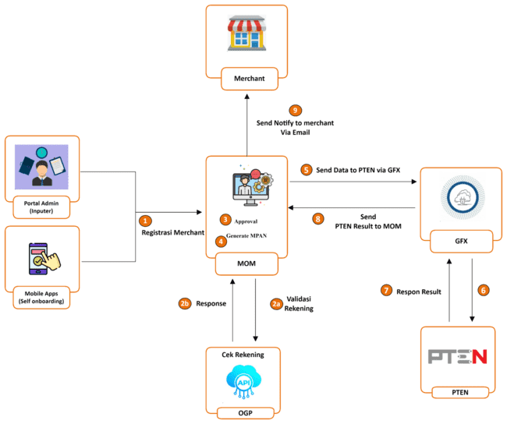

Keterangan:
- Pada saat merchant sudah melakukan onboarding, merchant akan mendapatkan 2 jenis QR Code:
- QR Static adalah QR code yang berisi Merchant ID & bersifat tetap, ditampilkan dalam stiker/print-out (QR di generate satu kali). Kemudian untuk nominal transaksi dengan kategori QR Static akan diinput oleh customer pada mobile device customer saat melakukan transaksi. Untuk jenis QR yang masuk dalam kategori QR Code Static adalah QR Sticker.
- QR Dynamic adalah QR code yang dibuat secara realtime pada saat transaksi, sehingga QR Code akan berbeda untuk setiap transaksi yang dilakukan oleh customer. Kemudian untuk nominal transaksi dengan kategori QR Dynamic akan diinput oleh merchant pada saat ada customer yang akan melakukan transaksi. Untuk jenis QR yang masuk dalam kategori QR Code Dynamic adalah QR Sticker, QR EDC, dan QR API.
- Jika merchant yang akan didaftarkan adalah merchant individu maka sales/Tim BNI hanya dapat memilih jenis QR Sticker, jika memilih tipe merchant corporate dapat memilih 3 Jenis QR, yaitu :
- QR Sticker
- QR EDC
- QR API
Proses Registrasi melalui Tim Sales (RM BNI)
- RM BNI (Sales) mengakuisisi Merchant kemudian melakukan registrasi secara langsung melalui portal Admin BNI QRIS
Tim sales (RM BNI) mengisi form registrasi dengan lengkap, kemudian menginput MID. Merchant juga bisa melakukan self onboarding melalui mobile apps.
- MOM akan melakukan pengecekan rekening yang di input oleh sales apakah rekening tersebut aktif atau tidak
- Jika Tim sales sudah selesai melakukan proses registrasi, maka data yang telah diisi oleh tim Sales akan masuk ke daftar tugas approver 1 dan approver 2 untuk dilakukan approval sesuai dengan kelolaan masing-masing wilayah
- Selanjutnya MOM akan generate MPAN
- Data yang sudah lengkap akan dikirimkan MOM ke GFX
- GFX akan meneruskan data merchant ke PTEN melalui SFTP, kemudian PTEN akan generate NMID untuk merchant
- Respon data yang sudah diproses oleh PTEN akan dikirimkan kembali ke GFX
- GFX akan meneruskan data dari PTEN ke MOM/QRAM
- Selanjutnya MOM/QRAM akan mengaktivasi merchant yang sudah di daftarkan
- Lalu MOM akan mengirim notifikasi ke merchant bahwa merchant sudah aktif dengan mengirimkan email yang berisi link untuk direct ke form change password.
Note:
Format CPAN dan MPAN BNI:
- Digit 1 – 8 : default isian 93600009 adalah NNS
- Digit 9 : diisi source of fund (1=debit, 2=kredit, 3=emoney)
- Digit 10 : 0 - 4 = Issuer, 5 - 9 = Acquirer
- Digit 11 - 18 : Sequence
- Digit 19 : 1 digit luhn

Flow Transaksi

Transaksi On Us – QR Sticker
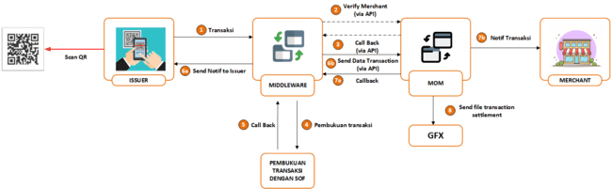

Keterangan:
- Aplikasi issuer melakukan transaksi dengan scan QR merchant BNI
- Middleware melakukan verify merchant ke MOM
- MOM memberikan callback verify merchant ke middleware
- Middleware mengirimkan informasi untuk dilakukan pembukuan transaksi
- Setelah dilakukan debit credit, middleware akan mendapatkan callback
- Selanjutnya middleware akan mengirimkan notif transaksi ke issuer, dan mengirimkan data transaksi ke MOM
- Kemudian MOM akan mengirimkan callback ke middleware dan secara paralel juga mengirim notifikasi transaksi ke merchant
- MOM/QRAM mengirimkan file transaksi settlement ke GFX yang digunakan untuk proses settlement transaksi

Transaksi Off Us – QR Sticker
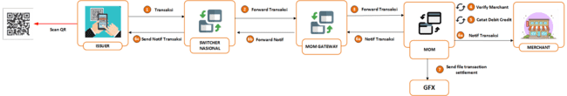
Keterangan:
- Aplikasi issuer melakukan transaksi dengan scan QR merchant BNI
- Switcher Nasional akan meneruskan proses transaksi ke Gateway BNI
- BNI Gateway meneruskan transaksi ke MOM
- MOM melakukan verify merchant
- MOM melakukan pencatatan debit credit
- Selanjutnya MOM akan mengirimkan status transaksi ke BNI Gateway dan diteruskan ke Switcher Nasional untuk dikirimkan ke issuer, secara bersamaan MOM juga mengirimkan notif transaksi ke merchant
- MOM mengirimkan file transaksi settlement ke GFX yang digunakan untuk proses settlement transaksi

Transaksi On Us – QR EDC
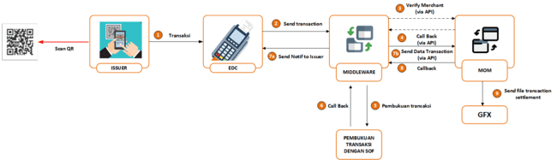

Keterangan:
- Aplikasi issuer melakukan transaksi dengan cara scan QR dari EDC merchant partner BNI
- EDC akan mengirimkan transaksi ke middleware
- Middleware melakukan verify merchant ke MOM
- MOM memberikan callback verify merchant ke middleware
- Middleware mengirimkan informasi untuk dilakukan pembukuan transaksi
- Setelah dilakukan debit credit, middleware akan mendapatkan callback
- Selanjutnya middleware akan mengirimkan notif transaksi ke EDC dan mengirimkan data transaksi ke MOM
- Kemudian MOM akan mengirimkan callback ke middleware
- MOM mengirimkan file transaksi settlement ke GFX yang digunakan untuk proses settlement transaksi

Transaksi Off Us – QR EDC
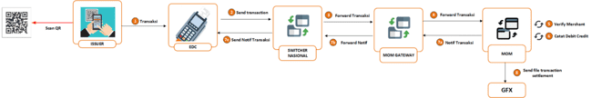
Keterangan:
- Aplikasi issuer melakukan transaksi dengan cara scan QR dari EDC merchant partner BNI
- EDC akan mengirimkan transaksi ke switcher nasional
- Switcher Nasional akan meneruskan proses transaksi ke Gateway BNI
- BNI Gateway meneruskan transaksi ke MOM
- MOM melakukan verify merchant
- MOM melakukan pencatatan debit credit
- Selanjutnya MOM akan mengirimkan status transaksi ke BNI Gateway dan diteruskan ke Switcher Nasional untuk dikirimkan ke issuer
- MOM mengirimkan file transaksi settlement ke GFX yang digunakan untuk proses settlement transaksi

Transaksi On Us – QR API
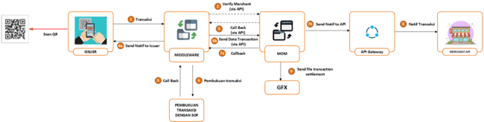
Keterangan:
- Aplikasi issuer melakukan transaksi dengan scan QR merchant BNI
- Middleware melakukan verify merchant ke MOM
- MOM memberikan callback verify merchant ke middleware
- Middleware mengirimkan informasi untuk dilakukan pembukuan transaksi
- Setelah dilakukan debit credit, middleware akan mendapatkan callback
- Selanjutnya middleware akan mengirimkan notif transaksi ke issuer, dan mengirimkan data transaksi ke MOM
- Kemudian MOM akan mengirimkan callback ke middleware dan secara paralel juga mengirim notifikasi transaksi ke API melalui API Gateway BNI
- Kemudian API Gateway akan mengirimkan notifikasi transaksi ke merchant API
- MOM akan mengirimkan file transaksi settlement ke GFX yang digunakan untuk proses settlement transaksi

Transaksi Off Us – QR API
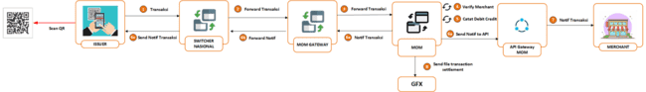
Keterangan:
- Aplikasi issuer melakukan transaksi dengan scan QR merchant BNI
- Switcher Nasional akan meneruskan proses transaksi ke Gateway BNI
- BNI Gateway meneruskan transaksi ke MOM
- MOM melakukan verify merchant
- MOM melakukan pencatatan debit credit
- Selanjutnya MOM akan mengirimkan status transaksi ke BNI Gateway dan diteruskan ke Switcher Nasional untuk dikirimkan ke issuer, secara bersamaan MOM juga mengirimkan notif transaksi ke merchant melalui API Gateway MOM
- Merchant menerima notif transaksi yang dikirimkan melalui API Gateway MOM
- MOM mengirimkan file transaksi settlement ke GFX yang digunakan untuk proses settlement transaksi.

Portal Merchant
Terdapat 2 jenis login bagi pengguna portal admin. Yakni untuk akun yang merupakan member role ‘Helpdesk’ diwajibkan login menggunakan Multifactor Authentication (YubiKey), sedangkan akun non helpdesk akan mendapatkan kode OTP via email untuk di verifikasi pada halaman verifikasi kode OTP setelah menginputkan Username Password.

Login MFA

Use Case Name | Login pengguna dengan 2FA
Description | Validasi perangkat 2FA (yubikey) berupa pop-up akan muncul saat pengguna (dengan role yang ditetapkan) login ke dalam sistem.
Actor | Super Admin, Helpdesk, dll
Business Rules | • Pop-up akan muncul pada saat pengguna yang merupakan member dari role yang telah ditambahkan layer keamanan (2FA).  • Pengguna tidak diperbolehkan melakukan aksi berlanjut ke dalam sistem sebelum memasukkan device 2FA (yubikey) yang sudah di-setting secara khusus pada akun pengguna. Apabila device yubikey sudah terpasang, maka pop-up akan hilang dan pengguna dapat masuk ke dalam portal admin.  • Apabila pengguna menggunakan device 2FA yang tidak pair dengan akun miliknya, maka sistem akan menolak untuk memberikan akses.  • Apabila pengguna hendak membatalkan, maka dapat dengan klik tombol 'CANCEL' atau di area manapun di luar pop-up, sehingga pop-up akan tertutup, dan diarahkan pada halaman sebelumnya.  • Pengguna member dari role yang tidak dikenakan 2FA, maka setelah memasukkan username & password, akan langsung dapat masuk pada portal admin (seperti login biasanya).
Pre Conditions | • Pengguna dengan role yang sudah di-setting aktif '2FA Login'.  • Pengguna dengan role yang sudah di-setting non-aktif '2FA Login'.
Post Conditions | • Pengguna yang merupakan member dari role yang aktif (2FA), memerlukan tambahan autentikasi menggunakan device yubikey ketika login.  • Pengguna yang merupakan member dari role yang non aktif (2FA), tidak memerlukan tambahan autentikasi menggunakan device yubikey ketika login.  • Apabila pengguna tidak menggunakan perangkat 2FA yang teregistrasi miliknya, maka sistem akan menolak memberikan akses.
Main Flow

Login OTP
Use Case Name | OTP Login
Description | Bagi akun yang tidak di set login menggunakan 2FA (YubiKey), maka setelah berhasil login menggunakan credential yang valid, akan diarahkan untuk validasi kode OTP yang dikirim pada email akun yang didaftarkan.
Actor | All role, except 2FA (YubiKey)
Business Rules | • Semua akun yang tidak masuk member role yang di-setting login 2FA (yubikey), maka harus melakukan verifikasi kode OTP (6 digit) dikirimkan pada email yang didaftarkan. Halaman verifikasi kode OTP akan terbuka setelah pengguna berhasil verifikasi Username & Password.  • Apabila pengguna belum menerima kode OTP, maka pengguna dapat melakukan 'Resend OTP' setelah 5 menit (countdown berubah menjadi button 'Resend OTP').  • Pengguna memiliki maksimal 3 kali kesempatan untuk verifikasi kode OTP.  • Apabila pengguna salah verifikasi kode OTP 3 kali, maka akun akan di-suspend selama 15 menit.
Pre Conditions | • Akun sudah aktif dan terdaftar dengan email yang valid.
Post Conditions | • Setelah berhasil verifikasi OTP, pengguna dapat mengakses menu portal admin.  • Akun yang suspend dapat login kembali setelah masa suspend berakhir.
Main Flow | 1. Pengguna non member 2FA melakukan login.  2. Jika username & password valid, sistem mengirim OTP ke email.  3. Pengguna diarahkan ke halaman verifikasi OTP.  4. Pengguna memasukkan OTP 6 digit dari email.
Validation | • OTP hanya dapat di-resend setelah countdown selesai.  • OTP berlaku 5 menit.  • Salah 3 kali → akun suspend 15 menit.

Lupa Password
Use Case Name | Portal Merchant Forgot Password
Description | Merupakan halaman yang akan tampil saat merchant lupa password untuk login ke dalam sistem portal merchant dan memilih forgot password
Actor | Merchant
Business Rules | - Email yang diinput pada pop up menu lupa password harus sesuai dengan yang didaftarkan pada saat melakukan pendaftaran merchant.
Pre Conditions | Merchant lupa password untuk login kedalam portal merchant.
Post Conditions | Portal akan menampilkan tampilan lupa password di homepage tampilan login.
Main Flow | - Merchant pertama kali login ke portal merchant  - Merchant melakukan action lupa password  - Merchant memasukkan email yang sudah di daftarkan ke dalam sistem.
Validation | - Merchant harus memasukkan email yang terdaftar pada saat melakukan pendaftaran data merchant, jika email tidak sesuai maka system akan memberikan message error di bawah field!  Email yang anda masukkan belum terdaftar  - Merchant harus memasukkan email sesuai dengan format yang benar, jika format email tidak sesuai maka system akan memberikan message error di bawah field!(nama email@domain.com)  Format email yang anda masukkan tidak sesuai!
Link User Interface | Trademark Portal Merchant:  Trademark Portal Merchant
Image Design Wireframe | 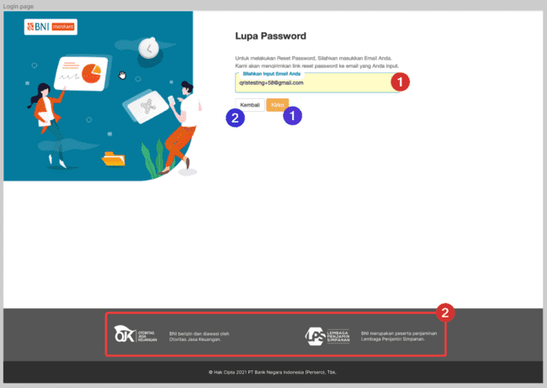
Penjelasan masing-masing Field/Kolom | Field Form Lupa Password Portal Merchant:  - Email, Input Email sesuai dengan yang didaftarkan pada saat melakukan pendaftaran merchant  - Trademark, untuk menampilkan logo trademark OJK (Otoritas Jasa Keuangan) dan LPS (Lembaga Penjamin Simpanan) yang ada pada halaman login portal merchant BNI..
Penjelasan Button/Hyperlink | - Kirim : untuk mengirimkan link reset password ke email user.  - Kembali : untuk kembali ke halaman login page portal merchant

Alamat Email Tidak Valid
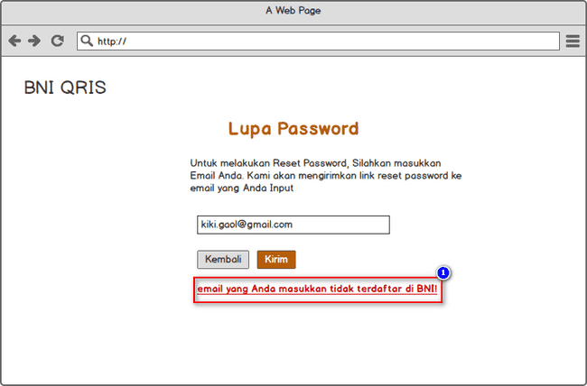
Description:
Pop-up message ketika email yang di input tidak valid.

Link reset/ubah password
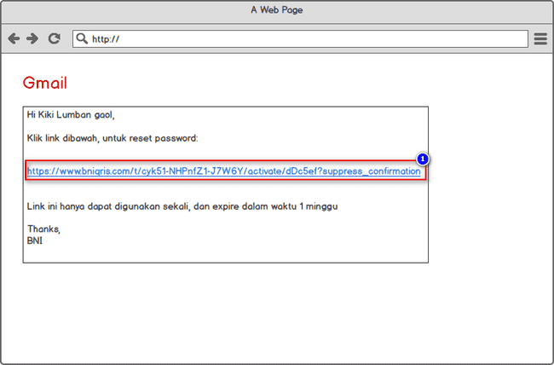
Description:
Contoh tampilan email yang masuk ke alamat email user yang melakukan reset password
Rules and Condition:
- Link, digunakan untuk redirect ke halaman ubah password, dan hanya berlaku sekali klik saja dan expired dalam waktu 1 minggu
Contoh tampilan ketika Link sudah expired

Input Password Baru
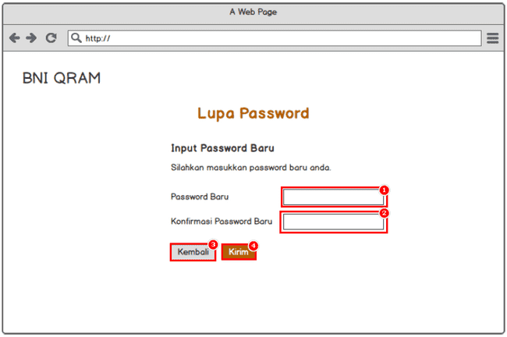
Description:
Halaman input password baru adalah halaman untuk merubah password lama dan memasukan password yang baru.
Rules and condition:
- Password Baru, field untuk mengisi password baru yang akan dibuat. Pada saat Create password: panjang minimal karakter password adalah 8 karakter, dengan kombinasi min. huruf besar 1, angka min. 1 digit, dan min. 1 karakter.
- Konfirmasi Password Baru, field untuk mengkonfirmasi password yang akan dibuat.
- Kembali, Button untuk Kembali ke halaman sebelumnya.
- Kirim, button untuk mengkonfirmasi password yang akan diubah menjadi password yang baru.
- Contoh pop-up message ketika update password berhasil. Ketika user klik link, maka akan diarahkan ke halaman login.

Hasil UI/UX
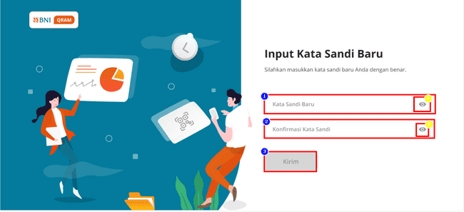
Improvement UI/UX :
Eye, Untuk menghilangkan dan manampilkan password
Button Kembali, tidak ada

Ganti Password
Use Case Name | Portal Merchant Change Password
Description | Merupakan halaman yang akan tampil saat merchant pertama mendapat credential user onboarding dan saat password user sudah melebihi waktu 90 hari.
Actor | Merchant
Business Rules | - Untuk change password yang ada di system portal merchant BNI ada 2 kondisi, yaitu:  - Onboarding  - Merchant selesai melakukan onboarding kemudian sistem akan mengirimkan credential user merchant untuk bisa login ke dalam portal merchant.  - Setelah mendapatkan credential user login maka merchant akan diminta untuk melakukan change password, karena password yang di dapat di email adalah password random yang di generate oleh sistem. merchant yang bisa melakukan perubahan password adalah merchant yang di onboardingkan oleh inputer BNI.  - Password Expired 90 Hari  - Merchant tidak melakukan perubahan password melebihi 90 hari. Jadi pada saat merchant berhasil masuk ke dalam home page portal merchant sistem akan memberikan pop up notification berupa pemberitahuan untuk merchant melakukan perubahan password yang lama karena lebih dari 90 hari.
Pre Conditions | Merchant melakukan change password
Post Conditions | Portal akan menampilkan tampilan untuk merchant bisa melakukan change password.
Main Flow | - Onboarding  - Merchant mendapatkan credential user login via email yang didaftarkan pada saat pengajuan pendaftaran merchant.  - Merchant klik link untuk masuk ke dalam halaman login page.  - Merchant melakukan change password sebelum bisa masuk ke dalam home page portal merchant.  - System akan menampilkan form untuk merchant melakukan perubahan password  - Password Expired 90 Hari  - Merchant pertama kali login ke portal merchant  - Merchant akan mendapatkan pop up notification alert untuk melakukan perubahan password lama karena lebih dari 90 hari.  - System akan menampilkan form untuk merchant melakukan perubahan password.
Validation | - Pada saat melakukan change password field password lama mandatory untuk diisi oleh merchant, jika tidak diisi maka system akan memberikan message error di bawah field!  Password lama required  - Pada saat melakukan change password field password lama mandatory untuk diisi dengan password yang sudah terdaftar di sistem, jika password yang diisikan tidak sesuai dengan yang terdaftar maka system akan memberikan message error di bawah field!  Password yang anda masukkan tidak sesuai  - Pada saat melakukan pengisian konfirmasi password baru maka data yang diisi di field konfirmasi password baru dengan field password baru harus sama, jika tidak maka system akan memberikan message error di bawah field!  Password yang anda masukkan tidak sesuai  - Pada saat sistem menampilkan halaman change password maka semua field wajib diisi oleh merchant, jika tidak diisi terlebih dahulu dan user langsung pilih button kirim maka system akan memberikan message error di bawah field!  Password Lama, Password Baru, Konfirmasi Password Baru Required
Link User Interface | Trademark Portal Merchant:  Trademark Portal Merchant
Image Design Wireframe | 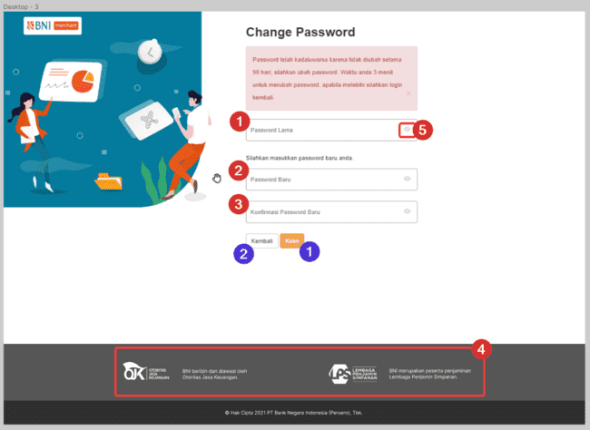
Penjelasan masing-masing Field/Kolom | Field Form Change Password Portal Merchant:  - Password Lama, untuk memasukkan data password lama dari merchant.  - Password Baru, untuk memasukkan password baru dari merchant.  - Konfirmasi Password Baru, untuk memasukkan password baru merchant, untuk password baru yang dimasukkan di field konfirmasi password baru harus sama dengan yang ada pada field password baru.  - Trademark, untuk menampilkan logo trademark OJK (Otoritas Jasa Keuangan) dan LPS (Lembaga Penjamin Simpanan) yang ada pada halaman login portal merchant BNI.  - View, untuk melihat password yang diisi oleh user, karena kalau tidak di view maka password akan di encrypt oleh sistem.
Penjelasan Button/Hyperlink | - Kirim : untuk memproses perubahan data password baru merchant.  - Kembali : untuk kembali ke halaman login page portal merchant.

Tampilan Dashboard – Range Date Hari ini
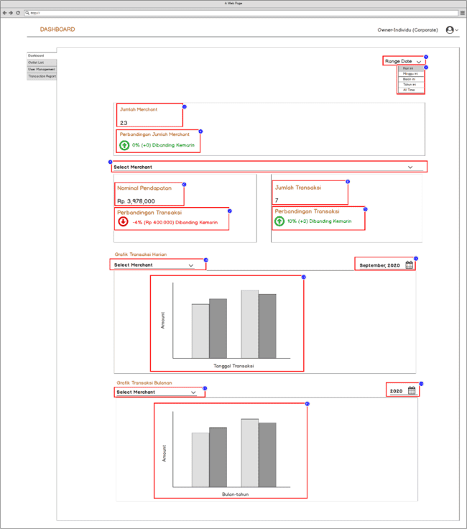
.

Description :
Menu Dashboard merupakan menu yang menampilkan informasi summary jumlah merchant, nominal pendapatan merchant berdasarkan merchant yang dimiliki, jumlah transaksi serta perbandinganya dengan periode sebelumnya sesuai dengan filter yang dipilih oleh user, Terdapat juga Grafik Harian maupun Bulanan yang dapat digunakan untuk monitoring seluruh transaksi pada sistem BNI QRAM.
Rules and Condition :
- Range Date, dapat digunakan jika ingin melihat range date yang diinginkan oleh user Ketika User Klik Range Date, maka akan ada pilihan filter data sesuai dengan list yang ditampilkan.
- Jumlah merchant, untuk menampilkan summary jumlah merchant dari merchant Perbandingan jumlah merchant dengan periode sebelumnya, sesuai dengan filter yang dipilih oleh User. Dari menu ini User dapat melihat apakah jumlah merchant bertambah dari periode sebelumnya atau tidak.
- Menu untuk filter/search nama merchant jika ingin melihat data nominal pendapatan dan jumlah transaksi
- Menu yang menampilkan total nominal pendapatan
- Menu yang menampilkan perbandingan nominal pendapatan merchant yang dipilih dengan periode sebelumnya
- Menu yang menampilkan total jumlah transaksi
- Menu yang menampilkan perbandingan jumlah transaksi merchant yang dipilih dengan periode sebelumnya
- Menu untuk memilih nama merchant untuk ditampilkan pada Grafik transaksi harian
- Menu untuk memilih periode tanggal untuk ditampilkan pada Grafik transaksi harian merchant
- Grafik transaksi harian merchant yang ditampilkan sesuai dengan filter yang diterapkan oleh user
- Menu untuk memilih nama merchant untuk ditampilkan pada Grafik transaksi bulanan
- Menu untuk memilih periode bulanan untuk ditampilkan pada Grafik transaksi bulanan
- Grafik transaksi bulanan yang ditampilkan sesuai dengan filter yang diterapkan oleh user

Hasil dari UI/UX
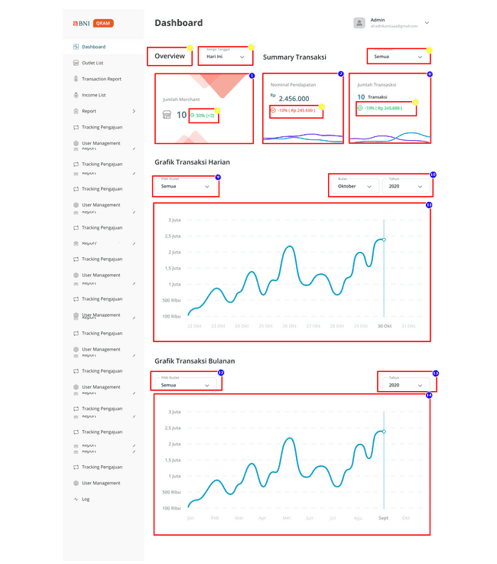
Improvement UI/UX :

- Overview,
- Range tanggal, filter tanggal.
- Pilih outlet, untuk memilih merchant
- Perbandingan merchant, tidak ada keterangan
- Perbandingan pendapatan, tidak ada keterangan.
- Perbandingan transaksi, tidak ada keterangan.

Tampilan Dashboard – Range Date Mingguan
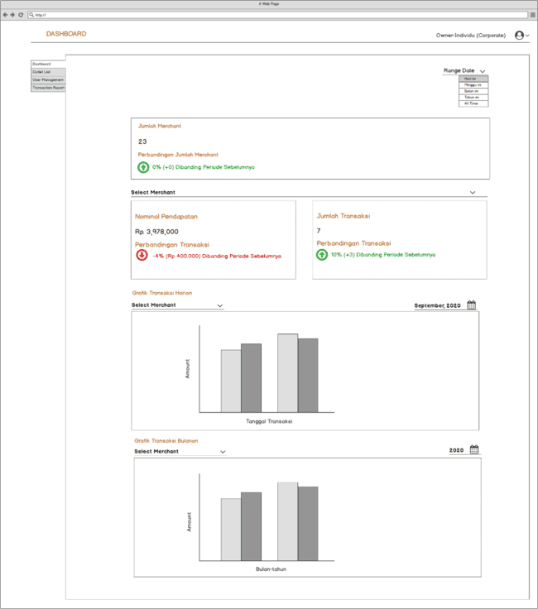

Tampilan Dashboard – Range Date All Time
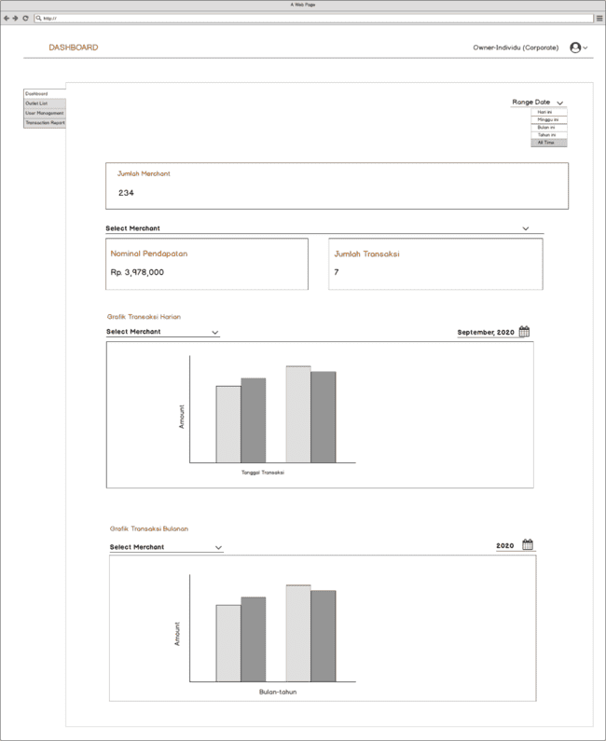

Outlet List
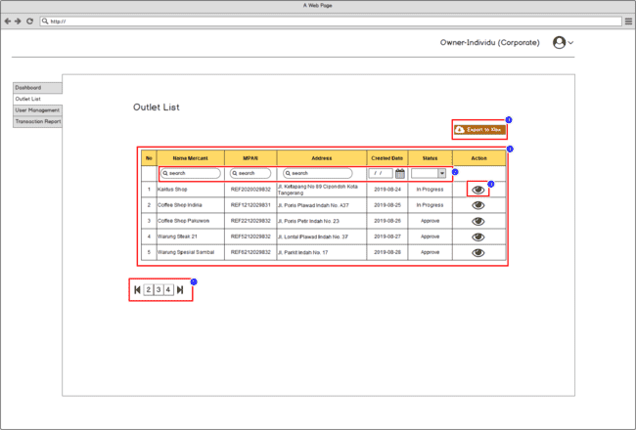
Description:
Halaman tampilan list outlet yang terdaftar.
Rules and condition:
- Table list outlet, table yang menampilkan list outlet yang sudah terdaftar.
- Filter box, berfungsi untuk filter kolom untuk mencari data.
- Action View Merchant, berfungsi untuk melihat detail merchant.
- Export, berfungsi untuk mendownload transaction report, ke dalam bentuk file excel, csv atau PDF.
- Button next page, untuk menampilkan merchant list di next dan previous page

Hasil Dari UI/UX
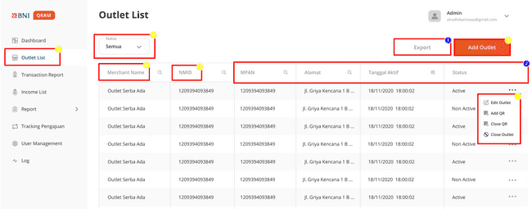

Improvement UI/UX :
- Outlet List, List Merchant
- Filter status, untuk melakukan filter status merchant
- Add Outlet, untuk menambah merchant baru
- Merchant name, nama merchant
- NMID View Merchant tidak ada

View Merchant Detail Corporate
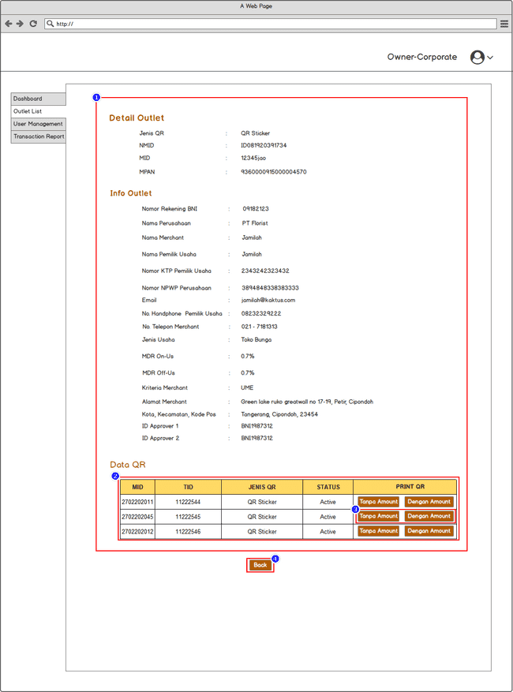

Description:
Halaman tampilan untuk melihat detail merchant corporate.
Rules and condition:
- Detail merchant, tampilan detail dari merchant.
- Table list QR, table list QR yang terdaftar pada merchant tersebut.
- Print, button yang berfungsi untuk mencetak QR (dengan amount / tanpa amount)
- Back, button untuk Kembali ke merchant list.

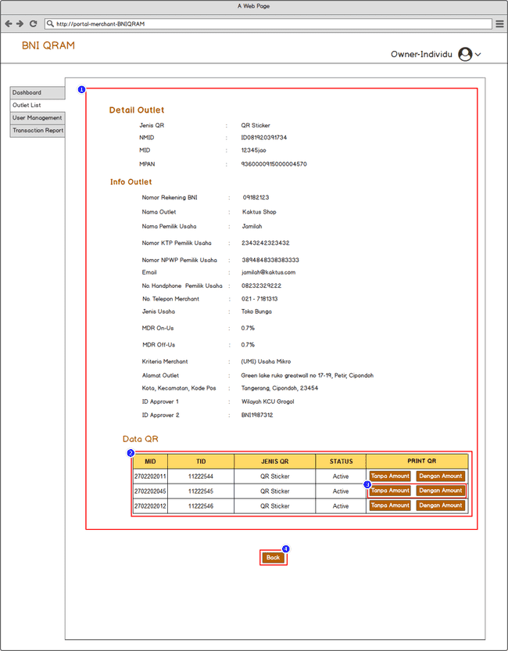
View Merchant Detail Individu

Description:
Halaman tampilan untuk melihat detail merchant individu.
Rules and condition:
- Detail merchant, tampilan detail dari merchant.
- Table list QR, table list QR yang terdaftar pada merchant tersebut.
- Print, button yang berfungsi untuk mencetak QR (dengan amount / tanpa amount)
- Back, button untuk Kembali ke merchant list.

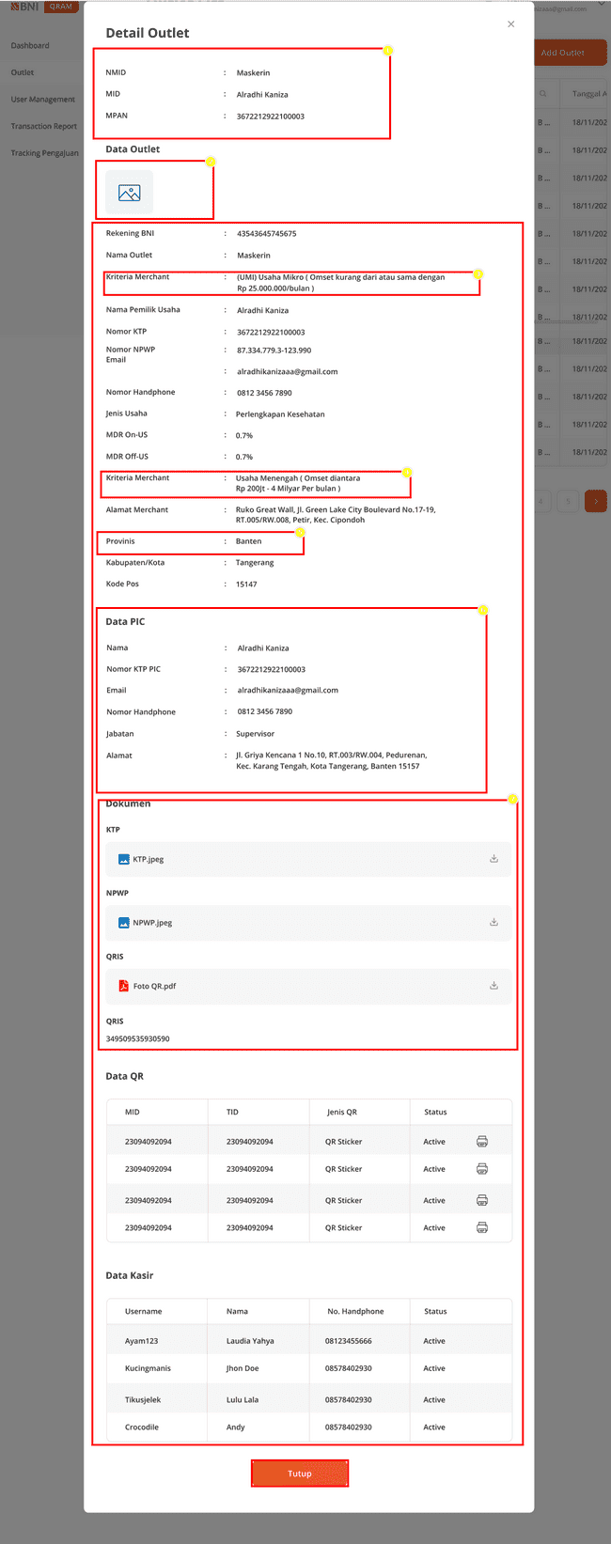
Hasil UI/UX

Improvement UI/UX :
- Detail Outlet
- Logo Outlet
- Kriteria Merchant. Double
- Provinsi merchant
- Document
- Jenis QR, Tidak ada
- ID Approvel 1 dan 2 tidak ada

Print QR – Dengan Amount
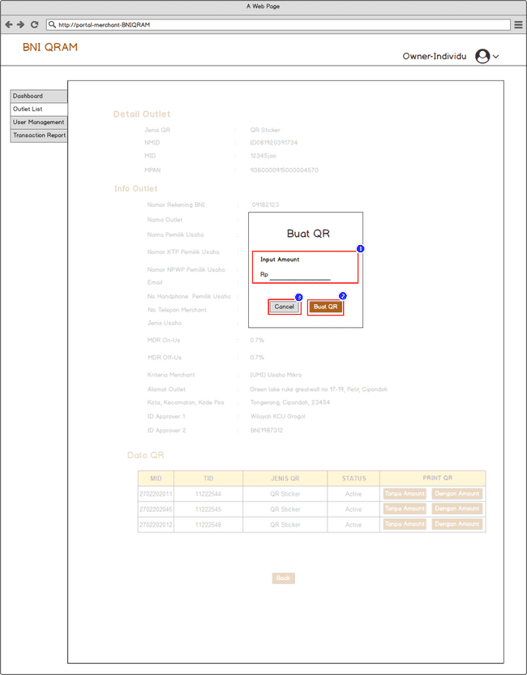

Description:
Halaman tampilan untuk print QR dengan amount.
Rules and condition:
- Input Amount, input amount dari QR yang akan di generate
- Buat QR, untuk men-generate QR
- Cancel, akan kembali ke halaman sebelumnya

Print QR – Tampilan QR Dengan Amount
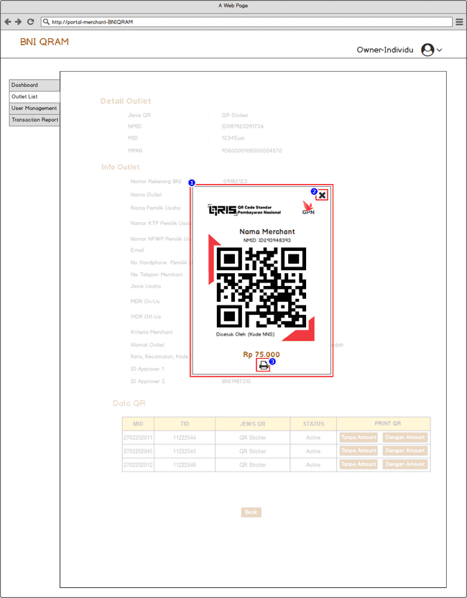

Description:
Halaman tampilan QRIS yang sudah digenerate.
Rules and condition:
- Tampilan QRIS, tampilan QRIS dengan amount sesuai dengan amount yang sudah diinputkan sebelumnya
- Close, untuk menutup popup
- Print, untuk mencetak QR
- Table list kasir, table yang menampilkan list kasir yang sudah terdaftar.
- Filter box, berfungsi untuk filter kolom untuk mencari data.
- Button action, untuk melihat action apa saja yang dapat dilakukan oleh user
- Action:
  - View Detail, berfungsi untuk melihat detail kasir.
  - Edit Kasir, berfungsi untuk melakukan edit pada data kasir.
  - Delete Kasir, berfungsi untuk menghapus data.
- Export, berfungsi untuk mendownload list kasir.
- Add kasir, button untuk menambahkan kasir baru.
- Button next page, untuk menampilkan list kasir di next dan previous page.
- Filter Rows Per Page, untuk menampilkan jumlah banyak data berdasarkan filter pada satu halaman.
- Showing Items, untuk menampilkan jumlah data yang ditampilkan dan jumlah keseluruhan data.

Outlet List - Export
Use Case Name | Hasil Export Outlet List
Description | Merupakan contoh hasil export Outlet List
Actor | Merchant
Business Rules | Format export adalah xlsx
Pre Conditions | User berhasil login dan mengakses menu Outlet List
Post Conditions | Dapat melihat dan mendownload data pada halaman Outlet List
Main Flow | - User membuka menu Outlet list  - User melakukan export data Outlet list
User Interface | Outlet List - Hasil Export

Report Settlement
Use Case Name | Report Settlement
Description | Halaman report settlement merupakan halaman untuk melakukan pengaturan pengiriman report settlement kepada merchant
Actor | Admin QRIS
Business Rules | - Report dikirimkan H+1  - Sub Merchant tidak bisa akses menu ini, hanya untuk Aggregator & Merchant  - Jika tidak ada transaksi, kirim file kosong, hanya header nya saja
Pre Conditions | User berhasil login pada portal Merchant
Post Conditions | Dapat melihat data pengiriman report settlement merchant
Main Flow | - User memilih menu Report  - User memilih menu Report Settlement
Wireframe | Report Settlement
Penjelasan masing-masing Field/Kolom | Add New, button untuk melakukan penambahan pengiriman report merchant yang baru  Table Report Settlement, table list pengiriman report settlement merchant:  - Sent To, metode pengiriman report  - FSTP, FSTP pengiriman report  - Email, email pengiriman report  - Status, status pengiriman report  - Action, action yang dapat dilakukan  Action View Detail, saat user klik button ini maka akan menampilkan halaman detail pengiriman report merchant.  Button next page, untuk menampilkan data di next dan previous page

Add New Report Settlement
Use Case Name | Add New Report Settlement
Description | Halaman Add New yang digunakan untuk menambahkan data baru pengiriman report settlement merchant
Actor | Merchant
Business Rules | - User dapat melakukan penambahan data pengiriman report settlement merchant dengan klik action Add New  - Jika user memilih pengiriman via SFTP maka field pengisian email di disable dan begitu juga sebaliknya
Pre Conditions | User berhasil login pada portal Merchant
Post Conditions | - Dapat melakukan penambahan data pengiriman report settlement merchant
Main Flow | - User memilih menu Report  - User memilih menu Report Settlement  - User klik button Add New
Wireframe | Add New Report Settlement
Penjelasan masing-masing Field/Kolom | - Data Pengiriman Report Settlement :  - Sent To, metode pengiriman report settlement merchant (FSTP/Email)  - File Format, format report settlement merchant (CSV/TXT)  - Email, email pengiriman report settlement merchant  - IP FSTP, IP FSTP pengiriman report settlement merchant  - User Account, account user pengiriman report settlement merchant  - Password, password pengiriman report settlement merchant  - Server Port,  - Server Path,  - Back, digunakan untuk kembali ke halaman sebelumnya.  - Submit, digunakan untuk melakukan mengirim data pengiriman report settlement

Action View Detail Report Settlement
Use Case Name | Action View Detail Report Settlement
Description | Halaman Action view detail merupakan halaman untuk melihat detail data report settlement merchant
Actor | Admin QRIS
Business Rules | - User dapat melihat detail data pengiriman report settlement merchant dengan klik action view detail pada tabel list action
Pre Conditions | User berhasil login pada portal Admin.
Post Conditions | Dapat dapat melihat data pengiriman report settlement merchant
Main Flow | - User memilih menu Report  - User memilih menu Report Settlement  - User klik action View Detail
Wireframe | Action View Detail Report Settlement
Penjelasan masing-masing Field/Kolom | Data Pengiriman Report Settlement :  - Sent To, metode pengiriman report settlement merchant (FSTP/Email)  - File Format, format report settlement merchant (CSV/TXT)  - Email, email pengiriman report settlement merchant  - IP FSTP, IP FSTP pengiriman report settlement merchant  - User Account, account user pengiriman report settlement merchant  - Password, password pengiriman report settlement merchant  - Server Port,  - Server Path,  Back, digunakan untuk kembali ke halaman sebelumnya.

User Management
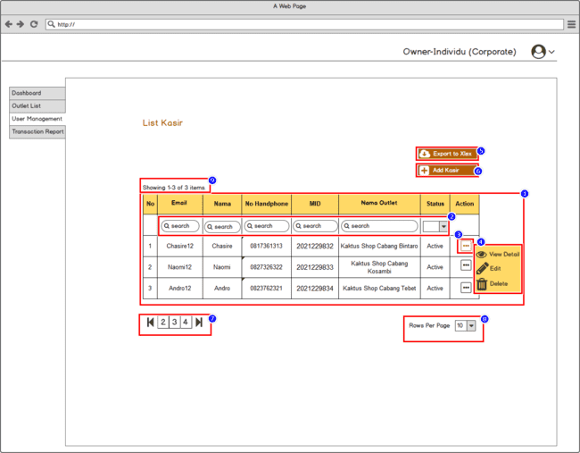
Description:
Halaman untuk mengelola user kasir yang dapat mengakses portal merchant

Hasil UI/UX:
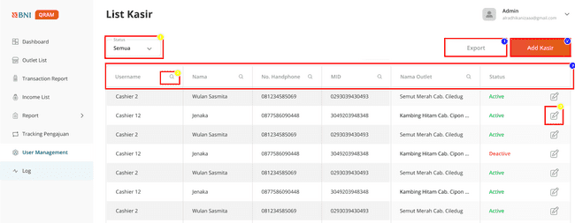
Improvement UI/UX :
- Filter Status, filter untuk melakukan status transaksi.
- Button Pencarian Kolom
- Button Edit, untuk melakukan edit pada kasir
- Button View, tidak ada

Add Kasir
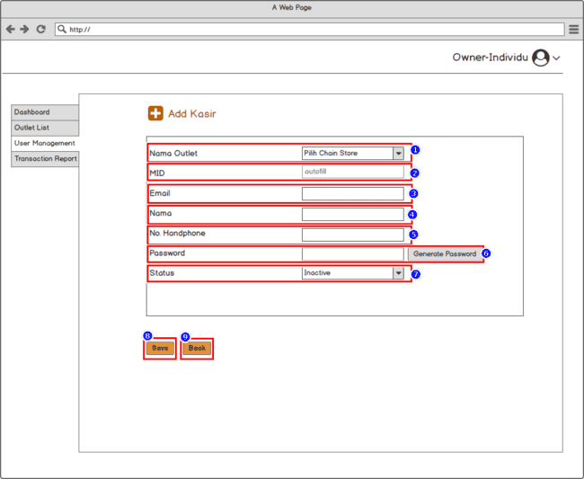
Description :
Halaman yang digunakan untuk menambahkan Kasir yang dapat mengakses portal merchant yang bersangkutan.
Rules and Condition :
- Nama Chain store, pilih chain store yang terdaftar
- MID, autofill berdasarkan chain store yang dipilih
- Email, untuk menginput email kasir yang digunakan untuk login
- Nama, untuk menginput nama kasir
- No. Handphone, untuk nomor handphone kasir
- Password, untuk input password kasir untuk login, atau bisa digenerate oleh sistem
- Status, untuk menentukan status kasir apakah aktif atau inaktif
- Button Save, untuk save data yang sudah di tambahkan
- Button Back, untuk kembali ke halaman sebelumnya

Hasil UI/UX:
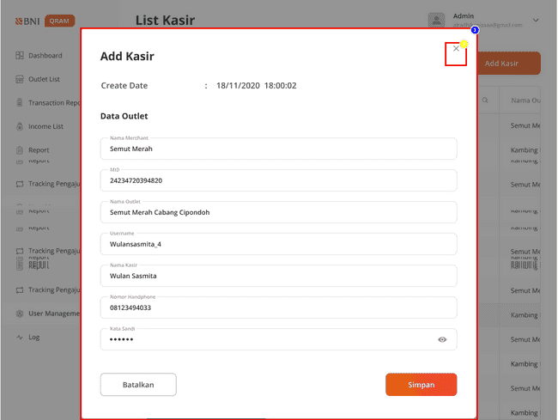

Improvement UI/UX :
- Button close, untuk menutup popup Add Kasir
- Last Update, tidak ada
- Status, Tidak ada

Edit Kasir
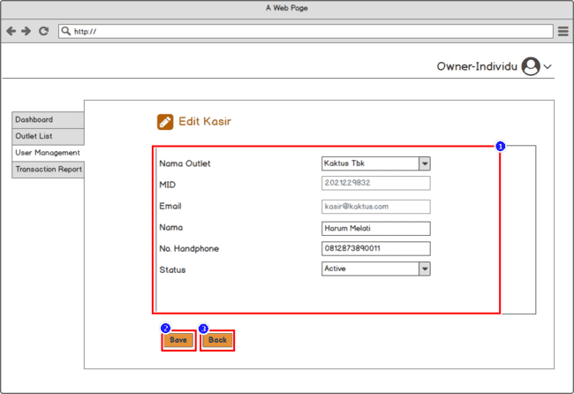
Description :
Halaman yang digunakan untuk mengedit data Kasir
Rules and Condition :
- Data kasir yang dapat di edit hanya nama, no hp, dan status
- Button Save, untuk save data yang sudah di tambahkan
- Button Back, untuk kembali ke halaman sebelumnya

Hasil UI/UX:
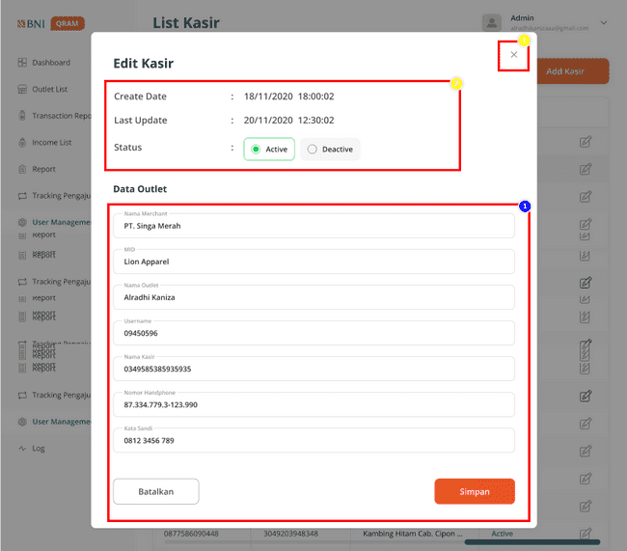

Improvement UI/UX :
- Button close, untuk menutup popup Add Kasir
- Edit Kasir, Tata letak berubah

View Detail Kasir
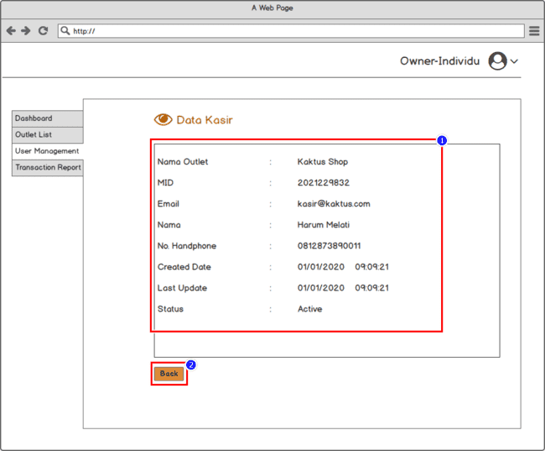

Description :
Halaman yang digunakan untuk melihat data Kasir
Rules and Condition :
- Detail Data kasir
- Button Back, untuk kembali ke halaman sebelumnya
Hasil UI/UX:
Improvement UI/UX :
- Button close, untuk menutup popup Detail Kasir
- Status, Berubah posisi

Tracking Pengajuan Merchant - List
Use Case Name | Tracking Pengajuan Merchant
Description | Halaman list status data tracking pengajuan merchant untuk melakukan monitoring proses onboarding dan maintenance data merchant.
Actor | User Portal Merchant
Business Rules | - Pada halaman tracking pengajuan merchant user portal merchant bisa melakukan monitoring data pengajuan dari setiap merchant.  - Untuk proses pengajuan onboarding atau maintenance data merchant memiliki beberapa kondisi, yaitu:  - Untuk data pengajuan onboarding atau maintenance dengan ketentuan MID kepala 6 dan jenis QR (QR Sticker/QR API/QR Sticker dan QR API) akan dikirimkan ke cardlink. Sehingga akan merubah status pengajuan menjadi Waiting to Cardlink pada saat data merchant sedang proses di antrikan oleh worker.  - Untuk data pengajuan onboarding atau maintenance dengan ketentuan MID kepala 6 dan jenis QR (QR Sticker/QR API/QR Sticker dan QR API) setelah selesai di antrikan oleh worker, kemudian akan diproses oleh cardlink yang akan merubah status pengajuan menjadi Send to Cardlink.  - Untuk data pengajuan onboarding atau maintenance dengan ketentuan data merchant tersebut bukan MID kepala 6 dan jenis QR bukan (QR Sticker/QR API/QR Sticker dan QR API) maka sistem akan langsung mengirimkan credential login kepada merchant apabila pengajuan tersebut adalah Onboarding atau mengirimkan notif pengajuan disetujui apabila pengajuan tersebut adalah Maintenance, sehingga untuk status pengajuan akan menjadi Active.
Pre Conditions | User Portal Merchant click menu tracking pengajuan merchant.
Post Conditions | User Portal Merchant akan menampilkan list data tracking pengajuan merchant.
Main Flow | - User Portal Merchant berhasil login ke dalam portal merchant  - User Portal Merchant click menu tracking pengajuan merchant  - Portal akan menampilkan halaman list data tracking pengajuan merchant dengan 1 button action (detail data tracking pengajuan merchant).
Link User Interface Wireframe | Tracking Pengajuan Merchant:  Tracking Pengajuan Merchant
Image Design Wireframe | 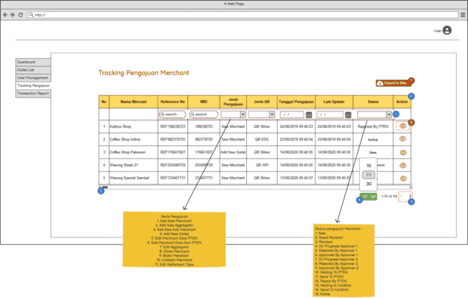
Penjelasan masing-masing Field/Kolom | - Filter Data, untuk melakukan pencarian data yang ada pada table list tracking pengajuan merchant.  - List Tracking Pengajuan Merchant, menampilkan list data pengajuan merchant onboarding ataupun maintenance data merchant.  - #, untuk memberikan penomoran pada setiap data yang ada pada tabel.  - Nama Merchant, untuk menampilkan nama merchant.  - Reference No, Nomor pengajuan yang di generate otomatis oleh sistem pada saat proses onboarding ataupun maintenance data merchant.  - MID, untuk menampilkan MID merchant.  - Jenis Pengajuan, untuk menampilkan jenis pengajuan data merchant.  - Jenis QR, untuk menampilkan jenis QR yang dipilih pada saat pengisian form onboarding.  - Tanggal Pengajuan, untuk menampilkan tanggal pengajuan onboarding ataupun maintenance data merchant.  - Latest Update, untuk menampilkan data terakhir update status data pengajuan onboarding ataupun maintenance data merchant.  - Status, untuk menampilkan status pengajuan data onboarding merchant. data status di list tracking pengajuan merchant.  - New : Status new akan menampilkan data merchant yang baru onboarding.  - Need Revision : Data merchant yang sudah mendapatkan respon send back dari tim approver atau reject dari PTEN.  - Revised : Data merchant yang sudah diperbaiki oleh inputer bank ataupun merchant.  - On Progress Approver 1 : Data merchant yang sudah di submit masih dalam pengecekan oleh tim approver 1.  - Rejected By Approver 1 : Data merchant yang mendapatkan respon penolakan dari tim approver 1 dan harus dilakukan onboarding ulang data merchant.  - Approved By Approver 1 : Data merchant yang mendapatkan respon approved dari tim approver 1.  - On Progress Approver 2 : Data merchant yang sudah di submit masih dalam pengecekan oleh tim approver 2.  - Rejected By Approver 2 : Data merchant yang mendapatkan respon penolakan dari tim approver 2 dan harus dilakukan onboarding ulang data merchant.  - Approved By Approver 2 : Data merchant yang mendapatkan respon approved dari tim approver 2.  - Waiting To PTEN : Proses pengajuan data merchant sudah mendapatkan persetujuan dari approval 2 bank BNI, kemudian data pengajuan tersebut sedang dalam proses antrian oleh worker untuk dikirimkan ke PTEN.  - Send To PTEN : Data merchant sedang proses untuk dikirim ke PTEN untuk mendapatkan respon.  - Reject By PTEN : Data merchant yang mendapatkan respon perbaikan dari PTEN kemudian harus diperbaiki oleh pihak bank (inputer) ataupun merchant jika self onboarding.  - Waiting to Cardlink : Proses data merchant yang sudah selesai mendapatkan response approve PTEN kemudian sedang dalam proses antrian oleh worker untuk dikirimkan ke cardlink  - Send To Cardlink : Data merchant setelah mendapatkan approved dari PTEN akan dikirimkan ke cardlink oleh MOM, merchant dengan tipe QR sticker yang akan dikirimkan ke cardlink.  - Waiting To Approval Activation : Data merchant setelah mendapatkan approval dari PTEN dan datanya sedang menunggu antrian untuk diproses oleh cardlink, kemudian merchant tersebut di force active dan sedang menunggu untuk diberikan response oleh approval untuk bisa langsung active.  - Waiting To Activation : Data merchant yang bukan MID 6, setelah mendapatkan approved dari PTEN tidak dikirimkan ke cardlink dan bisa langsung active.  - Active : Data merchant yang sudah di approve oleh pihak bank dan pihak PTEN.  - Failed : Data merchant yang sedang on proses pengiriman ke PTEN yang diproses oleh worker tetapi terjadi kendala pada saat worker mengirim ke PTEN maka sistem akan merespon dengan menampilkan status failed.  - Button Next Page, untuk menampilkan data pengajuan merchant di next page dan previous page.  - Row Per Page, untuk memilih berapa banyak data yang ingin ditampilkan dalam 1 halaman, pilihannya yaitu : 5, 10,25,50. Untuk default row yang ditampilkan pada list tabel adalah 10 data.  - Scroll Bar, untuk menggeser data yang ada pada halaman status data tracking pengajuan merchant ke kanan dan ke kiri apabila data yang ditampilkan panjang.
Penjelasan Button/Hyperlink | - Button Export Data, untuk melakukan export data list tracking pengajuan merchant dalam bentuk format file excel.  - View Detail Tracking Pengajuan Merchant, untuk melihat detail data pengajuan dari setiap merchant.

Tracking Pengajuan Merchant - Detail
Use Case Name | Tracking Pengajuan Merchant - Detail
Description | Merupakan halaman yang digunakan untuk melihat detail data pengajuan merchant yang onboarding ataupun maintenance.
Actor | User Portal Merchant
Business Rules | - Semua field yang ada pada halaman detail report transaction cpm bersifat view only.
Pre Conditions | User melakukan action dengan klik button ”Eye” yang ada pada kolom action di menu list data tracking pengajuan merchant
Post Conditions | System akan menampilkan detail data merchant dengan semua field disable/tidak bisa diubah.
Main Flow | - User klik button view data pengajuan merchant.  - System akan menampilkan detail data merchant yang melakukan pengajuan untuk melihat status pengajuannya.  - User tidak bisa melakukan aksi apapun di menu detail data tracking pengajuan karena semua field disable/tidak bisa diubah.
Link User Interface Wireframe | Tracking Pengajuan Merchant - Detail
Image Design Wireframe | 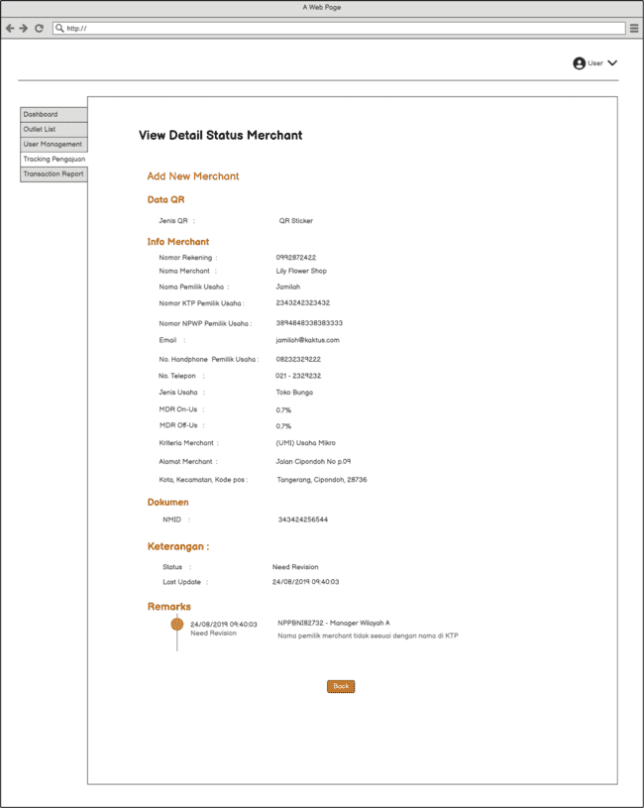
Penjelasan masing-masing Field/Kolom | - Detail Informasi Data Tracking Pengajuan, untuk menampilkan informasi detail data tracking pengajuan merchant.
Penjelasan Button/Hyperlink | - Button Back : untuk kembali ke menu list data Tracking Pengajuan Merchant.

Tracking Pengajuan Merchant - Export
Use Case Name | Hasil Export Tracking Pengajuan Merchant
Description | Merupakan contoh hasil export Tracking Pengajuan Merchant
Actor | Merchant
Business Rules | Format export adalah xlsx
Pre Conditions | User berhasil login dan mengakses menu Tracking Pengajuan Merchant
Post Conditions | Dapat melihat dan mendownload data pada halaman Tracking Pengajuan Merchant
Main Flow | - User membuka menu Tracking Pengajuan Merchant  - User melakukan export data tracking pengajuan merchant
User Interface | Tracking Pengajuan Merchant - Hasil Export

Transaction Report - List Data Transaksi
Use Case Name | Report Transaction
Description | Halaman untuk merekam dan menyajikan informasi terkait transaksi yang dilakukan oleh merchant. Laporan transaksi memberikan gambaran menyeluruh tentang aktivitas pembayaran dan refund yang terjadi dalam periode waktu tertentu.
Actor | Merchant dan Aggregator
Business Rules | - Untuk bisa melihat report transaksi merchant yang ada pada portal merchant user harus menentukan dulu tanggal transaksi dari report yang akan dilihat, karena itu menghindari slow query dari proses menampilkan data yang ada pada tabel.  - Jika user merchant tidak melakukan menentukan tanggal transaksi maka sistem tidak akan menampilkan data transaksi dari setiap merchant melainkan hanya blank page atau halaman kosong tanpa data.  - Additional data yang ditampilkan pada list data transaksi adalah maksimal 20 Character. apabila merchant ada kebutuhan untuk melihat deskripsi additional data lebih detail maka harus melakukan action untuk klik button detail transaksi untuk melihat additional data lebih lengkap dengan maksimal string (100) character dengan tipe data alphanumerik.
Pre Conditions | Merchant melakukan aktivitas dengan membuka portal merchant dan memilih menu transaction report
Post Conditions | Portal akan menampilkan informasi terkait list data transaksi yang terjadi dalam periode waktu tertentu.
Main Flow | - User harus login ke dalam portal merchant sebagai user merchant.  - User klik menu transaction report.  - Portal akan menampilkan list data transaction yang terjadi dalam periode tertentu sesuai dengan filter tanggal yang dipilih. Dalam list data transaction ada 2 action button (Export Data to Xlsx dan Detail transaction).
Link User Interface Wireframe | Report Transaction
Image Design Wireframe | 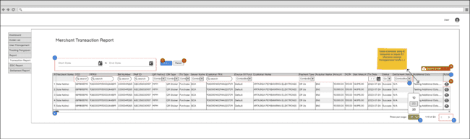
Penjelasan masing-masing Field/Kolom | - Filter Date Transaction, untuk melakukan filter data transaksi yang akan ditampilkan oleh sistem, fungsi dari filter date transaction ini adalah untuk menghindari slow query pada saat proses loading untuk menampilkan data transaction. Filter date transaction hanya bisa dilakukan oleh merchant dalam rentan waktu 30 hari.  - Filter Data pada kolom, untuk melakukan filter data transaksi agar data yang ditampilkan lebih spesifik sesuai dengan kebutuhan dari merchant.  - List Data Transaction, untuk menampilkan list data transaction di dalam tabel.  - No, untuk memberikan penomoran pada setiap data yang ada pada tabel.  - Bill Number, untuk menampilkan data bill number dari setiap transaksi yang terjadi pada setiap merchant. untuk bill number ini sifatnya unik, jadi setiap terjadi transaksi maka merchant akan mendapatkan bill number yang berbeda-beda.  - Merchant Name, untuk menampilkan nama merchant.  - MID, untuk menampilkan MID dari merchant.  - Merchant PAN, untuk menampilkan merchant primary account number.  - Reff ID, untuk menampilkan reff ID dari merchant, reff id ini didapat pada saat merchant melakukan transaksi.  - QR Method, untuk menampilkan metode QR yang digunakan pada saat proses transaksi antara customer dan merchant. Untuk metode QR disini ada 2 yaitu MPM dan CPM.  - QR Type, untuk menampilkan type QR yang menerima transaksi pembayaran (QR Sticker, QR EDC dan QR API).  - Transaction Type, untuk menampilkan type transaksi yang terjadi pada setiap merchant. untuk transaction type ini ada 2 yaitu: Pembayaran atau Refund.  - Issuer Name, untuk menampilkan data bank yang digunakan untuk melakukan pembayaran.  - CPAN, untuk menampilkan customer primary account number.  - SOF, untuk menampilkan data sumber dana dari customer yang melakukan transaksi.  - Customer Name, untuk menampilkan nama customer yang melakukan transaksi pembayaran.  - Payment Type, untuk menampilkan type payment (On us {BNI to BNI} & Off us {BNI to Bank Lain}).  - Acquirer Name, untuk menampilkan nama bank yang menerima transaksi pembayaran.  - Total Amount, untuk menampilkan total pembayaran yang diterima oleh merchant dari transaksi yang dilakukan oleh customer.  - MDR, untuk menampilkan MDR dari setiap transaksi yang terjadi.  - Nett Amount, untuk menampilkan data nett amount yang didapat oleh merchant setelah dipotong dengan MDR. Rumus = (Amount - MDR = Nett Amount)  - Transaction Date, untuk menampilkan tanggal transaksi.  - Status, untuk menampilkan status transaksi. status transaksi yang ditampilkan ada 4, yaitu : Success, On Progress, Failed, Reversed.  - Success, untuk menampilkan data transaksi yang sukses.  - On Progress, untuk menampilkan data transaksi yang sedang diproses.  - Failed, untuk menampilkan data transaksi yang failed.  - Reversed, untuk menampilkan data transaksi yang di reversal.  - Settlement Status, untuk menampilkan status transaksi yang terjadi sudah ter settle atau belum. status settlement yang ditampilkan ada 4, yaitu : N/A, Settled, Unsettled, Failed.  - Cardlink (H+1)  - Status Transaksi Berhasil akan mendapatkan status settlement N/A  - Status Transaksi Gagal akan mendapatkan status settlement N/A  - Cemtex (H+0)  - Status Transaksi Berhasil akan mendapatkan status Settlement (Settled, Unsettled, Failed)  - Status Transaksi Gagal akan mendapatkan status Settlement Unsettled  - Catatan Response Dari Database:  - N/A (0) dari Cardlink  - Settle (1)  - Unsettled (2) & Generated (4) & N/A (0) dari Cemtext  - Failed (3)  - Additional Data, untuk menampilkan additional data merchant dengan jenis QR API. untuk format data yang ditampilkan pada tabel list transaksi adalah additional data dengan panjang karakter maksimal 20 character untuk melihat additional data lebih lengkap dengan maksimal string (100) character dengan tipe data alphanumerik. untuk kondisi yang akan ditampilkan pada tabel ada beberapa kondisi, yaitu :  - Apabila merchant tersebut adalah merchant jenis QR API kemudian pada saat proses generate QR merchant melakukan pengisian additional data maka sistem akan menampilkan data additional pada halaman report transaction.  - Apabila merchant tersebut adalah merchant dengan jenis QR API tetapi pada saat proses generate QR merchant tidak melakukan pengisian additional data maka sistem tidak akan menampilkan data additional pada halaman report transaction, karena apabila merchant tidak mengisi additional data pada saat proses generate QR Database tidak memiliki additional data yang tersimpan untuk merchant tersebut sehingga tidak ada data additional yang ditampilkan dan akan diganti dengan tanda (-).  - Apabila merchant tersebut adalah merchant jenis QR Sticker atau EDC maka sistem tidak akan menampilkan additional data.  - Aksi Detail Transaksi, untuk melihat detail transaksi yang terjadi pada setiap row.  - Button Next Page, untuk menampilkan list data Transaksi di next page dan previous page.  - Row Per Page, untuk memilih berapa banyak data yang ingin ditampilkan dalam 1 halaman, pilihannya yaitu : 5, 10, 25, 50, Untuk default row yang ditampilkan pada list tabel adalah 10 data.  - Scroll Bar, untuk menggeser data list report merchant transaction pada portal merchant ke kanan dan ke kiri apabila data yang ditampilkan panjang.
Penjelasan Button/Hyperlink | - Button Search : untuk memproses data yang akan tampil di list report merchant transaction pada portal merchant setelah user memilih filter transaction date.  - Button Reset : untuk melakukan reset filter yang sudah dipilih oleh merchant.  - Export Data Transaction Merchant: untuk melakukan download data transaction merchant dengan format data excel (Xlsx). Untuk data yang bisa di download oleh user sesuai dengan filter data yang ditentukan.  - View Data Transaction Merchant : untuk melihat detail transaction dari setiap merchant.

View Detail Merchant Transaction Report
Use Case Name | Report - Detail Report Transaction
Description | Merupakan halaman yang digunakan untuk melihat detail data transaction
Actor | Merchant dan Aggregator
Business Rules | - Semua field yang ada pada halaman detail report transaction bersifat view only.
Pre Conditions | User melakukan action dengan klik button ”Eye” yang ada pada kolom action di menu list data report transaction merchant
Post Conditions | System akan menampilkan detail data transaction dengan semua field disable/tidak bisa diubah.
Main Flow | - User klik button view data report transaction.  - System akan menampilkan detail data report transaction.  - User tidak bisa melakukan aksi apapun di menu detail data report transaction karena semua field disable/tidak bisa diubah.
Link User Interface Wireframe | Detail Report Transaction
Image Design Wireframe | 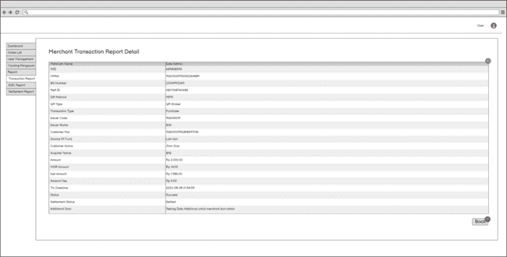
Penjelasan masing-masing Field/Kolom | - Detail Informasi Data Report Transaction, untuk menampilkan informasi detail data Report Transaction.
Penjelasan Button/Hyperlink | - Button Back : untuk kembali ke menu list data Report Transaction.

Review Refund
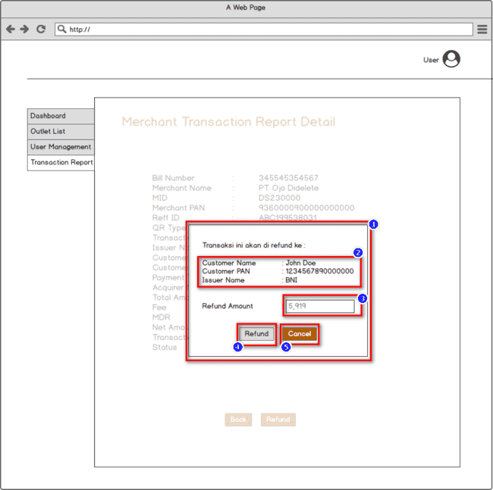

Description :
Halaman Konfirmasi Refund adalah halaman konfirmasi sebelum user melakukan pengajuan refund.
Halaman ini akan tampil jika user klik button Refund untuk melakukan pengajuan refund pada halaman review refund.
Rules and Condition :
- Pop Up Message konfirmasi Refund.
- Button Ya, untuk melakukan proses refund.
- Button Cancel, untuk membatalkan proses refund.

Konfirmasi Refund
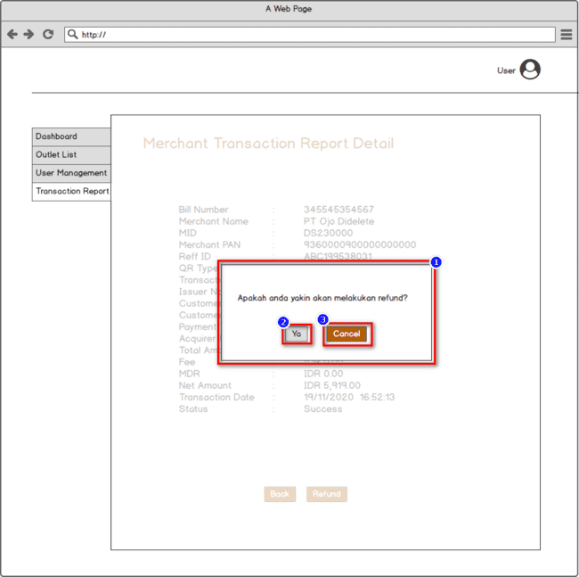

Description :
Halaman Konfirmasi Refund adalah halaman konfirmasi sebelum user melakukan pengajuan refund.
Halaman ini akan tampil jika user klik button Refund untuk melakukan pengajuan refund pada halaman review refund.
Rules and Condition :
- Pop Up Message konfirmasi Refund.
- Button Ya, untuk melakukan proses refund.
- Button Cancel, untuk membatalkan proses refund.

Report detail Transaction refund
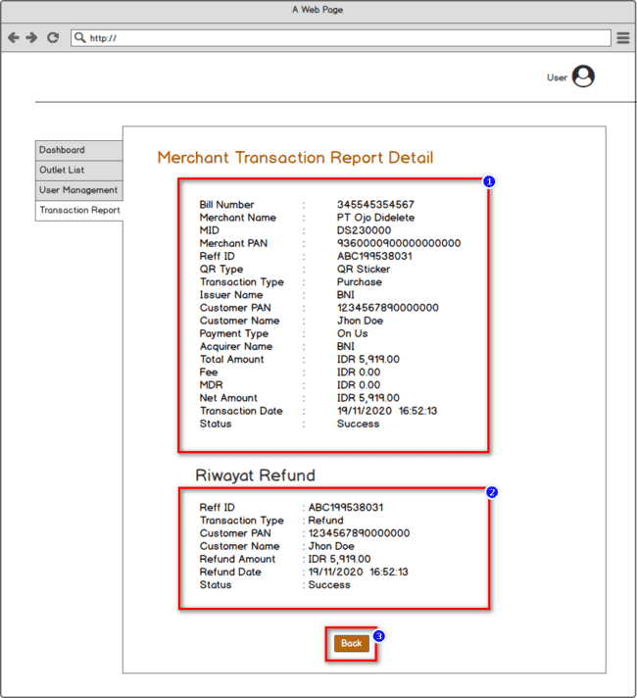

Description:
Halaman yang menampilkan informasi detail transaksi dan detail riwayat refund.
Rules and condition:
- Detail transaksi, berisi data data transaksi sampai status transaksi
  - Total Amount: amount + fee
  - Net Amount: Total Amount - MDR
- Riwayat Refund, berisi detail data Refund sampai Status Refund.
- Back, untuk kembali ke halaman sebelumnya.

Transaction Report - Export
Use Case Name | Export Merchant Transaction
Description | Merupakan halaman untuk melakukan download report merchant transaction yang ada di halaman portal merchant untuk memudahkan mechant dalam mengelola report merchant tersebut.
Actor | Merchant
Business Rules | - Mercahnt bisa melakukan download report transaksi maksimum periode 1 bulan.  - Filter Transaction Date harus dipilih terlebih dahulu untuk dapat menampilkan list data transaction merchant, kemudian baru bisa di download oleh mercahnt.  - Format file export yang bisa dipilih oleh admin adalah file excel.
Pre Conditions | Merchant akses menu transaction report untuk bisa melakukan aksi pilih export data merchant transaction
Post Conditions | Sistem akan memproses data transaksi yang dipilih oleh merchant untuk di download dan menampilkan hasil dari report merchant transaction.
Main Flow | - Merchant login ke dalam portal admin dengan credential user merchant.  - Merchant akan melakukan akses menu transaction.  - Sistem akan menampilkan filter data dan list data merchant transaction.  - Admin akan melakukan action untuk export file data merchant transaction yang sudah di filter.  - System akan menampilkan proses download data merchant transaction dan melakukan penyimpanan hasil export file excel kedalam internal device dari admin
Validation | - Jika admin akan melakukan export data aggregator transaction tetapi tidak melakukan filter transaction date terlebih dahulu, maka sistem akan menampilkan pop up message error.  Transaction Date is Required
Link User Interface | Export File Excel Merchant Transaction:  Export File Excel Merchant Transaction
Image Desain Figma
Penjelasan masing-masing Field/Kolom | File Excel Merchant Transaction, untuk menampilkan data transaction merchant dalam bentuk format excel.

Email Notification Transaction
Use Case Name | Email Notification Transaksi
Description | Email notification di dapat oleh merchant setelah selesai melakukan transaksi pembayaran menggunakan Qris.
Actor | Merchant
Business Rules | - User setelah melakukan transaksi pembayaran menggunakan Qris sistem akan langsung mengirimkan email notification yang berisikan informasi mengenai detail pembayaran yang dilakukan berhasil atau gagal.
Pre Conditions | Customer melakukan transaksi pembayaran ke merchant dengan menggunakan QRIS.
Post Conditions | Merchant akan menerima email notification transaksi pembayaran menggunakan QRIS berhasil
Main Flow | - User melakukan transaksi pembayaran menggunakan QRIS.  - User akan mendapatkan email notification yang berisikan hasil transaksi yang dilakukan berhasil atau gagal.
Link User Interface Wireframe | Email Notification Transaksi
Evidence | - Data total transaksi yang ditampilkan pada email notification transaksi merchant berbeda dengan yang tampil pada menu merchant transaction yang ada portal admin dan menu transaction report yang ada pada portal merchant.
Image Design Wireframe | Data Merchant Transaction Pada Portal Admin :  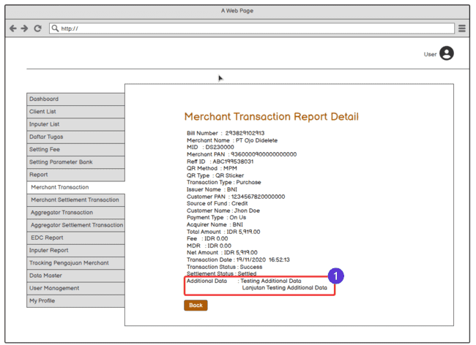  Data Merchant Transaction Pada Portal Merchant :  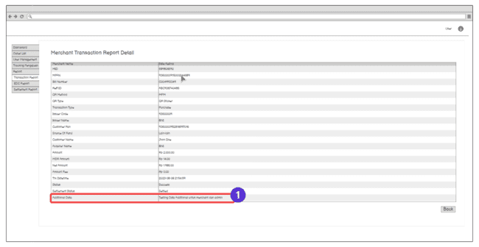  Email Notification Transaction :  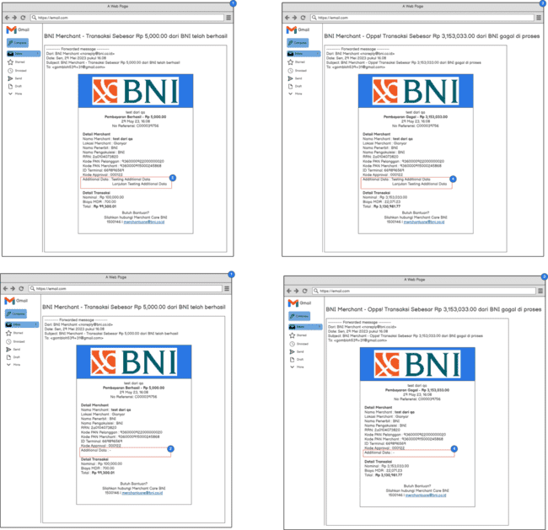
Penjelasan masing-masing Field/Kolom | - Detail informasi email notification transaksi Berhasil, untuk menampilkan detail email yang berisikan data transaksi yang dilakukan oleh customer dengan status transaksi success.  - Additional Data Email Notif Berhasil, untuk menampilkan additional data merchant dengan jenis QR API pada halaman email notif transaction. untuk additional data yang ditampilkan pada email adalah maksimal 255 character atau data additional secara lengkap yang sama seperti data additional yang ditampilkan pada detail transaksi. untuk kondisi yang akan ditampilkan pada tabel ada beberapa kondisi, yaitu :  - Apabila merchant tersebut adalah merchant jenis QR API kemudian pada saat proses generate QR merchant melakukan pengisian additional data maka sistem akan menampilkan data additional pada halaman report transaction.  - Apabila merchant tersebut adalah merchant dengan jenis QR API tetapi pada saat proses generate QR merchant tidak melakukan pengisian additional data maka sistem tidak akan menampilkan data additional pada halaman report transaction, karena apabila merchant tidak mengisi additional data pada saat proses generate QR Database tidak memiliki additional data yang tersimpan untuk merchant tersebut sehingga tidak ada data additional yang ditampilkan dan akan diganti dengan tanda (-).  - Apabila merchant tersebut adalah merchant jenis QR Sticker atau EDC maka sistem tidak akan menampilkan additional data.  - Detail informasi email notification transaksi Gagal, untuk menampilkan detail email yang berisikan data transaksi yang dilakukan oleh customer dengan status transaksi gagal.  - Additional Data Email Notif Gagal, untuk menampilkan additional data merchant dengan jenis QR API. untuk additional data yang ditampilkan pada email adalah maksimal 255 character atau data additional secara lengkap yang sama seperti data additional yang ditampilkan pada detail transaksi. untuk kondisi yang akan ditampilkan pada tabel ada beberapa kondisi, yaitu :  Apabila merchant tersebut adalah merchant jenis QR API kemudian pada saat proses generate QR merchant melakukan pengisian additional data maka sistem akan menampilkan data additional pada halaman report transaction.  Apabila merchant tersebut adalah merchant dengan jenis QR API tetapi pada saat proses generate QR merchant tidak melakukan pengisian additional data maka sistem tidak akan menampilkan data additional pada halaman report transaction, karena apabila merchant tidak mengisi additional data pada saat proses generate QR Database tidak memiliki additional data yang tersimpan untuk merchant tersebut sehingga tidak ada data additional yang ditampilkan dan akan diganti dengan tanda (-).  Apabila merchant tersebut adalah merchant jenis QR Sticker atau EDC maka sistem tidak akan menampilkan additional data.

Report Settlement
Use Case Name | Report Settlement
Description | Halaman report settlement merupakan halaman untuk melakukan pengaturan pengiriman report settlement kepada merchant
Actor | Admin QRIS
Business Rules | - Report dikirimkan H+1  - Sub Merchant tidak bisa akses menu ini, hanya untuk Aggregator & Merchant  - Jika tidak ada transaksi, kirim file kosong, hanya headernya saja
Pre Conditions | User berhasil login pada portal Merchant
Post Conditions | Dapat melihat data pengiriman report settlement merchant
Main Flow | - User memilih menu Report  - User memilih menu Report Settlement
Wireframe | Report Settlement
Penjelasan masing-masing Field/Kolom | - Add New, button untuk melakukan penambahan pengiriman report merchant yang baru  - Table Report Settlement, table list pengiriman report settlement merchant:  - Sent To, metode pengiriman report  - FSTP, FSTP pengiriman report  - Email, email pengiriman report  - Status, status pengiriman report  - Action, action yang dapat dilakukan  - Action View Detail, saat user klik button ini maka akan menampilkan halaman detail pengiriman report merchant.  - Button next page, untuk menampilkan data di next dan previous page

Add New Report Settlement
Use Case Name | Add New Report Settlement
Description | Halaman Add New yang digunakan untuk menambahkan data baru pengiriman report settlement merchant
Actor | Merchant
Business Rules | - User dapat melakukan penambahan data pengiriman report settlement merchant dengan klik action Add New  - Jika user memilih pengiriman via SFTP maka field pengisian email di disable dan begitu juga sebaliknya
Pre Conditions | User berhasil login pada portal Merchant
Post Conditions | - Dapat melakukan penambahan data pengiriman report settlement merchant
Main Flow | - User memilih menu Report  - User memilih menu Report Settlement  - User klik button Add New
Wireframe | Add New Report Settlement
Penjelasan masing-masing Field/Kolom | - Data Pengiriman Report Settlement :  - Sent To, metode pengiriman report settlement merchant (FSTP/Email)  - File Format, format report settlement merchant (CSV/TXT)  - Email, email pengiriman report settlement merchant  - IP FSTP, IP FSTP pengiriman report settlement merchant  - User Account, account user pengiriman report settlement merchant  - Password, password pengiriman report settlement merchant  - Server Port,  - Server Path,  - Back, digunakan untuk kembali ke halaman sebelumnya.  - Submit, digunakan untuk melakukan mengirim data pengiriman report settlement

View Detail Report Settlement
Use Case Name | Action View Detail Report Settlement
Description | Halaman Action view detail merupakan halaman untuk melihat detail data report settlement merchant
Actor | Admin QRIS
Business Rules | - User dapat melihat detail data pengiriman report settlement merchant dengan klik action view detail pada tabel list action
Pre Conditions | User berhasil login pada portal Admin.
Post Conditions | Dapat dapat melihat data pengiriman report settlement merchant
Main Flow | - User memilih menu Report  - User memilih menu Report Settlement  - User klik action View Detail
Wireframe | Action View Detail Report Settlement
Penjelasan masing-masing Field/Kolom | - Data Pengiriman Report Settlement :  - Sent To, metode pengiriman report settlement merchant (FSTP/Email)  - File Format, format report settlement merchant (CSV/TXT)  - Email, email pengiriman report settlement merchant  - IP FSTP, IP FSTP pengiriman report settlement merchant  - User Account, account user pengiriman report settlement merchant  - Password, password pengiriman report settlement merchant  - Server Port,  - Server Path,  - Back, digunakan untuk kembali ke halaman sebelumnya.

Report EDC
Use Case Name | Report EDC
Description | Halaman yang menampilkan seluruh transaksi debit, credit, tapcash yang menggunakan EDC.
Actor | Merchant
Business Rules | - User dapat melihat semua transaksi debit, credit, tapcash yang menggunakan EDC  - User dapat mendownload report EDC dengan format Excel
Pre Conditions | user berhasil login dan mengakses menu report EDC
Post Conditions | menu report edc menampilkan data transaksi EDC.
Main Flow | - user klik menu report > report EDC  - menampilkan report transaksi EDC.
User Interface | - Report EDC  - Detail Report EDC
Penjelasan masing-masing Field/Kolom | Penjelasan masing-masing field; Spek Report EDC & MOM
Penjelasan Button/Hyperlink | - Button Export, berfungsi untuk mendownload list transaksi yang ada pada report transaksi EDC dalam format xlsx. Hasil export sama dengan yang ada di detail.  - button Detail, berfungsi untuk melihat detail report EDC

My Profile – Individu
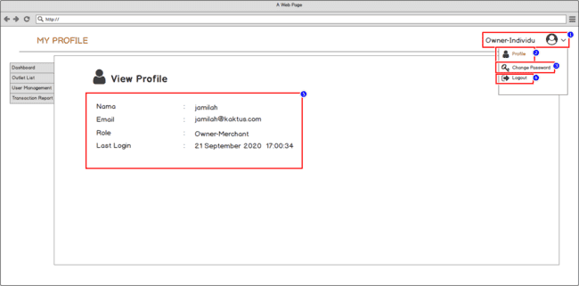
Description :
Halaman yang akan tampil ketika user klik button profile.
Rules and condition:
- User, nama user yang login, jika yang login adalah merchant individu
- Profil, button untuk mengakses profil pemilik account.
- Change Password, button untuk melakukan perubahan password.
- Logout, button untuk keluar dari portal merchant.
- Tampilan detail data profile user yang login.

My Profile – Corporate
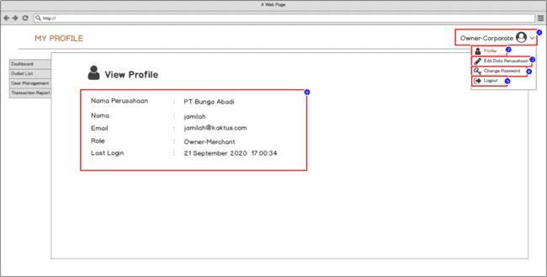
Description :
Halaman yang akan tampil ketika user klik button profile.
Rules and condition:
- User, nama user yang login, jika yang login adalah merchant corporate
- Profil, button untuk mengakses profil pemilik account.
- Edit Data perusahaan, untuk mengedit data perusahaan
- Change Password, button untuk melakukan perubahan password.
- Logout, button untuk keluar dari portal merchant.
- Tampilan detail data profile user yang login.
Hasil UI/UX:
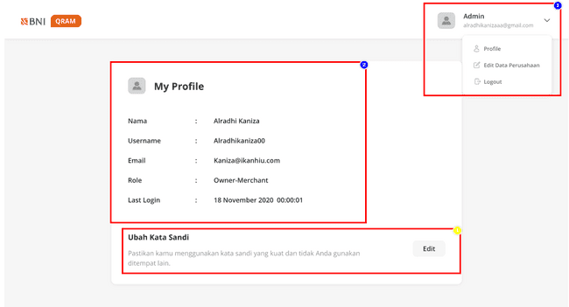
Improvement UI/UX :
- Ubah Kata Sandi, untuk melakukan penggantian password (tata letak berubah)

Edit data Perusahaan
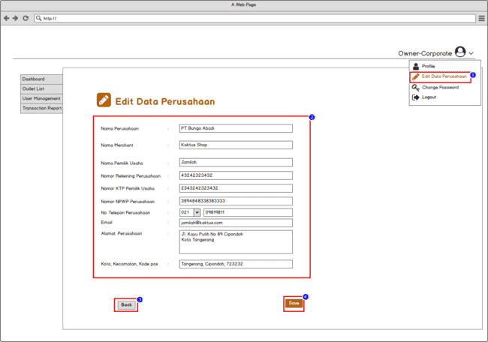
Description :
Halaman yang digunakan untuk mengedit data perusahaan dan hanya akan muncul jika tipe merchant adalah merchant corporate
Rules and Condition :
- Edit data perusahaan, merupakan button yang harus di klik ketika user ingin mengubah data perusahaan
- Data perusahaan yang dapat di edit
- Button Back, untuk kembali ke halaman sebelumnya
- Button Save, untuk save data yang sudah di tambahkan

Hasil UI/UX:
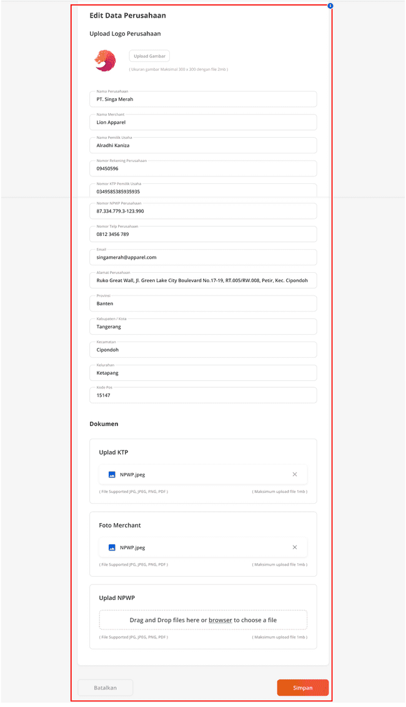

Change Password
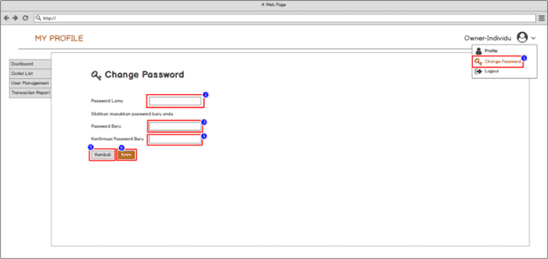
Description:
Halaman change password adalah halaman untuk merubah password lama dan memasukan password yang baru.
Rules and condition:
- Change Password, button untuk menampilkan halaman change password
- Password lama, field untuk mengisi password lama yang akan diganti.
- Password Baru, field untuk mengisi password baru yang akan dibuat.
- Konfirmasi Password Baru, field untuk mengkonfirmasi password yang akan dibuat.
- Kembali, Button untuk Kembali ke halaman sebelumnya.
- Kirim, button untuk mengkonfirmasi password yang akan diubah menjadi password yang baru dirubah. Dan akan Kembali ke halaman awal login.

Hasil dari UI/UX:
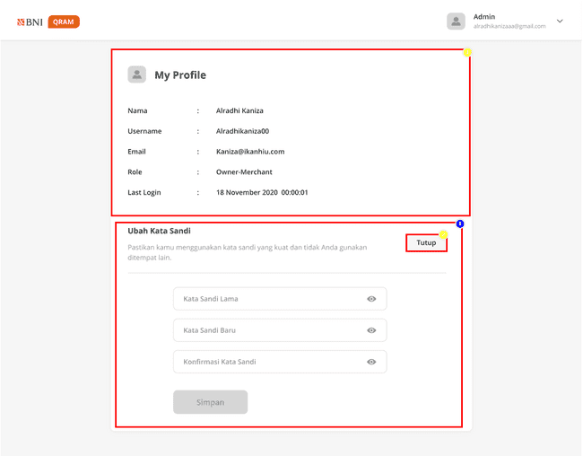

Improvement UI/UX :
- My Profil, Detail Data User.
- Tutup, Button untuk menutup ubah kata sandi.

Logout
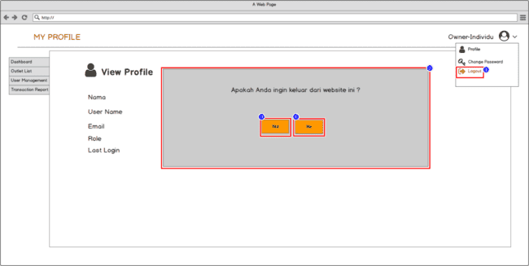
Description :
Halaman yang akan muncul ketika user memilih menu logout, akan muncul pop-up apakah user ingin logout atau tidak.
Rules and Condition :
- Button Logout, button untuk menampilkan pop-up konfirmasi untuk logout
- Menampilkan pop-up, sebagai konfirmasi apakah user ingin logout atau tidak
- Klik Yes, jika ingin logout dari website
- Klik No, jika tidak ingin logout dari website
- Jika user tidak ada aktivitas selama 15 menit makan user akan otomatis force log out dari Portal Admin.

Resend Callback API
Use Case Name | Resend Callback API
Description | Merupakan halaman untuk melihat list callback API, callback terjadi ketika proses transaksi yang dilakukan oleh merchant dan customer kemudian data-data transaksi disimpan di sistem BNI QRIS. Ketika berhasil disimpan, paralel kita kirim callback dengan cara hit ke webhook (URL Callback Merchant). Callback hanya dapat diterima oleh Merchant dengan tipe QR API.
Actor | Merchant dan Aggregator
Business Rules | - Data akan tampil setelah filter diisi  - Filter MID, Reff ID, Bill Number dan Kode Iuran mandatory untuk diisi terlebih dahulu salah satunya.  - Filter Issuer Name bersifat optional  - Filter transaction date wajib diisi pada saat user memilih filter MID karena jika pada saat user memilih filter MID tanpa transaction date maka akan ada potensi slow query.
Pre Conditions | User berhasil Login ke dalam portal merchant, setelah user berhasil masuk ke halaman portal merchant maka user akan pilih menu callback api.
Post Conditions | Portal merchant akan menampilkan halam list callback API.
Main Flow | - User klik menu Log > Callback API  - User menginput filter sesuai dengan business rules  - List callback api akan tampil sesuai dengan filter yang diinput  - User bisa melakukan 2 aktivitas di dalam menu callback api (Resend dan view detail).  - Resend, untuk user melakukan resend callback apabila merchant belum mendapatkan callback dari proses transaksi yang dilakukan.  - Detail, untuk melihat detail dari log callback.
Validation | - User hanya bisa melakukan filter tanggal dengan Range maksimal 7 hari  - Pada saat user melakukan click button resend callback tetapi belum mendaftarkan endpoint maka system akan menampilkan pop message error.  Sorry, your merchant has not registered the endpoint to get the callback  - Jika filter yang diinput tidak ada datanya:  Data tidak ditemukan  - Jika User tidak memilih salah satu dari filter MID, Reff ID, Bill Number dan Kode Iuran terlebih dahulu, tetapi user langsung memilih filter mid atau issuer name maka sistem akan memunculkan message error:  MID, Reff ID, Bill Number dan Kode Iuran Required
Link User Interface Wireframe | Resend Callback API
Penjelasan masing-masing Field/Kolom | MPM Transaction Log:  - Filter Data, digunakan untuk user admin melakukan filter data yang akan ditampilkan pada list callback API. fungsi filter untuk mempermudah user dalam pencarian data.  - List Transaction, untuk menampilkan data transaction dari merchant.  - No, untuk memberikan penomoran pada setiap data yang ada pada tabel.  - Reff ID, untuk menampilkan data reff ID dari merchant.  - Bill Number, untuk menampilkan data bill number dari merchant.  - Kode Iuran, untuk menampilkan data kode iuran merchant BPJSTK, jika merchant bukan BPJSTK maka kode iuran akan kosong.  - MID, untuk menampilkan data MID dari merchant.  - MPAN, untuk menampilkan data MPAN dari merchant.  - Merchant Name, untuk menampilkan nama merchant.  - CPAN, untuk menampilkan data CPAN.  - Payment Type, untuk menampilkan data Payment Type.  - Amount, untuk menampilkan amount.  - Issuer Code, untuk menampilkan code issuer yang digunakan untuk melakukan transaksi.  - Trx Date Time, untuk menampilkan tanggal transaksi.  - Payment Status, untuk menampilkan data dari status payment. untuk status payment ada 4, yaitu:  - Failed  - On Progress  - Success  - Reversed  - Settlement status, untuk menampilkan data status settlement. untuk settlement adalah proses dimana pelimpahan dana dari bank ke merchant, untuk settlement status ada 4 yaitu:  - N/A  - Settled  - Unsettled  - Failed  - Latest Send Date Callback Payment, untuk menampilkan tanggal pada saat proses user melakukan action resend callback payment. jadi tanggal akan selalu update pada saat user click button resend callback payment.  - Latest Send Date Callback Settlement, untuk menampilkan tanggal pada saat proses user melakukan action resend callback settlement. jadi tanggal akan selalu update pada saat user click button resend callback settlement.  - Number of Resend Callback Payment, untuk menampilkan jumlah dari proses user click button resend callback payment. maksimal button bisa di click adalah 5 kali, jadi angka maksimal yang akan tampil di kolom number off resend callback payment adalah (5).  - Number of Resend Callback Settlement, untuk menampilkan jumlah dari proses user click button resend callback settlement. maksimal button bisa di click adalah 5 kali, jadi angka maksimal yang akan tampil di kolom number off resend callback settlement adalah (5).  - Resend Callback, untuk menampilkan button resend callback API. Untuk button resend callback API memiliki beberapa kondisi, yaitu:  - Button Resend Callback memiliki 2 tipe yaitu : untuk client BPJSTK dengan 2 button resend callback (Resend Callback Payment dan Resend Callback Settlement) kemudian untuk client reguler atau non BPJSTK dengan 1 button resend callback (Resend Callback Payment).  - Button Resend Callback akan hilang dari kolom resend callback saat user sudah melakukan click button resend sebanyak 5 kali.  - Button resend callback akan aktif pada saat payment status = success dan settlement status = settled, kemudian button resend callback juga bisa aktif salah satu pada saat payment status = success dan settlement status = success.  - Button Resend Callback akan disable pada saat payment status belum success dan settlement status belum settled.  - Jika merchant tidak mendaftarkan endpoint masih mendapatkan akses untuk fitur callback API, tetapi pada saat click button resend callback akan mendapatkan message error karena untuk endpoint nya belum didaftarkan.  - Status Callback  - Berhasil  - Gagal  - Action, untuk menampilkan action detail yang digunakan oleh user untuk melihat detail dari informasi callback yang di dapat dalam setiap transaksi yang dilakukan oleh merchant.  - Scroll bar, untuk menggeser data list user ke kanan dan ke kiri apabila data yang ditampilkan panjang.  - Row Per Page, untuk memilih berapa banyak data yang ingin ditampilkan dalam 1 halaman, pilihannya yaitu : 10, 20, 50, 100, Untuk default row yang ditampilkan pada list tabel adalah 10 data.  - Button Next Page, untuk menampilkan list data history bulk upload di next page dan previous page.
Penjelasan Button/Hyperlink | - Button Search : untuk memproses data yang akan tampil di list callback API setelah user memilih filter.  - Button Reset : untuk mereset filter yang sudah dipilih.  - Button Resend Payment dan Resend Settlement : untuk melakukan resend callback.  - Detail : untuk melihat detail data log Callback API. untuk detail callback memiliki 2 kondisi, yaitu:  - Detail callback akan menampilkan data apabila merchant tersebut mendapatkan callback saat transaksi dilakukan.  - Detail callback akan kosong pada saat merchant tersebut tidak mendaftarkan endpoint pada waktu onboarding merchant dan tipe merchant bukan merchant API.  - Button Back, untuk kembali ke halaman list data transaction yang perlu dilakukan resend callback  - Button Expand : untuk melihat detail data log.

CPM Transaction Report - List
Use Case Name | CPM Report Transaction - List
Description | Halaman untuk merekam dan menyajikan informasi terkait transaksi cpm yang dilakukan oleh merchant yang dikelola aggregator. Proses terjadinya transaksi CPM adalah Issuer to BNI, BNI to MOM dan MOM to BNI.
Actor | User Portal Merchant
Business Rules | - Untuk bisa melihat report transaksi merchant yang ada pada portal admin user harus menentukan dulu tanggal transaksi dari report yang akan dilihat, karena itu menghindari slow query dari proses menampilkan data yang ada pada tabel.  - Jika user admin tidak melakukan menentukan tanggal transaksi maka sistem tidak akan menampilkan data transaksi dari setiap merchant melainkan hanya blank page atau halaman kosong tanpa data.  - Request ID yang ditampilkan pada list data transaksi adalah maksimal 25 character tipe data alphanumerik.
Pre Conditions | User portal merchant melakukan aktivitas dengan membuka portal merchant dan memilih menu CPM Transaction Report
Post Conditions | Portal akan menampilkan informasi terkait list data transaksi yang terjadi dalam periode waktu tertentu.
Main Flow | - User harus login ke dalam portal merchant sebagai user merchant.  - User klik menu CPM Report Transaction.  - Portal akan menampilkan list data transaction yang terjadi dalam periode tertentu sesuai dengan filter tanggal yang dipilih. Dalam list data transaction ada 2 action button (Export Data to Xlsx dan Detail transaction).
Link User Interface Wireframe | CPM Report Transaction
Image Design Wireframe | 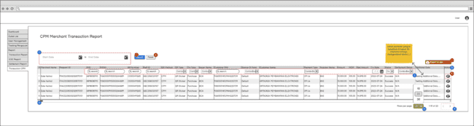
Penjelasan masing-masing Field/Kolom | - Filter Date Transaction, untuk melakukan filter data transaksi yang akan ditampilkan oleh sistem, fungsi dari filter date transaction ini adalah untuk menghindari slow query pada saat proses loading untuk menampilkan data transaction. Filter date transaction hanya bisa dilakukan oleh merchant dalam rentan waktu 30 hari.  - Filter Data pada kolom, untuk melakukan filter data transaksi agar data yang ditampilkan lebih spesifik sesuai dengan kebutuhan dari merchant.  - List Data Transaction, untuk menampilkan list data transaction di dalam tabel.  - No, untuk memberikan penomoran pada setiap data yang ada pada tabel.  - Merchant Name, untuk menampilkan nama merchant.  - Request ID, untuk menampilkan data request ID dari merchant.  - MID, untuk menampilkan MID dari merchant.  - Merchant PAN, untuk menampilkan merchant primary account number.  - Bill Number, untuk menampilkan data bill number dari setiap transaksi yang terjadi pada setiap merchant. untuk bill number ini sifatnya unik, jadi setiap terjadi transaksi maka merchant akan mendapatkan bill number yang berbeda-beda.  - Reff ID, untuk menampilkan reff ID dari merchant, reff id ini didapat pada saat merchant melakukan transaksi.  - QR Method, untuk menampilkan metode QR yang digunakan pada saat proses transaksi antara customer dan merchant. Untuk metode QR disini ada 2 yaitu MPM dan CPM.  - QR Type, untuk menampilkan type QR yang menerima transaksi pembayaran (QR Sticker, QR EDC dan QR API).  - Transaction Type, untuk menampilkan type transaksi yang terjadi pada setiap merchant. untuk transaction type ini ada 2 yaitu: Pembayaran atau Refund.  - Issuer Name, untuk menampilkan data bank yang digunakan untuk melakukan pembayaran.  - CPAN, untuk menampilkan customer primary account number.  - SOF, untuk menampilkan data sumber dana dari customer yang melakukan transaksi.  - Customer Name, untuk menampilkan nama customer yang melakukan transaksi pembayaran.  - Payment Type, untuk menampilkan type payment (On us {BNI to BNI} & Off us {BNI to Bank Lain}).  - Acquirer Name, untuk menampilkan nama bank yang menerima transaksi pembayaran.  - Total Amount, untuk menampilkan total pembayaran yang diterima oleh merchant dari transaksi yang dilakukan oleh customer.  - MDR, untuk menampilkan MDR dari setiap transaksi yang terjadi.  - Nett Amount, untuk menampilkan data nett amount yang didapat oleh merchant setelah dipotong dengan MDR. Rumus = (Amount - MDR = Nett Amount)  - Transaction Date, untuk menampilkan tanggal transaksi.  - Status, untuk menampilkan status transaksi. status transaksi yang ditampilkan ada 4, yaitu : Success, On Progress, Failed, Reversed.  - Success, untuk menampilkan data transaksi yang sukses.  - On Progress, untuk menampilkan data transaksi yang sedang diproses.  - Failed, untuk menampilkan data transaksi yang failed.  - Reversed, untuk menampilkan data transaksi yang di reversal.  - Settlement Status, untuk menampilkan status transaksi yang terjadi sudah ter settle atau belum. status settlement yang ditampilkan ada 4, yaitu : N/A, Settled, Unsettled, Failed.  - Cardlink (H+1)  - Status Transaksi Berhasil akan mendapatkan status settlement N/A  - Status Transaksi Gagal akan mendapatkan status settlement N/A  - Cemtex (H+0)  - Status Transaksi Berhasil akan mendapatkan status Settlement (Settled, Unsettled, Failed)  - Status Transaksi Gagal akan mendapatkan status Settlement Unsettled  - Catatan Response Dari Database:  - N/A (0) dari Cardlink  - Settle (1)  - Unsettled (2) & Generated (4) & N/A (0) dari Cemtext  - Failed (3)  - Additional Data, untuk menampilkan additional data merchant dengan jenis QR API. untuk format data yang ditampilkan pada tabel list transaksi adalah additional data dengan panjang karakter maksimal 20 character untuk melihat additional data lebih lengkap dengan maksimal string (100) character dengan tipe data alphanumerik. untuk kondisi yang akan ditampilkan pada tabel ada beberapa kondisi, yaitu :  - Apabila merchant tersebut adalah merchant jenis QR API kemudian pada saat proses generate QR merchant melakukan pengisian additional data maka sistem akan menampilkan data additional pada halaman report transaction.  - Apabila merchant tersebut adalah merchant dengan jenis QR API tetapi pada saat proses generate QR merchant tidak melakukan pengisian additional data maka sistem tidak akan menampilkan data additional pada halaman report transaction, karena apabila merchant tidak mengisi additional data pada saat proses generate QR Database tidak memiliki additional data yang tersimpan untuk merchant tersebut sehingga tidak ada data additional yang ditampilkan dan akan diganti dengan tanda (-).  - Apabila merchant tersebut adalah merchant jenis QR Sticker atau EDC maka sistem tidak akan menampilkan additional data.  - Aksi Detail Transaksi, untuk melihat detail transaksi yang terjadi pada setiap row.  - Button Next Page, untuk menampilkan list data Transaksi di next page dan previous page.  - Row Per Page, untuk memilih berapa banyak data yang ingin ditampilkan dalam 1 halaman, pilihannya yaitu : 5, 10, 25, 50, Untuk default row yang ditampilkan pada list tabel adalah 10 data.  - Scroll Bar, untuk menggeser data list report cpm transaction pada portal merchant ke kanan dan ke kiri apabila data yang ditampilkan panjang.
Penjelasan Button/Hyperlink | - Button Search : untuk memproses data yang akan tampil di list report cpm transaction pada portal merchant setelah user memilih filter transaction date.  - Button Reset : untuk melakukan reset filter yang sudah dipilih oleh merchant.  - Export Data Transaction Merchant: untuk melakukan download data transaction cpm merchant dengan format data excel (Xlsx). Untuk data yang bisa di download oleh user sesuai dengan filter data yang ditentukan.  - View Data Transaction Merchant : untuk melihat detail transaction dari setiap merchant.

CPM Transaction Report - Detail
Use Case Name | Report - Detail CPM Transaction Report
Description | Merupakan halaman yang digunakan untuk melihat detail data transaction cpm.
Actor | User Portal Merchant
Business Rules | - Semua field yang ada pada halaman detail report transaction cpm bersifat view only.
Pre Conditions | User melakukan action dengan klik button ”Eye” yang ada pada kolom action di menu list data report transaction cpm merchant
Post Conditions | System akan menampilkan detail data transaction dengan semua field disable/tidak bisa diubah.
Main Flow | - User klik button view data report transaction cpm.  - System akan menampilkan detail data report transaction.  - User tidak bisa melakukan aksi apapun di menu detail data report transaction karena semua field disable/tidak bisa diubah.
Link User Interface Wireframe | Detail Report Transaction CPM
Image Design Wireframe | 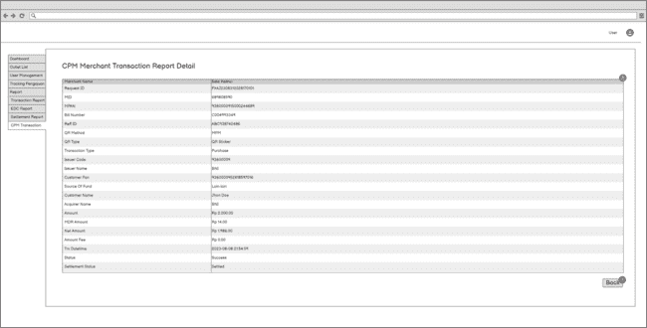
Penjelasan masing-masing Field/Kolom | - Detail Informasi Data Report Transaction, untuk menampilkan informasi detail data Report Transaction CPM.
Penjelasan Button/Hyperlink | - Button Back : untuk kembali ke menu list data Report Transaction CPM.

CPM Transaction Report - Export
Use Case Name | Export Merchant Transaction CPM
Description | Merupakan halaman untuk melakukan download report merchant transaction CPM yang ada di halaman portal merchant untuk memudahkan merchant dalam mengelola report merchant tersebut.
Actor | User Portal Merchant
Business Rules | - Merchant bisa melakukan download report transaksi maksimum periode 1 bulan.  - Filter Transaction Date harus dipilih terlebih dahulu untuk dapat menampilkan list data transaction merchant cpm, kemudian baru bisa di download oleh merchant.  - Format file export yang bisa dipilih oleh admin adalah file excel.
Pre Conditions | Merchant akses menu transaction cpm untuk bisa melakukan aksi pilih export data merchant transaction.
Post Conditions | Sistem akan memproses data transaksi yang dipilih oleh merchant untuk di download dan menampilkan hasil dari report merchant transaction cpm.
Main Flow | - Merchant login ke dalam portal admin dengan credential user merchant.  - Merchant akan melakukan akses menu cpm transaction.  - Sistem akan menampilkan filter data dan list data merchant transaction.  - Merchant akan melakukan action untuk export file data merchant transaction cpm yang sudah di filter.  - System akan menampilkan proses download data merchant transaction cpm dan melakukan penyimpanan hasil export file excel kedalam internal device dari admin
Validation | - Jika merchant akan melakukan export data cpm transaction tetapi tidak melakukan filter transaction date terlebih dahulu, maka sistem akan menampilkan pop up message error.  Transaction Date is Required
Link User Interface | Export File Excel Merchant Transaction CPM
Image Desain Figma
Penjelasan masing-masing Field/Kolom | - File Excel CPM Merchant Transaction, untuk menampilkan data transaction merchant dalam bentuk format excel.

MPM Transaction Log
Use Case Name | MPM Transaction Log
Description | Merupakan halaman untuk melihat log transaksi MPM yang didapat pada saat proses BNI hit ke MOM “Request” dan MOM memberikan data “Response”.
Actor | Merchant dan Aggregator
Business Rules | - Data akan tampil setelah filter diisi  - Filter Reff ID, Bill Number dan Kode Iuran mandatory untuk diisi terlebih dahulu salah satunya.  - Filter MID dan Issuer Name bersifat optional
Pre Conditions | User berhasil Login, dan menginput filter untuk menampilkan log
Post Conditions | Log ditampilkan sesuai dengan filter yang diinput
Main Flow | - User klik menu Log > MPM Transaction Log  - User menginput filter sesuai dengan business rules  - Log tampil sesuai dengan filter yang diinput
Validation | - Jika filter yang diinput tidak ada datanya:  Data tidak ditemukan  - Jika User tidak memilih salah satu dari filter Reff ID, Bill Number, Kode Iuran terlebih dahulu, tetapi user langsung memilih filter mid atau issuer name maka sistem akan memunculkan message error:  Reff ID, Bill Number dan Kode Iuran Required
Link User Interface Wireframe | MPM Log Transaction
Image Design Wireframe | 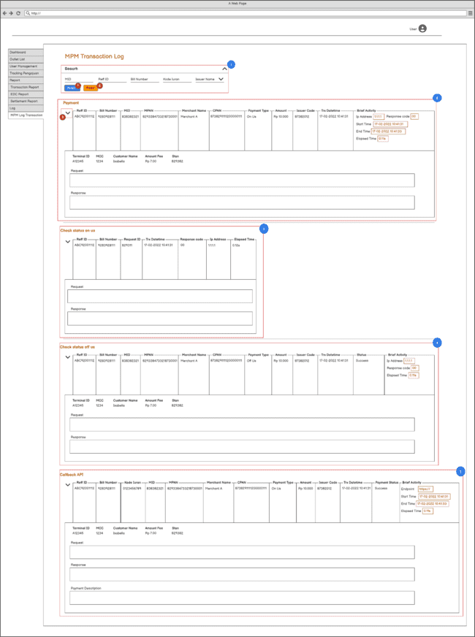
Penjelasan masing-masing Field/Kolom | MPM Transaction Log:  - Filter harus diisi sebelum sistem menampilkan data log transaction  - Payment, pada saat terjadi proses transaksi dari BNI hit API verify transaction ke SPE.  - Check Status On us, pada saat issuer mengecek status transaksi on us kepada sistem BNI QRIS MOM dengan cara hit ke Service API Check Status by Bill Number BNI QRIS MOM .  - Check Status Off us, pada saat issuer mengecek status transaksi off us pada sistem BNI QRIS MOM dengan cara hit ke Service API Check Status BNI QRIS MOM.  - Callback API, pada saat proses transaksi selesai dari SPE hit ke webhook merchant menggunakan API transaction notification.
Penjelasan Button/Hyperlink | - Button Search : untuk memproses data yang akan tampil di mpm log transaction pada portal merchant setelah merchant melakukan filter.  - Button Reset : untuk mereset filter yang sudah dipilih.  - Button Expand Log : untuk melihat detail data log.

Login Portal Admin
Use Case Name | Portal Admin Login Page
Description | Merupakan halaman login portal admin yang digunakan oleh admin untuk masuk ke dalam portal admin untuk melakukan monitoring data onboarding dan melihat report transaksi merchant.
Actor | Admin
Business Rules | - Setelah user memasukkan url dengan benar maka sistem akan menampilkan form login.  - Di dalam halaman login berisikan field untuk user bisa memasukkan username dan password agar bisa login ke dalam sistem.  - Pada bagian footer user merchant juga akan mendapatkan informasi terkait trademark dari bank untuk melindungi identitas bisnis atau produk tertentu dari penggunaan yang tidak sah atau tidak sah oleh pihak lain dan memberikan kepercayaan kepada user untuk menggunakan system dari Bank BNI.  - Password harus di enkripsi pada saat melakukan penginputan.  - Pada Saat user salah memasukkan password >3 kali maka sistem akan langsung memblokir akun user selama 15 menit. Setelah 15 menit maka user bisa melakukan percobaan login kembali.
Pre Conditions | User akses url portal admin.
Post Conditions | System akan menampilkan halaman dashboard ke portal admin.
Main Flow | - User akses url portal admin.  - System akan menampilkan halaman dashboard portal merchant.
Validation | - Jika Url yang dimasukkan tidak sesuai maka system tidak akan menampilkan portal admin:  This site can’t be reached
User Interface | Trademark Portal Admin:  Trademark Portal Admin
Image Desain Figma | 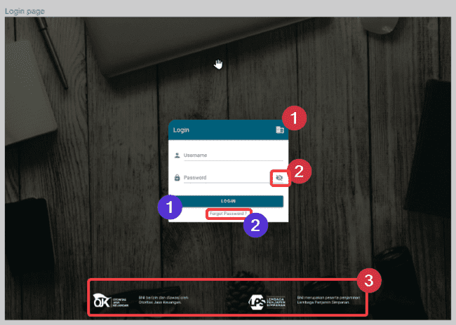
Penjelasan masing-masing Field/Kolom | - Field Form Login portal Admin:  - Username, field yang digunakan untuk memasukkan username yang digunakan untuk login  - Password, field untuk memasukkan password untuk user bisa masuk ke dalam portal admin  - View, untuk melihat password yang diisi oleh user, karena kalau tidak di view maka password akan di encrypt oleh sistem.  - Trademark, untuk menampilkan logo trademark OJK (Otoritas Jasa Keuangan) dan LPS (Lembaga Penjamin Simpanan) yang ada pada halaman login portal merchant BNI.
Penjelasan Button/Hyperlink | - Button Login, untuk user bisa masuk ke dalam portal admin.  - Lupa Password, button untuk user bisa melakukan perubahan password jika tidak mengingat password lama.

Change Password Portal Admin
Use Case Name | Portal Admin Change Password
Description | Merupakan halaman yang akan tampil saat admin pertama mendapat credential create user oleh inputer dan saat password user sudah melebihi waktu 90 hari.
Actor | Admin
Business Rules | - Password  - Untuk change password yang ada di system portal merchant BNI ada 3 kondisi, yaitu:  - Create User Oleh Inputer BNI  - Admin selesai melakukan penambahan data user baru di portal admin, kemudian sistem akan mengirimkan credential user admin untuk bisa login ke dalam portal admin.  - Setelah mendapatkan credential user login maka admin akan diminta untuk melakukan change password, karena password yang di dapat di email adalah password random yang di generate oleh sistem.  - Password Expired 90 Hari  - Admin tidak melakukan perubahan password melebihi 90 hari. Jadi pada saat admin berhasil masuk ke dalam home page portal admin sistem akan memberikan pop up notification berupa pemberitahuan untuk admin melakukan perubahan password yang lama karena lebih dari 90 hari.  - Sebelum password expired 90 hari, sistem akan menampilkan message alert 7 hari sebelum expired kepada admin untuk memberikan awareness agar segera dilakukan perubahan password sebelum masa expired.  - Ketika password user sudah expired 90 hari, maka di hari ke 91 pada saat user akan melakukan login maka sistem akan langsung mengarahkan user ke halaman force change password.  - Skema History Password  - schema nya gini "Memastikan ketika ganti password harus menggunakan password yang baru, minimal 2 kali ganti password baru bisa dipakai lagi. berikut detailnya :  - password 1 = a  - password 2 = b  - password 3 = c  - password 4 = a boleh, b & c tidak boleh"
Pre Conditions | Admin melakukan change password
Post Conditions | Portal akan menampilkan tampilan untuk admin bisa melakukan change password.
Main Flow | - Onboarding  - Admin mendapatkan credential user login via email yang didaftarkan oleh admin pada saat melakukan pengajuan pembuatan user.  - Admin klik link untuk masuk ke dalam halaman login page.  - Admin melakukan change password sebelum bisa masuk ke dalam home page portal admin.  - System akan menampilkan form untuk admin melakukan perubahan password  - Password Expired 90 Hari  - Admin pertama kali login ke portal admin.  - Admin akan mendapatkan pop up notification alert untuk melakukan perubahan password lama karena lebih dari 90 hari.  - System akan menampilkan form untuk admin melakukan perubahan password.
Validation | - Pada saat melakukan change password field password lama mandatory untuk diisi oleh merchant, jika tidak diisi maka system akan memberikan message error di bawah field!  Password lama required  - Pada saat melakukan change password field password lama mandatory untuk diisi dengan password yang sudah terdaftar di sistem, jika password yang diisikan tidak sesuai dengan yang terdaftar maka system akan memberikan message error di bawah field!  Password yang anda masukkan tidak sesuai  - Pada saat melakukan pengisian konfirmasi password baru maka data yang diisi di field konfirmasi password baru dengan field password baru harus sama, jika tidak maka system akan memberikan message error di bawah field!  Password yang anda masukkan tidak sesuai  - Pada saat sistem menampilkan halaman change password maka semua field wajib diisi oleh merchant, jika tidak diisi terlebih dahulu dan user langsung pilih button kirim maka system akan memberikan message error di bawah field!  Password Lama, Password Baru, Konfirmasi Password Baru Required
Link User Interface | Trademark Portal Merchant
Image Design Wireframe | 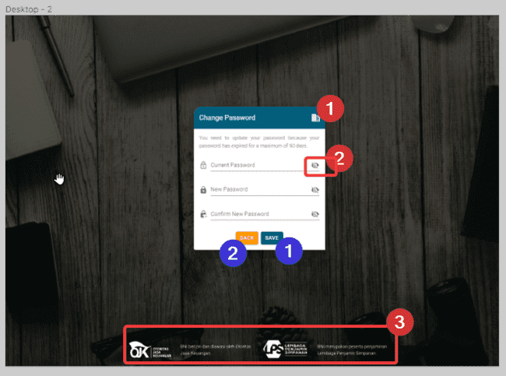
Penjelasan masing-masing Field/Kolom | - Field Form Change Password Portal Admin:  - Password Lama, untuk memasukkan data password lama dari admin.  - Password Baru, untuk memasukkan password baru dari admin.  - Konfirmasi Password Baru, untuk memasukkan password baru admin, untuk password baru yang dimasukkan di field konfirmasi password baru harus sama dengan yang ada pada field password baru.  - Trademark, untuk menampilkan logo trademark OJK (Otoritas Jasa Keuangan) dan LPS (Lembaga Penjamin Simpanan) yang ada pada halaman login portal merchant BNI.  - View, untuk melihat password yang diisi oleh user, karena kalau tidak di view maka password akan di encrypt oleh sistem.
Penjelasan Button/Hyperlink | - Save : untuk memproses perubahan data password baru admin.  - Kembali : untuk kembali ke halaman login page portal admin.

Forgot Password Portal Admin
Use Case Name | Portal Admin Forgot Password
Description | Merupakan halaman yang akan tampil saat admin lupa password untuk login ke dalam sistem portal admin dan memilih forgot password
Actor | Admin
Business Rules | - Email yang diinput pada pop up menu lupa password harus sesuai dengan yang didaftarkan pada saat data user di daftarkan oleh admin di dalam portal admin.
Pre Conditions | Admin lupa password untuk login kedalam portal admin.
Post Conditions | Portal akan menampilkan tampilan lupa password di homepage tampilan login.
Main Flow | - Admin pertama kali login ke portal admin  - Admin melakukan action lupa password  - Admin memasukkan email yang sudah di daftarkan ke dalam sistem.
Validation | - User harus memasukkan email yang terdaftar pada saat melakukan pendaftaran data merchant, jika email tidak sesuai maka system akan memberikan message error di bawah field!  Email yang anda masukkan belum terdaftar  - User harus memasukkan email sesuai dengan format yang benar, jika format email tidak sesuai maka system akan memberikan message error di bawah field!(nama email@domain.com)  Format email yang anda masukkan tidak sesuai!
Link User Interface | Trademark Portal Merchant
Image Design Wireframe | 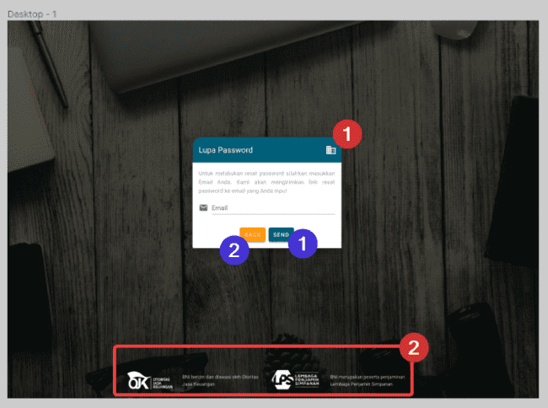
Penjelasan masing-masing Field/Kolom | Field Form Lupa Password Portal Merchant:  - Email, Input Email sesuai dengan yang didaftarkan oleh admin pada saat menambahkan data user yang akses ke dalam portal admin.  - Trademark, untuk menampilkan logo trademark OJK (Otoritas Jasa Keuangan) dan LPS (Lembaga Penjamin Simpanan) yang ada pada halaman login portal merchant BNI..
Penjelasan Button/Hyperlink | - Send : untuk mengirimkan link reset password ke email user.  - Kembali : untuk kembali ke halaman login page portal admin


Alamat Email Tidak Valid Portal Admin

Description:
Pop-up message ketika email yang di input tidak valid.

Link reset/ubah password Portal Admin

Description:
Contoh tampilan email yang masuk ke alamat email user yang melakukan reset password
Rules and Condition:
- Link, digunakan untuk redirect ke halaman ubah password, dan hanya berlaku sekali klik saja dan expired dalam waktu 1 minggu

Input Password Baru Portal Admin

Description:
Halaman input password baru adalah halaman untuk merubah password lama dan memasukan password yang baru.
Rules and condition:
- Password Baru, field untuk mengisi password baru yang akan dibuat. Pada saat Create password: panjang minimal karakter password adalah 8 karakter, dengan kombinasi min. huruf besar 1, angka min. 1 digit, dan min. 1 karakter.
- Konfirmasi Password Baru, field untuk mengkonfirmasi password yang akan dibuat.
- Kembali, Button untuk Kembali ke halaman sebelumnya.
- Kirim, button untuk mengkonfirmasi password yang akan dirubah menjadi password yang baru.

Dashboard Portal Admin
Use Case Name | Dashboard
Description | Halaman yang menampilkan menu dashboard utama pada portal admin
Actor | Admin QRIS
Business Rules | - Halaman yang akan tampil secara otomatis setelah user berhasil login
Pre Conditions | User berhasil login pada portal Admin
Post Conditions | Dapat melihat data summary dan grafik pada menu dashboard I
Main Flow | - User memilih menu Dashboard
Wireframe | Dashboard
Penjelasan masing-masing Field/Kolom | Dashboard  - Menu dashboard menu utama ketika berhasil login ke portal admin, untuk melihat data summary dan grafik dapat masuk ke sub menu Dashboard I

Dashboard Detail - Merchant List
Use Case Name | Merchant List
Description | Halaman yang menampilkan informasi summary jumlah Merchant dan jumlah Aggregator. Terdapat juga Grafik Bulanan yang dapat digunakan untuk monitoring jumlah Merchant dan jumlah Aggregator.
Actor | Admin QRIS
Business Rules | - Summary jumlah Merchant dan jumlah Aggregator akan tampil secara otomatis pada box yang telah disediakan pada masing masing field  - Untuk jumlah Merchant, jumlah Aggregator yang ditampilkan merupakan jumlah keseluruhan dengan status aktif  - Default untuk grafik yang ditampilkan yaitu tahun berjalan  - Untuk filter date maksimal 1 bulan (31 hari) dan dapat dilihat bulan sebelumnya
Pre Conditions | User berhasil login pada portal Admin
Post Conditions | Dapat melihat summary beserta grafik jumlah Merchant dan jumlah Aggregator
Main Flow | - User memilih menu Dashboard Detail
Wireframe | Dashboard Merchant List
Penjelasan masing-masing Field/Kolom | - Filter Search, untuk mempermudah pencarian data sesuai yang diinginkan  - Jumlah Merchant, menampilkan summary jumlah Merchant yang terdaftar di BNI QRAM  - Jumlah Aggregator, menampilkan summary jumlah Aggregator yang terdaftar di BNI QRAM  - Grafik:  - Grafik Merchant Bulanan, merupakan grafik jumlah merchant bulanan yang ditampilkan sesuai dengan filter tahun yang dipilih oleh user  - Grafik Aggregator Bulanan, merupakan grafik jumlah aggregator bulanan yang ditampilkan sesuai dengan filter tahun yang dipilih oleh user  - Filter Tahun, yaitu filter tahun untuk memilih periode tahun yang akan ditampilkan pada grafik jumlah merchant dan jumlah aggregator

Dashboard Detail - Merchant Transaction
Use Case Name | Merchant Transaction
Description | Halaman yang menampilkan informasi summary jumlah transaksi dan volume sales. Terdapat juga Grafik Bulanan yang dapat digunakan untuk monitoring jumlah transaksi dan sales volume
Actor | Admin QRIS
Business Rules | - Summary jumlah transaksi dan Sales Volume akan tampil secara otomatis pada box yang telah disediakan pada masing masing field  - Default jumlah transaksi dan sales volume yang ditampilkan merupakan jumlah keseluruhan transaksi merchant  - Default untuk grafik yang ditampilkan yaitu tahun berjalan  - Untuk filter date maksimal 1 bulan (31 hari) dan dapat dilihat bulan sebelumnya
Pre Conditions | User berhasil login pada portal Admin
Post Conditions | Dapat melihat summary beserta grafik jumlah transaksi dan volume sales
Main Flow | - User memilih menu Dashboard Detail
Wireframe | Dashboard Merchant Transaction
Penjelasan masing-masing Field/Kolom | - Filter Search, untuk mempermudah pencarian data sesuai yang diinginkan  - Jumlah Transaksi, menampilkan summary total transaksi  - Sales Volume, menampilkan summary total sales volume (amount)  - Grafik:  - Grafik Transaksi Bulanan, merupakan grafik jumlah transaksi bulanan yang ditampilkan sesuai dengan filter tahun yang dipilih oleh user  - Grafik Sales Bulanan, merupakan grafik sales volume (amount) yang ditampilkan sesuai dengan filter tahun yang dipilih oleh user  - Filter Tahun, yaitu filter tahun untuk memilih periode tahun yang akan ditampilkan pada Grafik jumlah transaksi dan sales volume

Dashboard Profiling
Use Case Name | Dashboard Profiling
Description | Merupakan halaman dashboard yang berfungsi untuk melihat data profiling merchant transaksi, sales volume beserta grafik, berdasarkan masing-masing kinerja kantor wilayah
Actor | Admin QRIS
Business Rules | - Summary jumlah transaksi dan sales volume akan tampil secara otomatis pada box yang telah disediakan pada masing masing field  - Default untuk summary jumlah transaksi dan sales volume yang ditampilkan jumlah keseluruhan transaksi merchant  - Default summary jumlah transaksi dan sales volume All wilayah  - Default untuk grafik yang ditampilkan yaitu tahun berjalan
Pre Conditions | User berhasil login pada portal Admin
Post Conditions | - Dapat melihat summary beserta grafik jumlah transaksi dan sales volume berdasarkan profiling merchant masing masing wilayah, pada dashboard.
Main Flow | - User memilih menu Dashboard Profiling
Wireframe | Dashboard Profiling
Penjelasan masing-masing Field/Kolom | - Filter Search, untuk mempermudah pencarian data sesuai yang diinginkan  - Jumlah Transaksi, menampilkan summary total transaksi  - Sales Volume, menampilkan summary total sales volume (amount)  - Grafik, merupakan grafik jumlah transaksi merchant per masing masing wilayah yang ditampilkan sesuai dengan filter date yang dipilih oleh user  - Filter Date, yaitu untuk memilih filter range tanggal jumlah transaksi yang akan ditampilkan pada Grafik jumlah transaksi per masing masing wilayah

Monitoring Fee
Use Case Name | Monitoring Fee
Description | Halaman Monitoring Fee menampilkan data fee yang didapatkan oleh SPE dan BNI per transaksi, beserta summary tiap bulan nya.
Actor | Admin
Business Rules | - Filter yang terpilih otomatis bulan dan tahun berjalan  - Summary yang tampil sesuai filter bulan dan tahun  - Detail transaksi setiap bulannya bisa didownload pada tabel
Pre Conditions | User berhasil melakukan login pada portal Admin.
Post Conditions | Dapat melihat data pada halaman Monitoring Fee
Main Flow | - User membuka menu monitoring fee  - Portal menampilkan summary pada bulan berjalan, dan file yang berisi detail transaksi setiap bulannya
User Interface | - Monitoring Fee  - Dokumen PKS dan perhitungan monitoring fee
Penjelasan masing-masing Field/Kolom | - Filter bulan dan tahun, untuk menampilkan summary sesuai dengan bulan dan tahun yang di input.  - Menampilkan summary Sales Volume (total amount), Final Transaction Income (Sub Merchant), Final Transaction Income (Merchant), Fee Aggregator, Fee SPE dan Fee BNI Final dalam satu bulan.  - Tabel yang berisi monthly report transaksi dan fee, yang dapat didownload ke dalam file csv.  - Pagination, untuk lanjut atau kembali ke halaman sebelumnya
Penjelasan Button/Hyperlink | Button Download, untuk melakukan download report

Hasil Download Monitoring Fee
Use Case Name | Hasil Download Monitoring Fee
Description | Merupakan contoh hasil download pada halaman monitoring fee
Actor | Admin
Business Rules | Format export adalah csv
Pre Conditions | User berhasil login dan mengakses menu Monitoring Fee
Post Conditions | User melakukan download file
Main Flow | - User membuka menu monitoring fee  - Portal menampilkan tabel yang berisi monthly report  - User mendownload file report monitoring fee sesuai bulan yang diinginkan.
User Interface | Hasil Download Monitoring Fee
Penjelasan masing-masing Field/Kolom | - Bill Number : Nomor billing.  - Aggregator Name : Nama aggregator (terisi jika transaksi dilakukan sub merchant)  - Merchant Name : Nama Merchant / sub merchant  - Merchant Type : Tipe merchant (Merchant / Sub Merchant)  - MID : MID  - Payment Type : Tipe transaksi (On Us/Off Us)  - Total Amount : Jumlah nominal transaksi  - Net Amount : Nominal setelah dikurangi MDR  - Amount MDR : Jumlah Nominal MDR  - Fee Aggregator : Fee yang didapatkan aggregator  - Fee BNI : Fee yang didapatkan BNI sebelum dikurangi fee SPE  - Fee SPE : Fee yang didapatkan SPE  - Fee BNI Final : Fee yang didapatkan oleh BNI setelah dikurangi fee SPE  - Transaction Date : Tanggal transaksi

Merchant List
Use Case Name | Merchant List
Description | Halaman merchant list menampilkan data dari seluruh merchant yang terdaftar di BNI QRIS.
Actor | Admin QRIS
Business Rules | - User portal admin perlu melakukan filter data terlebih dahulu agar list merchant bisa tampil di dalam tabel.
Pre Conditions | User portal admin pilih menu merchant list.
Post Conditions | Sistem akan menampilkan data list merchant sesuai dengan filter yang sudah dipilih.
Main Flow | - User harus login ke dalam portal admin sebagai user admin.  - User klik menu merchant list.  - Portal akan menampilkan list data merchant yang terjadi dalam periode tertentu sesuai dengan filter tanggal yang dipilih. Dalam list data merchant ada 3 action button (Export Data to Xlsx, List Outlet dan Detail Merchant).
Link Wireframe | Merchant List:  Merchant List
Image Design Wireframe | 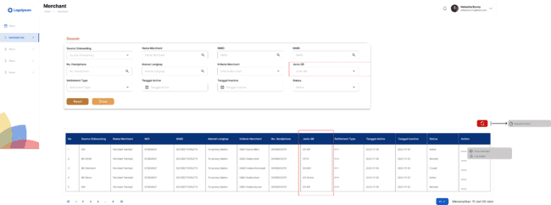
Penjelasan masing-masing Field/Kolom | - Filter Data, digunakan untuk user admin melakukan filter data yang akan ditampilkan pada menu merchant list. fungsi filter untuk mempermudah user dalam pencarian data  - List Data Merchant, untuk menampilkan data merchant.  - Source Onboarding, untuk menampilkan source onboarding dari merchant. source onboarding disini adalah proses merchant melakukan pendaftaran dilakukan melalui source onboarding yang ada di BNI, source onboarding di BNI ada 3, yaitu : BNI Move, BNI Merchant dan BNI MOM.  - Nama Merchant, untuk menampilkan nama merchant yang didaftarkan oleh inputer bank ataupun self onboarding merchant.  - MID, untuk menampilkan MID dari merchant yang didapat pada saat melakukan pendaftaran merchant.  - NMID, untuk menampilkan NMID dari merchant yang didapat pada saat pengajuan onboarding merchant sudah disetujui/di approve oleh PTEN  - Alamat Lengkap, untuk menampilkan data alamat merchant yang didaftarkan pada saat onboarding.  - Kriteria Merchant, untuk menampilkan data kriteria merchant.  - No. Handphone, untuk menampilkan nomor handphone merchant.  - Jenis QR, untuk menampilkan jenis QR merchant yang dipilih pada saat melakukan pendaftaran merchant. untuk jenis QR ini ada 3, yaitu : (QR Sticker, CPTS, QR EDC dan QR API)  - Settlement, untuk menampilkan data settlement dari merchant. untuk jenis settlement ada 2, yaitu : H+1 dan H+0  - Tanggal Active, untuk menampilkan tanggal active dari merchant. tanggal active ini didapat pada saat merchant sudah di approve oleh PTEN.  - Tanggal Inactive, untuk menampilkan tanggal inactive dari merchant. tanggal inactive ini didapat pada saat status merchant diubah dari active menjadi close.  - Status, untuk menampilkan status merchant. untuk status merchant ada 3, yaitu : Active, Blocked dan Close.  - Button Next Page, untuk menampilkan list data merchant di next page dan previous page.  - Row Per Page, untuk memilih berapa banyak data yang ingin ditampilkan dalam 1 halaman, pilihannya yaitu : 5, 10,25,50. Untuk default row yang ditampilkan pada list tabel adalah 10 data.  - Scroll Bar, untuk menggeser data list merchant ke kanan dan ke kiri apabila data yang ditampilkan panjang.
Penjelasan Button/Hyperlink | - Button Search, untuk melakukan pencarian data sesuai dengan tanggal yang sudah di input pada filter range date  - Button Reset, untuk mereset filter yang sudah di input.  - Button Refresh, untuk melakukan refresh halaman list merchant yang ada pada tabel.  - Button Grid untuk menampilkan menu Export Data Merchant List, untuk export list data merchant dengan format file xlsx.  - Button Grid untuk menampilkan 2 action menu yang ada pada table merchant list, yaitu:  - View List Outlet, untuk menampilkan seluruh list Outlet dari merchant yang dipilih oleh user, saat klik button ini user akan diarahkan ke halaman List Outlet dari merchant tersebut.  - View Detail Merchant, saat user klik button ini maka akan menampilkan halaman detail merchant.

View Detail Merchant – Individu
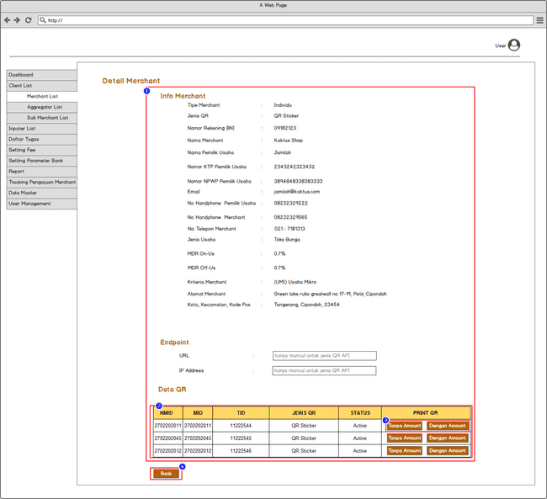
Description:
Halaman untuk melihat detail merchant Individu.
Rules and condition:
- Info merchant, menampilkan detail info merchant. endpoint hanya muncul jika jenis QR adalah QR API
- Table list QR, table list QR yang terdaftar pada merchant tersebut.
- Print QR, button hanya muncul pada merchant (individu/corporate) yang menggunakan QR Sticker, menu ini berfungsi mencetak QR (dengan amount / tanpa amount)
- Back, button untuk Kembali ke merchant list.

Print QR – Dengan Amount
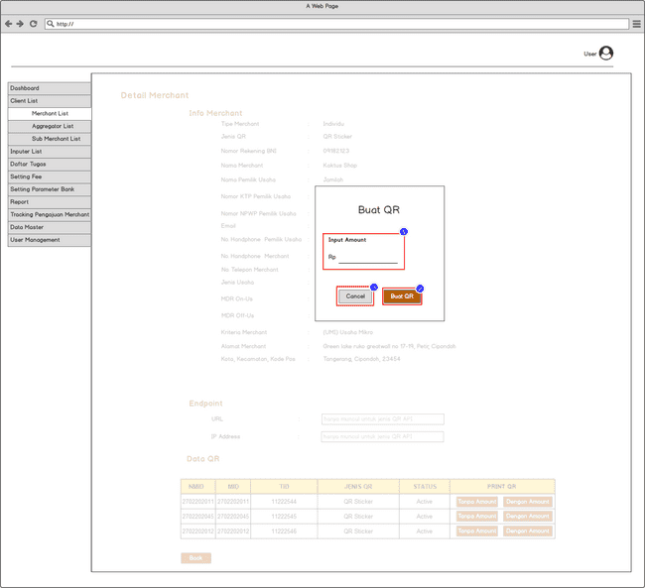

Description:
Halaman tampilan untuk print QR dengan amount.
Rules and condition:
- Input Amount, input amount dari QR yang akan digenerate
- Buat QR, untuk men-generate QR
- Cancel, akan kembali ke halaman sebelumnya

Print QR – Tampilan QR Dengan Amount
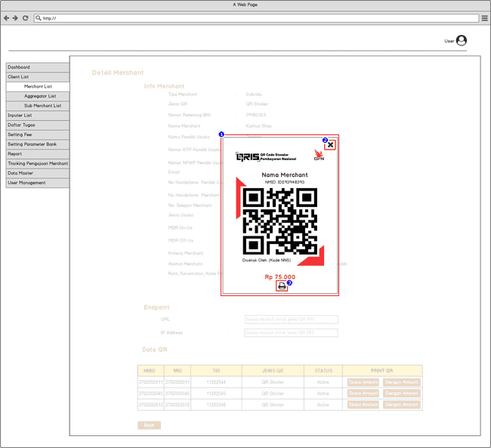
Description:
Halaman tampilan QRIS yang sudah di generate.
Rules and condition:
- Tampilan QRIS, tampilan QRIS dengan amount sesuai dengan amount yang sudah diinputkan sebelumnya
- Close, untuk menutup popup
- Print, untuk mencetak QR

View Detail Merchant – Corporate
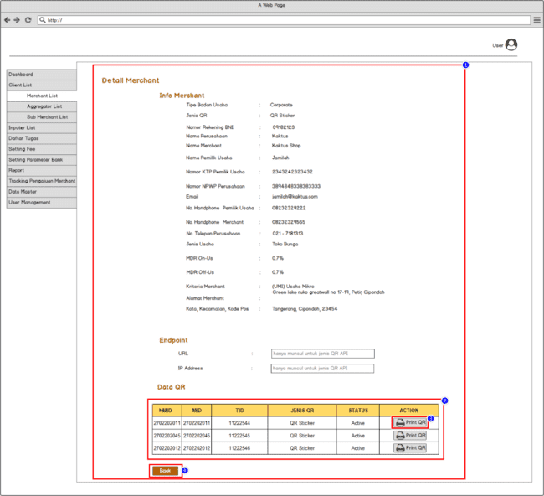

Description:
Halaman untuk melihat detail merchant Corporate.
Rules and condition:
- Info merchant, menampilkan detail info merchant.endpoint hanya muncul jika jenis QR adalah QR API
- Table list QR, table list QR yang terdaftar pada merchant tersebut.
- Print QR, button hanya muncul pada merchant yang menggunakan QR Statis, menu ini berfungsi mencetak QR sticker.
- Back, button untuk Kembali ke merchant list.

List Outlet
Use Case | List Outlet
Description | Halaman list outlet untuk menampilkan outlet dari merchant yang terdaftar di BNI Qris. Untuk list outlet ini adalah merchant cabang yang dimiliki oleh merchant utama yang telah didaftarkan lebih dahulu oleh pemilik usaha. Penambahan kolom source onboarding adalah memberikan informasi tambahan kepada user pendaftaran data outlet merchant yang dilakukan oleh inputer bank BNI atau self onboarding menggunakan source (BNI Move, BNI Merchant atau BNI MOM).
Actor | Admin QRIS
Business Rules | - Data merchant akan tampil pada tabel setelah user input data pada filter.  - User cukup mengisi salah satu filter untuk menampilkan data pada tabel.  - Setelah data list merchant tampil user pilih action untuk melihat list outlet  - Sistem akan menampilkan list outlet dari merchant yang dipilih oleh user.  - Data source onboarding akan tampil di list outlet pada saat inputer maupun merchant self onboarding selesai melakukan submit pendaftaran data outlet.
Pre Conditions | User berhasil login pada portal Admin.
Post Conditions | Dapat melihat data list outlet pada saat user akses sub menu merchant list kemudian pilih button list outlet yang ada pada kolom action pada list merchant..
Main Flow | - User memilih sub menu merchant list.  - User pilih kolom action kemudian klik icon list outlet.  - System akan menampilkan data list outlet yang sudah terdaftar di portal admin BNI Qris.  - Di tampilan list outlet admin bisa melakukan 2 action yaitu export data list outlet ke dalam bentuk format excel dan melihat detail outlet yang difungsikan untuk melakukan cetak QR jika tipe QR dari merchant tersebut adalah Sticker.
Link Wireframe | List Outlet
Image Design Wireframe | 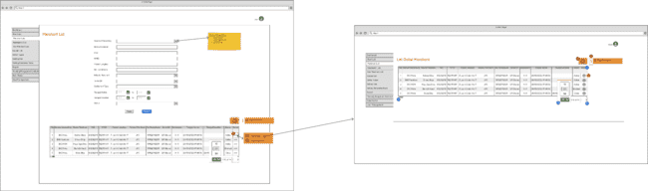
Penjelasan masing-masing Field/Kolom | - List Data Outlet Merchant, menampilkan list data outlet dari masing-masing merchant.  - untuk menampilkan source onboarding dari merchant. source onboarding disini adalah proses merchant melakukan pendaftaran dilakukan melalui source onboarding yang ada di BNI, source onboarding di BNI ada 3, yaitu : BNI Move, BNI Merchant dan BNI MOM.  - Nama Merchant, untuk menampilkan nama merchant yang didaftarkan oleh inputer bank ataupun self onboarding merchant.  - MID, untuk menampilkan MID dari merchant yang didapat pada saat melakukan pendaftaran merchant.  - NMID, untuk menampilkan NMID dari merchant yang didapat pada saat pengajuan onboarding merchant sudah disetujui/di approve oleh PTEN  - Alamat Lengkap, untuk menampilkan data alamat merchant yang didaftarkan pada saat onboarding.  - Kriteria Merchant, untuk menampilkan data kriteria merchant.  - No. Handphone, untuk menampilkan nomor handphone merchant.  - Jenis QR, untuk menampilkan jenis QR merchant yang dipilih pada saat melakukan pendaftaran merchant. untuk jenis QR ini ada 3, yaitu : (QR Sticker, CPTS, QR EDC dan QR API)  - Settlement, untuk menampilkan data settlement dari merchant. untuk jenis settlement ada 2, yaitu : H+1 dan H+0  - Tanggal Active, untuk menampilkan tanggal active dari merchant. tanggal active ini didapat pada saat merchant sudah di approve oleh PTEN.  - Tanggal Inactive, untuk menampilkan tanggal inactive dari merchant. tanggal inactive ini didapat pada saat status merchant diubah dari active menjadi close.  - Status, untuk menampilkan status merchant. untuk status merchant ada 3, yaitu : Active, Blocked dan Close.  - Button Next Page, untuk menampilkan list data outlet merchant di next page dan previous page.  - Row Per Page, untuk memilih berapa banyak data yang ingin ditampilkan dalam 1 halaman, pilihannya yaitu : 5, 10,25,50. Untuk default row yang ditampilkan pada list tabel adalah 10 data.  - Scroll Bar, untuk menggeser data list outlet merchant ke kanan dan ke kiri apabila data yang ditampilkan panjang.
Penjelasan Button/Hyperlink | - Button Grid untuk menampilkan 2 action menu yang ada pada table list outlet, yaitu:  - View List Outlet, untuk menampilkan seluruh list Outlet dari merchant yang dipilih oleh user, saat klik button ini user akan diarahkan ke halaman List Outlet dari merchant tersebut.  - View Detail Merchant, saat user klik button ini maka akan menampilkan halaman detail merchant.  - Button Refresh, untuk melakukan refresh halaman list outlet yang ada pada tabel.  - Menu Export, untuk export list data outlet merchant dengan format file xlsx.  - View Detail Outlet Merchant, saat user klik button ini maka akan menampilkan halaman detail outlet merchant.

View Detail – Individu
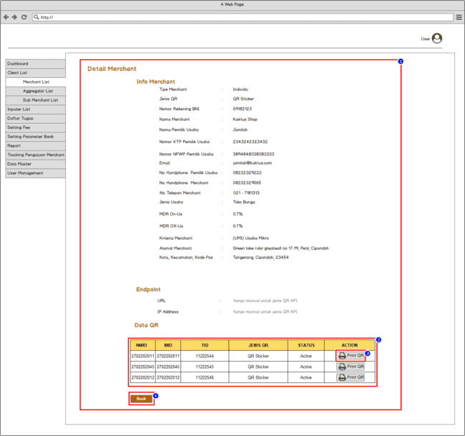

Description:
Halaman untuk melihat detail merchant chain store Individu.
Rules and condition:
- Info merchant, menampilkan detail info merchant. endpoint hanya muncul jika jenis QR adalah QR API
- Table list QR, table list QR yang terdaftar pada merchant tersebut.
- Print QR, button hanya muncul pada merchant yang menggunakan QR Statis, menu ini berfungsi mencetak QR sticker.
- Back, button untuk Kembali ke merchant list.

View Detail – Corporate
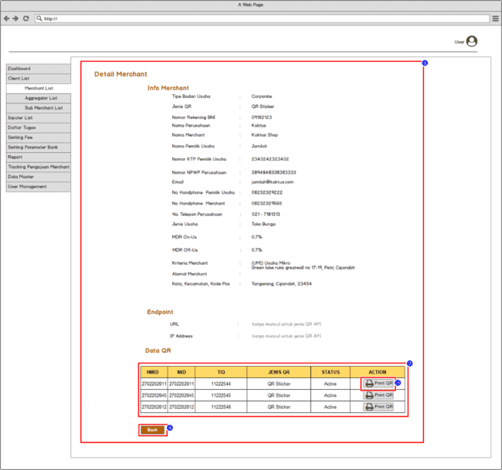

Description:
Halaman untuk melihat detail merchant chain store Corporate.
Rules and condition:
- Info merchant, menampilkan detail info merchant. endpoint hanya muncul jika jenis QR adalah QR API
- Table list QR, table list QR yang terdaftar pada merchant tersebut.
- Print QR, button hanya muncul pada merchant yang menggunakan QR Statis, menu ini berfungsi mencetak QR sticker.
- Back, button untuk Kembali ke merchant list.

Merchant List - Export
Use Case Name | Export Merchant List
Description | Merupakan halaman untuk melakukan download list merchant yang ada di halaman portal admin untuk memudahkan admin dalam mengelola data merchant tersebut.
Actor | User Portal Admin
Business Rules | - Admin bisa melakukan download list data merchant tanpa ada batasan maksimum periode.  - Admin harus melakukan filter data terlebih dahulu untuk bisa export file data merchant.  - Format file export yang bisa dipilih oleh admin adalah file excel.
Pre Conditions | User berhasil login dan mengakses menu Merchant List
Post Conditions | Dapat melihat dan mendownload data pada halaman Merchant List
Main Flow | - User membuka menu merchant list  - User memfilter list merchant yang ingin ditampilkan  - User melakukan export data merchant list
Link User Interface | Merchant List - Hasil Export
Image Desain Figma | 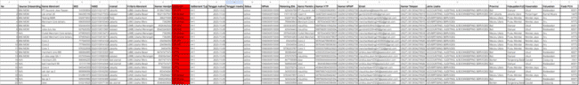
Penjelasan masing-masing Field/Kolom | - File Excel Merchant List, untuk menampilkan data merchant dalam bentuk format excel.

Aggregator List
Use Case Name | Aggregator List
Description | Halaman Aggregator List menampilkan list data dari seluruh aggregator yang terdaftar di BNI QRIS.
Actor | Admin QRIS
Business Rules | - Data akan tampil pada tabel setelah user input data pada filter.  - User cukup mengisi salah satu filter untuk menampilkan data pada tabel.
Pre Conditions | User berhasil login pada portal Admin.
Post Conditions | Dapat melihat data Aggregator List.
Main Flow | - User input data pada filter range date.  - Data pada tabel tampil sesuai dengan tanggal yang di input pada filter range date.
Link Wireframe | Aggregator List
Image Design Wireframe | 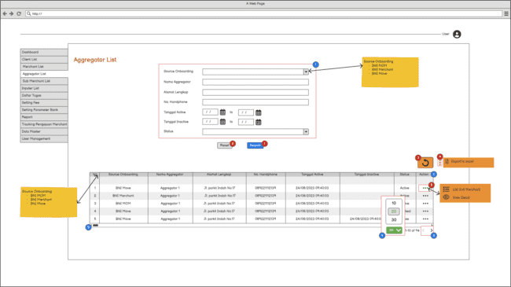
Penjelasan masing-masing Field/Kolom | - Filter Data, untuk memudahkan admin dalam melakukan pencarian data.  - List Data Aggregator, menampilkan data aggregator mulai dari nama aggregator sampai status aggregator.  - Source Onboarding, untuk menampilkan source onboarding dari aggregator. source onboarding disini adalah proses aggregator melakukan pendaftaran yang dibantu oleh inputer bank BNI melalui source onboarding yang ada di BNI, source onboarding di BNI ada 3, yaitu : BNI Move, BNI Merchant dan BNI MOM.  - Nama Aggregator, untuk menampilkan nama aggregator yang didaftarkan oleh inputer bank BNI.  - Alamat Lengkap, untuk menampilkan data alamat aggregator yang didaftarkan pada saat onboarding.  - No. Handphone, untuk menampilkan nomor handphone aggregator.  - Tanggal Active, untuk menampilkan tanggal active dari aggregator setelah didaftarkan oleh inputer bank BNI dan mendapatkan response Approved oleh tim approval dari BNI.  - Tanggal Inactive, untuk menampilkan tanggal inactive dari aggregator.  - Status, untuk menampilkan status dari aggregator yang sudah didaftarkan oleh inputer bank BNI. untuk status aggregator ada 2, yaitu: Active, Blocked dan Closed.  - Row Per Page, untuk memilih berapa banyak data yang ingin ditampilkan dalam 1 halaman, pilihannya yaitu : 5, 10,25,50. Untuk default row yang ditampilkan pada list tabel adalah 10 data.  - Scroll Bar, untuk menggeser data list aggregator ke kanan dan ke kiri apabila data yang ditampilkan panjang.  - Button Next Page, untuk menampilkan list data aggregator di next page dan previous page
Penjelasan Button/Hyperlink | - Button Search, untuk melakukan pencarian data sesuai dengan tanggal yang sudah di input pada filter range date  - Button Reset, untuk mereset filter yang sudah di input.  - Button Refresh, untuk melakukan refresh halaman list aggregator yang ada pada tabel.  - Button Grid untuk menampilkan menu Export Data Aggregator List, untuk export list data aggregator dengan format file xlsx.  - Button Grid untuk menampilkan 2 action menu yang ada pada table aggregator list, yaitu:  - View List Sub Merchant, untuk menampilkan seluruh list Sub Merchant dari Aggregator yang dipilih oleh user, saat klik button ini user akan diarahkan ke halaman List Sub Merchant dari aggregator tersebut.  - View Detail Aggregator, saat user klik button ini maka akan menampilkan halaman detail Aggregator.

View Detail Aggregator
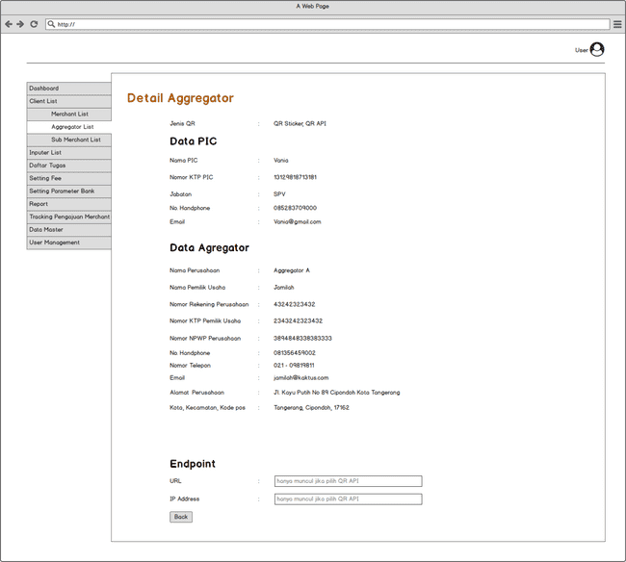
Description:
Halaman untuk melihat detail aggregator.
Rules and condition:
- Data QR, Aggregator bisa memiliki lebih dari 1 jenis QR (QR Sticker / QR API/ QR EDC)
- Data PIC, merupakan data PIC dari aggregator
- Data Aggregator, merupakan data dari aggregator
Nomor rekening milik aggregator akan digunakan untuk semua sub merchant dan chain store sub merchant, sehingga sub merchant dan chain store sub merchant tidak perlu menginput nomor rekening saat registrasi
- Endpoint, URL dan IP Address hanya muncul jika ada jenis QR API, yang akan digunakan sub merchant atau chain store sub merchant jika memilih QR API

List Sub Merchant
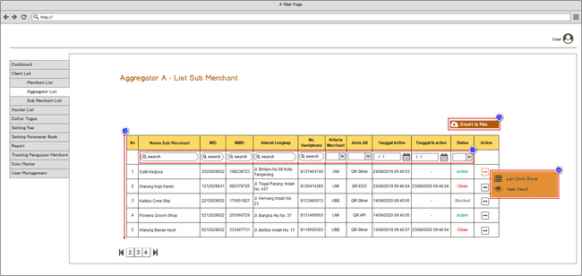
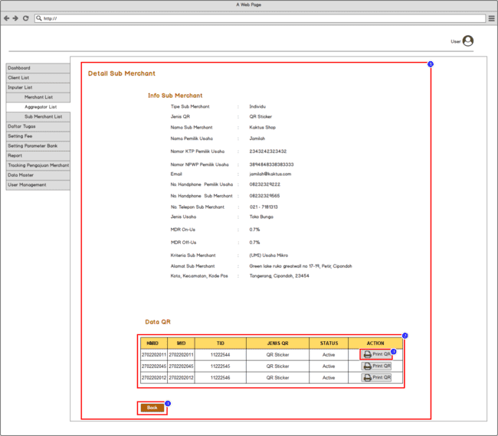

Description :
Halaman List Sub Merchant menampilkan list data seluruh Sub Merchant dari aggregator yang dipilih.
Rules and Condition :
- List Sub Merchant, menampilkan data sub merchant mulai dari nama merchant sampai status.
- Menu untuk melakukan filtering data pencarian
- Menu Export, untuk export list data aggregator kedalam file xlsx.
- List action yang dapat dilakukan, yaitu sebagai berikut :
- View List Chain Store, untuk menampilkan seluruh list Chain store dari sub merchant yang dipilih oleh user, saat klik button ini user akan diarahkan ke halaman List Chain Store dari sub merchant tersebut.
- View Detail, saat user klik button ini maka sistem akan menampilkan halaman detail sub merchant.
- Button next page, untuk menampilkan data di next dan previous page

Aggregator List (List Sub Merchant)
Use Case Name | Aggregator List (List Sub Merchant)
Description | Halaman Sub Merchant List menampilkan list data dari seluruh merchant yang terdaftar di BNI QRIS melalui Aggregator.
Actor | Admin QRIS
Business Rules | - Data akan tampil pada tabel setelah user input data pada filter.  - User cukup mengisi salah satu filter untuk menampilkan data pada tabel.
Pre Conditions | User berhasil login pada portal Admin.
Post Conditions | Dapat melihat data Sub Merchant List.
Main Flow | - User input data pada filter range date.  - Data pada tabel tampil sesuai dengan tanggal yang di input pada filter range date.
Link Wireframe | Sub Merchant List
Image Design Wireframe | 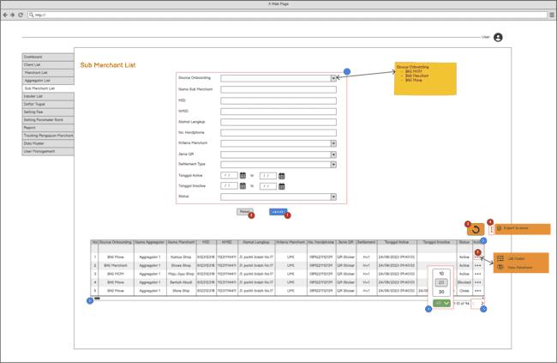
Penjelasan masing-masing Field/Kolom | - Filter Data, digunakan untuk user admin melakukan filter data yang akan ditampilkan pada menu aggregator list. fungsi filter untuk mempermudah user dalam pencarian data  - List Data Merchant, menampilkan data merchant mulai dari nama merchant sampai status merchant.  - Row Per Page, untuk memilih berapa banyak data yang ingin ditampilkan dalam 1 halaman, pilihannya yaitu : 5, 10,25,50. Untuk default row yang ditampilkan pada list tabel adalah 10 data.  - View List Sub Merchant, untuk menampilkan seluruh list sub merchant dari aggregator yang dipilih oleh user, saat klik button ini user akan diarahkan ke halaman List Chain Store dari merchant tersebut.  - View Detail Sub Merchant, saat user klik button ini maka akan menampilkan halaman detail sub merchant dari aggregator  - Scroll Bar, untuk menggeser data list aggregator ke kanan dan ke kiri apabila data yang ditampilkan panjang.  - Button Next Page, untuk menampilkan list data aggregator di next page dan previous page.
Penjelasan Button/Hyperlink | - Button Search, untuk melakukan pencarian data sesuai dengan tanggal yang sudah di input pada filter range date  - Button Reset, untuk mereset filter yang sudah di input.  - Button Refresh, untuk melakukan refresh halaman list sub merchant yang ada pada tabel.  - Button Grid untuk menampilkan menu Export Data sub merchant List, untuk export list data sub merchant dengan format file xlsx.  - Button Grid untuk menampilkan 2 action menu yang ada pada table sub merchant list, yaitu:  - View List Outlet, untuk menampilkan seluruh list Outlet dari sub merchant yang dipilih oleh user, saat klik button ini user akan diarahkan ke halaman List Outlet dari merchant tersebut.  - View Detail Sub Merchant, saat user klik button ini maka akan menampilkan halaman detail sub merchant.

View Detail Sub Merchant – Individu


Description:
Halaman untuk melihat detail sub merchant Individu.
Rules and condition:
- Info sub merchant, menampilkan detail info sub merchant.
- Table list QR, table list QR yang terdaftar pada sub merchant tersebut.
- Print QR, button hanya muncul pada sub merchant yang menggunakan QR Statis, menu ini berfungsi mencetak QR sticker.
- Back, button untuk Kembali ke sub merchant list.

View Detail Sub Merchant – Corporate
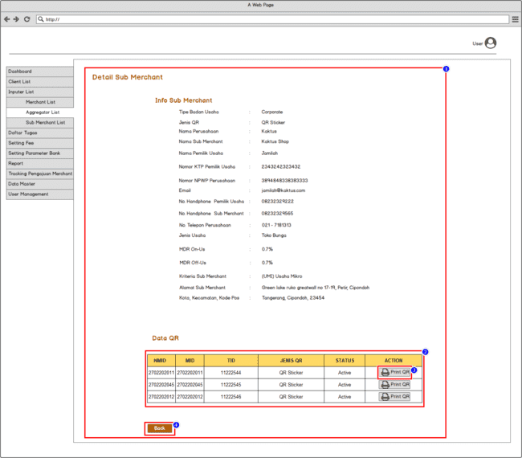
Description:
Halaman untuk melihat detail sub merchant.
Rules and condition:
- Info sub merchant, menampilkan detail info sub merchant.
- Table list QR, table list QR yang terdaftar pada sub merchant tersebut.
- Print QR, button hanya muncul pada sub merchant yang menggunakan QR Statis, menu ini berfungsi mencetak QR sticker.
- Back, button untuk Kembali ke sub merchant list.

Sub Merchant - List Chain Store
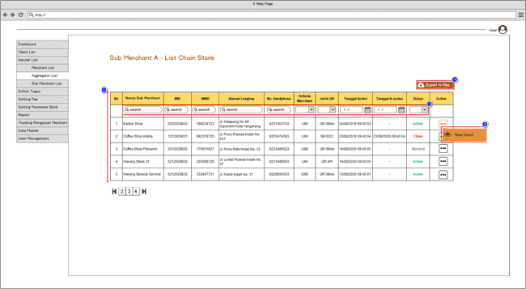

Rules and Condition :
- List Data Chain store, menampilkan data sub merchant chain store mulai dari nama sub merchant sampai status sub merchant.
- Status sub merchant ada 3 jenis yaitu :
- Active, Sub Merchant masih aktif melakukan transaksi menggunakan BNI QRAM
- Closed, Sub Merchant sudah dinonaktifkan dan tidak dapat melakukan transaksi menggunakan BNI QRAM
- Blocked, Sub Merchant di block dan tidak dapat melakukan transaksi menggunakan BNI QRAM
- Menu untuk melakukan filtering data pencarian
- List action yang dapat dilakukan, yaitu sebagai berikut :
- View Detail Sub Merchant, saat user klik button ini maka sistem akan menampilkan halaman detail sub merchant.
- Menu Export, untuk export list data sub merchant kedalam file xlsx.
- Button next page, untuk menampilkan data di next dan previous page

Description :
Halaman List Chain Store menampilkan list data dari seluruh sub merchant yang tergabung dalam satu chain store.

View Detail – Individu
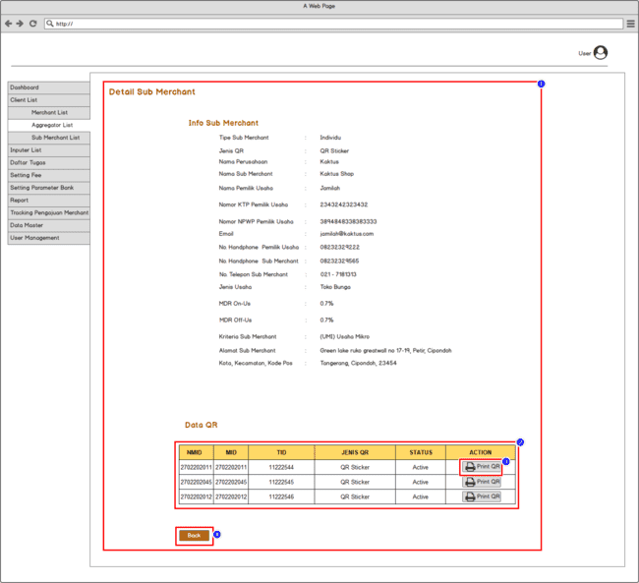
Description:
Halaman untuk melihat detail sub merchant chain store Individu.
Rules and condition:
- Info sub merchant, menampilkan detail info sub merchant.
- Table list QR, table list QR yang terdaftar pada merchant tersebut.
- Print QR, button hanya muncul pada merchant yang menggunakan QR Statis, menu ini berfungsi mencetak QR sticker.
- Back, button untuk Kembali ke merchant list.

View Detail – Corporate
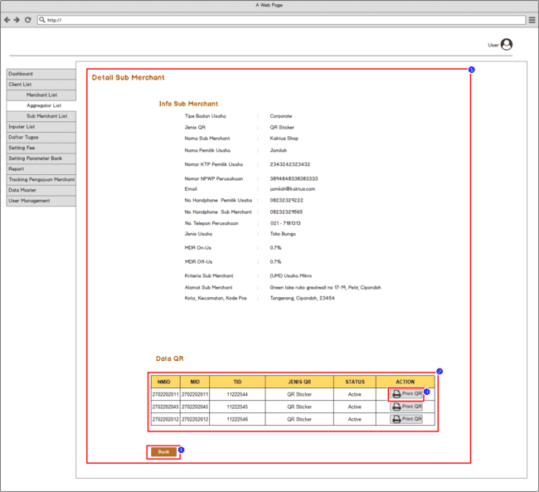
Description:
Halaman untuk melihat detail sub merchant chain store Corporate.
Rules and condition:
- Info sub merchant, menampilkan detail info sub merchant.
- Table list QR, table list QR yang terdaftar pada merchant tersebut.
- Print QR, button hanya muncul pada merchant yang menggunakan QR Statis, menu ini berfungsi mencetak QR sticker.
- Back, button untuk Kembali ke merchant list.

Aggregator List - Export
Use Case Name | Hasil Export Aggregator List
Description | Merupakan contoh hasil export aggregator list
Actor | Admin
Business Rules | Format export adalah xlsx
Pre Conditions | User berhasil login dan mengakses menu Aggregator List
Post Conditions | Dapat melihat dan mendownload data pada halaman Aggregator List
Main Flow | - User membuka menu aggregator list  - User memfilter list aggregator yang ingin ditampilkan  - User melakukan export data aggregator list
User Interface | Aggregator List - Hasil Export

Sub Merchant List (List Outlet)
Use Case Name | Sub Merchant List (List Outlet)
Description | Halaman list outlet untuk menampilkan outlet dari sub merchant yang terdaftar di BNI Qris. Untuk list outlet ini adalah merchant cabang yang dimiliki oleh merchant utama yang telah didaftarkan lebih dahulu oleh pemilik usaha.
Actor | Admin QRIS
Business Rules | - Data akan tampil pada tabel setelah user input data pada filter.  - User cukup mengisi salah satu filter untuk menampilkan data pada tabel.
Pre Conditions | User berhasil login pada portal Admin.
Post Conditions | Dapat melihat data list outlet pada saat user akses sub menu bagian sub merchant list kemudian pilih button list outlet yang ada pada kolom action pada list sub merchant.
Main Flow | - User memilih sub menu bagian sub merchant list.  - User pilih kolom action kemudian klik icon list outlet.  - System akan menampilkan data list outlet yang sudah terdaftar di portal admin BNI Qris.  - Di tampilan list outlet admin bisa melakukan 2 action yaitu export data list outlet ke dalam bentuk format excel dan melihat detail outlet yang difungsikan untuk melakukan cetak QR jika tipe QR dari merchant tersebut adalah Sticker.
Link Wireframe | - List Outlet Sub Merchant
Image Design Wireframe | 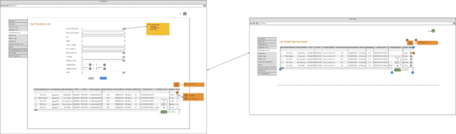
Penjelasan masing-masing Field/Kolom | - List Data Outlet Sub Merchant, menampilkan data outlet sub merchant mulai dari nama outlet sub merchant sampai status outlet sub merchant.  - Source Onboarding, untuk menampilkan source onboarding dari merchant. source onboarding disini adalah proses merchant melakukan pendaftaran dilakukan melalui source onboarding yang ada di BNI, source onboarding di BNI ada 3, yaitu : BNI Move, BNI Merchant dan BNI MOM.  - Nama Merchant, untuk menampilkan nama merchant yang didaftarkan oleh inputer bank ataupun self onboarding merchant.  - MID, untuk menampilkan MID dari merchant yang didapat pada saat melakukan pendaftaran merchant.  - NMID, untuk menampilkan NMID dari merchant yang didapat pada saat pengajuan onboarding merchant sudah disetujui/di approve oleh PTEN  - Alamat Lengkap, untuk menampilkan data alamat merchant yang didaftarkan pada saat onboarding.  - Kriteria Merchant, untuk menampilkan data kriteria merchant.  - No. Handphone, untuk menampilkan nomor handphone merchant.  - Jenis QR, untuk menampilkan jenis QR merchant yang dipilih pada saat melakukan pendaftaran merchant. untuk jenis QR ini ada 3, yaitu : (QR Sticker, QR EDC dan QR API)  - Settlement, untuk menampilkan data settlement dari merchant. untuk jenis settlement ada 2, yaitu : H+1 dan H+0  - Tanggal Active, untuk menampilkan tanggal active dari merchant. tanggal active ini didapat pada saat merchant sudah di approve oleh PTEN.  - Tanggal Inactive, untuk menampilkan tanggal inactive dari merchant. tanggal inactive ini didapat pada saat status merchant diubah dari active menjadi close.  - Status, untuk menampilkan status merchant. untuk status merchant ada 3, yaitu : Active, Blocked dan Close.  - Row Per Page, untuk memilih berapa banyak data yang ingin ditampilkan dalam 1 halaman, pilihannya yaitu : 5, 10,25,50. Untuk default row yang ditampilkan pada list tabel adalah 10 data.  - Scroll Bar, untuk menggeser data list outlet sub merchant ke kanan dan ke kiri apabila data yang ditampilkan panjang.  - Button Next Page, untuk menampilkan list data outlet sub merchant di next page dan previous page.
Penjelasan Button/Hyperlink | - Button Grid untuk menampilkan 2 action menu yang ada pada table list outlet, yaitu:  - View List Outlet, untuk menampilkan seluruh list Outlet dari sub merchant yang dipilih oleh user, saat klik button ini user akan diarahkan ke halaman List Outlet dari merchant tersebut.  - View Detail Merchant, saat user klik button ini maka akan menampilkan halaman detail merchant.  - Button Refresh, untuk melakukan refresh halaman list outlet sub merchant yang ada pada tabel.  - Menu Export, untuk export list data outlet sub merchant dengan format file xlsx.  - View Detail Outlet Sub Merchant, saat user klik button ini maka akan menampilkan halaman detail outlet sub merchant.

View Detail Sub Merchant – Individu
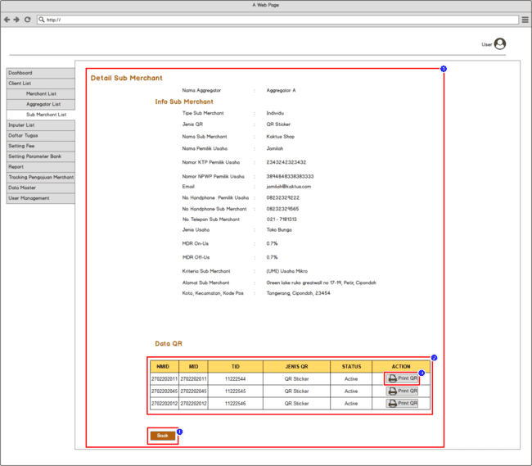
Description:
Halaman untuk melihat detail sub merchant Individu.
Rules and condition:
- Info Sub merchant, menampilkan detail info sub merchant.
- Table list QR, table list QR yang terdaftar pada sub merchant tersebut.
- Print QR, button hanya muncul pada sub merchant yang menggunakan QR Statis, menu ini berfungsi mencetak QR sticker.
- Back, button untuk Kembali ke sub merchant list.

View Detail Sub Merchant – Corporate
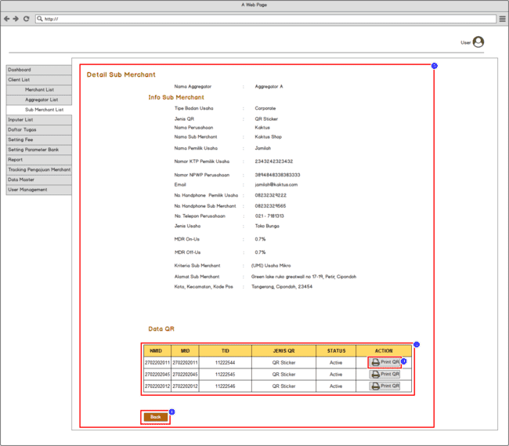
Description:
Halaman untuk melihat detail sub merchant Corporate.
Rules and condition:
- Info Sub merchant, menampilkan detail info sub merchant.
- Table list QR, table list QR yang terdaftar pada sub merchant tersebut.
- Print QR, button hanya muncul pada sub merchant yang menggunakan QR Statis, menu ini berfungsi mencetak QR sticker.
- Back, button untuk Kembali ke sub merchant list.

List Outlet Sub Merchant
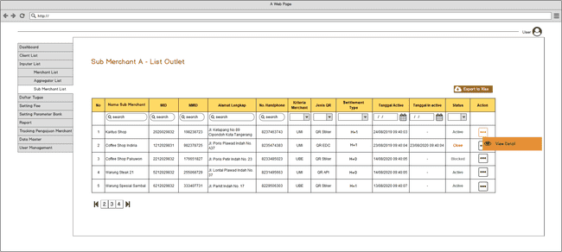
Rules and Condition :
- List Data outlet, menampilkan data sub merchant mulai dari nama sub merchant sampai status sub merchant.
- Filter untuk memudahkan pencarian data
- Action menampilkan apa saja yang dapat dilakukan oleh User
- List action yang dapat dilakukan, yaitu sebagai berikut :
- View Detail, saat user klik button ini maka akan menampilkan halaman detail outlet sub merchant.
- Menu Export, untuk export list data merchant kedalam file xlsx.
- Button next page, untuk menampilkan data di next dan previous page

Description :
Halaman List Outlet Sub Merchant menampilkan list data dari seluruh merchant yang tergabung dalam satu outlet

View Detail – Individu
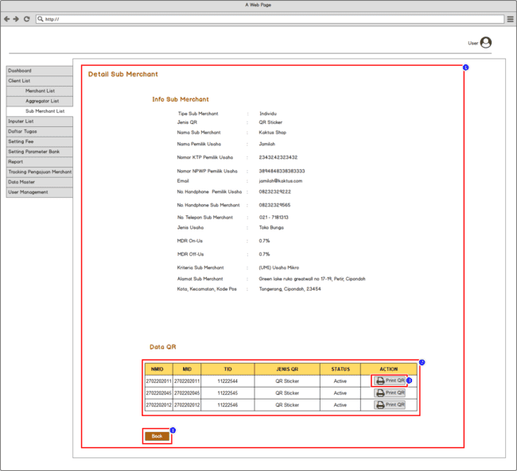
Description:
Halaman untuk melihat detail sub merchant chain store Individu.
Rules and condition:
- Info sub merchant, menampilkan detail info sub merchant.
- Table list QR, table list QR yang terdaftar pada merchant tersebut.
- Print QR, button hanya muncul pada merchant yang menggunakan QR Statis, menu ini berfungsi mencetak QR sticker.
- Back, button untuk Kembali ke merchant list.

View Detail – Corporate
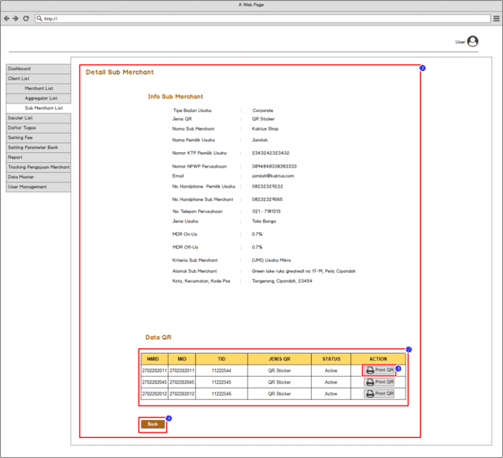
Description:
Halaman untuk melihat detail sub merchant chain store Corporate.
Rules and condition:
- Info sub merchant, menampilkan detail info sub merchant.
- Table list QR, table list QR yang terdaftar pada merchant tersebut.
- Print QR, button hanya muncul pada merchant yang menggunakan QR Statis, menu ini berfungsi mencetak QR sticker.
- Back, button untuk Kembali ke merchant list.

Sub Merchant List - Export
Use Case Name | Hasil Export Sub Merchant List
Description | Merupakan contoh hasil export aggregator list
Actor | Admin
Business Rules | Format export adalah xlsx
Pre Conditions | User berhasil login dan mengakses menu Sub Merchant List
Post Conditions | Dapat melihat dan mendownload data pada halaman Sub Merchant List
Main Flow | - User membuka menu sub merchant list  - User memfilter list merchant yang ingin ditampilkan  - User melakukan export data sub merchant list
User Interface | Sub Merchant List - Hasil Export

Inputer List
Input List merupakan halaman yang menampilkan list merchant/sub merchant, dan aggregator yang terdaftar di BNI QRAM. Perbedaannya dengan menu client list, pada menu input list bisa melakukan CRUD data.

Inputer Merchant List

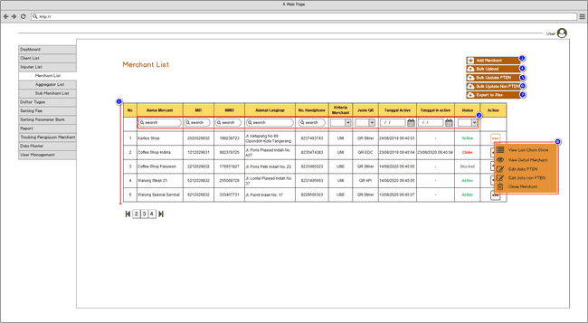

Use Case Name | Inputer Merchant List
Description | Halaman inputer merchant list Merchant List menampilkan list data dari seluruh merchant yang terdaftar di BNI QRAM dan digunakan untuk pihak bank melakukan onboarding data merchant melalui portal.
Actor | Admin
Business Rules | - List Data Merchant, menampilkan data merchant mulai dari nama merchant sampai status merchant.  - Status merchant ada 3 jenis yaitu :  - Active, Merchant masih aktif melakukan transaksi menggunakan BNI QRAM  - Closed, Merchant sudah dinonaktifkan dan tidak dapat melakukan transaksi menggunakan BNI QRAM  - Blocked, Merchant di block dan tidak dapat melakukan transaksi menggunakan BNI QRAM  - Menu untuk melakukan filtering data pencarian  - Menu Add, dapat digunakan untuk menambahkan merchant  - Bulk Upload, digunakan untuk registrasi merchant dengan jumlah yang banyak secara bersamaan, data yang diupload adalah file excel dengan jumlah record maksimal per sekali upload adalah sebanyak 1000 row. Data merchant yang di upload juga harus di approve oleh approver 1 dan approver 2.  - Bulk Update PTEN, untuk edit data lebih dari 1 merchant yang berkaitan dengan PTEN secara bersamaan  - Bulk Update Non PTEN, untuk edit data lebih dari 1 merchant yang tidak berkaitan dengan PTEN secara bersamaan  - Menu Export, untuk export list data merchant kedalam file xlsx.  - Menu untuk menampilkan action apa saja yang dapat dilakukan oleh User List action yang dapat dilakukan, yaitu sebagai berikut :  - View List Chain Store, untuk menampilkan seluruh list Chain store dari merchant yang dipilih oleh user, saat klik button ini user akan diarahkan ke halaman List Chain Store dari merchant tersebut.  - View Detail Merchant, saat user klik button ini maka sistem akan menampilkan halaman detail merchant.  - Edit data PTEN, untuk mengedit data yang berkaitan dengan PTEN secara satuan  - Edit data Non PTEN, untuk mengedit data yang tidak berkaitan dengan PTEN secara satuan  - Close Merchant, untuk menghapus merchant  - Button next page, untuk menampilkan data di next dan previous page
Pre Conditions | Admin memilih menu inputer list kemudian akses sub menu inputer merchant list.
Post Conditions | Portal akan menampilkan list data merchant yang sudah di onboardingkan oleh inputer bank.
Main Flow | - User memilih menu inputer merchant list.  - Data inputer merchant list akan tampil pada tabel
Link User Interface | Inputer Merchant List
Image Wireframe | 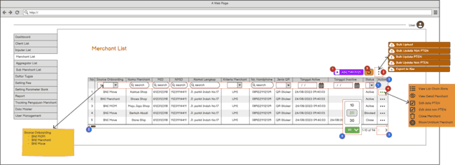
Penjelasan masing-masing Field/Kolom | - Filter Data, untuk melakukan filter data merchant yang di onboardingkan oleh tim inputer bank BNI.  - Table list data Merchant, untuk menampilkan list data merchant.  - Source Onboarding, untuk menampilkan source onboarding dari merchant. source onboarding disini adalah proses merchant melakukan pendaftaran dilakukan melalui source onboarding yang ada di BNI, source onboarding di BNI ada 3, yaitu : BNI Move, BNI Merchant dan BNI MOM.  - Nama Merchant, untuk menampilkan nama merchant yang didaftarkan oleh inputer bank ataupun self onboarding merchant.  - MID, untuk menampilkan MID dari merchant yang didapat pada saat melakukan pendaftaran merchant.  - NMID, untuk menampilkan NMID dari merchant yang didapat pada saat pengajuan onboarding merchant sudah disetujui/di approve oleh PTEN  - Alamat Lengkap, untuk menampilkan data alamat merchant yang didaftarkan pada saat onboarding.  - Kriteria Merchant, untuk menampilkan data kriteria merchant.  - No. Handphone, untuk menampilkan nomor handphone merchant.  - Jenis QR, untuk menampilkan jenis QR merchant yang dipilih pada saat melakukan pendaftaran merchant. untuk jenis QR ini ada 3, yaitu : (QR Sticker, QR EDC dan QR API)  - Tanggal Active, untuk menampilkan tanggal active dari merchant. tanggal active ini didapat pada saat merchant sudah di approve oleh PTEN.  - Tanggal Inactive, untuk menampilkan tanggal inactive dari merchant. tanggal inactive ini didapat pada saat status merchant diubah dari active menjadi close.  - Status, untuk menampilkan status merchant. untuk status merchant ada 3, yaitu : Active, Blocked dan Close.  - Scroll Bar, untuk menggeser data list merchant ke kanan dan ke kiri apabila data yang ditampilkan panjang.  - Row Per Page, untuk memilih berapa banyak data yang ingin ditampilkan dalam 1 halaman, pilihannya yaitu : 5, 10,25,50. Untuk default row.  - Button Next Page, Untuk menampilkan list data Merchant di next page dan previous page.
Penjelasan Button/Hyperlink | - Add New Merchant, button untuk melakukan pendaftaran new merchant.  - Refresh, untuk melakukan refresh pada bagian tabel data.  - Data Grid Bulk Upload, untuk melakukan action penambahan data merchant langsung banyak dalam sekali input.  - Bulk Upload Add, digunakan untuk registrasi merchant dengan jumlah yang banyak secara bersamaan, data yang diupload adalah file excel dengan jumlah record maksimal per sekali upload adalah sebanyak 1000 row. Data merchant yang di upload juga harus di Approve oleh Approver 1 dan Approver 2.  - Bulk Upload Block/Unblock Merchant, untuk melakukan block data merchant lebih dari 1 merchant.  - Bulk Update PTEN, untuk edit data lebih dari 1 merchant yang berkaitan dengan PTEN secara bersamaan.  - Bulk Update Non PTEN, untuk edit data lebih dari 1 merchant yang tidak berkaitan dengan PTEN secara bersamaan.  - Export To excel, untuk melakukan download data merchant yang dikerjakan oleh inputer.  - Data Grid User List Action,  - View Data Merchant, untuk menampilkan detail data merchant.  - Edit Data PTEN, untuk melakukan edit data yang berkaitan dengan PTEN secara satuan.  - Edit Data Non PTEN, untuk mengedit data yang tidak berkaitan dengan PTEN.  - List Outlet, untuk melihat detail data outlet dan melakukan penambahan data outlet.  - Close Merchant, untuk menghapus Merchant.  - Block/Unblock Merchant, untuk melakukan block merchant.

Add Merchant Validasi No Rekening BNI

Sudah Punya Rekening
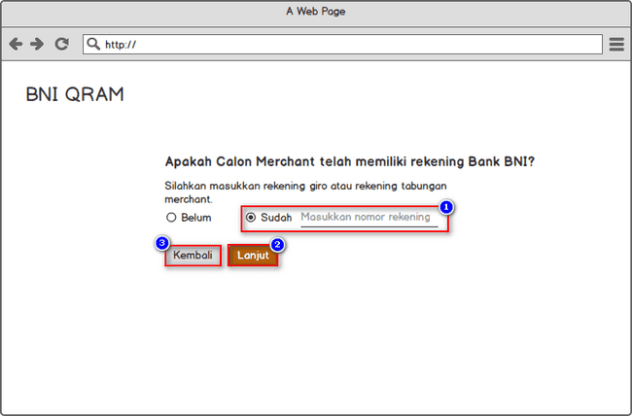

Description:
Halaman untuk menginput dan melakukan validasi no rekening BNI yang akan digunakan apakah no rekening terdaftar di database BNI atau tidak.
Rules and condition:
- Sudah, field yang digunakan untuk menginputkan no rekening BNI yang digunakan dan akan di validasi:
- Rekening Valid, jika rekening valid dan sesuai maka user akan dapat melanjutkan ke tahapan berikutnya
- Rekening tidak Valid, jika No rekening yang dimasukan bukan rekening BNI atau tidak terdaftar di BNI Akan muncul pop-up seperti berikut :
- Kembali, button berfungsi untuk Kembali ke halaman sebelumnya.
- Lanjut, button yang berfungsi untuk melanjutkan pendaftaran ke step Pilih Tipe Merchant

Belum Punya Rekening
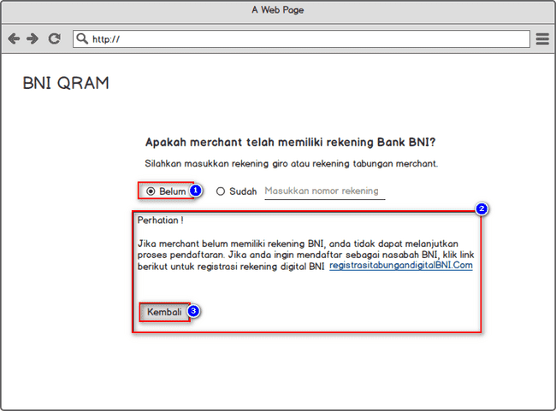

Description:
Jika user belum memiliki rekening BNI, maka akan tampil pop-up seperti gambar diatas.
Rules and condition:
- Belum, button informasi bahwa user belum memiliki nomor rekening BNI, dan akan muncul pop-up otomatis berupa informasi peringatan bahwa user akan di minta untuk membuka rekening untuk approval pendaftaran.
- Pop-up yang berisi pesan pendaftaran tidak dapat dilanjutkan. Pop Up juga akan berisi link ke registrasi tabungan digital BNI.
- Kembali, button berfungsi untuk Kembali ke halaman sebelumnya.

Pilih Tipe Merchant
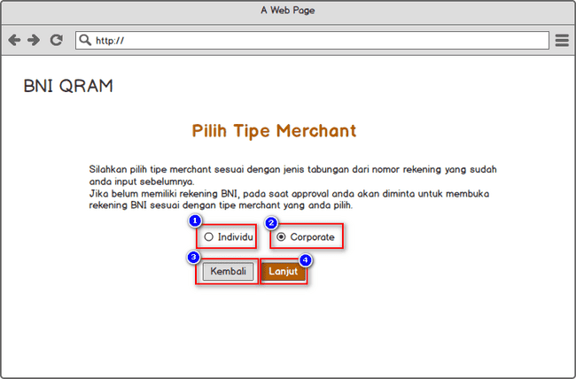
Description:
Halaman untuk memilih tipe merchant yang akan didaftarkan sesuai dengan jenis tabungan dari nomor rekening yang sudah di input pada halaman input dan validasi nomor rekening.
Rules and condition:
- Individu, Jika nomor rekening yang di input adalah rekening individu maka user harus memilih tipe merchant individu
- Corporate, jika user menginput nomor rekening corporate maka user harus memilih tipe corporate. Note : Merchant corporate (Badan Usaha) tidak bisa memilih jenis usaha mikro.
- Kembali, button berfungsi untuk Kembali ke halaman sebelumnya.
- Lanjut, button yang berfungsi untuk melanjutkan pendaftaran ke step Pilih Tipe Merchant.

Pilih Jenis QR
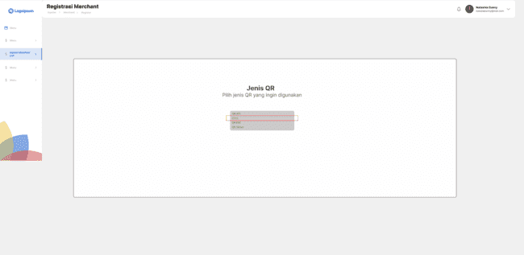

Description:
Halaman untuk memilih Jenis QR yang akan digunakan oleh merchant, pada saat pemilihan jenis QR ada 4 pilihan jenis qr yang bisa dipilih : QR API, CPTS, QR EDC dan QR Sticker.
Rules and condition:
- Pilih QR:
- QR Sticker,
- QR EDC,
- QR API,
- CPTS,
- Kembali, button yang berfungsi untuk Kembali ke halaman login.
- Lanjut, button untuk melanjutkan ke step selanjutnya.

Buat Akun
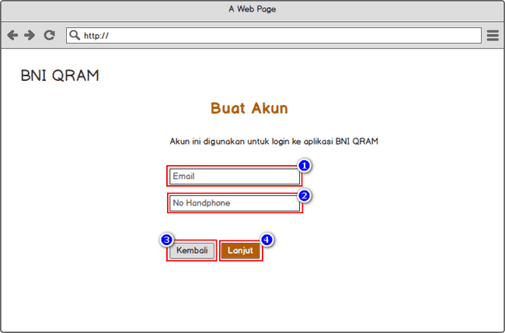
Description:
Halaman tampilan untuk membuat akun yang digunakan untuk login ke aplikasi BNI QRAM.
Rules and condition:
- Email, input email yang valid
- No handphone, input no hp yang valid
- Klik lanjut untuk melanjutkan pendaftaran
- Klik Kembali untuk Kembali ke step sebelumnya

Individu Registration Merchant – Step I
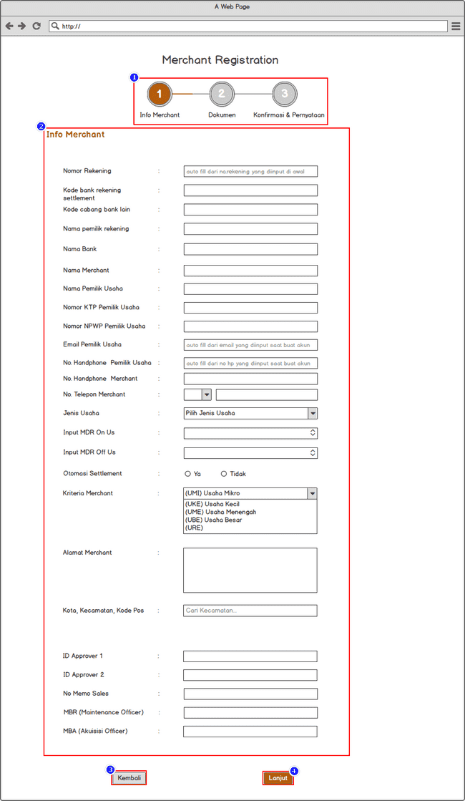

Description:
Halaman tampilan untuk melakukan pendaftaran merchant.
Rules and condition:
- Step, untuk menampilkan status proses tahapan registrasi.
- Informasi Data Merchant Individu :
- Nomor Rekening, nomor rekening akan terisi otomatis dengan nomor rekening yang sudah diinputkan oleh user pada step sebelumnya.
- Email, merupakan field autofill dari data yang sudah diinput pada step sebelumnya.
- No Handphone Pemilik Usaha, merupakan field autofill dari data yang sudah diinput pada step sebelumnya.
- Kembali, button untuk Kembali ke halaman sebelumnya.
- Lanjut , button yang berfungsi untuk lanjut ke step berikutnya.

Note:
apabila inputer menginput Email Owner yang sudah terdaftar (salah satunya), maka akan muncul alert bahwa data sudah terdaftar dan inputer akan diminta untuk add chain store.
Detail struktur data merchant yang digunakan untuk onboarding, mengacu pada file berikut

Individu Registration Merchant Step II
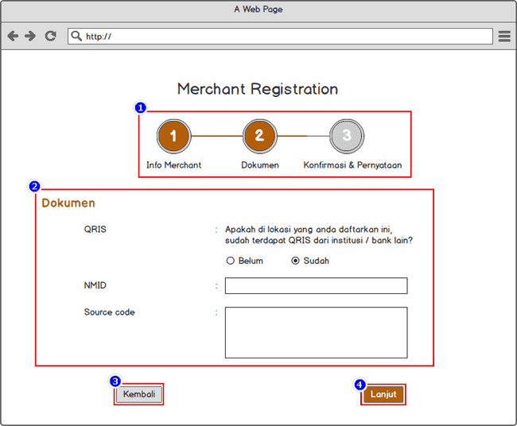

Description:
Halaman tampilan untuk melakukan pendaftaran merchant Step II.
Rules and condition:
- Step, untuk menampilkan status proses tahapan registrasi.
- QRIS, Jika merchant sudah pernah terdaftar di PJSP lain maka user harus menginput NMID. Input NMID yang sudah terdaftar dari PJSP lain. Jika belum pernah maka field inputan NMID tidak akan muncul
- Lanjut , button yang berfungsi untuk lanjut ke step berikutnya.
- Kembali, button untuk Kembali ke halaman sebelumnya.

Individu Registration Merchant Step III
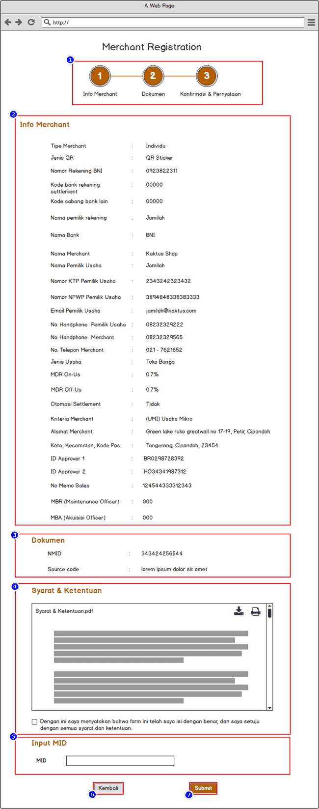

Description:
Halaman tampilan untuk melakukan konfirmasi dan pernyataan pendaftaran merchant Step III.
Rules and condition:
- Step, untuk menampilkan status proses tahapan registrasi.
- Info Merchant, menampilkan detail info dari merchant yang diisi pada step 1.
- Document, menampilkan NMID jika sudah terdaftar di PJSP lain, jika merchant belum pernah terdaftar maka dokumen ini tidak ditampilkan.
- Syarat dan ketentuan, Berisi syarat dan ketentuan pendaftaran yang wajib disetujui (centang) untuk menyelesaikan registrasi.
- Input MID, untuk mengisi MID didapatkan user dari sistem terpisah yang ada di BNI.
- MID, Untuk menginput nomor MID
- Kembali, button untuk Kembali ke halaman sebelumnya.
- Submit, button yang berfungsi untuk mengirim data registrasi yang sudah diisi oleh calon merchant dan paralel sistem juga akan mengirim username dan password ke email calon merchant agar merchant dapat login ke portal merchant

Corporate Registration Merchant Step I
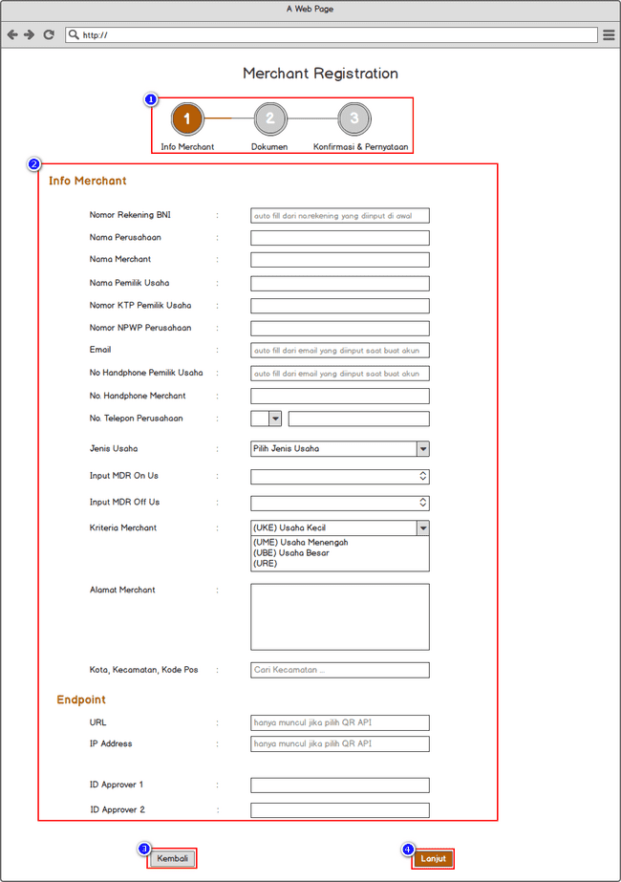

Description:
Halaman tampilan untuk melakukan pendaftaran merchant untuk perusahaan.
Rules and condition:
- Step, untuk menampilkan status proses tahapan registrasi.
- Informasi Data Merchant Corporate :
  - Nomor Rekening, nomor rekening akan terisi otomatis dengan nomor rekening yang sudah diinputkan pada step sebelumnya.
  - Nama Perusahaan, untuk menginput nama perusahaan
  - Nama merchant, merupakan field mandatory sebagai identitas merchant.
  - Nama pemilik Usaha, merupakan field mandatory untuk menginputkan nama pemilik usaha.
  - No KTP Pemilik Usaha, merupakan field mandatory untuk menginputkan no ktp pemilik usaha.
  - No NPWP Perusahaan, merupakan field mandatory untuk menginputkan no NPWP pemilik usaha.
  - Email, merupakan field autofill dari data yang sudah diinput pada step sebelumnya.
  - No Handphone Pemilik Usaha, merupakan field autofill dari data yang sudah diinput pada step sebelumnya.
  - No Handphone Merchant, merupakan field mandatory untuk menginputkan no hp merchant
  - No Telepon Perusahaan, merupakan field untuk menginput nomor telepon merchant
  - Jenis usaha, Pilih jenis usaha yang digunakan oleh merchant, dan jenis usaha akan mempengaruhi MDR dari merchant tersebut.
  - MDR On Us, Dapat di input oleh user dengan nilai MDR On Us sesuai kesepakatan antara merchant dan RM atau sales yang mengakuisisi merchant yang bersangkutan, terdapat juga tombol plus – minus untuk mempermudah penginputan angka mdr.
  - MDR Off Us, Dapat di input oleh user dengan nilai MDR Off Us sesuai kesepakatan antara merchant dan RM atau sales yang mengakuisisi merchant yang bersangkutan, terdapat juga tombol plus – minus untuk mempermudah penginputan angka mdr.
  - Kriteria Merchant, pilih kriteria berdasarkan omset dari merchant tersebut. Merchant Corporate tidak dapat memilih Usaha Mikro.
  - Alamat merchant, field mandatory untuk menginputkan alamat merchant.
  - Kota, Kecamatan dan Kode pos, untuk mencari lokasi kota, kecamatan dan kode pos merchant
- Endpoint, hanya muncul jika saat pilih jenis QR memilih QR API dan tidak mandatory, tapi wajib diisi untuk melakukan integrasi (bisa diisi di form edit)
- ID Approver 1, Berisi ID approver 1 (RM)
- ID Approver 2, Berisi ID approver 2 (Manager Wilayah atau Admin HO
- Lanjut , button yang berfungsi untuk lanjut ke step berikutnya.
- Kembali, button untuk Kembali ke halaman sebelumnya

Corporate Registration Merchant Step II
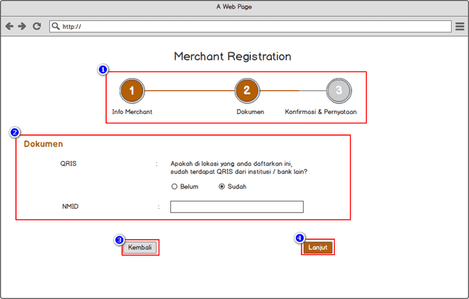

Description:
Halaman tampilan untuk melakukan pendaftaran merchant Step II.
Rules and condition:
- Step, untuk menampilkan status proses tahapan registrasi.
- QRIS, Jika merchant sudah pernah terdaftar di PJSP lain maka user harus menginput NMID. Input NMID yang sudah terdaftar dari PJSP lain. Jika belum pernah maka field inputan NMID tidak akan muncul
- Lanjut , button yang berfungsi untuk lanjut ke step berikutnya.
- Kembali, button untuk Kembali ke halaman sebelumnya.

Corporate Registration Merchant Step III
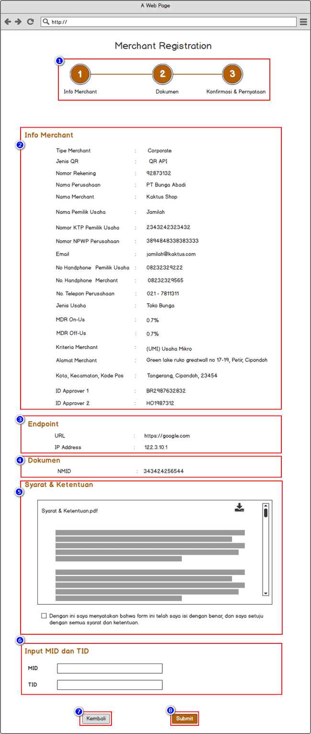

Description:
Halaman tampilan untuk melakukan konfirmasi dan pernyataan pendaftaran merchant Step III.
Rules and condition:
- Step, untuk menampilkan status proses tahapan registrasi.
- Info Merchant, menampilkan detail info dari merchant yang diisi pada step 1.
- Endpoint, field ini hanya muncul jika pilih jenis QR API
- Document, menampilkan NMID jika sudah terdaftar di PJSP lain, jika merchant belum pernah terdaftar maka dokumen ini tidak ditampilkan.
- Syarat dan ketentuan, Berisi syarat dan ketentuan pendaftaran yang wajib disetujui (centang) untuk menyelesaikan registrasi.
- Input MID dan TID, untuk mengisi MID dan TID yang didapatkan user dari sistem terpisah yang ada di BNI.
- MID, Untuk menginput nomor MID
- TID, untuk menginput nomor TID
- Submit, button yang berfungsi untuk mengirim data registrasi yang sudah diisi oleh calon merchant dan paralel sistem juga akan mengirim username dan password ke email calon merchant agar merchant dapat login ke portal merchant
- Kembali, button untuk Kembali ke halaman sebelumnya.

Thank You Page
Halaman tampilan jika sudah sukses melakukan pendaftaran merchant. Pendaftaran membutuhkan approval dari approver 1 dan approver 2. Tracking pengajuan akan redirect ke detail menu tracking pengajuan merchant.
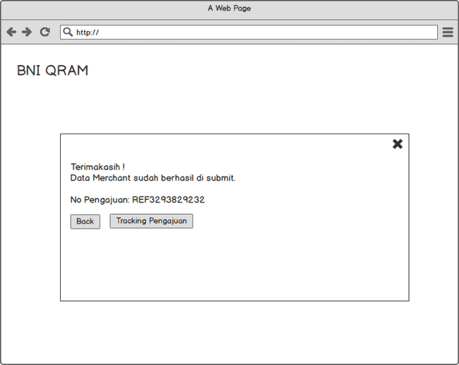

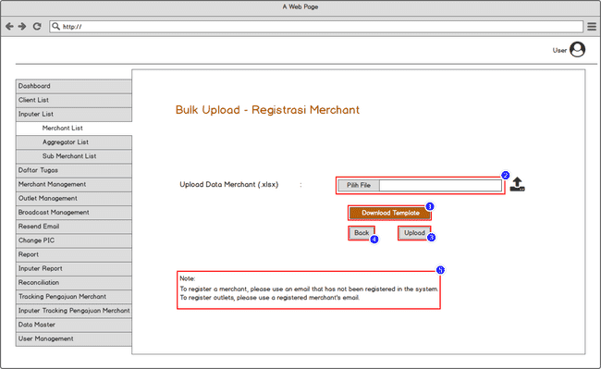
Bulk Upload Data Merchant

Description :
Halaman Bulk Upload merupakan halaman yang digunakan untuk registrasi banyak merchant secara sekaligus. Jumlah record maksimal yang dapat di upload adalah 1000 record per 1 file excel.
Rules and Condition :
- Button untuk mendownload template upload file excel yang harus dilengkapi oleh user. Note : Template disediakan oleh tim IT Dev
- Untuk memilih file excel yang akan di upload
- Message ketika proses upload sedang berjalan.
- Button Upload, untuk mengupload file yang sudah diinput data merchant
- Button Back, untuk kembali ke halaman sebelumnya

Bulk Upload – Status
Setelah selesai upload maka akan muncul message “Upload data berhasil”
Dan jika upload data berhasil parsial maka akan muncul message seperti dibawah ini, User bisa mendownload data yang gagal di upload dan beri message penyebab data gagal upload. Data yang berhasil terupload akan masuk ke daftar tugas approver 1 dan approver 2 untuk proses approval.
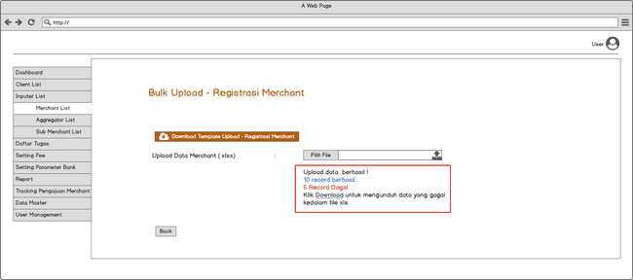

Bulk

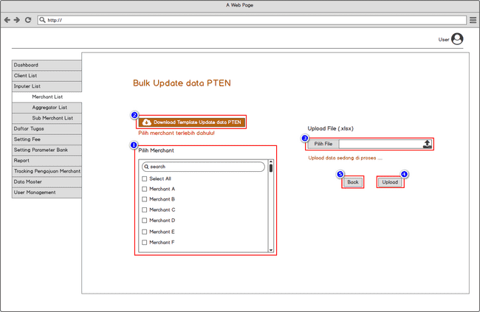
Description :
Halaman Bulk Update PTEN merupakan halaman yang digunakan untuk update data PTEN secara sekaligus. Jumlah record maksimal yang dapat di upload adalah 1000 record per 1 file excel.
Rules and Condition :
- Pilih Merchant, sebelum download template diwajibkan untuk pilih merchant yang datanya ingin diedit
- Button untuk mendownload template update, file yang didownload berisi data merchant yang sudah dipilih Note : Template disediakan oleh tim IT Dev
- Untuk memilih file excel yang akan di upload
- Button Upload, untuk mengupload file yang sudah diinput data merchant
- Button Back, untuk kembali ke halaman sebelumnya

Bulk Update PTEN – Status
Setelah selesai upload maka akan muncul message “Upload data berhasil”
Dan jika upload data berhasil parsial maka akan muncul message seperti dibawah ini, User bisa mendownload data yang gagal di upload dan beri message penyebab data gagal upload. Data yang berhasil terupload akan masuk ke daftar tugas approver 1 dan approver 2 untuk proses approval.
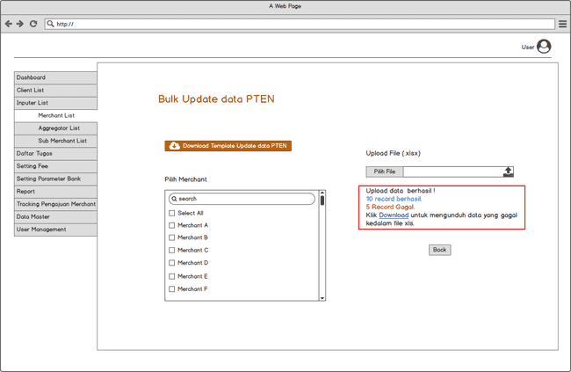

Bulk Update Non PTEN
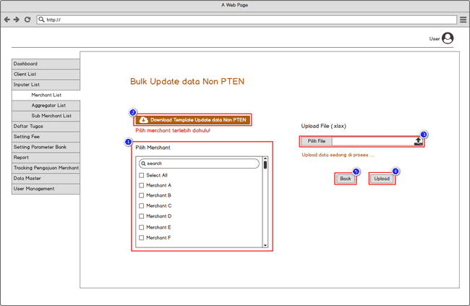
Description :
Halaman Bulk Update Non PTEN merupakan halaman yang digunakan untuk update data Non PTEN secara sekaligus. Jumlah record maksimal yang dapat di upload adalah 1000 record per 1 file excel.
Rules and Condition :
- Pilih Merchant, sebelum download template diwajibkan untuk pilih merchant yang datanya ingin diedit
- Button untuk mendownload template update, file yang didownload berisi data merchant yang sudah dipilih Note : Template disediakan oleh tim IT Dev
- Untuk memilih file excel yang akan di upload
- Button Upload, untuk mengupload file yang sudah diinput data merchant
- Button Back, untuk kembali ke halaman sebelumnya

Bulk Update Non PTEN – Status
Setelah selesai upload maka akan muncul message “Upload data berhasil”
Dan jika upload data berhasil parsial maka akan muncul message seperti dibawah ini, User bisa mendownload data yang gagal di upload dan beri message penyebab data gagal upload. Data yang berhasil terupload akan masuk ke daftar tugas approver 1 dan approver 2 untuk proses approval.
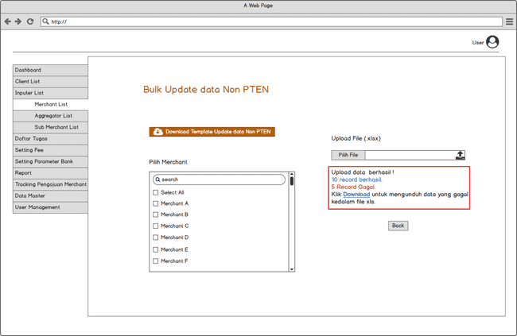

View Detail Merchant – Individu
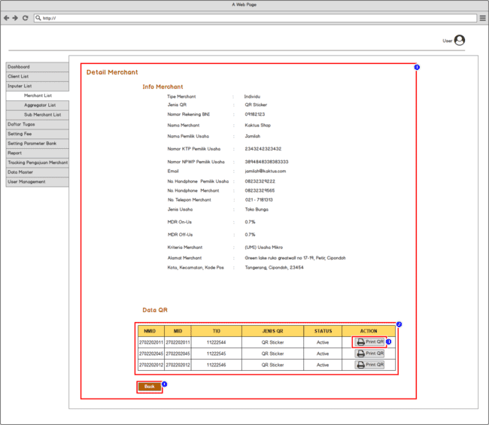
Description:
Halaman untuk melihat detail merchant Individu.
Rules and condition:
- Info merchant, menampilkan detail info merchant.
- Table list QR, table list QR yang terdaftar pada merchant tersebut.
- Print QR, button hanya muncul pada merchant yang menggunakan QR Statis, menu ini berfungsi mencetak QR sticker.
- Back, button untuk Kembali ke merchant list.

View Detail Merchant – Corporate
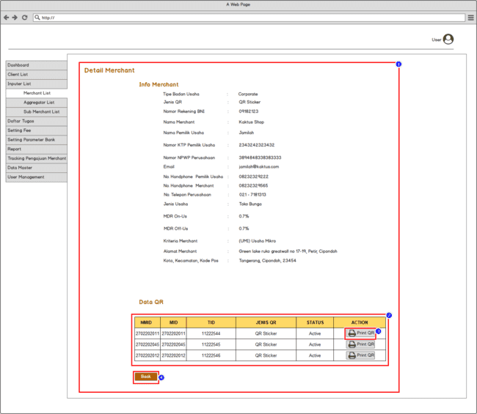
Description:
Halaman untuk melihat detail merchant Corporate.
Rules and condition:
- Info merchant, menampilkan detail info merchant.
- Table list QR, table list QR yang terdaftar pada merchant tersebut.
- Print QR, button hanya muncul pada merchant yang menggunakan QR Statis, menu ini berfungsi mencetak QR sticker.
- Back, button untuk Kembali ke merchant list.

List Chain Store
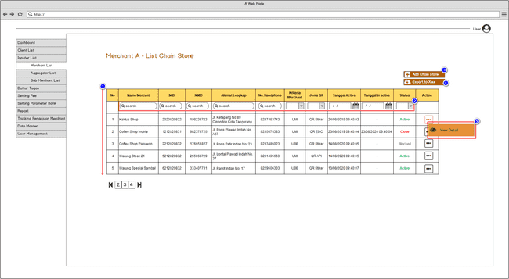
Rules and Condition :
- List Data Chain store, menampilkan data merchant chain store mulai dari nama merchant sampai status merchant.
Status merchant ada 3 jenis yaitu :
  - Active, Merchant masih aktif melakukan transaksi menggunakan BNI QRAM
  - Closed, Merchant sudah dinonaktifkan dan tidak dapat melakukan transaksi menggunakan BNI QRAM
  - Blocked, Merchant di block dan tidak dapat melakukan transaksi menggunakan BNI QRAM
- Menu untuk melakukan filtering data pencarian
- Add Chain Store untuk menambahkan merchant chain store
- List action yang dapat dilakukan, yaitu sebagai berikut :
- View Detail Merchant, saat user klik button ini maka sistem akan menampilkan halaman detail merchant.
- Menu Export, untuk export list data merchant kedalam file xlsx.
- Button next page, untuk menampilkan data di next dan previous page

Description :
Halaman List Chain Store menampilkan list data dari seluruh merchant yang tergabung dalam satu chain store.

Add Chain Store Step 1
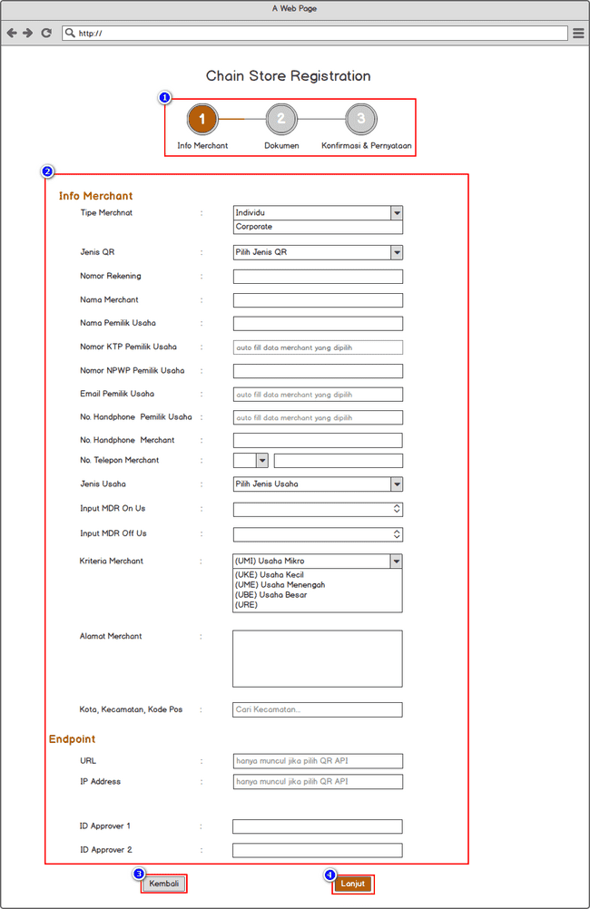

Description:
Halaman tampilan untuk melakukan pendaftaran merchant chain store.
Rules and condition:
- Step, untuk menampilkan status proses tahapan registrasi.
- Informasi Data Merchant:
  - Tipe Merchant, pilih tipe merchant individu/corporate (mandatory)
  - Jenis QR, pilih jenis QR (mandatory)
  - Nomor Rekening, merupakan field mandatory untuk input nomor rekening.
  - Nama merchant, merupakan field mandatory sebagai identitas merchant.
  - Nama pemilik Usaha, merupakan field mandatory untuk menginputkan nama pemilik usaha.
  - No KTP Pemilik Usaha, autofill no ktp merchant yang dipilih dan tidak bisa diedit
  - No NPWP Pemilik Usaha, merupakan field untuk menginputkan no NPWP pemilik usaha dan tidak mandatory.
  - Email, autofill email merchant yang dipilih dan tidak bisa diedit..
  - No Handphone Pemilik Usaha, autofill no hp pemilik usaha merchant yang dipilih dan tidak bisa diedit
  - No Handphone Merchant, merupakan field mandatory untuk menginputkan no hp merchant
  - No Telepon Merchant, merupakan field untuk menginput nomor telepon merchant
  - Jenis usaha, Pilih jenis usaha yang digunakan oleh merchant, dan jenis usaha akan mempengaruhi MDR dari merchant tersebut.
  - MDR On Us, Dapat di input oleh user dengan nilai MDR On Us sesuai kesepakatan antara merchant dan RM atau sales yang mengakuisisi merchant yang bersangkutan, terdapat juga tombol plus – minus untuk mempermudah penginputan angka mdr.
  - MDR Off Us, Dapat di input oleh user dengan nilai MDR Off Us sesuai kesepakatan antara merchant dan RM atau sales yang mengakuisisi merchant yang bersangkutan, terdapat juga tombol plus – minus untuk mempermudah penginputan angka mdr.
  - Kriteria Merchant, pilih kriteria berdasarkan omset dari merchant tersebut.
  - Alamat merchant, field mandatory untuk menginputkan alamat merchant.
  - Kota, Kecamatan dan Kode pos, untuk mencari lokasi kota, kecamatan dan kode pos merchant
- Endpoint, hanya muncul jika saat pilih jenis QR memilih QR API dan tidak mandatory, tapi wajib diisi untuk melakukan integrasi (bisa diisi di form edit)
- ID Approver 1, Berisi ID approver 1 (RM)
- ID Approver 2, Berisi ID approver 2 (Manager Wilayah atau Admin HO)
- Kembali, button untuk Kembali ke halaman sebelumnya.
- Lanjut , button yang berfungsi untuk lanjut ke step berikutnya.

Add Chain Store Step 2
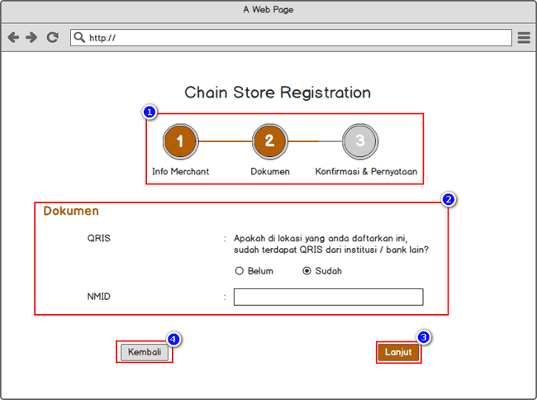
Description:
Halaman tampilan untuk melakukan pendaftaran merchant Step II.
Rules and condition:
- Step, untuk menampilkan status proses tahapan registrasi.
- QRIS, Jika merchant sudah pernah terdaftar di PJSP lain maka user harus menginput NMID. Input NMID yang sudah terdaftar dari PJSP lain. Jika belum pernah maka field inputan NMID tidak akan muncul
- Lanjut , button yang berfungsi untuk lanjut ke step berikutnya.
- Kembali, button untuk Kembali ke halaman sebelumnya.

Add Chain Store Step 3
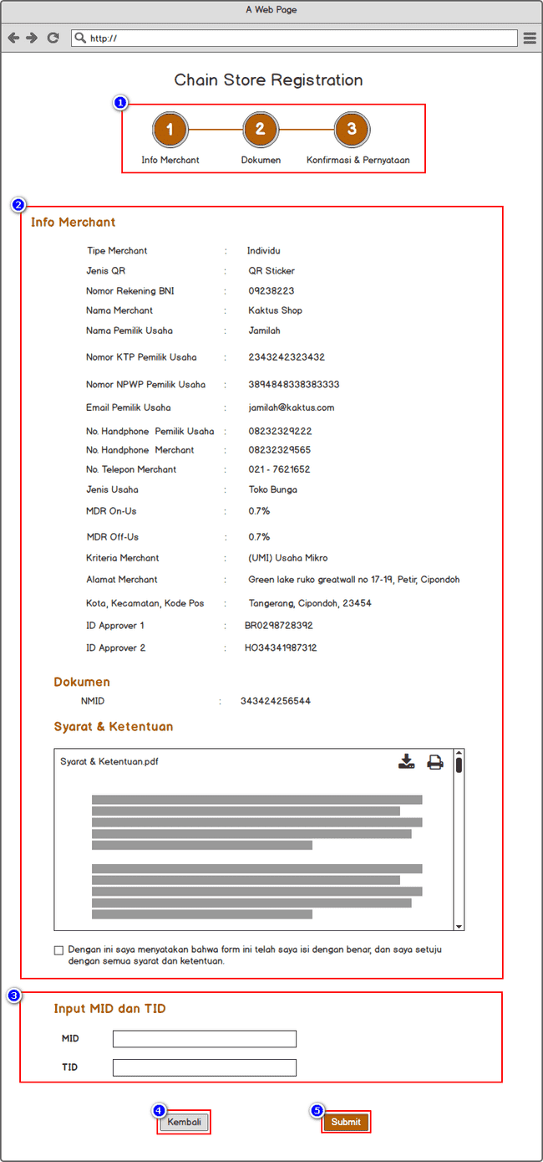

Description:
Halaman tampilan untuk melakukan konfirmasi dan pernyataan pendaftaran merchant Step III.
Rules and condition:
- Step, untuk menampilkan status proses tahapan registrasi.
- Info Merchant, menampilkan detail info dari merchant yang diisi pada step 1.
- Document, menampilkan NMID jika sudah terdaftar di PJSP lain, jika merchant belum pernah terdaftar maka dokumen ini tidak ditampilkan.
- Syarat dan ketentuan, Berisi syarat dan ketentuan pendaftaran yang wajib disetujui (centang) untuk menyelesaikan registrasi.
Input MID dan TID, untuk mengisi MID dan TID yang didapatkan user dari sistem terpisah yang ada di BNI.
- MID, Untuk menginput nomor MID
- TID, untuk menginput nomor TID
- Kembali, button untuk Kembali ke halaman sebelumnya.
- Submit, button yang berfungsi untuk mengirim data registrasi yang sudah diisi oleh calon merchant dan paralel sistem juga akan mengirim username dan password ke email calon merchant agar merchant dapat login ke portal merchant.

Thank You Page
Halaman tampilan jika sudah sukses melakukan pendaftaran merchant. Pendaftaran membutuhkan approval dari approver 1 dan approver 2. Tracking pengajuan akan redirect ke detail menu tracking pengajuan merchant.

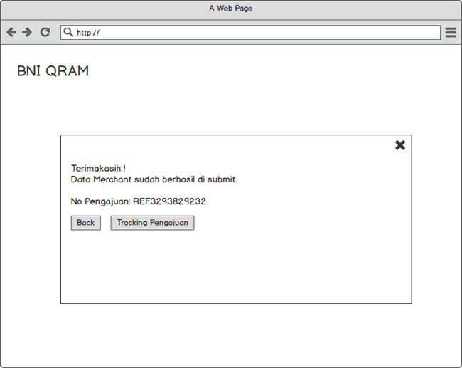

View Detail – Individu
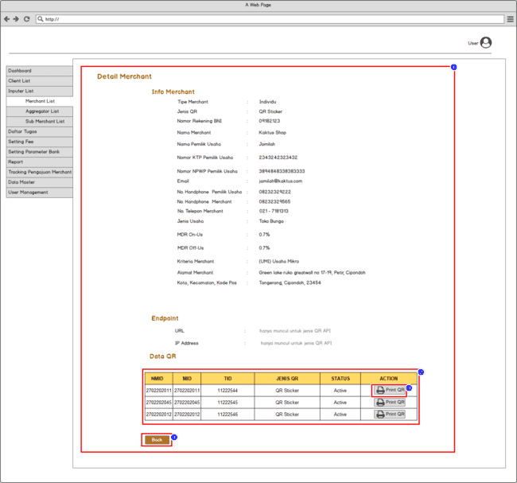
Description:
Halaman untuk melihat detail merchant chain store Individu.
Rules and condition:
- Info merchant, menampilkan detail info merchant.
- endpoint hanya muncul jika jenis QR adalah QR API
- Table list QR, table list QR yang terdaftar pada merchant tersebut.
- Print QR, button hanya muncul pada merchant yang menggunakan QR Statis, menu ini berfungsi mencetak QR sticker.
- Back, button untuk Kembali ke merchant list.

View Detail – Corporate
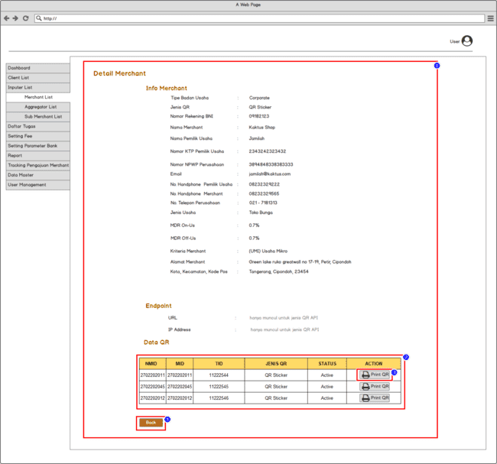
Description:
Halaman untuk melihat detail merchant chain store Corporate.
Rules and condition:
- Info merchant, menampilkan detail info merchant.
- endpoint hanya muncul jika jenis QR adalah QR API
- Table list QR, table list QR yang terdaftar pada merchant tersebut.
- Print QR, button hanya muncul pada merchant yang menggunakan QR Statis, menu ini berfungsi mencetak QR sticker.
- Back, button untuk Kembali ke merchant list.

Edit Data PTEN – Individu
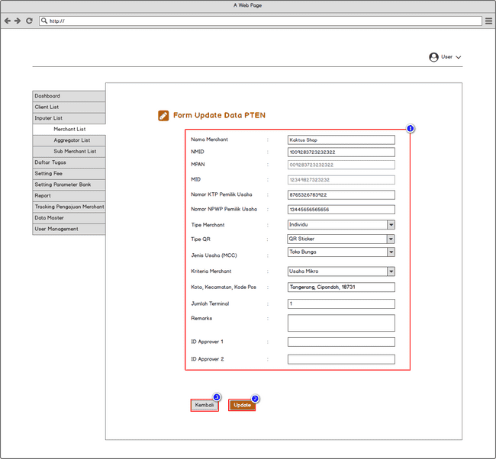
Description:
Halaman untuk edit data merchant individu yang berkaitan dengan PTEN.
Rules and condition:
- Data yang bisa diedit ke PTEN kecuali NMID, MPAN dan MID.
- Remarks adalah alasan data diubah, tidak boleh kurang dari 5 dan lebih dari 50 karakter.
- Button Update, untuk submit perubahan data, setelah klik update membutuhkan approval dari approver 1 dan approver 2
- Button Kembali, untuk Kembali ke halaman sebelumnya

Edit Data PTEN – Corporate
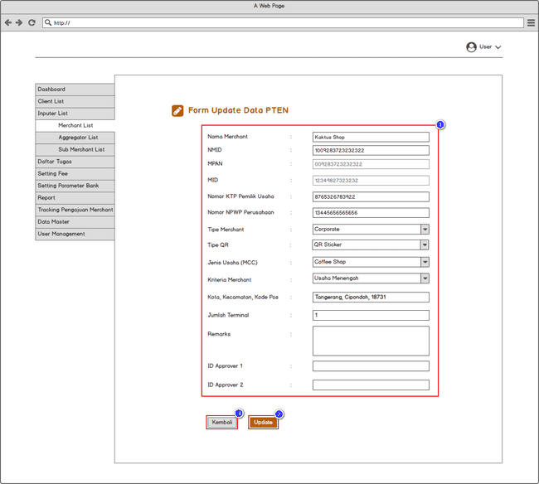
Description:
Halaman untuk edit data merchant corporate yang berkaitan dengan PTEN.
Rules and condition:
- Data yang bisa diedit ke PTEN kecuali NMID, MPAN dan MID.
- Remarks adalah alasan data diubah, tidak boleh kurang dari 5 dan lebih dari 50 karakter.
- Button Update, untuk submit perubahan data, setelah klik update membutuhkan approval dari approver 1 dan approver 2
- Button Kembali, untuk Kembali ke halaman sebelumnya

Edit Data Non PTEN – Individu
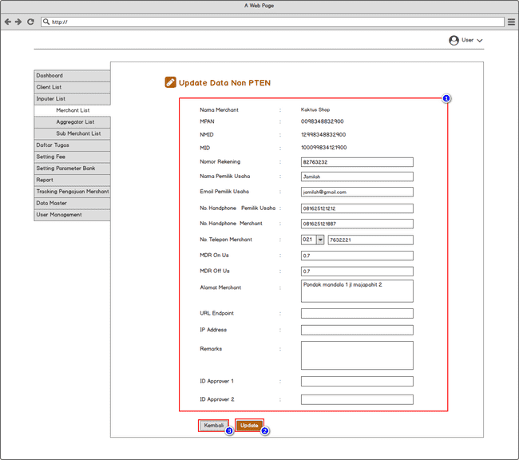
Description:
Halaman untuk edit data merchant Individu yang tidak berkaitan dengan PTEN.
Rules and condition:
- Data yang bisa diedit kecuali Nama Merchant, MPAN, NMID, dan MID.
- Remarks adalah alasan data diubah, tidak boleh kurang dari 5 dan lebih dari 50 karakter.
- Button Update, untuk submit perubahan data, setelah klik update membutuhkan approval dari approver 1 dan approver 2
- Button Kembali, untuk Kembali ke halaman sebelumnya

Edit Data Non PTEN – Corporate
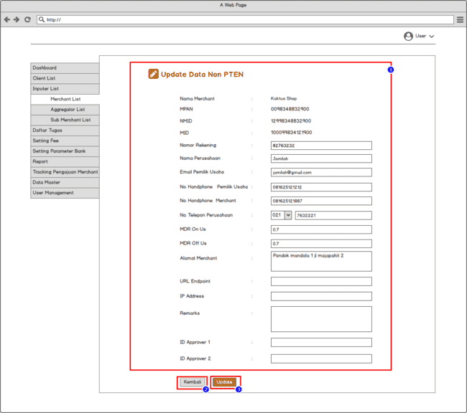
Description:
Halaman untuk edit data merchant corporate yang tidak berkaitan dengan PTEN.
Rules and condition:
- Data yang bisa diedit kecuali Nama Merchant, MPAN, NMID, dan MID.
- Remarks adalah alasan data diubah, tidak boleh kurang dari 5 dan lebih dari 50 karakter.
- Button Update, untuk submit perubahan data, setelah klik update membutuhkan approval dari approver 1 dan approver 2
- Button Kembali, untuk Kembali ke halaman sebelumnya

Close Merchant
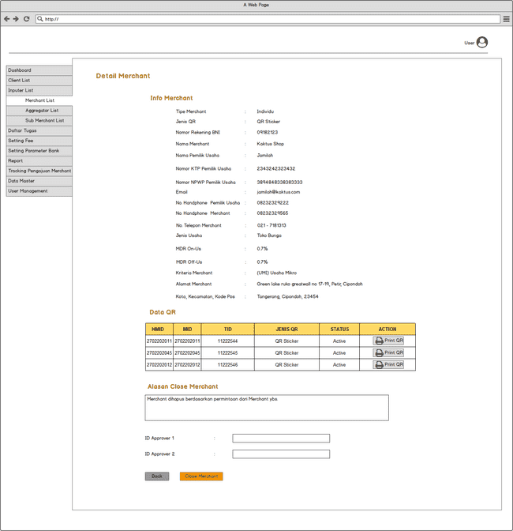
Description:
Halaman untuk delete data merchant yang akan diproses ke PTEN.
Rules and condition:
- Detail data merchant.
- Alasan close merchant, tidak boleh kurang dari 5 dan lebih dari 50 karakter.
- Button Close Merchant, untuk submit perubahan data, setelah di submit membutuhkan approval dari approver 1 dan approver 2
- Button Back, untuk Kembali ke halaman sebelumnya

Action Block/Unblock Merchant
Use Case Name | Action Block/Unblock Merchant
Description | Halaman Merchant List menampilkan list data dari seluruh merchant yang terdaftar di BNI QRIS, dan dapat melakukan perubahan status merchant menjadi Block ataupun Unblock merchant.
Actor | Admin QRIS
Business Rules | - Daftar merchant akan tampil pada tabel merchant list  - User dapat melakukan pencarian merchant dengan mengisi salah satu filter untuk menampilkan data pada tabel.
Pre Conditions | User berhasil login pada portal Admin.
Post Conditions | - Dapat melihat data Merchant List dan melakukan Block ataupun Unblock merchant
Main Flow | - User memilih menu Inputer List  - User memilih sub menu Inputer Merchant List
Wireframe | Action Block/Unblock Merchant
Penjelasan masing-masing Field/Kolom | - New Merchant, untuk menambah merchant baru  - Button Reset, untuk mereset filter yang sudah di input.  - Button Action, untuk melakukan action yang diinginkan user  - List Data Merchant, menampilkan data merchant mulai dari nama merchant sampai status merchant.  - Filter Search, untuk memudahkan pencarian data merchant.  - List Action, yang dapat dilakukan, yaitu sebagai berikut :  - View Detail Merchant, saat user klik button ini maka akan menampilkan halaman detail merchant.  - Edit Data PTEN, digunakan untuk merubah data yang membutuhkan approval PTEN  - Edit Data non PTEN, digunakan untuk merubah data yang tidak membutuhkan approval PTEN.  - Close Merchant, digunakan untuk menutup merchant.  - Block/Unblock Merchant, digunakan untuk melakukan blokir atau membuka blokir merchant.  - Button next page, untuk menampilkan data di next dan previous page

Block/Unblock Merchant
Use Case Name | Block/Unblock Merchant
Description | Halaman yang digunakan untuk melakukan blokir ataupun pembukaan blokir merchant.
Actor | Admin QRIS
Business Rules | - Detail data merchant akan tampil pada halaman berikutnya.  - Alasan dibutuhkan untuk melakukan blokir ataupun buka blokir merchant.
Pre Conditions | - User berhasil login pada portal Admin.
Post Conditions | Dapat melihat data Merchant List dan melakukan Block/Unblock merchant.
Main Flow | - User memilih menu Inputer List  - User memilih sub menu Inputer Merchant List  - User klik action Block/Unblock Merchant
Wireframe | Block/Unblock Merchant
Penjelasan masing-masing Field/Kolom | - Info Merchant, merupakan detail data merchant  - Data QR, digunakan untuk melihat data QR merchant  - Action Print Data QR, digunakan untuk melakukan print data QR Merchant  - Alasan Block/Unblock Merchant, field yang digunakan untuk menuliskan alasan Block/Unblock merchant.  - Button :  - Back, digunakan untuk kembali ke halaman sebelumnya.  - Block merchant, digunakan untuk melakukan pemblokiran merchant.  - Unblock Merchant, digunakan untuk melakukan pembukaan blokir merchant.

Bulk Upload Block/Unblock Merchant
Use Case Name | Bulk Upload Block/Unblock Merchant
Description | Halaman yang digunakan untuk melakukan pemblokiran atau buka blokir merchant secara bulk upload
Actor | Admin QRIS
Business Rules | - User diwajibkan untuk memilih merchant terlebih dahulu  - User dapat melakukan upload menggunakan template yang sudah disediakan setelah memilih merchant  - Format yang diupload adalah .xlsx
Pre Conditions | User berhasil login pada portal Admin
Post Conditions | - User dapat melakukan Block/Unblock merchant secara bulk upload  - User dapat melakukan download template yang sudah disediakan oleh sistem
Main Flow | - User memilih menu Inputer List  - User memilih sub menu Inputer Merchant List  - User klik list action Block/Unblock Merchant
Wireframe | Bulk Upload Block/Unblock Merchant
Penjelasan masing-masing Field/Kolom | - Download Template Block/Unblock Merchant, digunakan untuk melakukan download template yang akan digunakan sebagai bulk upload.  - Upload File, digunakan untuk melakukan upload file template bulk.  - Pilih Merchant, digunakan untuk memilih merchant yang akan dibuka blokir atau dilakukan pemblokiran  - Button :  - Back, digunakan untuk kembali ke halaman sebelumnya.  - Upload, digunakan untuk melakukan upload bulk.

Bulk Upload Block/Unblock Berhasil
Use Case Name | Bulk Upload Block/Unblock Berhasil
Description | Halaman yang menampilkan status sukses atau gagal bulk upload
Actor | Admin QRIS
Business Rules | - Setelah bulk upload selesai, User dapat mendownload data yang gagal terupload dalam format .xlsx untuk diperbaiki dan di uopload kembali  - Bulk upload status berhasil atau gagal akan muncul ketika data bulk upload telah di upload ke sistem
Pre Conditions | - User telah melakukan bulk upload Block/Unblock Merchant
Post Conditions | - User dapat melihat data bulk upload yang sukses dan gagal melalui notifikasi yang disediakan
Main Flow | - User memilih menu Inputer List  - User memilih sub menu Inputer Merchant List  - User klik list action Block/Unblock Merchant
Wireframe | Bulk Upload Block/Unblock Berhasil
Penjelasan masing-masing Field/Kolom | - Status berhasil atau tidaknya bulk upload dilakukan.  - Button Back, digunakan untuk kembali ke halaman sebelumnya

Inputer Aggregator List
Use Case Name | Inputer Aggregator List
Description | Halaman inputer aggregator list menampilkan list data seluruh aggregator yang terdaftar di portal admin dan untuk tim inputer bank melakukan penambahan onboarding aggregator.
Actor | Admin
Business Rules | - Data aggregator yang sudah di Approved oleh Approver akan tampil pada halaman menu inputer aggregator list.  - User hanya perlu mengisi salah satu filter search untuk menampilkan data pada tabel sesuai yang diinginkan
Pre Conditions | User berhasil login pada portal admin
Post Conditions | User dapat melihat data inputer aggregator list
Main Flow | - User memilih menu inputer aggregator list.  - Data inputer agregator list akan tampil pada tabel.
Link User Interface | Inputer Aggregator List
Image Design Wireframe | 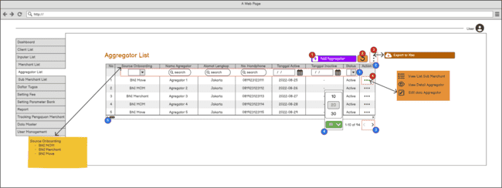
Penjelasan masing-masing Field/Kolom | - Filter Data, untuk melakukan filter data aggregator.  - List data Aggregator, untuk menampilkan list detail data aggregator di dalam tabel.  - No, untuk memberikan penomoran pada setiap data yang ada pada tabel.  - Source Onboarding, untuk menampilkan data source onboarding pada saat merchant melakukan pendaftaran (Portal Admin, BNI Merchant & BNI Move).  - Nama Aggregator, untuk menampilkan nama aggregator.  - Alamat Lengkap, untuk menampilkan alamat lengkap aggregator.  - No Handphone, untuk menampilkan nomor handphone aggregator.  - Tanggal Active, untuk menampilkan tanggal aggregator active atau pada saat sudah di Approved oleh pihak bank.  - Tanggal Inactive, untuk menampilkan tanggal aggregator sudah tidak aktif.  - Status, untuk menampilkan status aggregator  - Action, untuk melakukan action pada tabel.  - Row Per Page, untuk memilih berapa banyak data yang ingin ditampilkan dalam 1 halaman, pilihannya yaitu : 5, 10,25, 50. Untuk default row yang ditampilkan pada list tabel adalah 10 data.  - Scroll Bar, untuk menggeser data list aggregator ke kanan dan ke kiri apabila data yang ditampilkan panjang.  - Button New Page, untuk menampilkan list data aggregator di next page dan previous page.
Penjelasan Button/Hyperlink | - Add New Aggregator, button untuk melakukan pendaftaran new aggregator  - Refresh, untuk melakukan refresh pada bagian data tabel.  - Export Data, untuk melakukan export data aggregator dalam bentuk file excel.  - Data Grid User List Action,  - View Detail Data Aggregator, untuk melihat detail data aggregator.  - Edit Data Aggregator, untuk melakukan edit data aggregator.  - View list Sub Merchant, untuk melihat list data sub merchant & melakukan penambahan data sub merchant.

Add Aggregator
Use Case Name | Add Aggregator
Description | Halaman untuk melakukan pendaftaran aggregator.
Actor | Admin QRIS
Business Rules | - Semua kolom pada form Add Aggregator bersifat mandatory.  - Aggregator yang didaftarkan akan di approve terlebih dahulu oleh approver 1 dan approver 2.
Pre Conditions | User berhasil login pada portal Admin.
Post Conditions | Dapat menambahkan Aggregator baru.
Main Flow | - User input data pada form Add Aggregator.  - Portal menyimpan data yang sudah di input user ketika user klik tombol Save.
Wireframe | - Add Aggregator
Penjelasan masing-masing Field/Kolom | - Jenis QR, Aggregator bisa memiliki lebih dari 1 jenis QR (QR Sticker / QR API/ QR EDC), sub merchant hanya bisa memilih jenis QR yang dipilih aggregator (hanya satu jenis QR)  Pertanyaan terkait notif transaksi via API  Nomor rekening perusahaan, merupakan field mandatory untuk menginputkan nomor rekening perusahaan, no rekening ini akan digunakan untuk seluruh sub merchant  - Data PIC, untuk mengisi data PIC Perusahaan yang terdiri dari nama PIC, nomor KTP PIC (Mandatory), Jabatan, No. Handphone (Mandatory), dan Email PIC (Mandatory)  - Data Aggregator, untuk mengisi data aggregator/Perusahaan, yang terdiri dari :  - Nama Perusahaan, merupakan field mandatory sebagai identitas aggregator.  - Nama pemilik Usaha, merupakan field mandatory untuk menginputkan nama pemilik usaha.  - No KTP Pemilik Usaha, merupakan field mandatory untuk menginputkan no ktp pemilik usaha.  - No NPWP Perusahaan, merupakan field mandatory untuk menginputkan no NPWP pemilik usaha.  - No Telepon, merupakan field mandatory untuk menginputkan no telepon perusahaan.  - Email, merupakan field mandatory untuk menginputkan email perusahaan.  - Alamat perusahaan, field mandatory untuk meninputkan alamat perusahaan.  - Kota, Kecamatan dan Kode, untuk mencari lokasi kota, kecamatan dan kode pos merchant  - RM Referal Code, Kode referensi sales/rm BNI yang melakukan akusisi atau mendaftarkan merchant  - Wilayah Approver, Berisi list wilayah user yang akan melakukan approval terhadap pendaftaran merchant yang di submit oleh Sales (RM).  - Sharing Revenue, untuk input berapa persen Fee untuk Aggregator dan Bank.  - Endpoint, URL dan IP Address hanya muncul jika pilih jenis QR API, yang akan digunakan sub merchant atau chainstore sub merchant jika memilih QR API  - ID Approver 1, Berisi ID approver 1  ID Approver 2, Berisi ID approver 2  - Save , button yang berfungsi untuk menyimpan/submit data aggregator yang sudah di input  - Back, button untuk Kembali ke halaman sebelumnya.

Edit Aggregator
Use Case Name | Edit Aggregator
Description | Halaman untuk melakukan edit data aggregator.
Actor | Admin QRIS
Business Rules | - Semua kolom pada form Edit Aggregator bersifat mandatory.  - Data aggregator yang sudah di edit akan memasuki tahapan approval.
Pre Conditions | User berhasil login pada portal Admin.
Post Conditions | Dapat melakukan perubahan data Aggregator.
Main Flow | - User input data pada form Edit Aggregator.  - Portal menyimpan data yang sudah di input user ketika user klik tombol Save.
Wireframe | - Edit Aggregator
Penjelasan masing-masing Field/Kolom | - Jenis QR, Aggregator bisa memiliki lebih dari 1 jenis QR (QR Sticker / QR API/ QR EDC), sub merchant hanya bisa memilih jenis QR yang dipilih aggregator (hanya satu jenis QR)  Pertanyaan terkait notif transaksi via API  Nomor rekening perusahaan, merupakan field mandatory untuk menginputkan nomor rekening perusahaan, no rekening ini akan digunakan untuk seluruh sub merchant  - Data PIC, untuk mengisi data PIC Perusahaan yang terdiri dari nama PIC, nomor KTP PIC (Mandatory), Jabatan, No. Handphone (Mandatory), dan Email PIC (Mandatory)  - Data Aggregator, untuk mengisi data aggregator/Perusahaan, yang terdiri dari :  - Nama Perusahaan, merupakan field mandatory sebagai identitas aggregator.  - Nama pemilik Usaha, merupakan field mandatory untuk menginputkan nama pemilik usaha.  - No KTP Pemilik Usaha, merupakan field mandatory untuk menginputkan no ktp pemilik usaha.  - No NPWP Perusahaan, merupakan field mandatory untuk menginputkan no NPWP pemilik usaha.  - No Telepon, merupakan field mandatory untuk menginputkan no telepon perusahaan.  - Email, merupakan field mandatory untuk menginputkan email perusahaan.  - Alamat perusahaan, field mandatory untuk meninputkan alamat perusahaan.  - Kota, Kecamatan dan Kode, untuk mencari lokasi kota, kecamatan dan kode pos merchant  - RM Referal Code, Kode referensi sales/rm BNI yang melakukan akusisi atau mendaftarkan merchant  - Wilayah Approver, Berisi list wilayah user yang akan melakukan approval terhadap pendaftaran merchant yang di submit oleh Sales (RM).  - Sharing Revenue, untuk input berapa persen Fee untuk Aggregator dan Bank.  - Endpoint, URL dan IP Address hanya muncul jika pilih jenis QR API, yang akan digunakan sub merchant atau chainstore sub merchant jika memilih QR API  - ID Approver 1, Berisi ID approver 1  ID Approver 2, Berisi ID approver 2  - Save , button yang berfungsi untuk menyimpan/submit perubahan data aggregator yang sudah di input  - Back, button untuk Kembali ke halaman sebelumnya.

View Detail Aggregator
Use Case Name | View Aggregator
Description | Halaman untuk menamoilkan detail data aggregator.
Actor | Admin QRIS
Business Rules | - Detail data yang tampil pada halaman adalah data yang dipilih user pada halaman Aggregator List.
Pre Conditions | User berhasil login pada portal Admin.
Post Conditions | Dapat melihat detail data Aggregator.
Main Flow | - user klik detail pada salah satu aggregator  - Portal menampilkan detail data aggregator yang dipilih user.
Use Case Name | - View Aggregator
Penjelasan masing-masing Field/Kolom | - Detail Data Aggregator  - Button Back, untuk kembali ke halaman sebelumnya.

List Sub Merchant
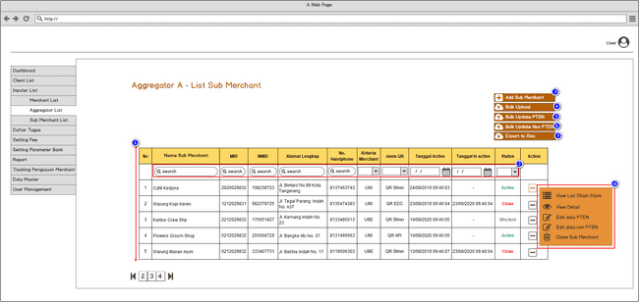

Description :
Halaman Sub Merchant List menampilkan list data Sub Merchant yang didaftarkan oleh Aggregator.

Rules and Condition :
- List Data Sub Merchant, menampilkan data Sub Merchant mulai dari nama Sub Merchant sampai status Sub Merchant.
- Status Sub Merchant ada 3 jenis yaitu :
  - Active, Sub Merchant masih aktif melakukan transaksi menggunakan BNI QRAM
  - Closed, Sub Merchant sudah dinonaktifkan dan tidak dapat melakukan transaksi menggunakan BNI QRAM
  - Blocked, Sub Merchant di block dan tidak dapat melakukan transaksi menggunakan BNI QRAM
- Menu untuk melakukan filtering data pencarian
- Menu Add, dapat digunakan untuk menambahkan sub merchant
- Bulk Upload, digunakan untuk registrasi sub merchant dengan jumlah yang banyak secara bersamaan, data yang diupload adalah file excel dengan jumlah record maksimal per sekali upload adalah sebanyak 1000 row.
- Data merchant yang di upload juga harus di approve oleh approver 1 dan approver 2.
- Bulk Update PTEN, untuk edit data lebih dari 1 sub merchant yang berkaitan dengan PTEN secara bersamaan
- Bulk Update Non PTEN, untuk edit data lebih dari 1 sub merchant yang tidak berkaitan dengan PTEN secara bersamaan
- Menu Export, untuk export list data merchant kedalam file xlsx.
- Menu untuk menampilkan action apa saja yang dapat dilakukan oleh User
- List action yang dapat dilakukan, yaitu sebagai berikut :
  - View List Chain Store, untuk menampilkan seluruh list Chain store dari merchant yang dipilih oleh user, saat klik button ini user akan diarahkan ke halaman List Chain Store dari merchant tersebut.
  - View Detail Merchant, saat user klik button ini maka sistem akan menampilkan halaman detail merchant.
  - Edit data PTEN, untuk mengedit data yang berkaitan dengan PTEN secara satuan
  - Edit data Non PTEN, untuk mengedit data yang tidak berkaitan dengan PTEN secara satuan
  - Close Merchant, untuk menghapus merchant
  - Button next page, untuk menampilkan data di next dan previous page

Add Sub Merchant Step 1
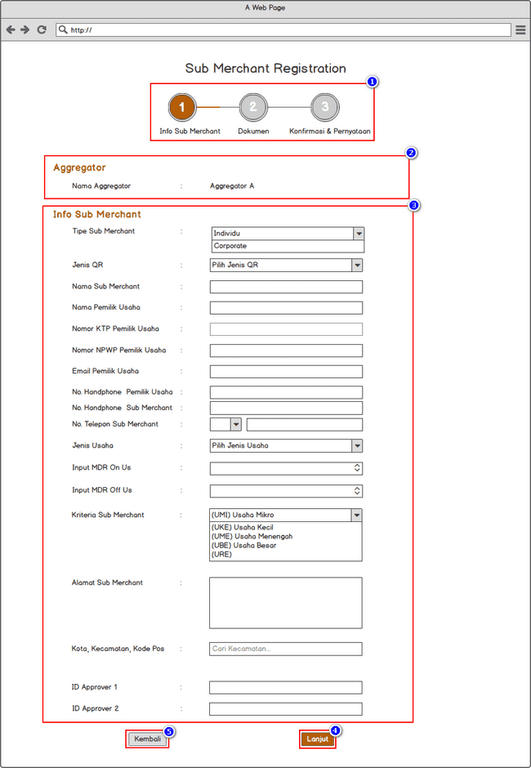

Description:
Halaman tampilan untuk melakukan pendaftaran sub merchant.
Rules and condition:
- Step, untuk menampilkan status proses tahapan registrasi.
- Aggregator, terisi sesuai dengan aggregator yang dipilih
- Informasi Data Sub Merchant:
- Tipe Sub Merchant, pilih tipe sub merchant individu/corporate (mandatory)
- Jenis QR, pilihan jenis QR yang muncul sesuai dengan yg dimiliki aggregator (mandatory)
- Nama sub merchant, merupakan field mandatory sebagai identitas sub merchant.
- Nama pemilik Usaha, merupakan field mandatory untuk menginputkan nama pemilik usaha.
- No KTP Pemilik Usaha, merupakan field mandatory untuk input no KTP
- No NPWP Pemilik Usaha, merupakan field untuk menginputkan no NPWP pemilik usaha dan tidak mandatory.
- Email, merupakan field mandatory untuk input email..
- No Handphone Pemilik Usaha, merupakan field mandatory untuk input no hp pemilik usaha
- No Handphone Merchant, merupakan field mandatory untuk menginputkan no hp merchant
- No Telepon Merchant, merupakan field untuk menginput nomor telepon merchant
- Jenis usaha, Pilih jenis usaha yang digunakan oleh merchant, dan jenis usaha akan mempengaruhi MDR dari merchant tersebut.
- MDR On Us, Dapat di input oleh user dengan nilai MDR On Us sesuai kesepakatan antara merchant dan RM atau sales yang mengakuisisi merchant yang bersangkutan, terdapat juga tombol plus – minus untuk mempermudah penginputan angka mdr.
- MDR Off Us, Dapat di input oleh user dengan nilai MDR Off Us sesuai kesepakatan antara merchant dan RM atau sales yang mengakuisisi merchant yang bersangkutan, terdapat juga tombol plus – minus untuk mempermudah penginputan angka mdr.
- Kriteria Merchant, pilih kriteria berdasarkan omset dari merchant tersebut.
- Alamat merchant, field mandatory untuk menginputkan alamat merchant.
- Kota, Kecamatan dan Kode pos, untuk mencari lokasi kota, kecamatan dan kode pos merchant
- Endpoint, hanya muncul jika saat pilih jenis QR memilih QR API dan tidak mandatory, tapi wajib diisi untuk melakukan integrasi (bisa diisi di form edit)
- ID Approver 1, Berisi ID approver 1 (RM)
- ID Approver 2, Berisi ID approver 2 (Manager Wilayah atau Admin HO)
- Kembali, button untuk Kembali ke halaman sebelumnya.
- Lanjut , button yang berfungsi untuk lanjut ke step berikutnya.

Add Sub Merchant Step 2
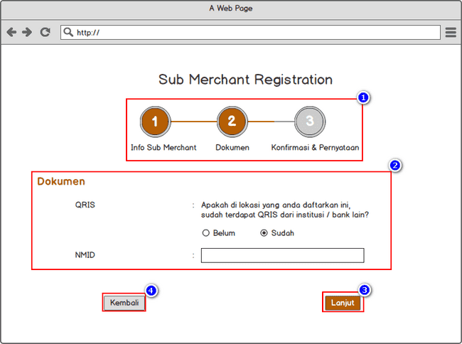

Description:
Halaman tampilan untuk melakukan pendaftaran sub merchant Step II.
Rules and condition:
- Step, untuk menampilkan status proses tahapan registrasi.
- QRIS, Jika merchant sudah pernah terdaftar di PJSP lain maka user harus menginput NMID. Input NMID yang sudah terdaftar dari PJSP lain. Jika belum pernah maka field inputan NMID tidak akan muncul
- Lanjut , button yang berfungsi untuk lanjut ke step berikutnya.
- Kembali, button untuk Kembali ke halaman sebelumnya.

Add Sub Merchant Step 3
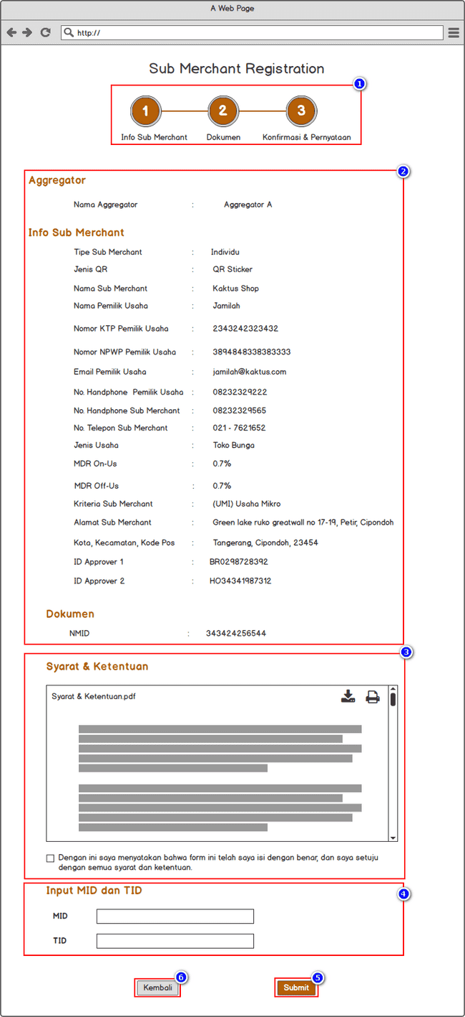

Description:
Halaman tampilan untuk melakukan konfirmasi dan pernyataan pendaftaran sub merchant Step III.
Rules and condition:
- Step, untuk menampilkan status proses tahapan registrasi.
- Info Sub Merchant, menampilkan detail info dari merchant yang diisi pada step 1.
- Document, menampilkan NMID jika sudah terdaftar di PJSP lain, jika merchant belum pernah terdaftar maka dokumen ini tidak ditampilkan.
- Syarat dan ketentuan, Berisi syarat dan ketentuan pendaftaran yang wajib disetujui (centang) untuk menyelesaikan registrasi.
- Input MID dan TID, untuk mengisi MID dan TID yang didapatkan user dari sistem terpisah yang ada di BNI.
- MID, Untuk menginput nomor MID
- TID, untuk menginput nomor TID
- Kembali, button untuk Kembali ke halaman sebelumnya.
- Submit, button yang berfungsi untuk mengirim data registrasi yang sudah diisi oleh calon merchant dan paralel sistem juga akan mengirim username dan password ke email calon merchant agar merchant dapat login ke portal merchant

Thank You Page
Halaman tampilan jika sudah sukses melakukan pendaftaran sub merchant. Pendaftaran membutuhkan approval dari approver 1 dan approver 2. Tracking pengajuan akan redirect ke detail menu tracking pengajuan merchant.
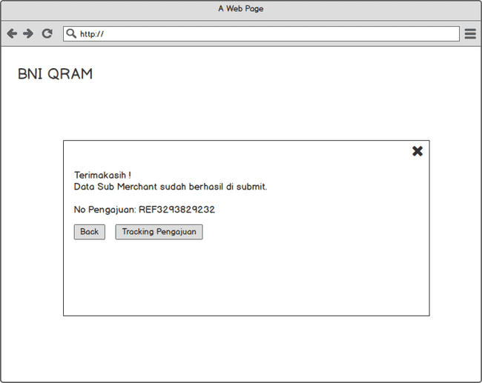

Bulk Upload Data Sub Merchant
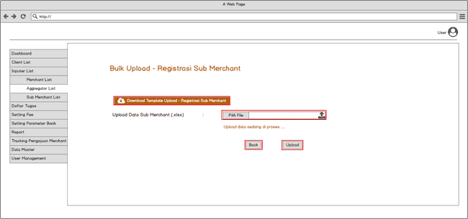
Description :
Halaman Bulk Upload merupakan halaman yang digunakan untuk registrasi banyak sub merchant secara sekaligus. Jumlah record maksimal yang dapat di upload adalah 1000 record per 1 file excel.
Rules and Condition :
- Button untuk mendownload template upload file excel yang harus dilengkapi oleh user. Note : Template disediakan oleh tim IT Dev
- Untuk memilih file excel yang akan di upload
- Button Upload, untuk mengupload file yang sudah diinput data sub merchant
- Button Back, untuk kembali ke halaman sebelumnya

Bulk Upload – Status
Setelah selesai upload maka akan muncul message “Upload data berhasil”
Dan jika upload data berhasil parsial maka akan muncul message seperti dibawah ini, User bisa mendownload data yang gagal di upload dan beri message penyebab data gagal upload. Data yang berhasil terupload akan masuk ke daftar tugas approver 1 dan approver 2 untuk proses approval.
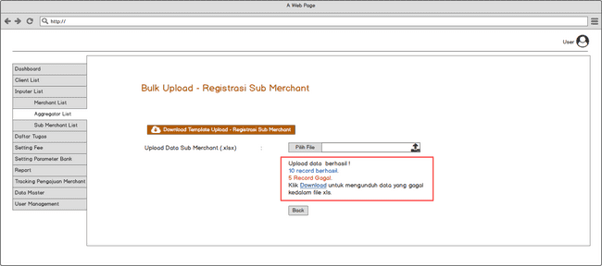

Bulk Update PTEN
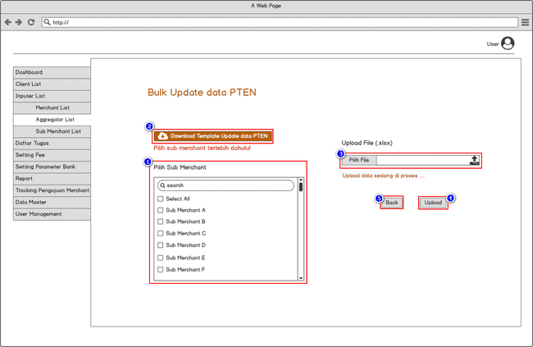
Description :
Halaman Bulk Update PTEN merupakan halaman yang digunakan untuk update data PTEN secara sekaligus. Jumlah record maksimal yang dapat di upload adalah 1000 record per 1 file excel.
Rules and Condition :
- Pilih Sub Merchant, sebelum download template diwajibkan untuk pilih sub merchant yang datanya ingin diedit
- Button untuk mendownload template update, file yang didownload berisi data sub merchant yang sudah dipilih Note : Template disediakan oleh tim IT Dev
- Untuk memilih file excel yang akan di upload
- Button Upload, untuk mengupload file yang sudah diinput data sub merchant
- Button Back, untuk kembali ke halaman sebelumnya

Bulk Update PTEN – Status
Setelah selesai upload maka akan muncul message “Upload data berhasil”
Dan jika upload data berhasil parsial maka akan muncul message seperti dibawah ini, User bisa mendownload data yang gagal di upload dan beri message penyebab data gagal upload. Data yang berhasil terupload akan masuk ke daftar tugas approver 1 dan approver 2 untuk proses approval.
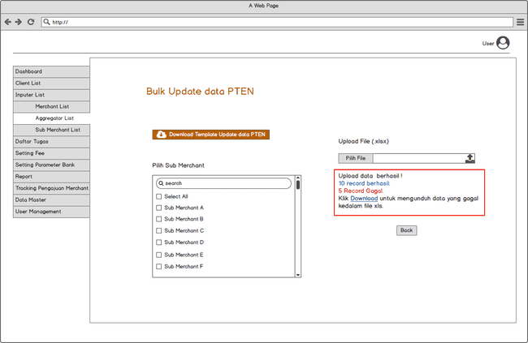

Bulk Update Non PTEN
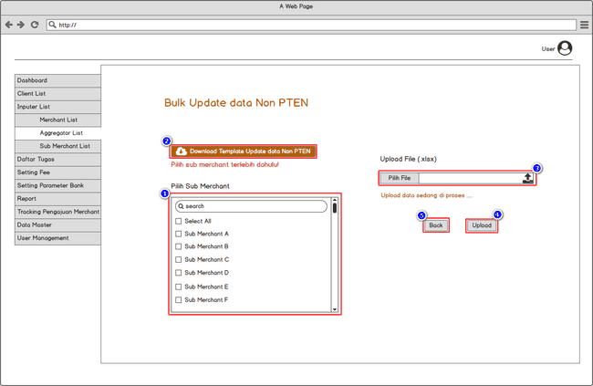
Description :
Halaman Bulk Update Non PTEN merupakan halaman yang digunakan untuk update data Non PTEN secara sekaligus. Jumlah record maksimal yang dapat di upload adalah 1000 record per 1 file excel.
Rules and Condition :
- Pilih Sub Merchant, sebelum download template diwajibkan untuk pilih sub merchant yang datanya ingin diedit
- Button untuk mendownload template update, file yang didownload berisi data sub merchant yang sudah dipilih Note : Template disediakan oleh tim IT Dev
- Untuk memilih file excel yang akan di upload
- Button Upload, untuk mengupload file yang sudah diinput data sub merchant
- Button Back, untuk kembali ke halaman sebelumnya

Bulk Update Non PTEN – Status
Setelah selesai upload maka akan muncul message “Upload data berhasil”
Dan jika upload data berhasil parsial maka akan muncul message seperti dibawah ini, User bisa mendowload data yang gagal di upload dan beri message penyebab data gagal upload. Data yang berhasil terupload akan masuk ke daftar tugas approver 1 dan approver 2 untuk proses approval.
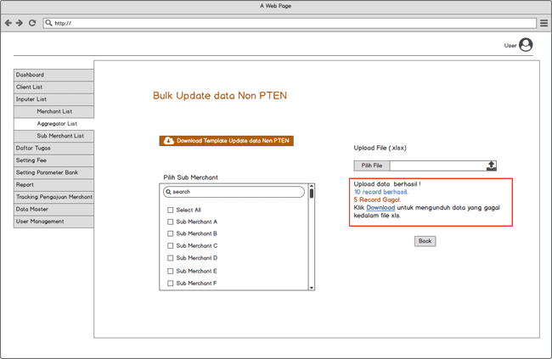

View Detail Sub Merchant
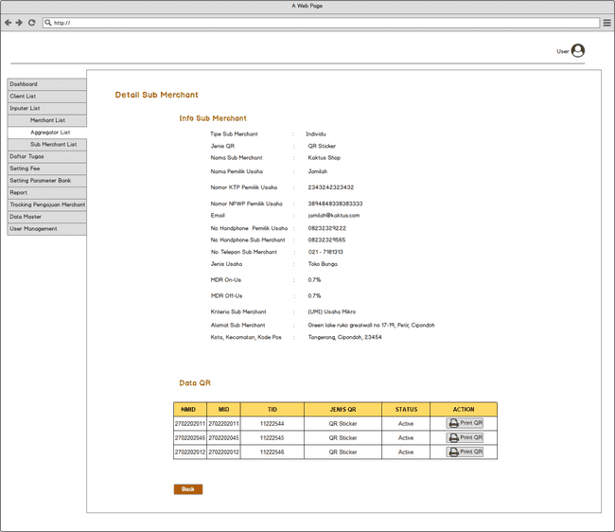

Description:
Halaman untuk melihat detail sub merchant.
Rules and condition:
- Info merchant, menampilkan detail info merchant.
- Table list QR, table list QR yang terdaftar pada merchant tersebut.
- Print QR, button hanya muncul pada merchant yang menggunakan QR Statis, menu ini berfungsi mencetak QR sticker.
- Back, button untuk Kembali ke merchant list.

List Chain Store
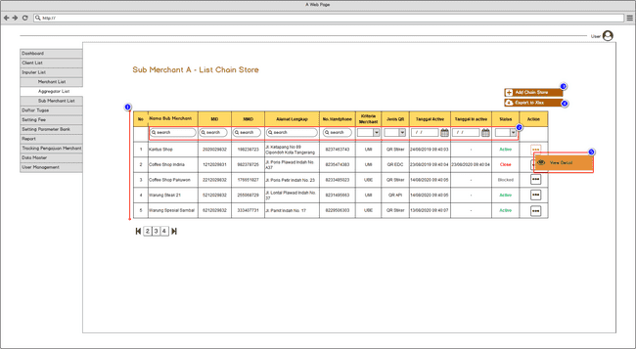

Description :
Halaman List Chain Store menampilkan list data dari seluruh sub merchant yang tergabung dalam satu chain store.

Rules and Condition :
- List Data Chain store, menampilkan data sub merchant chain store mulai dari nama sub merchant sampai status sub merchant.
- Status merchant ada 3 jenis yaitu :
  - Active, Merchant masih aktif melakukan transaksi menggunakan BNI QRAM
  - Closed, Merchant sudah dinonaktifkan dan tidak dapat melakukan transaksi menggunakan BNI QRAM
  - Blocked, Merchant di block dan tidak dapat melakukan transaksi menggunakan BNI QRAM
- Menu untuk melakukan filtering data pencarian
- Add Chain Store untuk menambahkan sub merchant chain store
- List action yang dapat dilakukan, yaitu sebagai berikut :
  - View Detail Sub Merchant, saat user klik button ini maka sistem akan menampilkan halaman detail sub merchant.
  - Menu Export, untuk export list data sub merchant kedalam file xlsx.
  - Button next page, untuk menampilkan data di next dan previous page

Add Chain Store Step 1
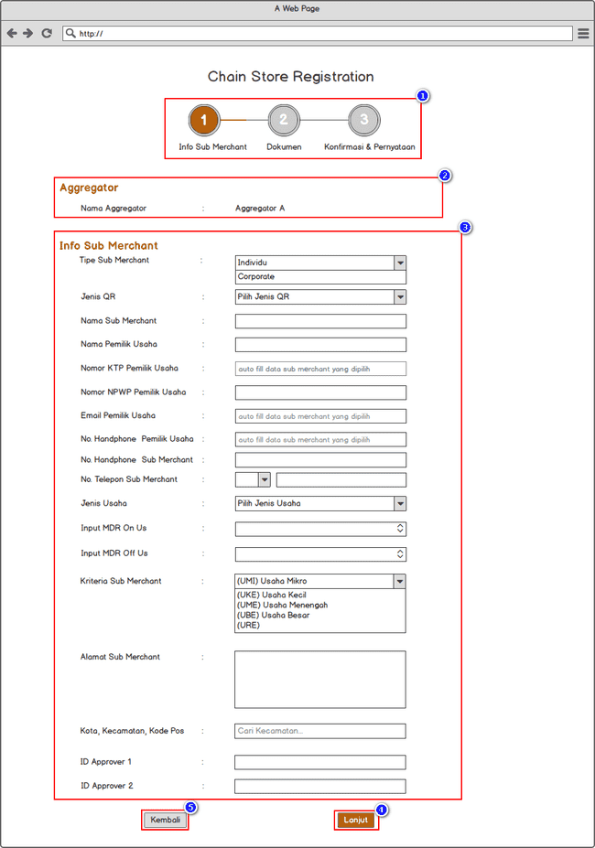

Description:
Halaman tampilan untuk melakukan pendaftaran sub merchant chain store.
Rules and condition:
- Step, untuk menampilkan status proses tahapan registrasi.
- Aggregator, terisi sesuai dengan aggregator yang dipilih
- Informasi Data Sub Merchant:
  - Tipe Merchant, pilih tipe merchant individu/corporate (mandatory)
  - Jenis QR, pilih jenis QR (mandatory)
  - Nama sub merchant, merupakan field mandatory sebagai identitas sub merchant.
  - Nama pemilik Usaha, merupakan field mandatory untuk menginputkan nama pemilik usaha.
  - No KTP Pemilik Usaha, autofill no ktp sub merchant yang dipilih dan tidak bisa diedit
  - No NPWP Pemilik Usaha, merupakan field untuk menginputkan no NPWP pemilik usaha dan tidak mandatory.
  - Email, autofill email merchant yang dipilih dan tidak bisa diedit..
  - No Handphone Pemilik Usaha, autofill no hp pemilik usaha sub merchant yang dipilih dan tidak bisa diedit
  - No Handphone Sub Merchant, merupakan field mandatory untuk menginputkan no hp sub merchant
  - No Telepon Sub Merchant, merupakan field untuk menginput nomor telepon sub merchant
  - Jenis usaha, Pilih jenis usaha yang digunakan oleh merchant, dan jenis usaha akan mempengaruhi MDR dari merchant tersebut.
  - MDR On Us, Dapat di input oleh user dengan nilai MDR On Us sesuai kesepakatan antara merchant dan RM atau sales yang mengakuisisi merchant yang bersangkutan, terdapat juga tombol plus – minus untuk mempermudah penginputan angka mdr.
  - MDR Off Us, Dapat di input oleh user dengan nilai MDR Off Us sesuai kesepakatan antara merchant dan RM atau sales yang mengakuisisi merchant yang bersangkutan, terdapat juga tombol plus – minus untuk mempermudah penginputan angka mdr.
  - Kriteria Sub Merchant, pilih kriteria berdasarkan omset dari merchant tersebut.
  - Alamat Sub merchant, field mandatory untuk menginputkan alamat sub merchant.
  - Kota, Kecamatan dan Kode pos, untuk mencari lokasi kota, kecamatan dan kode pos sub merchant
- Endpoint, hanya muncul jika saat pilih jenis QR memilih QR API dan tidak mandatory, tapi wajib diisi untuk melakukan integrasi (bisa diisi di form edit)
- ID Approver 1, Berisi ID approver 1 (RM)
- ID Approver 2, Berisi ID approver 2 (Manager Wilayah atau Admin HO)
- Kembali, button untuk Kembali ke halaman sebelumnya.
- Lanjut , button yang berfungsi untuk lanjut ke step berikutnya.

Add Chain Store Step 2
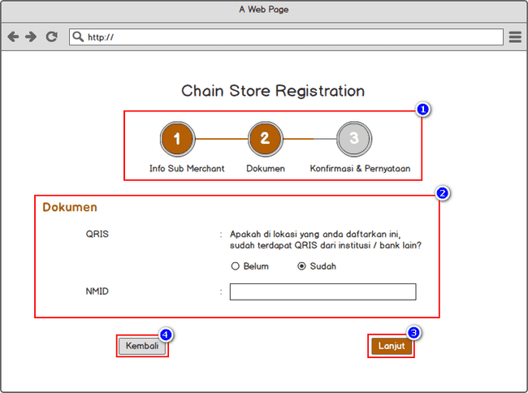

Description:
Halaman tampilan untuk melakukan pendaftaran sub merchant Chain Store Step II.
Rules and condition:
- Step, untuk menampilkan status proses tahapan registrasi.
- QRIS, Jika merchant sudah pernah terdaftar di PJSP lain maka user harus menginput NMID. Input NMID yang sudah terdaftar dari PJSP lain. Jika belum pernah maka field inputan NMID tidak akan muncul
- Lanjut , button yang berfungsi untuk lanjut ke step berikutnya.
- Kembali, button untuk Kembali ke halaman sebelumnya.

Add Chain Store Step 3
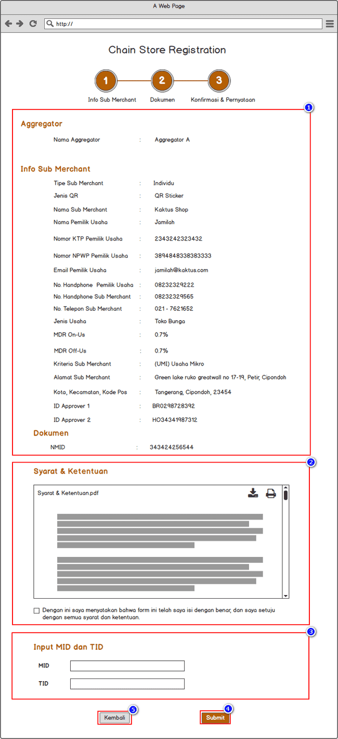

Description:
Halaman tampilan untuk melakukan konfirmasi dan pernyataan pendaftaran sub merchant Chain Store Step III.
Rules and condition:
- Step, untuk menampilkan status proses tahapan registrasi.
- Info Sub Merchant, menampilkan detail info dari merchant yang diisi pada step 1.
- Document, menampilkan NMID jika sudah terdaftar di PJSP lain, jika merchant belum pernah terdaftar maka dokumen ini tidak ditampilkan.
- Syarat dan ketentuan, Berisi syarat dan ketentuan pendaftaran yang wajib disetujui (centang) untuk menyelesaikan registrasi.
- Input MID dan TID, untuk mengisi MID dan TID yang didapatkan user dari sistem terpisah yang ada di BNI.
- MID, Untuk menginput nomor MID
- TID, untuk menginput nomor TID
- Kembali, button untuk Kembali ke halaman sebelumnya.
- Submit, button yang berfungsi untuk mengirim data registrasi yang sudah diisi oleh calon merchant dan parallel sistem juga akan mengirim username dan password ke email calon merchant agar merchant dapat login ke portal merchant

Thank you page
Halaman tampilan jika sudah sukses melakukan pendaftaran sub merchant. Pendaftaran membutuhkan approval dari approver 1 dan approver 2. Tracking pengajuan akan redirect ke detail menu tracking pengajuan merchant.


View Detail
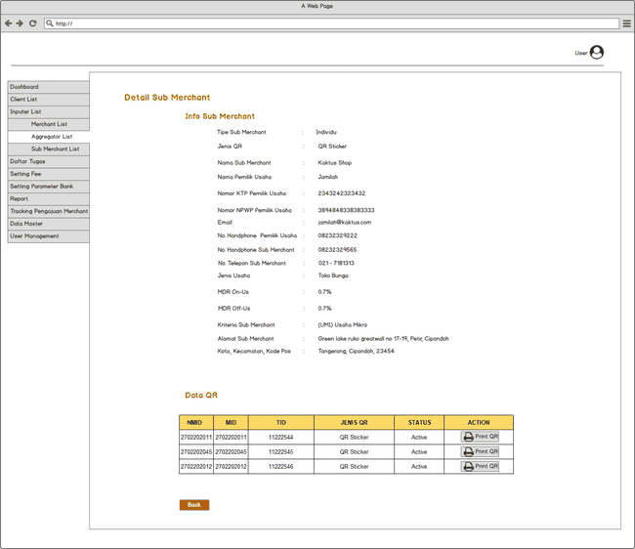
Description:
Halaman untuk melihat detail sub merchant chain store.
Rules and condition:
- Info sub merchant, menampilkan detail info sub merchant.
- Table list QR, table list QR yang terdaftar pada merchant tersebut.
- Print QR, button hanya muncul pada sub merchant yang menggunakan QR Statis, menu ini berfungsi mencetak QR sticker.
- Back, button untuk Kembali ke halaman sebelumnya.

Edit Data PTEN – Individu
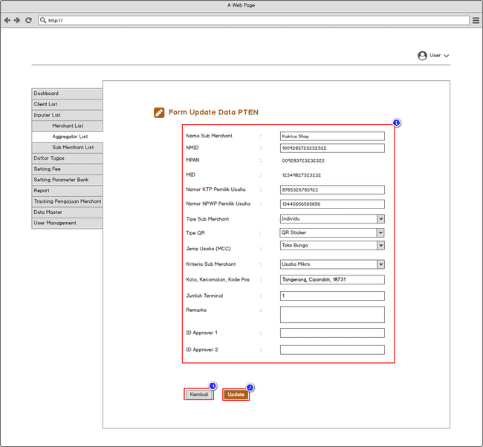

Description:
Halaman untuk edit data merchant individu yang berkaitan dengan PTEN.
Rules and condition:
- Data yang bisa diedit ke PTEN kecuali NMID, MPAN dan MID.
- Remarks adalah alasan data diubah, tidak boleh kurang dari 5 dan lebih dari 50 karakter.
- Button Update, untuk submit perubahan data, setelah klik update membutuhkan approval dari approver 1 dan approver 2
- Button Kembali, untuk Kembali ke halaman sebelumnya

Edit Data PTEN – Corporate
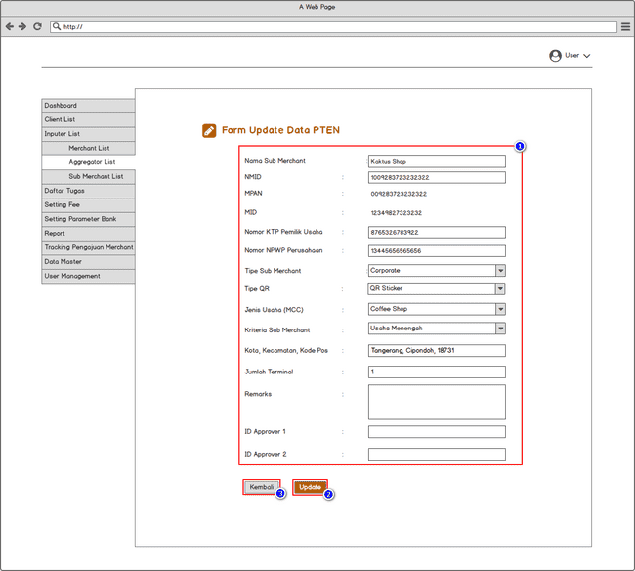

Description:
Halaman untuk edit data merchant corporate yang berkaitan dengan PTEN.
Rules and condition:
- Data yang bisa diedit ke PTEN kecuali NMID, MPAN dan MID.
- Remarks adalah alasan data diubah, tidak boleh kurang dari 5 dan lebih dari 50 karakter.
- Button Update, untuk submit perubahan data, setelah klik update membutuhkan approval dari approver 1 dan approver 2
- Button Kembali, untuk Kembali ke halaman sebelumnya

Edit Data Non PTEN
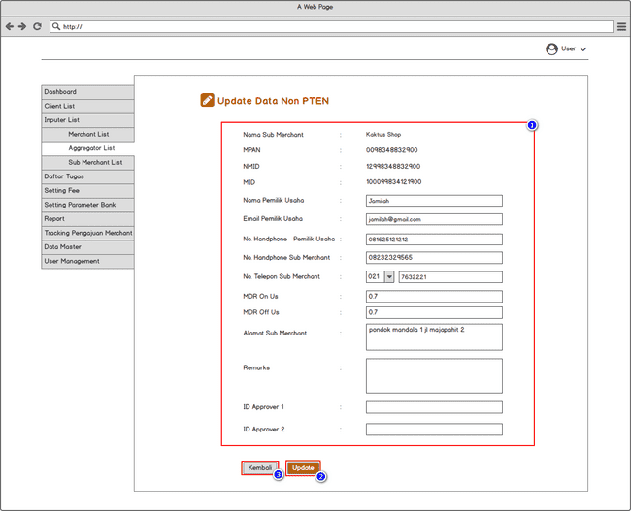
Description:
Halaman untuk edit data sub merchant yang tidak berkaitan dengan PTEN.
Rules and condition:
- Data yang bisa diedit ke kecuali Nama Sub Merchant, MPAN, NMID, dan MID.
- Remarks adalah alasan data diubah, tidak boleh kurang dari 5 dan lebih dari 50 karakter.
- Button Update, untuk submit perubahan data, setelah klik update membutuhkan approval dari approver 1 dan approver 2
- Button Kembali, untuk Kembali ke halaman sebelumnya

Close Sub Merchant
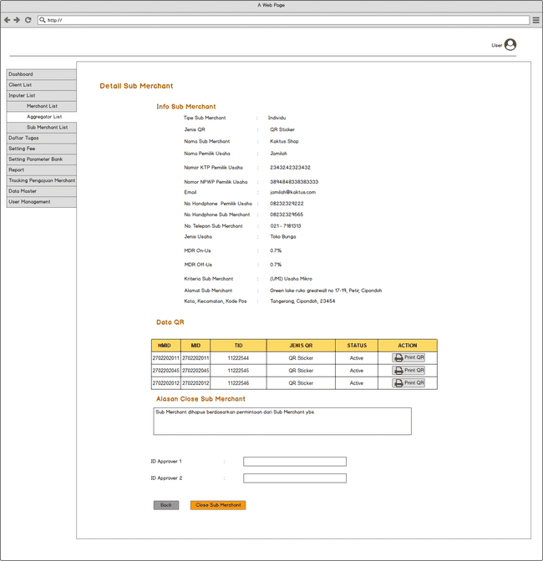

Description:
Halaman untuk delete data sub merchant yang akan diproses ke PTEN.
Rules and condition:
- Detail data sub merchant.
- Alasan close merchant, tidak boleh kurang dari 5 dan lebih dari 50 karakter.
- Button Close Sub Merchant, untuk submit perubahan data, setelah di submit membutuhkan approval dari approver 1 dan approver 2
- Button Back, untuk Kembali ke halaman sebelumnya

Sub Merchant List
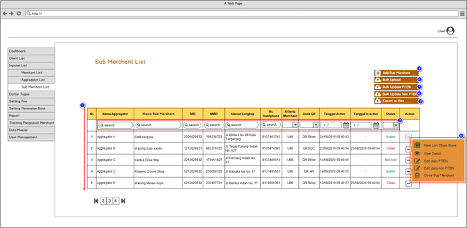

Description :
Halaman Sub Merchant List menampilkan list data Sub Merchant yang didaftarkan oleh Aggregator.

Rules and Condition :
- List Data Sub Merchant, menampilkan data Sub Merchant mulai dari nama Sub Merchant sampai status Sub Merchant.
- Status Sub Merchant ada 3 jenis yaitu :
  - Active, Sub Merchant masih aktif melakukan transaksi menggunakan BNI QRAM
  - Closed, Sub Merchant sudah dinonaktifkan dan tidak dapat melakukan transaksi menggunakan BNI QRAM
  - Blocked, Sub Merchant di block dan tidak dapat melakukan transaksi menggunakan BNI QRAM
- Menu untuk melakukan filtering data pencarian
- Menu Add, dapat digunakan untuk menambahkan sub merchant
- Bulk Upload, digunakan untuk registrasi sub merchant dengan jumlah yang banyak secara bersamaan, data yang diupload adalah file excel dengan jumlah record maksimal per sekali upload adalah sebanyak 1000 row.
- Data merchant yang di upload juga harus di approve oleh approver 1 dan approver 2.
- Bulk Update PTEN, untuk edit data lebih dari 1 sub merchant yang berkaitan dengan PTEN secara bersamaan
- Bulk Update Non PTEN, untuk edit data lebih dari 1 sub merchant yang tidak berkaitan dengan PTEN secara bersamaan
- Menu Export, untuk export list data merchant kedalam file xlsx.
- Menu untuk menampilkan action apa saja yang dapat dilakukan oleh User
- List action yang dapat dilakukan, yaitu sebagai berikut :
- View List Chain Store, untuk menampilkan seluruh list Chain store dari merchant yang dipilih oleh user, saat klik button ini user akan diarahkan ke halaman List Chain Store dari merchant tersebut.
- View Detail Merchant, saat user klik button ini maka sistem akan menampilkan halaman detail merchant.
- Edit data PTEN, untuk mengedit data yang berkaitan dengan PTEN secara satuan
- Edit data Non PTEN, untuk mengedit data yang tidak berkaitan dengan PTEN secara satuan
- Close Merchant, untuk menghapus merchant
- Button next page, untuk menampilkan data di next dan previous page

Add Sub Merchant Step 1
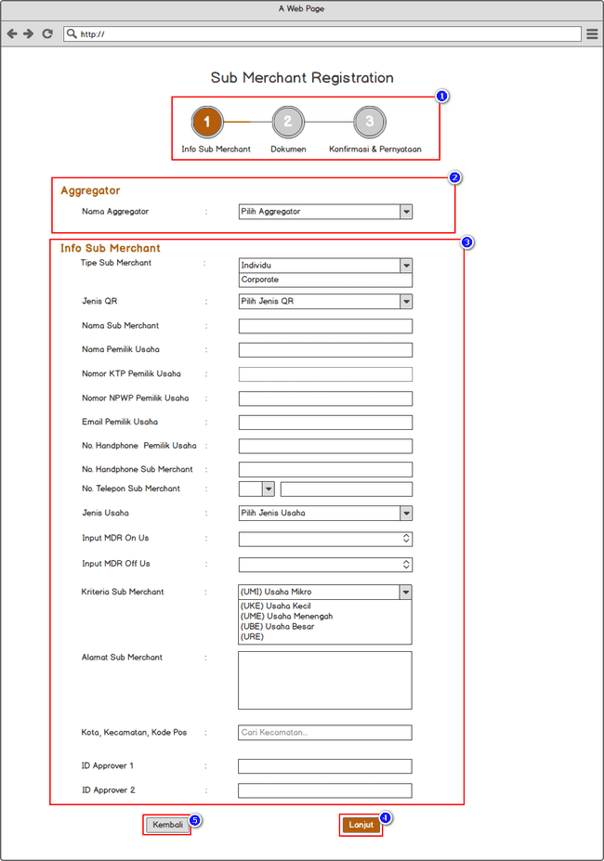

Description:
Halaman tampilan untuk melakukan pendaftaran sub merchant.
Rules and condition:
- Step, untuk menampilkan status proses tahapan registrasi.
- Aggregator, pilih aggregator
- Informasi Data Sub Merchant:
  - Tipe Sub Merchant, pilih tipe sub merchant individu/corporate (mandatory)
  - Jenis QR, pilih jenis QR (mandatory)
  - Nama sub merchant, merupakan field mandatory sebagai identitas sub merchant.
  - Nama pemilik Usaha, merupakan field mandatory untuk menginputkan nama pemilik usaha.
  - No KTP Pemilik Usaha, merupakan field mandatory untuk input no KTP
  - No NPWP Pemilik Usaha, merupakan field untuk menginputkan no NPWP pemilik usaha dan tidak mandatory.
  - Email, merupakan field mandatory untuk input email..
  - No Handphone Pemilik Usaha, merupakan field mandatory untuk input no hp pemilik usaha
  - No Handphone Merchant, merupakan field mandatory untuk menginputkan no hp merchant
  - No Telepon Merchant, merupakan field untuk menginput nomor telepon merchant
  - Jenis usaha, Pilih jenis usaha yang digunakan oleh merchant, dan jenis usaha akan mempengaruhi MDR dari merchant tersebut.
  - MDR On Us, Dapat di input oleh user dengan nilai MDR On Us sesuai kesepakatan antara merchant dan RM atau sales yang mengakuisisi merchant yang bersangkutan, terdapat juga tombol plus – minus untuk mempermudah penginputan angka mdr.
  - MDR Off Us, Dapat di input oleh user dengan nilai MDR Off Us sesuai kesepakatan antara merchant dan RM atau sales yang mengakuisisi merchant yang bersangkutan, terdapat juga tombol plus – minus untuk mempermudah penginputan angka mdr.
  - Kriteria Merchant, pilih kriteria berdasarkan omset dari merchant tersebut.
  - Alamat merchant, field mandatory untuk menginputkan alamat merchant.
  - Kota, Kecamatan dan Kode pos, untuk mencari lokasi kota, kecamatan dan kode pos merchant
- Endpoint, hanya muncul jika saat pilih jenis QR memilih QR API dan tidak mandatory, tapi wajib diisi untuk melakukan integrasi (bisa diisi di form edit)
- ID Approver 1, Berisi ID approver 1 (RM)
- ID Approver 2, Berisi ID approver 2 (Manager Wilayah atau Admin HO)
- Kembali, button untuk Kembali ke halaman sebelumnya.
- Lanjut , button yang berfungsi untuk lanjut ke step berikutnya.

Add Sub Merchant Step 2
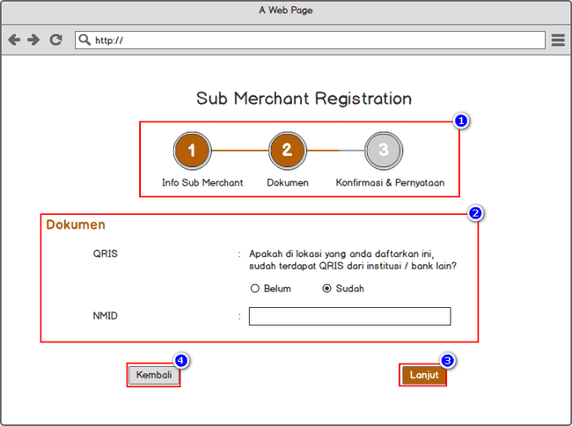

Description:
Halaman tampilan untuk melakukan pendaftaran sub merchant Step II.
Rules and condition:
- Step, untuk menampilkan status proses tahapan registrasi.
- QRIS, Jika merchant sudah pernah terdaftar di PJSP lain maka user harus menginput NMID. Input NMID yang sudah terdaftar dari PJSP lain. Jika belum pernah maka field inputan NMID tidak akan muncul
- Lanjut , button yang berfungsi untuk lanjut ke step berikutnya.
- Kembali, button untuk Kembali ke halaman sebelumnya.

Add Sub Merchant Step 3
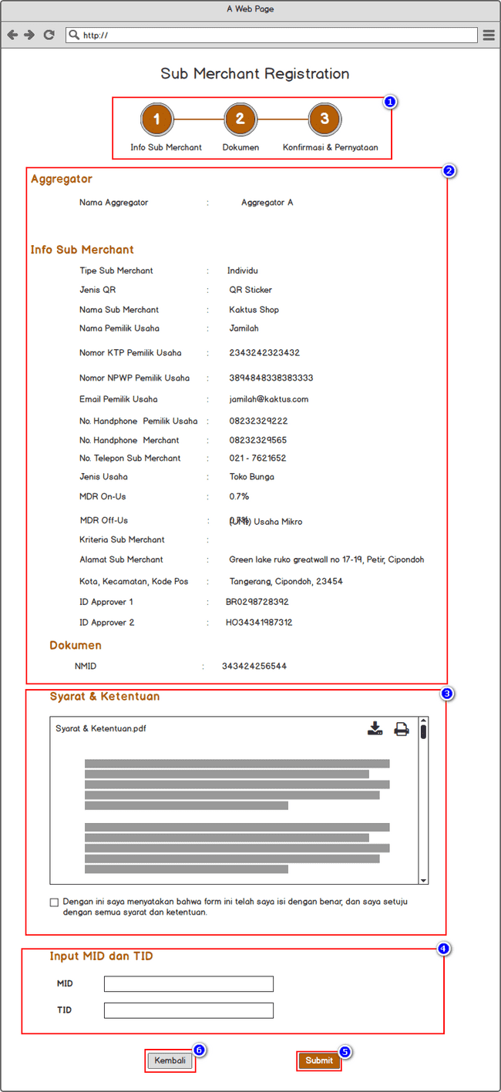

Description:
Halaman tampilan untuk melakukan konfirmasi dan pernyataan pendaftaran sub merchant Step III.
Rules and condition:
- Step, untuk menampilkan status proses tahapan registrasi.
- Info Sub Merchant, menampilkan detail info dari merchant yang diisi pada step 1.
- Document, menampilkan NMID jika sudah terdaftar di PJSP lain, jika merchant belum pernah terdaftar maka dokumen ini tidak ditampilkan.
- Syarat dan ketentuan, Berisi syarat dan ketentuan pendaftaran yang wajib disetujui (centang) untuk menyelesaikan registrasi.
- Input MID dan TID, untuk mengisi MID dan TID yang didapatkan user dari sistem terpisah yang ada di BNI.
- MID, Untuk menginput nomor MID
- TID, untuk menginput nomor TID
- Kembali, button untuk Kembali ke halaman sebelumnya.
- Submit, button yang berfungsi untuk mengirim data registrasi yang sudah diisi oleh calon merchant dan paralel sistem juga akan mengirim username dan password ke email calon merchant agar merchant dapat login ke portal merchant.

Thank You Page
Halaman tampilan jika sudah sukses melakukan pendaftaran sub merchant. Pendaftaran membutuhkan approval dari approver 1 dan approver 2. Tracking pengajuan akan redirect ke detail menu tracking pengajuan merchant.


Bulk Upload Sub Merchant
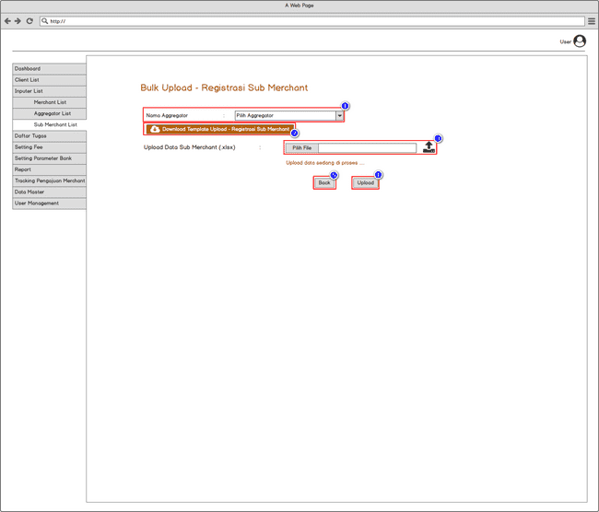
Description :
Halaman Bulk Upload merupakan halaman yang digunakan untuk registrasi banyak sub merchant secara sekaligus. Jumlah record maksimal yang dapat di upload adalah 1000 record per 1 file excel.
Rules and Condition :
Pilih aggregator sebelum download template Button untuk mendownload template upoad file excel yang harus dilengkapi oleh user. Note : Template disediakan oleh tim IT Dev Untuk memilih file excel yang akan di upload Button Upload, untuk mengupload file yang sudah diinput data sub merchant Button Back, untuk kembali ke halaman sebelumnya

Bulk Upload Sub Merchant – Status
Setelah selesai upload maka akan muncul message “Upload data berhasil”
Dan jika upload data berhasil parsial maka akan muncul message seperti dibawah ini, User bisa mendownload data yang gagal di upload dan beri message penyebab data gagal upload. Data yang berhasil terupload akan masuk ke daftar tugas approver 1 dan approver 2 untuk proses approval.
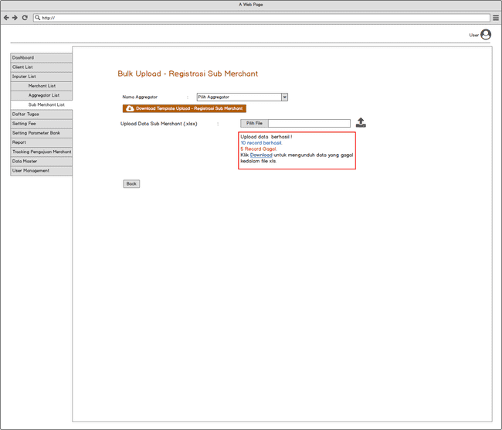

Bulk Update PTEN
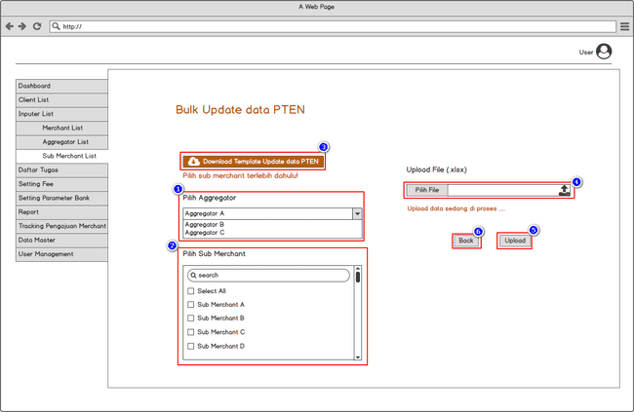
Description :
Halaman Bulk Update PTEN merupakan halaman yang digunakan untuk update data PTEN secara sekaligus. Jumlah record maksimal yang dapat di upload adalah 1000 record per 1 file excel.
Rules and Condition :
- Pilih aggregator, pilihan sub merchant tidak akan muncul jika belum memilih aggregator
- Pilih Sub Merchant, sebelum download template diwajibkan untuk pilih sub merchant yang datanya ingin diedit
- Button untuk mendownload template update, file yang didownload berisi data sub merchant yang sudah dipilih. File tidak bisa terdownload jika belum memilih sub merchant. Note : Template disediakan oleh tim IT Dev
- Untuk memilih file excel yang akan di upload
- Button Upload, untuk mengupload file yang sudah diinput data sub merchant
- Button Back, untuk kembali ke halaman sebelumnya

Bulk Update PTEN – Status
Setelah selesai upload maka akan muncul message “Upload data berhasil”
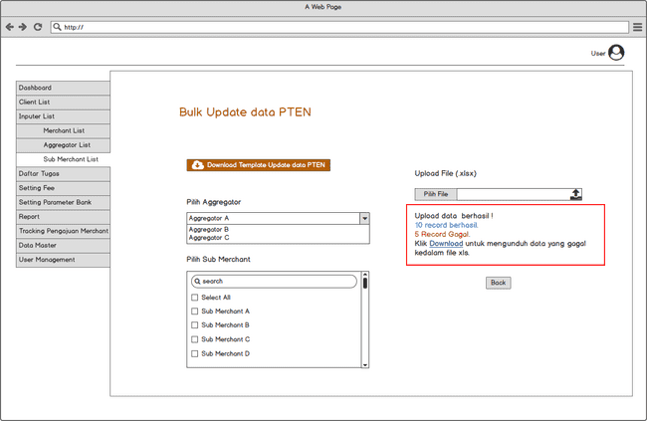
Dan jika upload data berhasil parsial maka akan muncul message seperti dibawah ini, User bisa mendownload data yang gagal di upload dan beri message penyebab data gagal upload. Data yang berhasil terupload akan masuk ke daftar tugas approver 1 dan approver 2 untuk proses approval.

Bulk Update Non PTEN
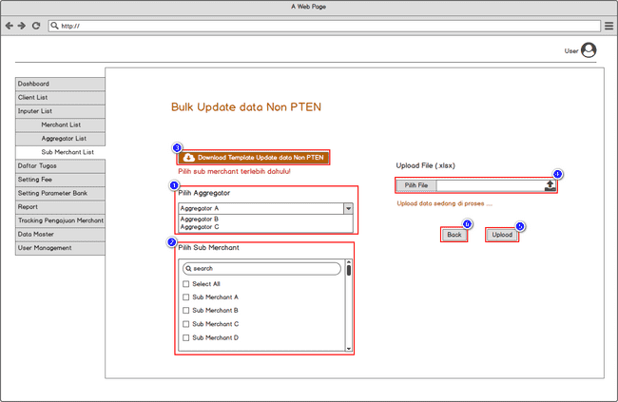
Description :
Halaman Bulk Update Non PTEN merupakan halaman yang digunakan untuk update data Non PTEN secara sekaligus. Jumlah record maksimal yang dapat di upload adalah 1000 record per 1 file excel.
Rules and Condition :
- Pilih aggregator, pilihan sub merchant tidak akan muncul jika belum memilih aggregator
- Pilih Sub Merchant, sebelum download template diwajibkan untuk pilih sub merchant yang datanya ingin diedit
- Button untuk mendownload template update, file yang didownload berisi data sub merchant yang sudah dipilih Note : Template disediakan oleh tim IT Dev
- Untuk memilih file excel yang akan di upload
- Button Upload, untuk mengupload file yang sudah diinput data sub merchant
- Button Back, untuk kembali ke halaman sebelumnya

Bulk Update Non PTEN – Status
Setelah selesai upload maka akan muncul message “Upload data berhasil”
Dan jika upload data berhasil parsial maka akan muncul message seperti dibawah ini, User bisa mendownload data yang gagal di upload dan beri message penyebab data gagal upload. Data yang berhasil terupload akan masuk ke daftar tugas approver 1 dan approver 2 untuk proses approval.
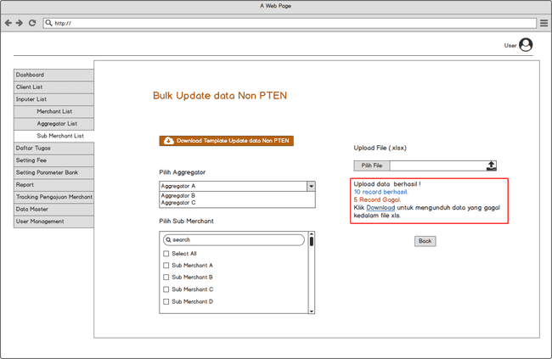

View Detail Sub Merchant
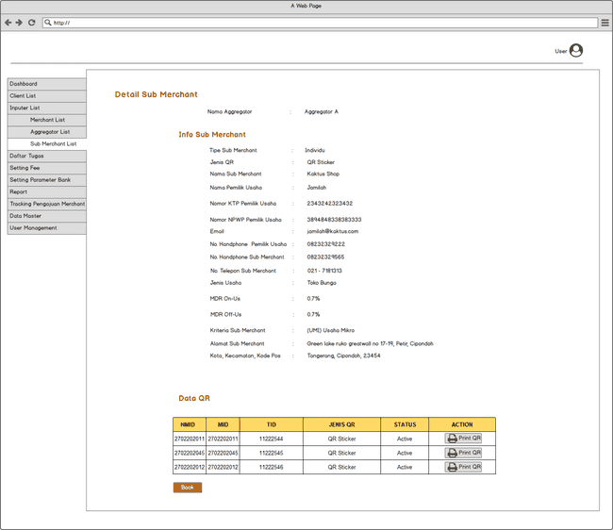

Description:
Halaman untuk melihat detail sub merchant.
Rules and condition:
- Info merchant, menampilkan detail info merchant.
- Table list QR, table list QR yang terdaftar pada merchant tersebut.
- Print QR, button hanya muncul pada merchant yang menggunakan QR Statis, menu ini berfungsi mencetak QR sticker.
- Back, button untuk Kembali ke merchant list.

Sub Merchnt - List Chain Store
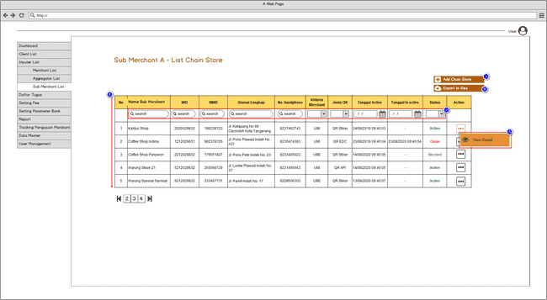
Description :
Halaman List Chain Store menampilkan list data dari seluruh sub merchant yang tergabung dalam satu chain store.

Rules and Condition :
- List Data Chain store, menampilkan data sub merchant chain store mulai dari nama sub merchant sampai status sub merchant.
- Status merchant ada 3 jenis yaitu :
- Active, Merchant masih aktif melakukan transaksi menggunakan BNI QRAM
- Closed, Merchant sudah di nonaktifkan dan tidak dapat melakukan transaksi menggunakan BNI QRAM
- Blocked, Merchant di block dan tidak dapat melakukan transaksi menggunakan BNI QRAM
- Menu untuk melakukan filtering data pencarian
- Add Chain Store untuk menambahkan sub merchant chain store
- List action yang dapat dilakukan, yaitu sebagai berikut :
- View Detail Sub Merchant, saat user klik button ini maka sistem akan menampilkan halaman detail sub merchant.
- Menu Export, untuk export list data sub merchant kedalam file xlsx.
- Button next page, untuk menampilkan data di next dan previous page

Sub Merchant - Add Chain Store Step 1
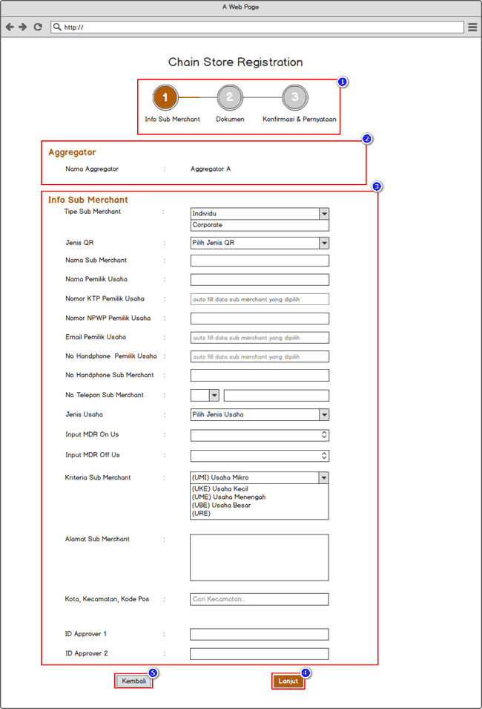

Description:
Halaman tampilan untuk melakukan pendaftaran sub merchant chain store.
Rules and condition:
- Step, untuk menampilkan status proses tahapan registrasi.
- Aggregator, terisi sesuai dengan aggregator yang dipilih
- Informasi Data Sub Merchant:
  - Tipe Merchant, pilih tipe merchant individu/corporate (mandatory)
  - Jenis QR, pilih jenis QR (mandatory)
  - Nama sub merchant, merupakan field mandatory sebagai identitas sub merchant.
  - Nama pemilik Usaha, merupakan field mandatory untuk menginputkan nama pemilik usaha.
  - No KTP Pemilik Usaha, autofill no ktp sub merchant yang dipilih dan tidak bisa diedit
  - No NPWP Pemilik Usaha, merupakan field untuk menginputkan no NPWP pemilik usaha dan tidak mandatory.
  - Email, autofill email merchant yang dipilih dan tidak bisa diedit..
  - No Handphone Pemilik Usaha, autofill no hp pemilik usaha sub merchant yang dipilih dan tidak bisa diedit
  - No Handphone Sub Merchant, merupakan field mandatory untuk menginputkan no hp sub merchant
  - No Telepon Sub Merchant, merupakan field untuk menginput nomor telepon sub merchant
  - Jenis usaha, Pilih jenis usaha yang digunakan oleh merchant, dan jenis usaha akan mempengaruhi MDR dari merchant tersebut.
  - MDR On Us, Dapat di input oleh user dengan nilai MDR On Us sesuai kesepakatan antara merchant dan RM atau sales yang mengakuisisi merchant yang bersangkutan, terdapat juga tombol plus – minus untuk mempermudah penginputan angka mdr.
  - MDR Off Us, Dapat di input oleh user dengan nilai MDR Off Us sesuai kesepakatan antara merchant dan RM atau sales yang mengakuisisi merchant yang bersangkutan, terdapat juga tombol plus – minus untuk mempermudah penginputan angka mdr.
  - Kriteria Sub Merchant, pilih kriteria berdasarkan omset dari merchant tersebut.
  - Alamat Sub merchant, field mandatory untuk menginputkan alamat sub merchant.
  - Kota, Kecamatan dan Kode pos, untuk mencari lokasi kota, kecamatan dan kode pos sub merchant
- Endpoint, hanya muncul jika saat pilih jenis QR memilih QR API dan tidak mandatory, tapi wajib diisi untuk melakukan integrasi (bisa diisi di form edit)
- ID Approver 1, Berisi ID approver 1 (RM)
- ID Approver 2, Berisi ID approver 2 (Manager Wilayah atau Admin HO)
- Kembali, button untuk Kembali ke halaman sebelumnya.
- Lanjut , button yang berfungsi untuk lanjut ke step berikutnya.

Sub Merchant - Add Chain Store Step 2
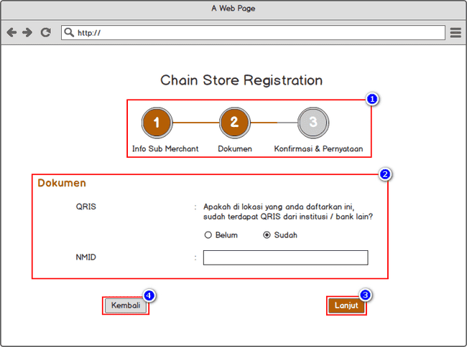
Description:
Halaman tampilan untuk melakukan pendaftaran sub merchant Chain Store Step II.
Rules and condition:
- Step, untuk menampilkan status proses tahapan registrasi.
- QRIS, Jika merchant sudah pernah terdaftar di PJSP lain maka user harus menginput NMID. Input NMID yang sudah terdaftar dari PJSP lain. Jika belum pernah maka field inputan NMID tidak akan muncul
- Lanjut , button yang berfungsi untuk lanjut ke step berikutnya.
- Kembali, button untuk Kembali ke halaman sebelumnya.

Sub Merchant - Add Chain Store Step 3
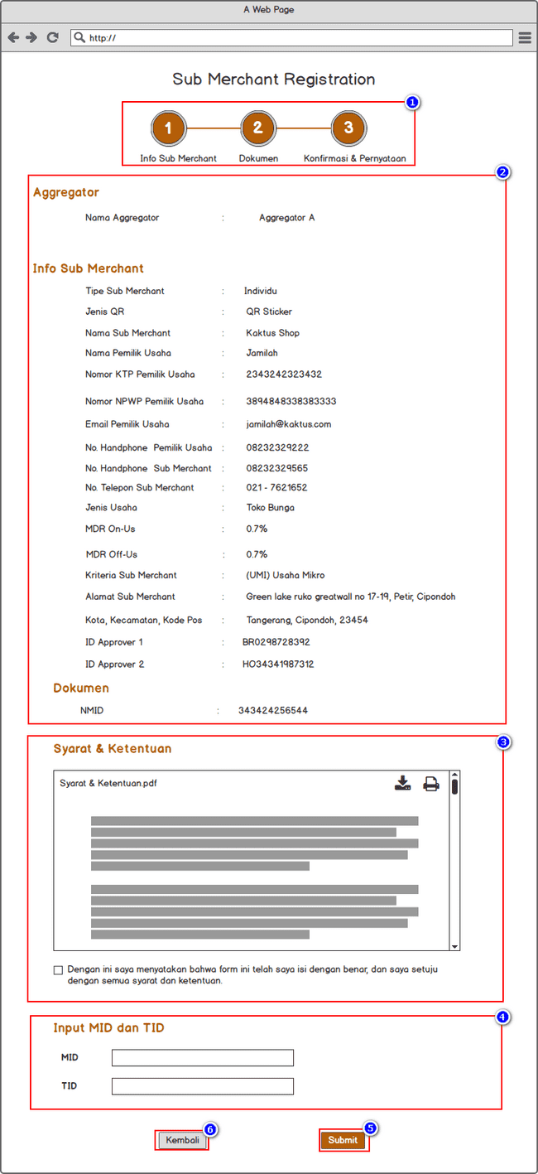

Description:
Halaman tampilan untuk melakukan konfirmasi dan pernyataan pendaftaran sub merchant Chain Store Step III.
Rules and condition:
- Step, untuk menampilkan status proses tahapan registrasi.
- Info Sub Merchant, menampilkan detail info dari merchant yang diisi pada step 1
- Document, menampilkan NMID jika sudah terdaftar di PJSP lain, jika merchant belum pernah terdaftar maka dokumen ini tidak ditampilkan.
- Syarat dan ketentuan, Berisi syarat dan ketentuan pendaftaran yang wajib disetujui (centang) untuk menyelesaikan registrasi.
- Input MID dan TID, untuk mengisi MID dan TID yang didapatkan user dari sistem terpisah yang ada di BNI.
- MID, Untuk menginput nomor MID
- TID, untuk menginput nomor TID
- Kembali, button untuk Kembali ke halaman sebelumnya.
- Submit, button yang berfungsi untuk mengirim data registrasi yang sudah diisi oleh calon merchant dan paralel sistem juga akan mengirim username dan password ke email calon merchant agar merchant dapat login ke portal merchant

Thank you page
Halaman tampilan jika sudah sukses melakukan pendaftaran sub merchant. Pendaftaran membutuhkan approval dari approver 1 dan approver 2. Tracking pengajuan akan redirect ke detail menu tracking pengajuan merchant.


View Detail Sub Merchant
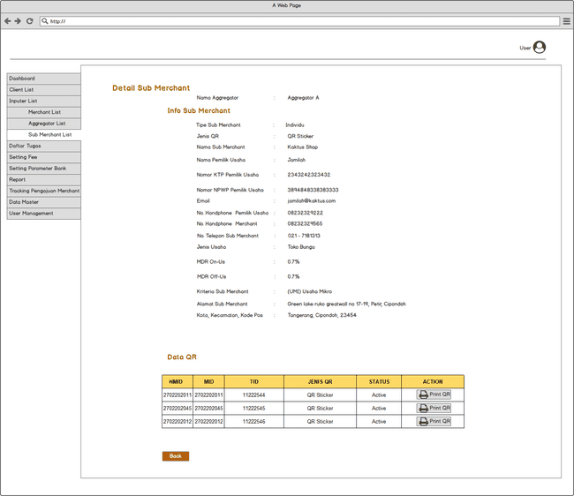
Description:
Halaman untuk melihat detail sub merchant chain store.
Rules and condition:
- Info sub merchant, menampilkan detail info sub merchant.
- Table list QR, table list QR yang terdaftar pada merchant tersebut.
- Print QR, button hanya muncul pada sub merchant yang menggunakan QR Statis, menu ini berfungsi mencetak QR sticker.
- Back, button untuk Kembali ke halaman sebelumnya.

Sub Merchant - Edit Data PTEN – Individu
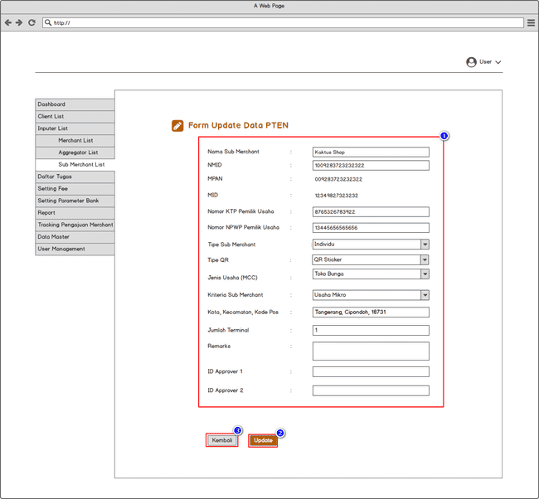
Description:
Halaman untuk edit data merchant individu yang berkaitan dengan PTEN.
Rules and condition:
- Data yang bisa diedit ke PTEN kecuali NMID, MPAN dan MID.
- Remarks adalah alasan data diubah, tidak boleh kurang dari 5 dan lebih dari 50 karakter.
- Button Update, untuk submit perubahan data, setelah klik update membutuhkan approval dari approver 1 dan approver 2
- Button Kembali, untuk Kembali ke halaman sebelumnya

Submerchant - Edit Data PTEN – Corporate
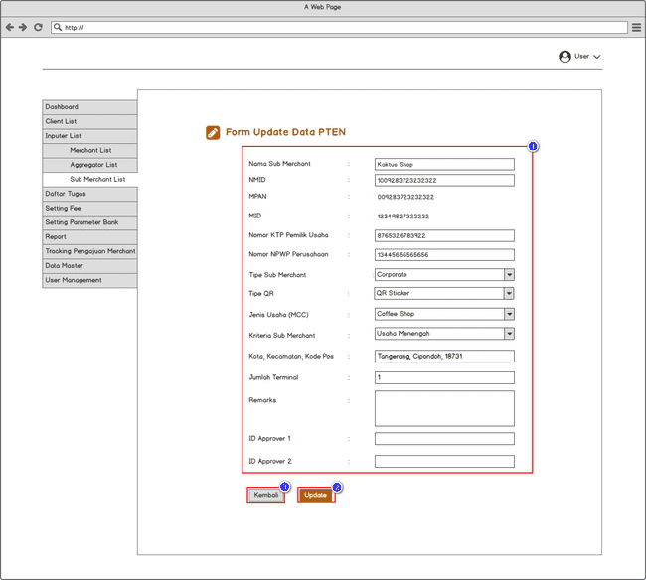
Description:
Halaman untuk edit data merchant corporate yang berkaitan dengan PTEN.
Rules and condition:
- Data yang bisa diedit ke PTEN kecuali NMID, MPAN dan MID.
- Remarks adalah alasan data diubah, tidak boleh kurang dari 5 dan lebih dari 50 karakter.
- Button Update, untuk submit perubahan data, setelah klik update membutuhkan approval dari approver 1 dan approver 2
- Button Kembali, untuk Kembali ke halaman sebelumnya

Submerchant - Edit Data Non PTEN
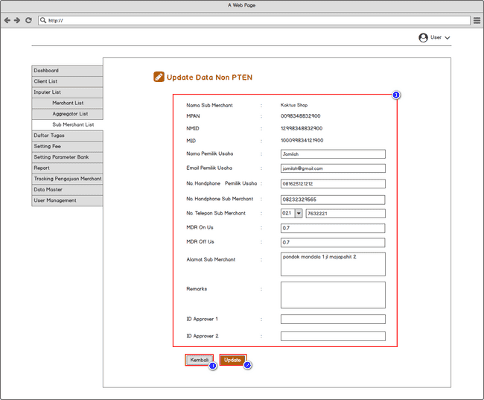
Description:
Halaman untuk edit data sub merchant yang tidak berkaitan dengan PTEN.
Rules and condition:
- Data yang bisa diedit kecuali Nama Sub Merchant, MPAN, NMID, dan MID.
- Remarks adalah alasan data diubah, tidak boleh kurang dari 5 dan lebih dari 50 karakter.
- Button Update, untuk submit perubahan data, setelah klik update membutuhkan approval dari approver 1 dan approver 2
- Button Kembali, untuk Kembali ke halaman sebelumnya

Close Sub Merchant
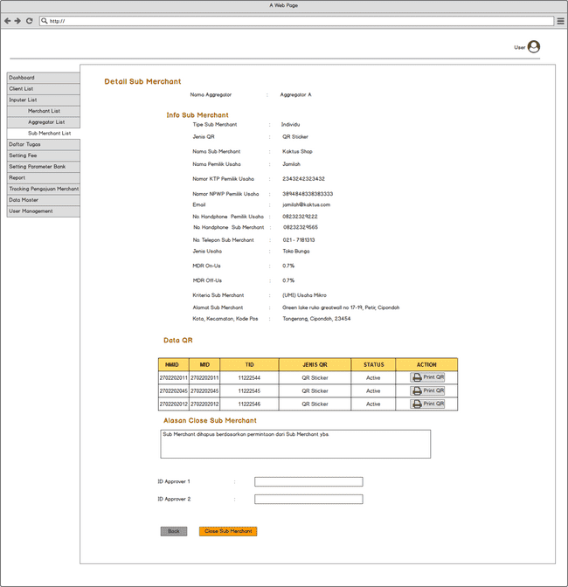
Description:
Halaman untuk delete data sub merchant yang akan diproses ke PTEN.
Rules and condition:
- Detail data sub merchant.
- Alasan close merchant, tidak boleh kurang dari 5 dan lebih dari 50 karakter.
- Button Close Sub Merchant, untuk submit perubahan data, setelah di submit membutuhkan approval dari approver 1 dan approver 2
- Button Back, untuk Kembali ke halaman sebelumnya

List Daftar Tugas
List Daftar Tugas merupakan halaman yang menampilkan seluruh daftar tugas yang harus dikerjakan oleh inputer (Sales Admin atau RM), Approver 1 dan Approver 2, beserta history approval dari masing-masing daftar tugas yang sudah dikerjakan.
- Approval 1 : Merupakan tahapan approval yang dilakukan oleh RM, list data yang di approve akan disesuaikan dengan kelolaan wilayah yang sudah di mapping by system.
- Approval 2 : Merupakan approval yang dilakukan oleh Manajer Wilayah atau Admin HO BNI sesuai dengan kelolaan wilayah yang sudah di mapping by system.
- Jika ada send back yang dikirim oleh Approver 1, Approver 2 dan PTEN, maka data send back tersebut akan langsung masuk ke Daftar Tugas Inputer untuk direvisi, ketika revisi sudah selesai, tahapan approval akan kembali ke Approver 1, Approver 2 lalu ke PTEN
Note :
Ketika inputer nya adalah RM maka tahapan approval akan langsung masuk ke approver 2

Daftar Tugas Inputer
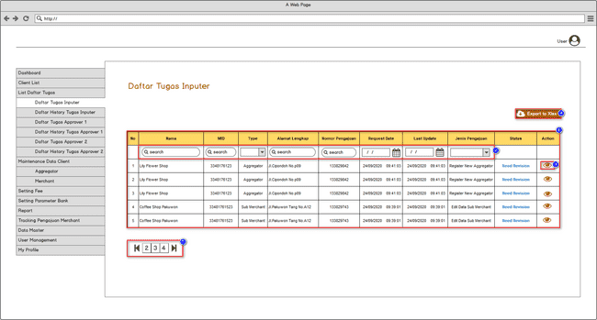

Description :
Halaman List daftar tugas inputer menampilkan seluruh daftar tugas yang harus dikerjakan oleh inputer (Sales Admin atau RM), isi dari daftar tugas ini adalah setiap pengajuan yang memerlukan revisi (menerima send back) baik dari Approver 1, Approver 2, maupun dari PTEN
Rules and Condition :
- List Data, menampilkan seluruh daftar tugas yang masuk ke dashboard inputer (Sales Admin atau RM) yang bersangkutan.
- Menu yang digunakan untuk mempermudah filtering data request sesuai dengan parameter yang di input oleh User
- Menu View, untuk melihat detail data dan melakukan edit data
- Menu Export, untuk export list daftar tugas kedalam file xlsx.
- Button next page, untuk menampilkan list daftar tugas di next dan previous page

View Detail Tugas Inputer – New Merchant
Use Case Name | Detail Daftar Tugas dan History Daftar Tugas
Description | Halaman Sub Merchant List menampilkan list data sub merchant yang didaftarkan oleh aggregator.
Actor | Inputer untuk menu Daftar Tugas Inputer, Approver untuk menu Daftar Tugas Approver
Business Rules | - Data yang tampil untuk merchant individu dan badan usaha berbeda
Pre Conditions | User berhasil login pada portal Admin.
Post Conditions | Dapat melihat detail Daftar Tugas.
Main Flow | - User login sesuai dengan role nya  - User membuka menu request list / daftar tugas  - User melihat detail data merchant
Wireframe | - Detail Daftar Tugas - Individu  - Detail Daftar Tugas - Badan Usaha
Penjelasan masing-masing Field/Kolom | Perbedaan data individu dan badan usaha, pada merchant badan usaha ada tambahan data:  - Nama Perusahaan  - NPWP yang diinput NPWP Perusahaan  - Foto NPWP  - Dokumen Izin Usaha / NIB

Edit Data Send Back – New Merchant
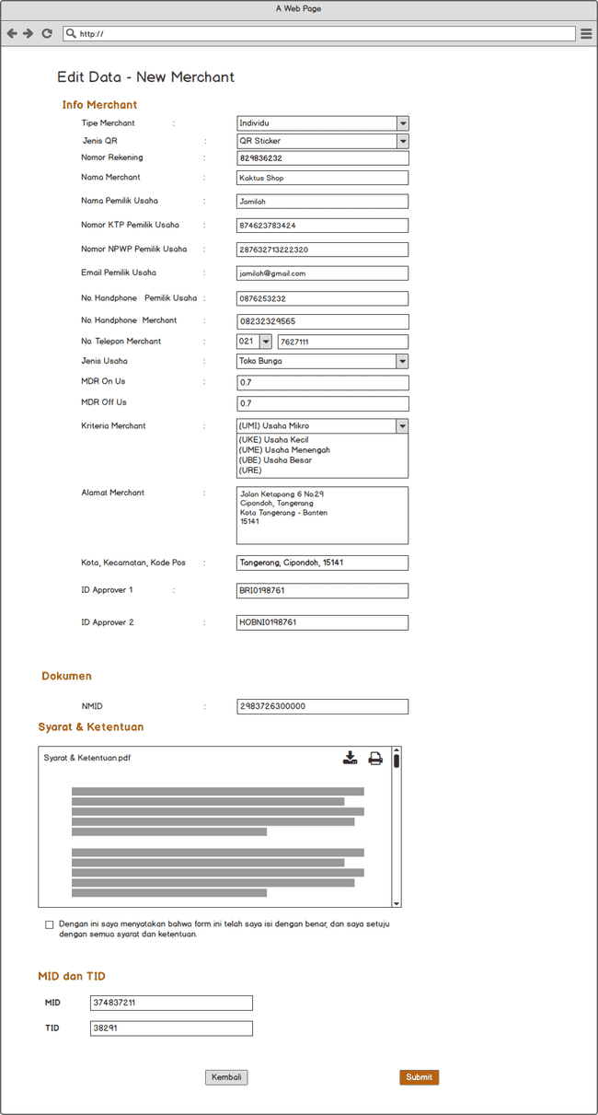

Description:
Halaman untuk melakukan edit data merchant yang memerlukan revisi.
Untuk edit Data Merchant Flow prosesnya sama ketika user melakukan onboarding pertama kali.
Notes :
Jika user belum terdaftar di PJSP lain, maka halaman upload dokumen tidak perlu diisi (tidak mandatory)
Ketika user sudah selesai melakukan edit data merchant. User akan submit data tersebut. Dan data yang di submit tersebut akan masuk ke daftar tugas Approver 1 kemudian Approver 2 untuk di cek dan di approve.

View Detail Tugas Inputer – Edit Data PTEN Merchant
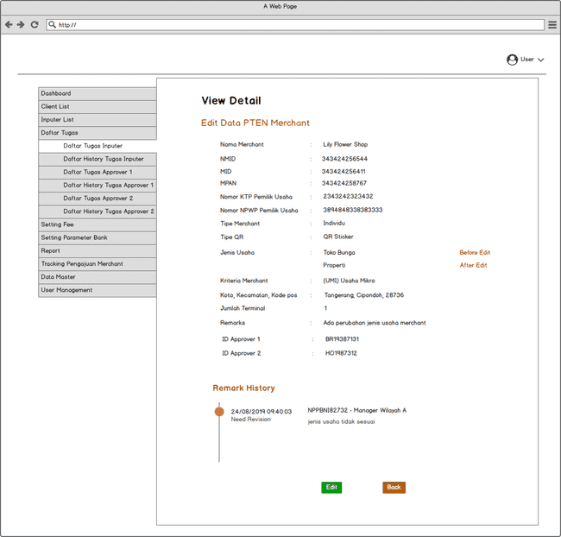

Description :
Halaman View Detail Daftar Tugas Inputer, merupakan halaman yang akan tampil ketika user klik menu view pada pengajuan Edit Data PTEN Merchant. Pada halaman ini, user bisa melakukan action edit, yang bertujuan untuk mengedit data-data yang memerlukan revisi sesuai dengan remarks/notes yang diberikan oleh user yang melakukan sendback ke inputer.

Rules and Condition :
Menampilkan detail data yang sebelumnya diedit oleh inputer
Remark History :
Status : menampilkan status pengajuan yaitu need revision (butuh perbaikan data)
Remarks : berisi keterangan/notes apa saja yang perlu di revisi oleh inputer.
Last Update : berisi tanggal kapan terakhir data tersebut di assign ke inputer, dan ID serta nama user yang melakukan sendback, baik dari Approver 1, Approver 2
Button Edit, untuk mengedit data yang harus di revisi
Button Back, untuk kembali ke halaman sebelumnya

Edit Data Sendback - Edit Data PTEN Merchant
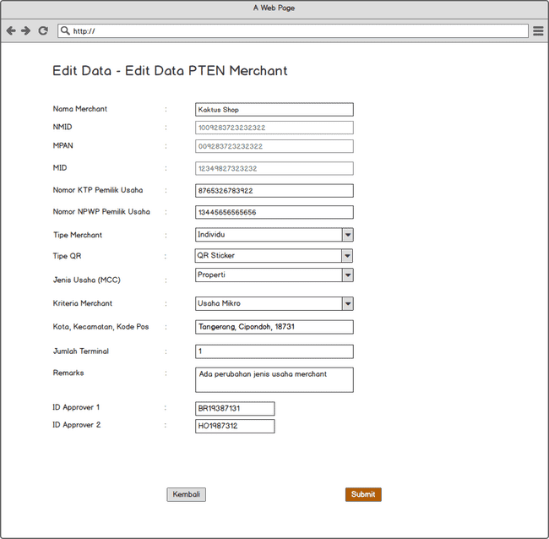

Description:
Halaman untuk melakukan edit data merchant yang memerlukan revisi.
Rules and Condition :
Data NMID, MID, dan MPAN tidak bisa diedit
Remarks adalah alasan data diubah, tidak boleh kurang dari 5 dan lebih dari 50 karakter.
Ketika user sudah selesai melakukan edit data merchant. User akan submit data tersebut. Dan data yang di submit tersebut akan masuk ke daftar tugas Approver 1 kemudian Approver 2 untuk di cek dan di approve.

View Detail Tugas Inputer – Edit Data Non PTEN Merchant
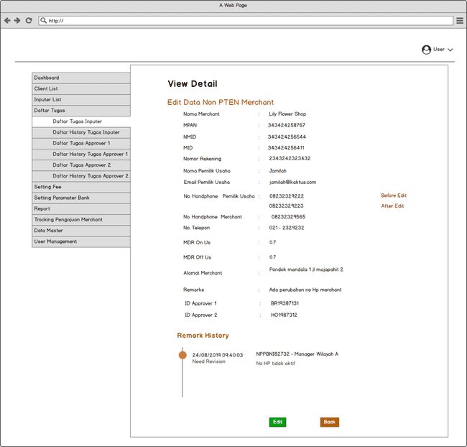

Description :
Halaman View Detail Daftar Tugas Inputer, merupakan halaman yang akan tampil ketika user klik menu view pada pengajuan Edit Data Non PTEN Merchant. Pada halaman ini, user bisa melakukan action edit, yang bertujuan untuk mengedit data-data yang memerlukan revisi sesuai dengan remarks/notes yang diberikan oleh user yang melakukan sendback ke inputer.
Rules and Condition :
Menampilkan detail data yang sebelumnya diedit oleh inputer
Remark History :
Status : menampilkan status pengajuan yaitu need revision (butuh perbaikan data)
Remarks : berisi keterangan/notes apa saja yang perlu di revisi oleh inputer.
Last Update : berisi tanggal kapan terakhir data tersebut di assign ke inputer, dan ID serta nama user yang melakukan sendback, baik dari Approver 1, Approver 2
Button Edit, untuk mengedit data yang harus di revisi
Button Back, untuk kembali ke halaman sebelumnya

Edit Data Send Back – Edit Data Non PTEN Merchant
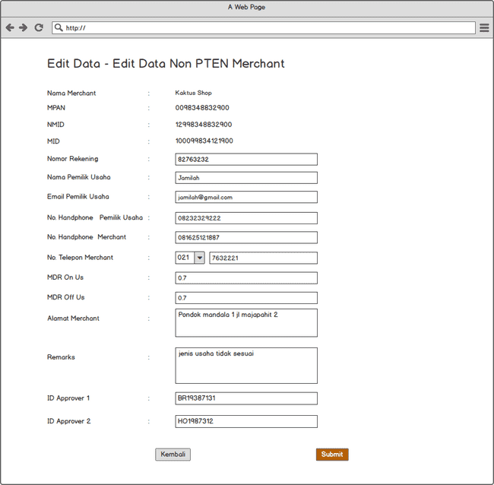

Description:
Halaman untuk melakukan edit data merchant yang memerlukan revisi.
Rules and Condition :
Data Nama Merchant, NMID, MID, dan MPAN tidak bisa diedit
- Remarks adalah alasan data diubah, tidak boleh kurang dari 5 dan lebih dari 50 karakter.
Ketika user sudah selesai melakukan edit data merchant. User akan submit data tersebut. Dan data yang di submit tersebut akan masuk ke daftar tugas Approver 1 kemudian Approver 2 untuk di cek dan di approve.

View Detail Tugas Inputer – Close Merchant
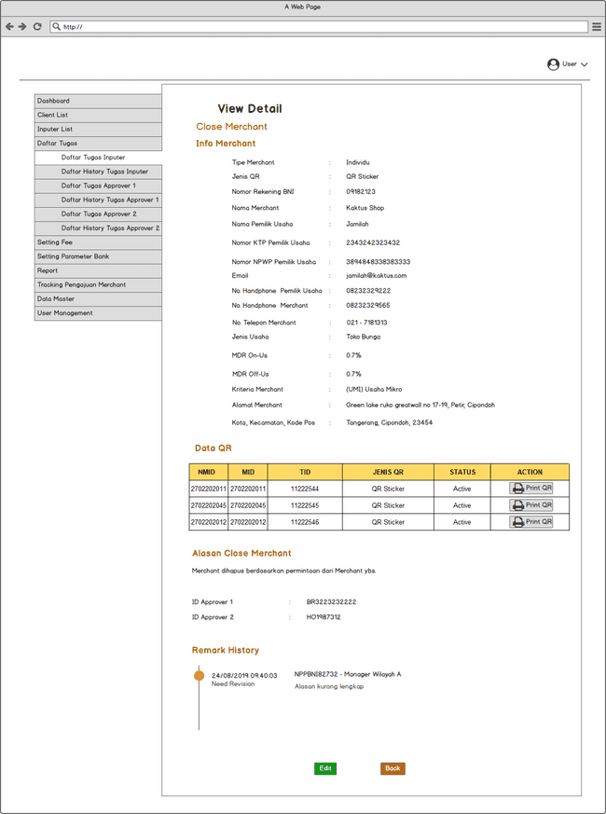

Description :
Halaman View Detail Daftar Tugas Inputer, merupakan halaman yang akan tampil ketika user klik menu view pada pengajuan Close Merchant. Pada halaman ini, user bisa melakukan action edit, yang bertujuan untuk mengedit data-data yang memerlukan revisi sesuai dengan remarks/notes yang diberikan oleh user yang melakukan sendback ke inputer.
Rules and Condition :
Menampilkan detail data merchant yang ingin diclose
Remark History :
Status : menampilkan status pengajuan yaitu need revision (butuh perbaikan data)
Remarks : berisi keterangan/notes apa saja yang perlu di revisi oleh inputer.
Last Update : berisi tanggal kapan terakhir data tersebut di assign ke inputer, dan ID serta nama user yang melakukan sendback, baik dari Approver 1, Approver 2
Button Edit, untuk mengedit data yang harus di revisi
Button Back, untuk kembali ke halaman sebelumnya

Edit Data Sendback – Close Merchant
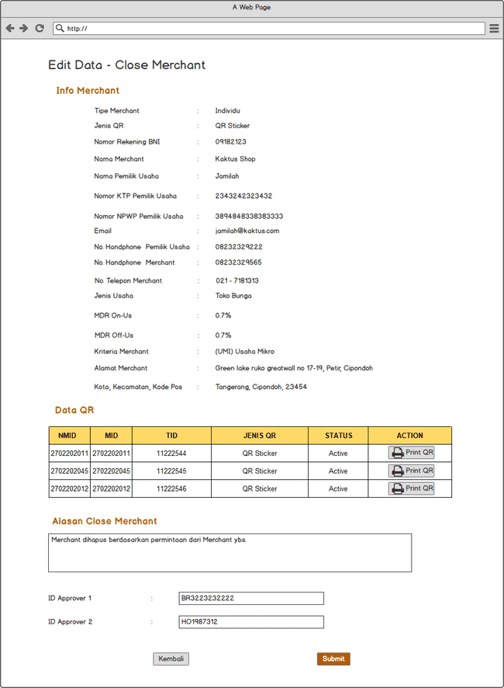

Description:
Halaman untuk melakukan edit data yang memerlukan revisi.
Rules and Condition :
Alasan close merchant tidak boleh kurang dari 5 dan lebih dari 50 karakter.
Ketika user sudah selesai melakukan revisi, User akan submit data tersebut. Dan data yang di submit tersebut akan masuk ke daftar tugas Approver 1 kemudian Approver 2 untuk di cek dan di approve.

View Detail Tugas Inputer – New Merchant Chain Store
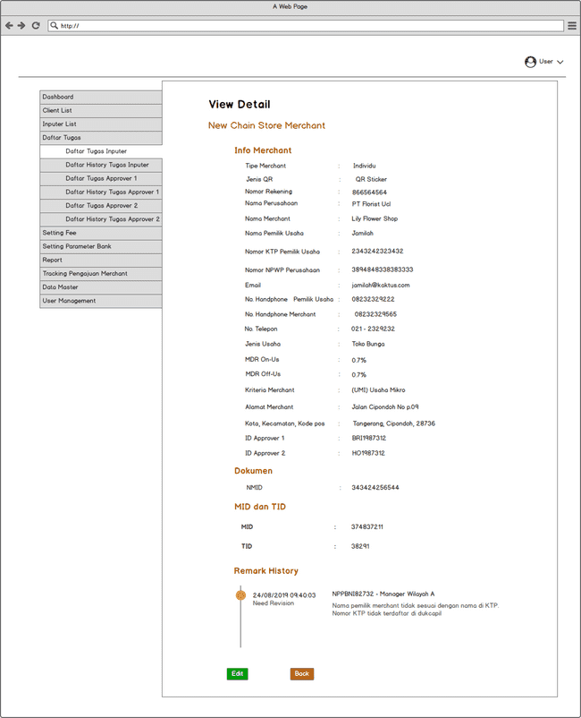

Description :
Halaman View Detail Daftar Tugas Inputer, merupakan halaman yang akan tampil ketika user klik menu view pada pengajuan New Merchant Chain Store. Pada halaman ini, user bisa melakukan action edit, yang bertujuan untuk mengedit data-data yang memerlukan revisi sesuai dengan remarks/notes yang diberikan oleh user yang melakukan send back ke inputer.
Rules and Condition :
Menampilkan seluruh detail data merchant yang sudah pernah diinput oleh inputer (sales admin atau RM). Jika merchant belum pernah terdaftar di PJSP lain maka field Dokumen QRIS dan NMID tidak perlu ditampilkan.
Remark History :
Status : menampilkan status pengajuan yaitu need revision (butuh perbaikan data)
Remarks : berisi keterangan/notes apa saja yang perlu di revisi oleh inputer.
Last Update : berisi tanggal kapan terakhir data tersebut di assign ke inputer, dan ID serta nama user yang melakukan sendback, baik dari Approver 1, Approver 2
Button Edit, untuk mengedit data yang harus di revisi
Button Back, untuk kembali ke halaman sebelumnya

Edit Data Send Back – New Merchant Chain Store
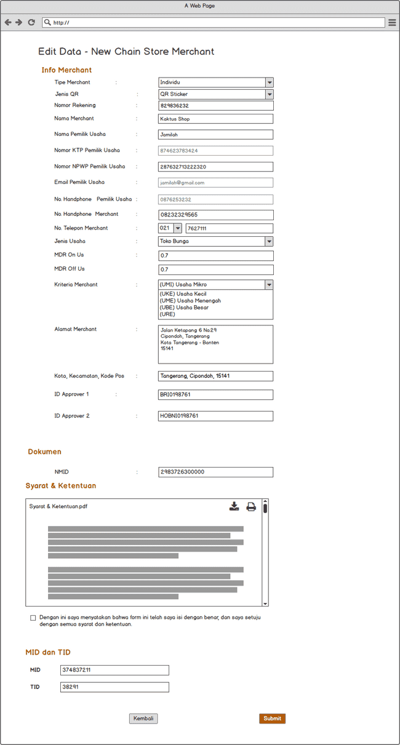

Description:
Halaman untuk melakukan edit data merchant yang memerlukan revisi.
Untuk edit Data Merchant Flow prosesnya sama ketika user melakukan onboarding pertama kali.
Rules and Condition :
Data No KTP Pemilik Usaha, Email Pemilik Usaha, dan No HP Pemilik Usaha tidak bisa diedit.
Jika user belum terdaftar di PJSP lain, maka halaman upload dokumen tidak perlu diisi (tidak mandatory)
Ketika user sudah selesai melakukan edit data merchant. User akan submit data tersebut. Dan data yang di submit tersebut akan masuk ke daftar tugas Approver 1 kemudian Approver 2 untuk di cek dan di approve.

View Detail Tugas Inputer – Add Aggregator
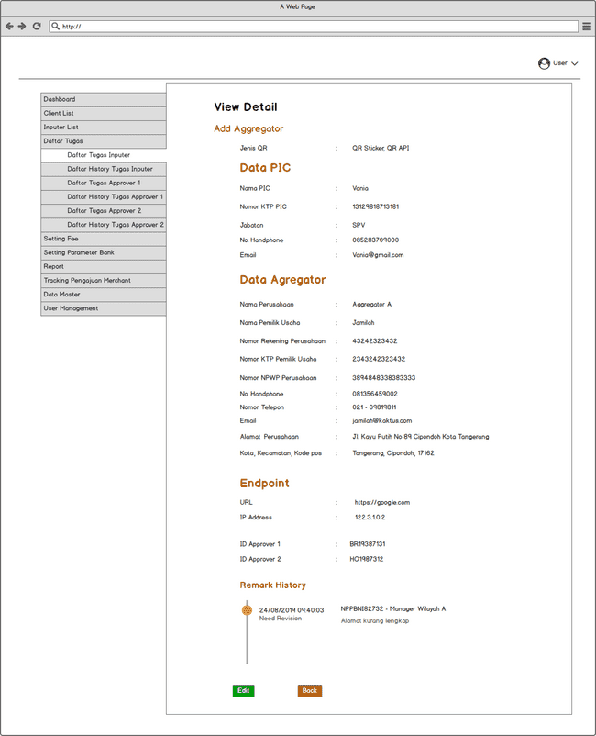

Description :
Halaman View Detail Daftar Tugas Inputer, merupakan halaman yang akan tampil ketika user klik menu view pada pengajuan Add Aggregator. Pada halaman ini, user bisa melakukan action edit, yang bertujuan untuk mengedit data-data yang memerlukan revisi sesuai dengan remarks/notes yang diberikan oleh user yang melakukan sendback ke inputer.

Rules and Condition :
Menampilkan seluruh detail data aggregator yang sudah pernah di input oleh inputer (sales admin atau RM).
Remark History :
Status : menampilkan status pengajuan yaitu need revision (butuh perbaikan data)
Remarks : berisi keterangan/notes apa saja yang perlu di revisi oleh inputer.
Last Update : berisi tanggal kapan terakhir data tersebut di assign ke inputer, dan ID serta nama user yang melakukan sendback, baik dari Approver 1, Approver 2
Button Edit, untuk mengedit data yang harus di revisi
Button Back, untuk kembali ke halaman sebelumnya

Edit Data Send Back – Add Aggregator
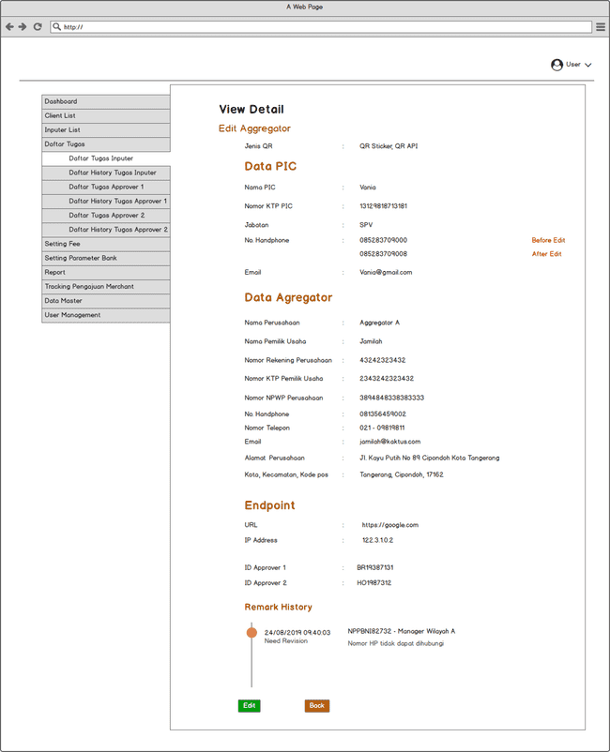

Description:
Halaman untuk melakukan edit data aggregator yang memerlukan revisi.
Ketika user sudah selesai melakukan edit data aggregator. User akan submit data tersebut. Dan data yang di submit tersebut akan masuk ke daftar tugas Approver 1 kemudian Approver 2 untuk di cek dan di approve.

View Detail Tugas Inputer – Edit Aggregator


Description :
Halaman View Detail Daftar Tugas Inputer, merupakan halaman yang akan tampil ketika user klik menu view pada pengajuan Edit Aggregator. Pada halaman ini, user bisa melakukan action edit, yang bertujuan untuk mengedit data-data yang memerlukan revisi sesuai dengan remarks/notes yang diberikan oleh user yang melakukan sendback ke inputer.
Rules and Condition :
Menampilkan detail data yang sebelumnya diedit oleh inputer
Remark History :
Status : menampilkan status pengajuan yaitu need revision (butuh perbaikan data)
Remarks : berisi keterangan/notes apa saja yang perlu di revisi oleh inputer.
Last Update : berisi tanggal kapan terakhir data tersebut di assign ke inputer, dan ID serta nama user yang melakukan sendback, baik dari Approver 1, Approver 2
Button Edit, untuk mengedit data yang harus di revisi
Button Back, untuk kembali ke halaman sebelumnya

Edit Data Send Back – Edit Aggregator
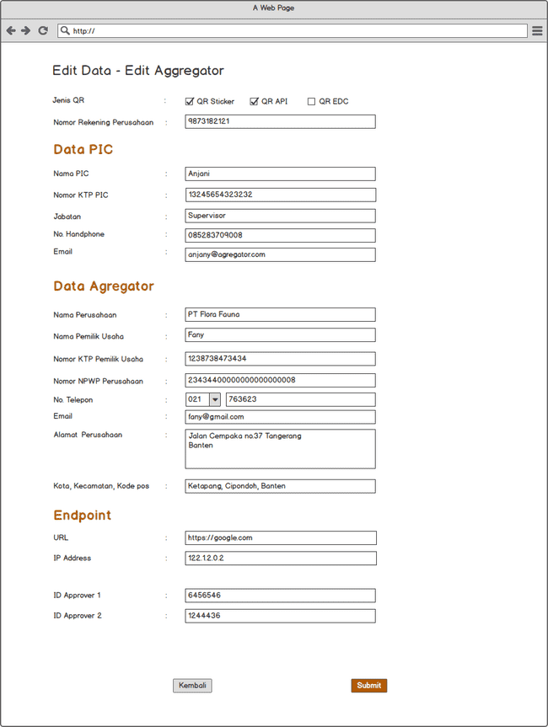

Description:
Halaman untuk melakukan edit data aggregator yang memerlukan revisi.
Rules and Condition :
Ketika user sudah selesai melakukan edit data merchant. User akan submit data tersebut. Dan data yang di submit tersebut akan masuk ke daftar tugas Approver 1 kemudian Approver 2 untuk di cek dan di approve.

View Detail Tugas Inputer – New Sub Merchant
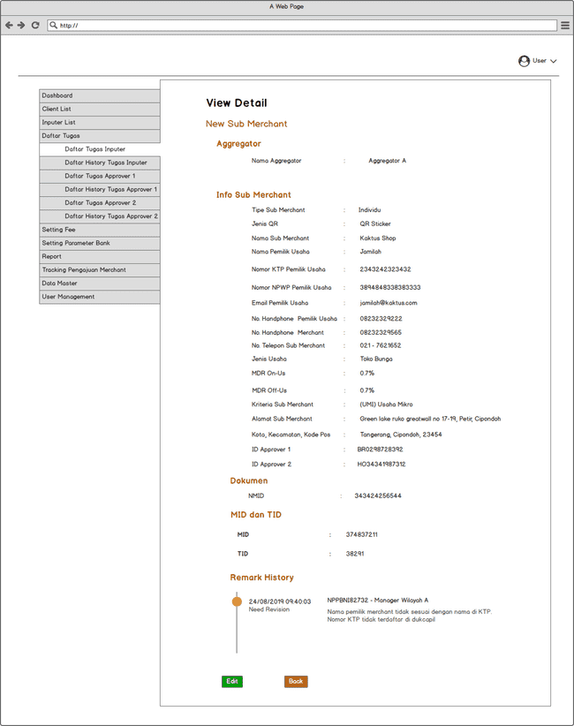

Description :
Halaman View Detail Daftar Tugas Inputer, merupakan halaman yang akan tampil ketika user klik menu view pada pengajuan New Sub Merchant. Pada halaman ini, user bisa melakukan action edit, yang bertujuan untuk mengedit data-data yang memerlukan revisi sesuai dengan remarks/notes yang diberikan oleh user yang melakukan sendback ke inputer.
Rules and Condition :
Menampilkan seluruh detail data merchant yang sudah pernah di input oleh inputer (sales admin atau RM). Jika merchant belum pernah terdaftar di PJSP lain maka field Dokumen QRIS dan NMID tidak perlu di tampilkan.
Remark History :
Status : menampilkan status pengajuan yaitu need revision (butuh perbaikan data)
Remarks : berisi keterangan/notes apa saja yang perlu di revisi oleh inputer.
Last Update : berisi tanggal kapan terakhir data tersebut di assign ke inputer, dan ID serta nama user yang melakukan sendback, baik dari Approver 1, Approver 2
Button Edit, untuk mengedit data yang harus di revisi
Button Back, untuk kembali ke halaman sebelumnya

Edit Data Send Back – New Sub Merchant
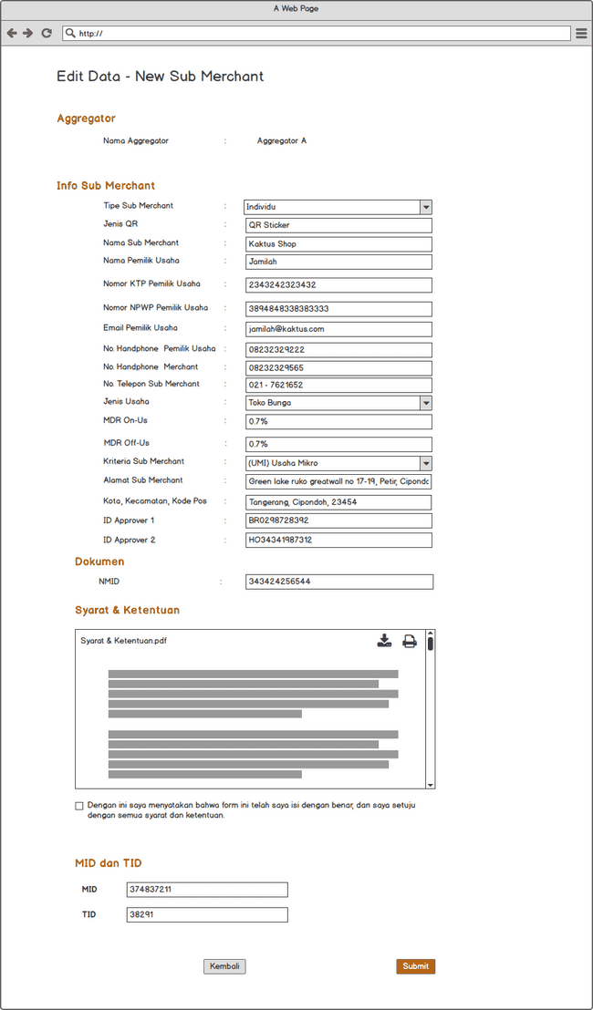

Description:
Halaman untuk melakukan edit data sub merchant yang memerlukan revisi.
Untuk edit Data Sub Merchant Flow prosesnya sama ketika user melakukan onboarding pertama kali.
Notes :
Jika user belum terdaftar di PJSP lain, maka halaman upload dokumen tidak perlu di isi (tidak mandatory)
Ketika user sudah selesai melakukan edit data merchant. User akan submit data tersebut. Dan data yang di submit tersebut akan masuk ke daftar tugas Approver 1 kemudian Approver 2 untuk di cek dan di approve.

View Detail Tugas Inputer – Edit Data PTEN Sub Merchant
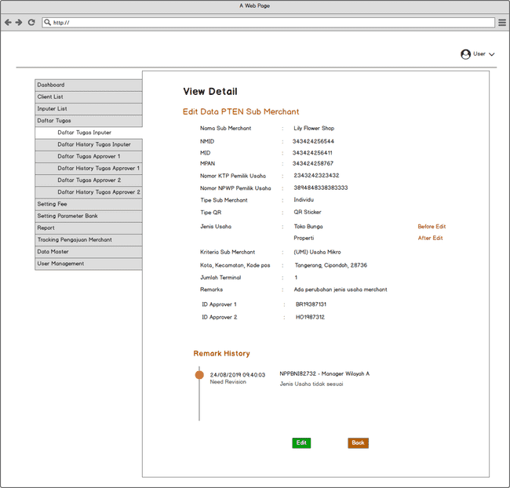

Description:
Halaman untuk melakukan edit data sub merchant yang memerlukan revisi.
Untuk edit Data Sub Merchant Flow prosesnya sama ketika user melakukan onboarding pertama kali.
Notes :
Jika user belum terdaftar di PJSP lain, maka halaman upload dokumen tidak perlu diisi (tidak mandatory)
Ketika user sudah selesai melakukan edit data merchant. User akan submit data tersebut. Dan data yang di submit tersebut akan masuk ke daftar tugas Approver 1 kemudian Approver 2 untuk di cek dan di approve.

Edit Data Sendback – Edit Data PTEN Sub Merchant
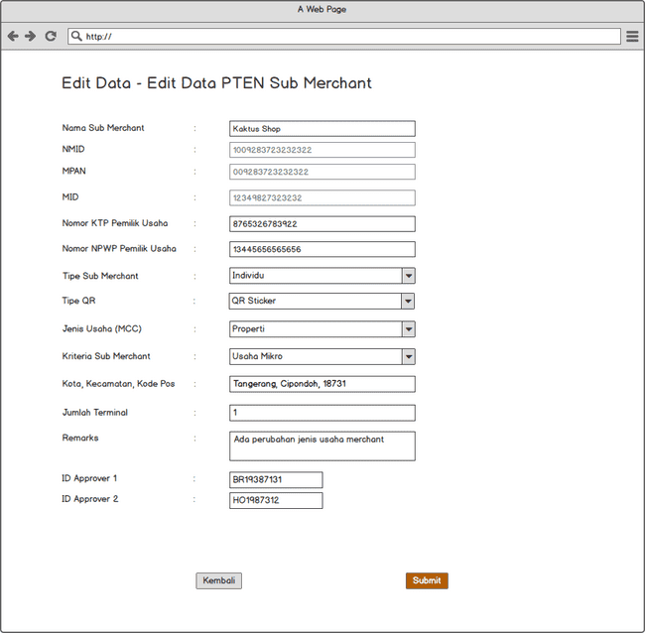

Description:
Halaman untuk melakukan edit data sub merchant yang memerlukan revisi.

Rules and Condition :
Data NMID, MID, dan MPAN tidak bisa diedit
- Remarks adalah alasan data diubah, tidak boleh kurang dari 5 dan lebih dari 50 karakter.
Ketika user sudah selesai melakukan edit data sub merchant. User akan submit data tersebut. Dan data yang di submit tersebut akan masuk ke daftar tugas Approver 1 kemudian Approver 2 untuk di cek dan di approve.

View Detail Tugas Inputer – Edit Data Non PTEN Sub Merchant
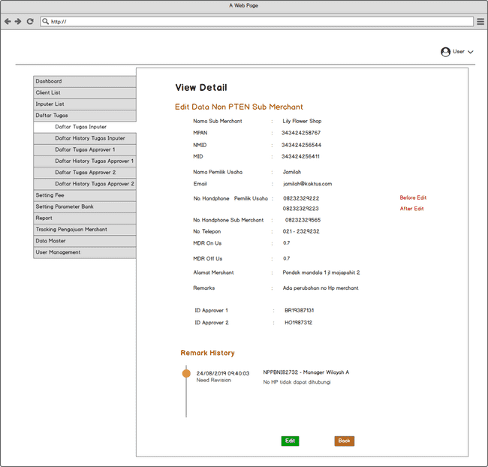

Description :
Halaman View Detail Daftar Tugas Inputer, merupakan halaman yang akan tampil ketika user klik menu view pada pengajuan Edit Data Non PTEN Sub Merchant. Pada halaman ini, user bisa melakukan action edit, yang bertujuan untuk mengedit data-data yang memerlukan revisi sesuai dengan remarks/notes yang diberikan oleh user yang melakukan send back ke inputer.
Rules and Condition :
Menampilkan detail data yang sebelumnya diedit oleh inputer
Remark History :
Status : menampilkan status pengajuan yaitu need revision (butuh perbaikan data)
Remarks : berisi keterangan/notes apa saja yang perlu di revisi oleh inputer.
Last Update : berisi tanggal kapan terakhir data tersebut di assign ke inputer, dan ID serta nama user yang melakukan sendback, baik dari Approver 1, Approver 2
Button Edit, untuk mengedit data yang harus di revisi
Button Back, untuk kembali ke halaman sebelumnya

Edit Data Sendback – Edit Data Non PTEN Sub Merchant
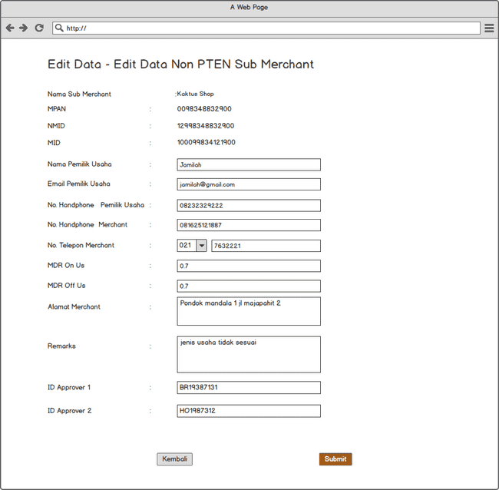

Description:
Halaman untuk melakukan edit data sub merchant yang memerlukan revisi.
Rules and Condition :
Data Nama Merchant, NMID, MID, dan MPAN tidak bisa diedit
- Remarks adalah alasan data diubah, tidak boleh kurang dari 5 dan lebih dari 50 karakter.
Ketika user sudah selesai melakukan edit data merchant. User akan submit data tersebut. Dan data yang di submit tersebut akan masuk ke daftar tugas Approver 1 kemudian Approver 2 untuk di cek dan di approve.

View Detail Tugas Inputer – Close Sub Merchant
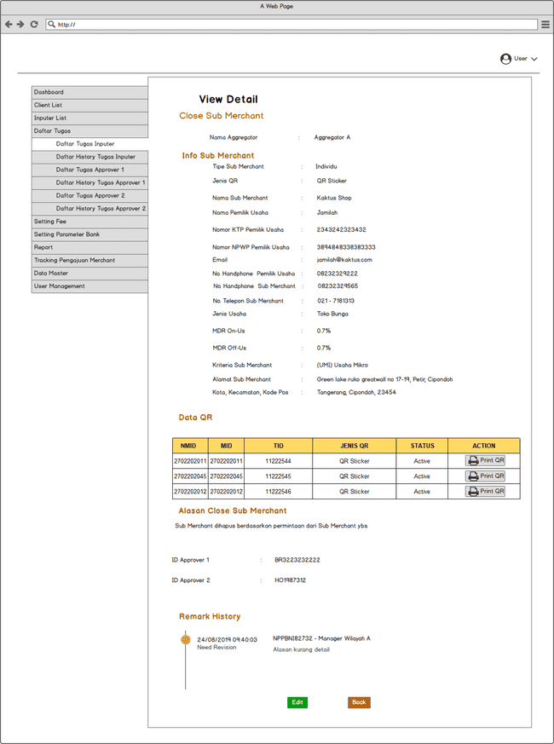

Description :
Halaman View Detail Daftar Tugas Inputer, merupakan halaman yang akan tampil ketika user klik menu view pada pengajuan Close Sub Merchant. Pada halaman ini, user bisa melakukan action edit, yang bertujuan untuk mengedit data-data yang memerlukan revisi sesuai dengan remarks/notes yang diberikan oleh user yang melakukan send back ke inputer.
Rules and Condition :
Menampilkan detail data sub merchant yang ingin diclose
Remark History :
Status : menampilkan status pengajuan yaitu need revision (butuh perbaikan data)
Remarks : berisi keterangan/notes apa saja yang perlu direvisi oleh inputer.
Last Update : berisi tanggal kapan terakhir data tersebut di assign ke inputer, dan ID serta nama user yang melakukan sendback, baik dari Approver 1, Approver 2
Button Edit, untuk mengedit data yang harus direvisi
Button Back, untuk kembali ke halaman sebelumnya

Edit Data Sendback – Close Sub Merchant
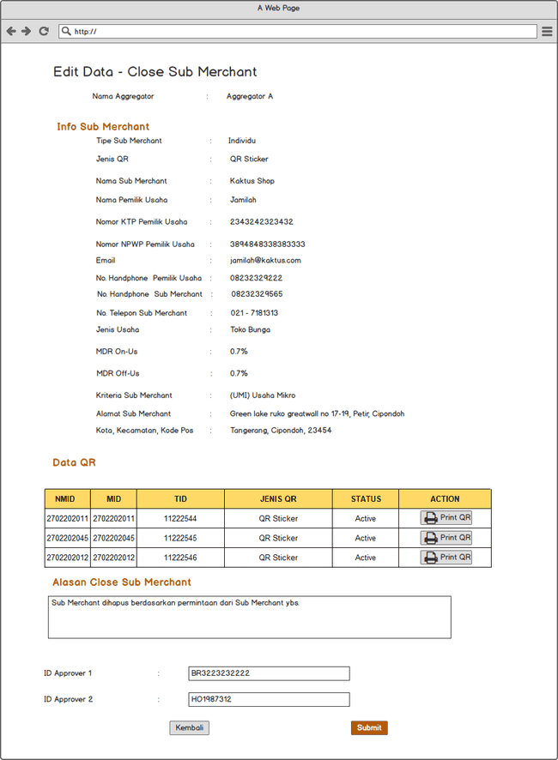

Description:
Halaman untuk melakukan edit data yang memerlukan revisi.
Rules and Condition :
Alasan close merchant tidak boleh kurang dari 5 dan lebih dari 50 karakter.
Ketika user sudah selesai melakukan revisi, User akan submit data tersebut. Dan data yang di submit tersebut akan masuk ke daftar tugas Approver 1 kemudian Approver 2 untuk di cek dan di approve.

View Detail Tugas Inputer – New Sub Merchant Chain Store
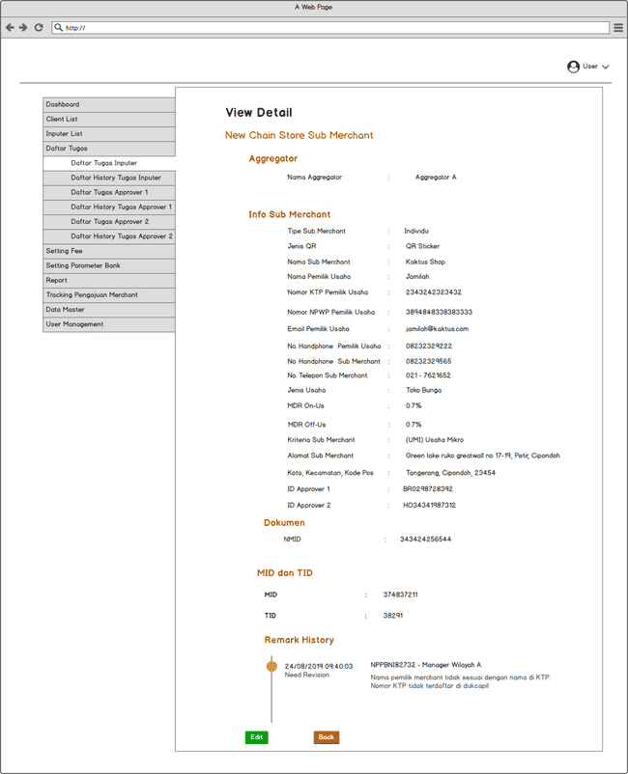

Description :
Halaman View Detail Daftar Tugas Inputer, merupakan halaman yang akan tampil ketika user klik menu view pada pengajuan New Sub Merchant Chain Store. Pada halaman ini, user bisa melakukan action edit, yang bertujuan untuk mengedit data-data yang memerlukan revisi sesuai dengan remarks/notes yang diberikan oleh user yang melakukan sendback ke inputer.
Rules and Condition :
Menampilkan seluruh detail data merchant yang sudah pernah di input oleh inputer (sales admin atau RM). Jika merchant belum pernah terdaftar di PJSP lain maka field Dokumen QRIS dan NMID tidak perlu di tampilkan.
Remark History :
Status : menampilkan status pengajuan yaitu need revision (butuh perbaikan data)
Remarks : berisi keterangan/notes apa saja yang perlu di revisi oleh inputer.
Last Update : berisi tanggal kapan terakhir data tersebut di assign ke inputer, dan ID serta nama user yang melakukan sendback, baik dari Approver 1, Approver 2
Button Edit, untuk mengedit data yang harus di revisi
Button Back, untuk kembali ke halaman sebelumnya

Edit Data Sendback – New Sub Merchant Chain Store
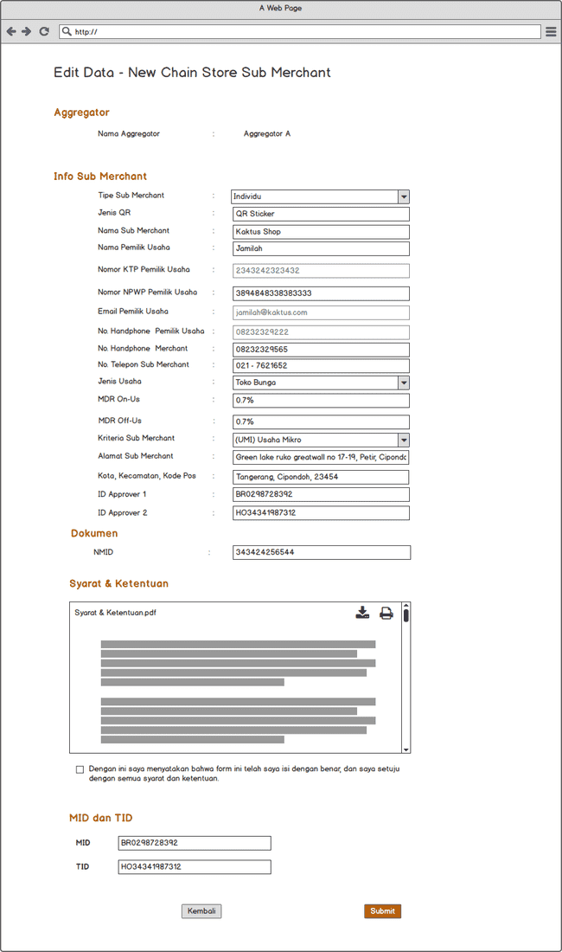

Description:
Halaman untuk melakukan edit data sub merchant yang memerlukan revisi.
Untuk edit Data Sub Merchant Flow prosesnya sama ketika user melakukan onboarding pertama kali.
Rules and Condition :
Data Aggregator, No KTP Pemilik Usaha, Email Pemilik Usaha, dan No HP Pemilik Usaha tidak bisa diedit.
Jika user belum terdaftar di PJSP lain, maka halaman upload dokumen tidak perlu diisi (tidak mandatory)
Ketika user sudah selesai melakukan edit data merchant. User akan submit data tersebut. Dan data yang di submit tersebut akan masuk ke daftar tugas Approver 1 kemudian Approver 2 untuk di cek dan di approve.

Daftar History Tugas Inputer
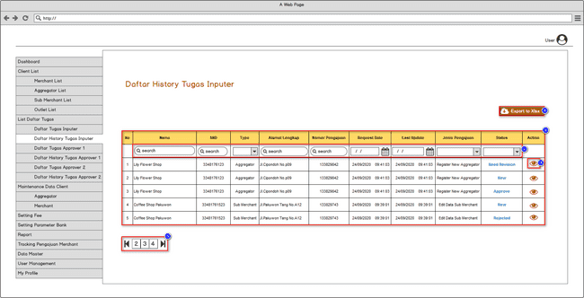
Description :
Halaman daftar history tugas inputer menampilkan seluruh history aktivitas yang dilakukan oleh inputer di sistem, baik pengajuan yang sudah di approve, need revision (send back) ataupun di reject oleh Approver 1 atau Approver 2 dan PTEN
Rules and Condition :
List Data yang menampilkan seluruh history aktivitas yang dilakukan inputer di sistem.
Menu yang digunakan untuk mempermudah filtering data request sesuai dengan parameter yang diinput oleh inputer
Menu View, untuk melihat detail history
Menu Export, untuk export daftar history tugas inputer ke dalam file xlsx
Button next page, untuk menampilkan list data di next dan previous page

View Detail History
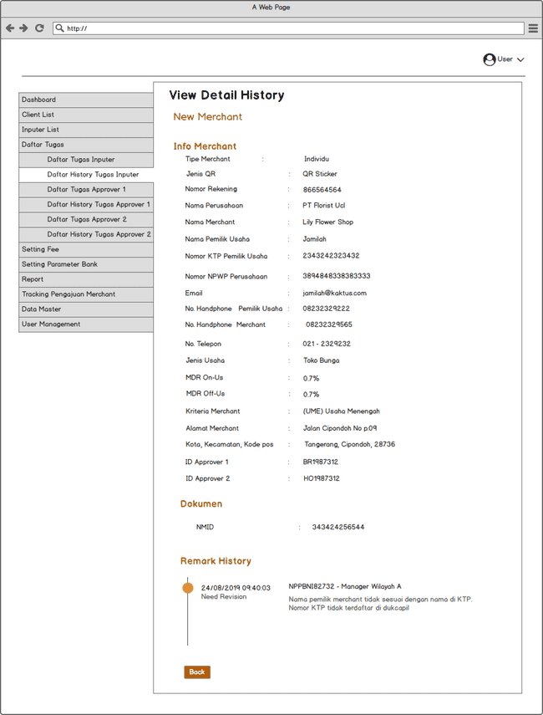

Description :
Halaman detail daftar history tugas inputer merupakan halaman yang akan tampil ketika user klik menu View pada salah satu record daftar history tugas inputer.
Rules and Condition :
Menampilkan seluruh data merchant yang sudah pernah diinput oleh user
Jika merchant belum pernah terdaftar di PJSP lain maka field Dokumen QRIS dan NMID tidak perlu ditampilkan.
Remark History :
Status : menampilkan status pengajuan
Remarks : berisi keterangan/notes yang di input oleh Approver
Last Update : berisi tanggal kapan terakhir data tersebut di assign ke inputer, dan ID serta nama user yang melakukan sendback, baik dari Approver 1 atau Approver 2 dan PTEN
Button Back, untuk kembali ke halaman sebelumnya

Daftar Tugas Approver 1
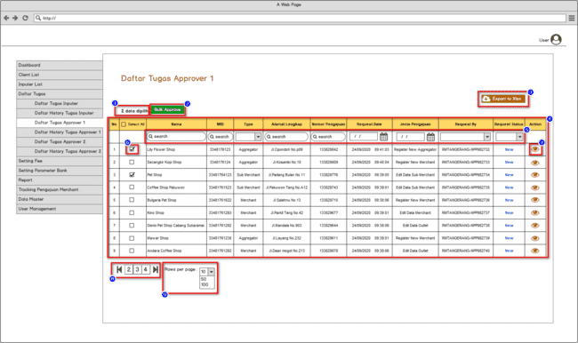
Description :
Halaman Daftar Tugas Approver 1 menampilkan seluruh daftar tugas yang harus dikerjakan oleh RM jika RM tersebut bukanlah inputer.
Daftar Tugas Approver 1 berisi seluruh data new request Penambahan aggregator, Sub Merchant/Merchant yang diajukan oleh inputer.
Rules and Condition :
- Data Dipilih, untuk menampilkan informasi jumlah data yang dipilih pada tabel.
- Button Bulk Approve, berfungsi untuk menyetejui lebih dari satu data. User dapat klik button checkbox untuk memilih data yang ingin diterima, kemudian klik Button Bulk Approve untuk menyetujui.
- Menu Export, untuk export daftar tugas Approver 1 kedalam file xlsx.
- List Data Request, menampilkan seluruh data request yang masuk ke daftar tugas Approver 1.
- Filter Data, Menu yang digunakan untuk mempermudah filtering data request sesuai dengan parameter yang di input oleh User.
- Button Checkbox, untuk memilih data.
- Menu View, untuk melihat detail data dan melakukan approval/reject/sendback.
- Button next page, untuk menampilkan list data Daftar Tugas Approver 1 di next dan previous page.
- Rows Per Page, untuk mengatur jumlah data yang ditampilkan pada satu halaman.

View Detail Tugas Approver 1 – New Merchant
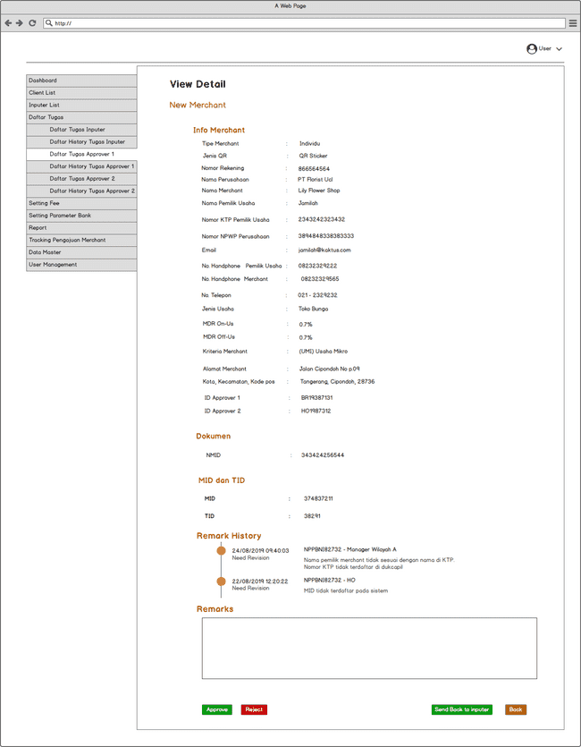

Description :
Halaman View Daftar Tugas Approver 1 merupakan halaman yang akan tampil ketika user klik menu view pengajuan New Merchant pada Daftar Tugas Approver 1.

Rules and Condition :
Menampilkan Data detail merchant
Jika merchant belum pernah terdaftar di PJSP lain maka field Dokumen QRIS dan NMID tidak perlu ditampilkan.
Remark History, tampil jika data memiliki remark, remark terbaru ditampilkan paling atas.
Menu Remarks, untuk mengisi remarks atau notes.
Button Approve, untuk melakukan approval dari pengajuan yang dipilih.
Button Reject, untuk melakukan reject terhadap pengajuan yang dipilih
Button Send Back, untuk mengirimkan send back ke RM (Sales) jika pendaftaran merchant tersebut butuh diperbaiki atau direvisi oleh inputer.
Button Back, untuk kembali ke halaman sebelumnya

View Detail Tugas Approver 1 – Edit Data PTEN Merchant
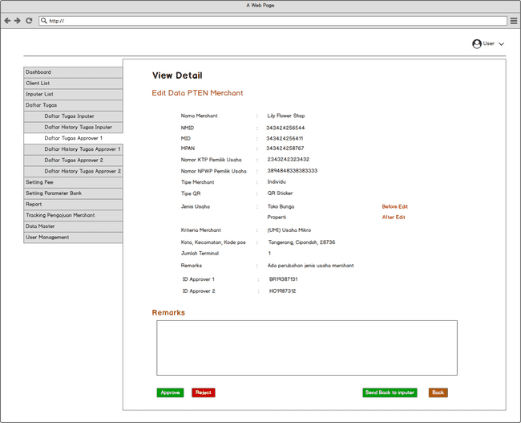

Description :
Halaman View Daftar Tugas Approver 1 merupakan halaman yang akan tampil ketika user klik menu view pengajuan Edit Data PTEN Merchant pada Daftar Tugas Approver 1.
Rules and Condition :
Menampilkan Data Merchant yang diedit (ada before & after)
Remark History, tampil jika data memiliki remark, remark terbaru ditampilkan paling atas.
Menu Remarks, untuk mengisi remarks atau notes.
Button Approve, untuk melakukan approval dari pengajuan yang dipilih.
Button Reject, untuk melakukan reject terhadap pengajuan yang dipilih
Button Send Back, untuk mengirimkan send back ke RM (Sales) jika pendaftaran merchant tersebut butuh diperbaiki atau direvisi oleh inputer.
Button Back, untuk kembali ke halaman sebelumnya

View Detail Tugas Approver 1 – Edit Data Non PTEN Merchant
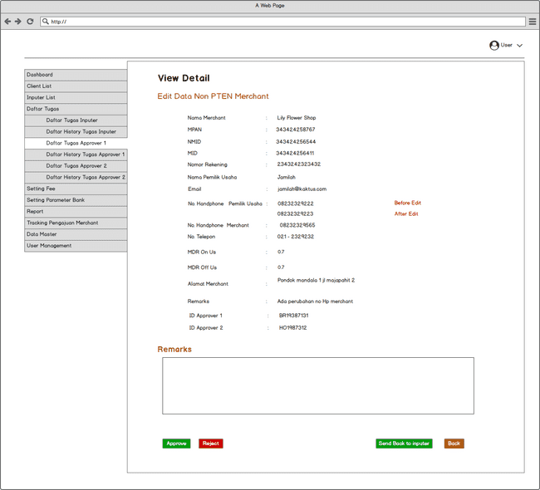

Description :
Halaman View Daftar Tugas Approver 1 merupakan halaman yang akan tampil ketika user klik menu view pengajuan Edit Data Non PTEN Merchant pada Daftar Tugas Approver 1.

Rules and Condition :
Menampilkan Data Merchant yang diedit (ada before & after)
Remark History, tampil jika data memiliki remark, remark terbaru ditampilkan paling atas.
Menu Remarks, untuk mengisi remarks atau notes.
Button Approve, untuk melakukan approval dari pengajuan yang dipilih.
Button Reject, untuk melakukan reject terhadap pengajuan yang dipilih
Button Sendback, untuk mengirimkan sendback ke RM (Sales) jika pendaftaran merchant tersebut butuh diperbaiki atau direvisi oleh inputer.
Button Back, untuk kembali ke halaman sebelumnya

View Detail Tugas Approver 1 – Close Merchant
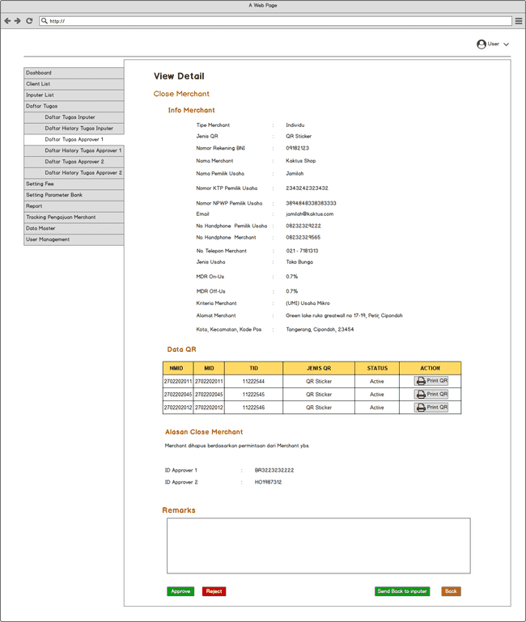

Description :
Halaman View Daftar Tugas Approver 1 merupakan halaman yang akan tampil ketika user klik menu view pengajuan Close Merchant pada Daftar Tugas Approver 1.
Rules and Condition :
Menampilkan Data Merchant yang ingin di close
Remark History, tampil jika data memiliki remark, remark terbaru ditampilkan paling atas.
Menu Remarks, untuk mengisi remarks atau notes.
Button Approve, untuk melakukan approval dari pengajuan yang dipilih.
Button Reject, untuk melakukan reject terhadap pengajuan yang dipilih
Button Sendback, untuk mengirimkan sendback ke RM (Sales) jika pendaftaran merchant tersebut butuh diperbaiki atau direvisi oleh inputer.
Button Back, untuk kembali ke halaman sebelumnya

View Detail Tugas Approver 1 – New Merchant Chain Store
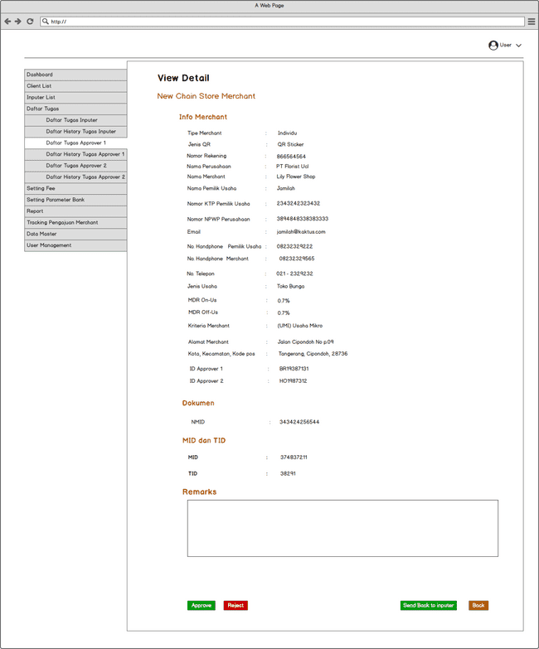

Description :
Halaman View Daftar Tugas Approver 1 merupakan halaman yang akan tampil ketika user klik menu view pengajuan New Merchant Chain Store pada Daftar Tugas Approver 1.

Rules and Condition :
Menampilkan Data detail merchant
Jika merchant belum pernah terdaftar di PJSP lain maka field Dokumen QRIS dan NMID tidak perlu ditampilkan.
Remark History, tampil jika data memiliki remark, remark terbaru ditampilkan paling atas.
Menu Remarks, untuk mengisi remarks atau notes.
Button Approve, untuk melakukan approval dari pengajuan yang dipilih.
Button Reject, untuk melakukan reject terhadap pengajuan yang dipilih
Button Send Back, untuk mengirimkan send back ke RM (Sales) jika pendaftaran merchant tersebut butuh diperbaiki atau direvisi oleh inputer.
Button Back, untuk kembali ke halaman sebelumnya

View Detail Tugas Approver 1 – Add Aggregator
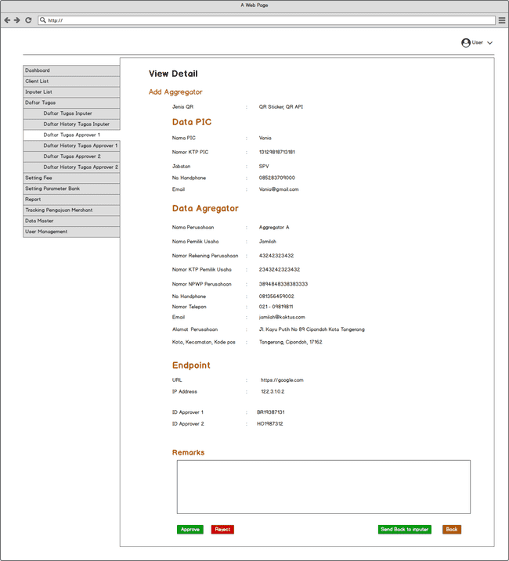

Description :
Halaman View Daftar Tugas Approver 1 merupakan halaman yang akan tampil ketika user klik menu view pengajuan Add Aggregator pada Daftar Tugas Approver 1.
Rules and Condition :
Menampilkan Data detail aggregator
Remark History, tampil jika data memiliki remark, remark terbaru ditampilkan paling atas.
Menu Remarks, untuk mengisi remarks atau notes.
Button Approve, untuk melakukan approval dari pengajuan yang dipilih.
Button Reject, untuk melakukan reject terhadap pengajuan yang dipilih
Button Send Back, untuk mengirimkan send back ke RM (Sales) jika pendaftaran merchant tersebut butuh diperbaiki atau direvisi oleh inputer.
Button Back, untuk kembali ke halaman sebelumnya

View Detail Tugas Approver 1 – Edit Aggregator
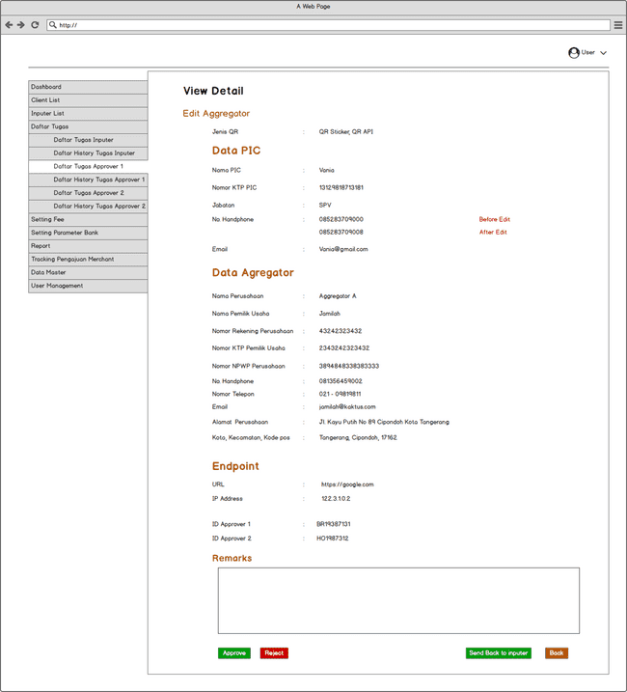

Description :
Halaman View Daftar Tugas Approver 1 merupakan halaman yang akan tampil ketika user klik menu view pengajuan Edit Aggregator pada Daftar Tugas Approver 1.
Rules and Condition :
Menampilkan Data aggregator yang diedit (ada before & after)
Remark History, tampil jika data memiliki remark, remark terbaru ditampilkan paling atas.
Menu Remarks, untuk mengisi remarks atau notes.
Button Approve, untuk melakukan approval dari pengajuan yang dipilih.
Button Reject, untuk melakukan reject terhadap pengajuan yang dipilih
Button Send Back, untuk mengirimkan send back ke RM (Sales) jika pendaftaran merchant tersebut butuh diperbaiki atau direvisi oleh inputer.
Button Back, untuk kembali ke halaman sebelumnya

View Detail Tugas Approver 1 – New Sub Merchant
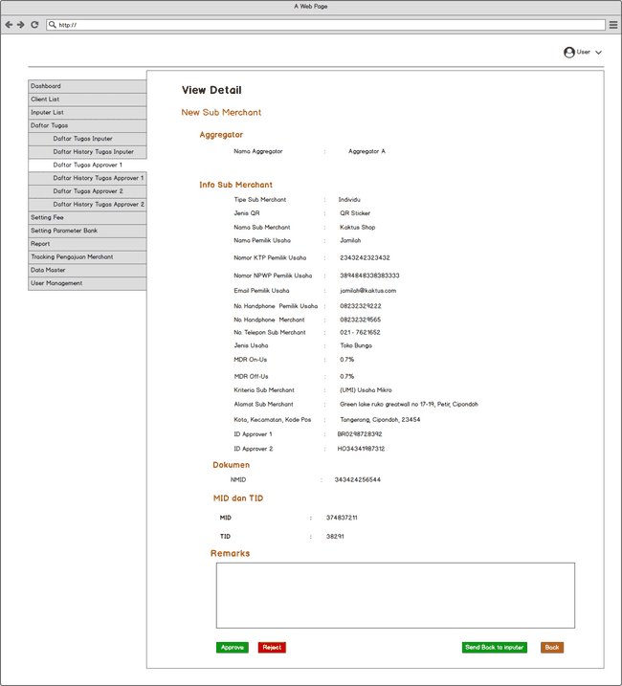

Description :
Halaman View Daftar Tugas Approver 1 merupakan halaman yang akan tampil ketika user klik menu view pengajuan New Sub Merchant pada Daftar Tugas Approver 1.
Rules and Condition :
Menampilkan Data detail sub merchant
Jika sub merchant belum pernah terdaftar di PJSP lain maka field Dokumen QRIS dan NMID tidak perlu di tampilkan.
Remark History, tampil jika data memiliki remark, remark terbaru ditampilkan paling atas.
Menu Remarks, untuk mengisi remarks atau notes.
Button Approve, untuk melakukan approval dari pengajuan yang dipilih.
Button Reject, untuk melakukan reject terhadap pengajuan yang dipilih
Button Send Back, untuk mengirimkan send back ke RM (Sales) jika pendaftaran merchant tersebut butuh diperbaiki atau direvisi oleh inputer.
Button Back, untuk kembali ke halaman sebelumnya

View Detail Tugas Approver 1 – Edit Data PTEN Sub Merchant
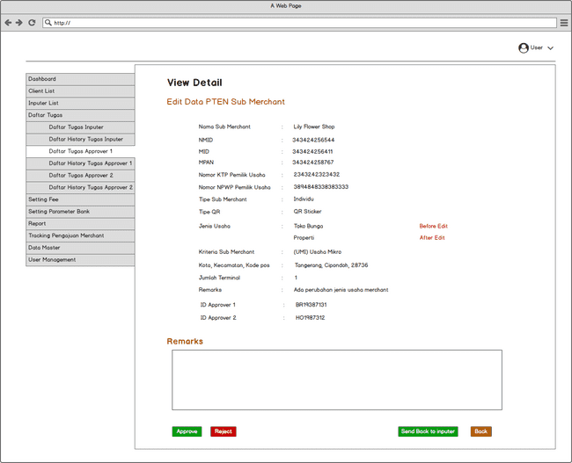
Description :
Halaman View Daftar Tugas Approver 1 merupakan halaman yang akan tampil ketika user klik menu view pengajuan Edit Data PTEN Sub Merchant pada Daftar Tugas Approver 1.

Rules and Condition :
Menampilkan Data Sub Merchant yang diedit (ada before & after)
Remark History, tampil jika data memiliki remark, remark terbaru ditampilkan paling atas.
Menu Remarks, untuk mengisi remarks atau notes.
Button Approve, untuk melakukan approval dari pengajuan yang dipilih.
Button Reject, untuk melakukan reject terhadap pengajuan yang dipilih
Button Sendback, untuk mengirimkan sendback ke RM (Sales) jika pendaftaran merchant tersebut butuh diperbaiki atau direvisi oleh inputer.
Button Back, untuk kembali ke halaman sebelumnya

View Detail Tugas Approver 1 – Edit Data PTEN Non Merchant
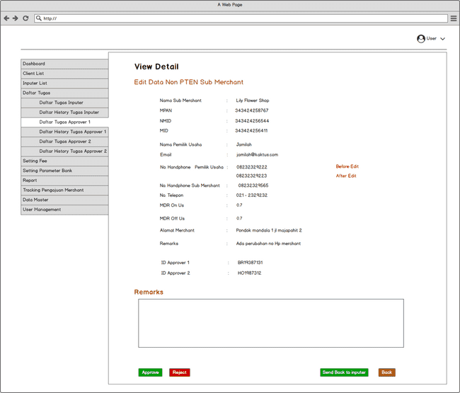

Description :
Halaman View Daftar Tugas Approver 1 merupakan halaman yang akan tampil ketika user klik menu view pengajuan Edit Data Non PTEN Sub Merchant pada Daftar Tugas Approver 1

Rules and Condition :
Menampilkan Data Sub Merchant yang diedit (ada before & after)
Remark History, tampil jika data memiliki remark, remark terbaru ditampilkan paling atas.
Menu Remarks, untuk mengisi remarks atau notes.
Button Approve, untuk melakukan approval dari pengajuan yang dipilih.
Button Reject, untuk melakukan reject terhadap pengajuan yang dipilih
Button Send Back, untuk mengirimkan send back ke RM (Sales) jika pendaftaran merchant tersebut butuh diperbaiki atau direvisi oleh inputer.
Button Back, untuk kembali ke halaman sebelumnya

View Detail Tugas Approver 1 – Close Sub Merchant
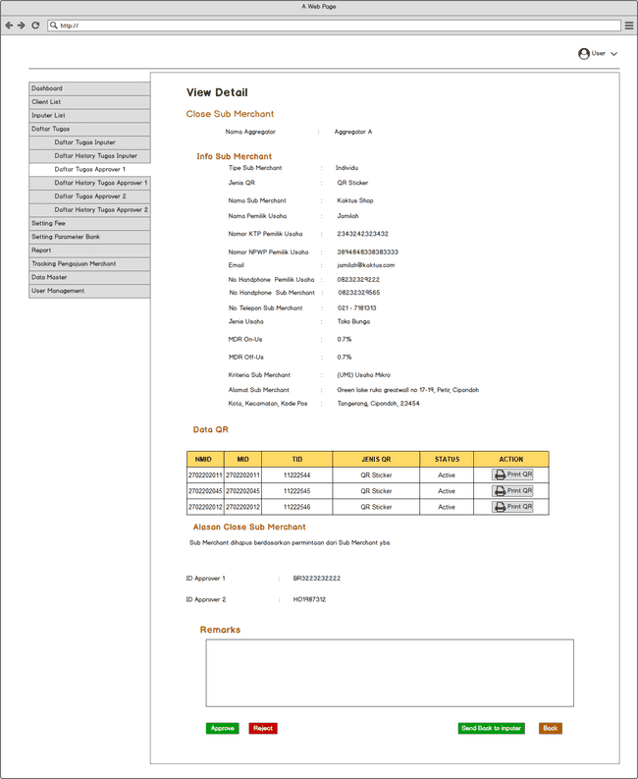

Description :
Halaman View Daftar Tugas Approver 1 merupakan halaman yang akan tampil ketika user klik menu view pengajuan Close Sub Merchant pada Daftar Tugas Approver 1.
Rules and Condition :
Menampilkan Data Sub Merchant yang ingin diclose
Remark History, tampil jika data memiliki remark, remark terbaru ditampilkan paling atas.
Menu Remarks, untuk mengisi remarks atau notes.
Button Approve, untuk melakukan approval dari pengajuan yang dipilih.
Button Reject, untuk melakukan reject terhadap pengajuan yang dipilih
Button Send Back, untuk mengirimkan send back ke RM (Sales) jika pendaftaran merchant tersebut butuh diperbaiki atau direvisi oleh inputer.
Button Back, untuk kembali ke halaman sebelumnya

View Detail Tugas Approver 1 – New Sub Merchant Chain Store
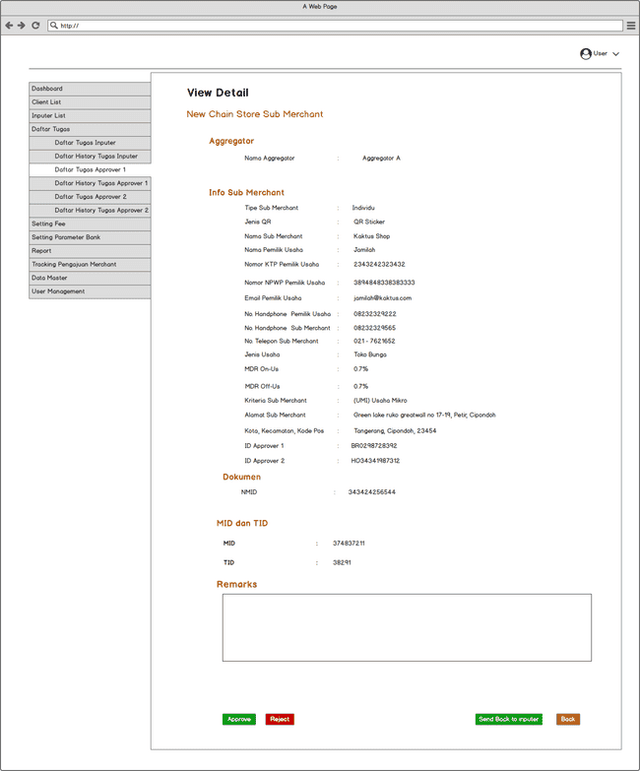

Description :
Halaman View Daftar Tugas Approver 1 merupakan halaman yang akan tampil ketika user klik menu view pengajuan New Sub Merchant Chain Store pada Daftar Tugas Approver 1.
Rules and Condition :
Menampilkan Data detail sub merchant
Jika merchant belum pernah terdaftar di PJSP lain maka field Dokumen QRIS dan NMID tidak perlu ditampilkan.
Remark History, tampil jika data memiliki remark, remark terbaru ditampilkan paling atas.
Menu Remarks, untuk mengisi remarks atau notes.
Button Approve, untuk melakukan approval dari pengajuan yang dipilih.
Button Reject, untuk melakukan reject terhadap pengajuan yang dipilih
Button Send Back, untuk mengirimkan send back ke RM (Sales) jika pendaftaran merchant tersebut butuh diperbaiki atau direvisi oleh inputer.
Button Back, untuk kembali ke halaman sebelumnya
Daftar History Tugas Approver 1
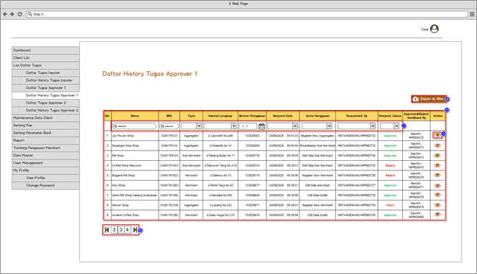
Description :
Halaman Daftar History Tugas Approver 1, menampilkan seluruh history data pengajuan/request yang sudah di approve, sendback ataupun di reject oleh Approver 1 (RM).

Rules and Condition :
- List Data yang menampilkan seluruh data approval history.
- Menu yang digunakan untuk mempermudah filtering data request sesuai dengan parameter yang di input oleh User
- Menu View, untuk melihat detail history
- Menu Export, untuk export Daftar History Tugas Approver 1 kedalam file xlsx
- Button next page, untuk menampilkan list data di next dan previous page

View Detail History Tugas Approver 1
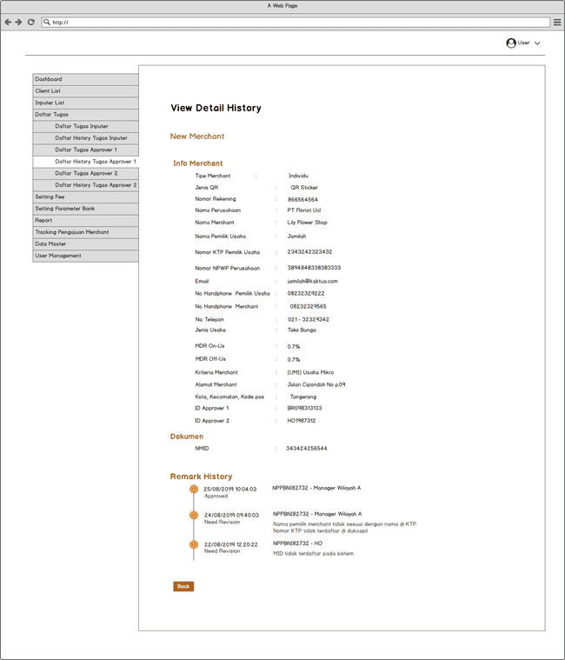

Description :
Halaman View Detail History Tugas Approver 1, merupakan halaman yang akan tampil ketika user klik menu View pada Daftar History Tugas Approver 1.

Rules and Condition :
Menampilkan Data sesuai dengan pengajuan yang dipilih
Remark history yang terdiri dari :
Remarks yang di input oleh Manajer Wilayah ketika melakukan approval, send back atau reject pengajuan.
Status Approval, menampilkan status pengajuan rejected, need revision, atau approved.
Last update, tanggal update terakhir approver melakukan approval, send back dan reject.
Button Back, untuk kembali ke halaman sebelumnya

Daftar Tugas Approver 2
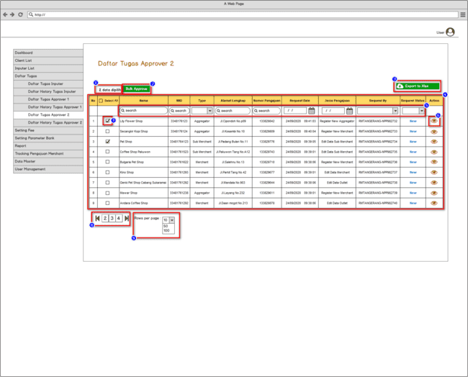
Description :
Halaman Daftar Tugas Approver 2 merupakan halaman yang berisi daftar tugas Approver 2 (HO/Manager Wilayah).
Halaman ini menampilkan seluruh data new request Penambahan aggregator, Sub Merchant/Merchant yang diajukan oleh Approver 1.

Rules and Condiiktion :
- Data Dipilih, untuk menampilkan informasi jumlah data yang di pilih pada tabel.
- Button Bulk Approve, berfungsi untuk menyetejui lebih dari satu data. User dapat klik button checkbox untuk memilih data yang ingin diterima, kemudian klik Button Bulk Approve untuk menyetujui.
- Menu Export, untuk export daftar tugas Approver 2 kedalam file xlsx.

View Detail Tugas Approver 2
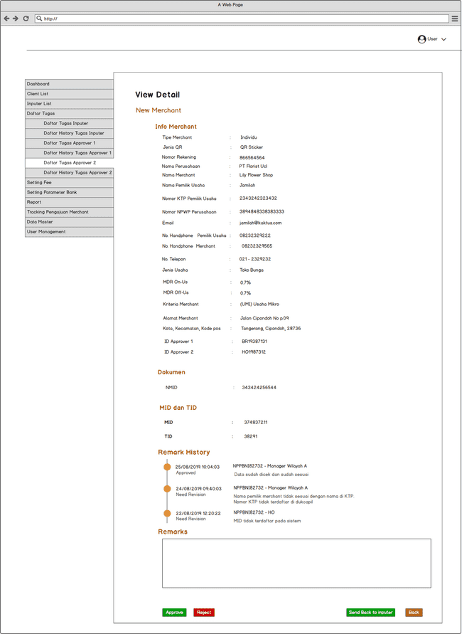

Description :
Halaman View Detail Detail Tugas Approver 2, merupakan halaman yang akan tampil ketika user klik menu view pada Daftar Tugas Approver 2 (gambar di samping contoh pengajuan New Merchant)

Rules and Condition :
Menampilkan data sesuai pengajuan yang dipilih (sama seperti pada APPROVER 1)
Jika merchant belum pernah terdaftar di PJSP lain maka field Dokumen QRIS dan NMID tidak perlu di tampilkan.
Remark History, tampil jika data memiliki remark, remark terbaru ditampilkan paling atas.
Remarks, untuk mengisi remarks yang berupa alasan mengapa pengajuan tersebut butuh direvisi atau direject oleh approver 2.
Button Approve, untuk melakukan approval dari pengajuan yang dipilih.
Button Reject, untuk melakukan reject terhadap pengajuan yang dipilih
Button Send Back To inputer, untuk mengirimkan sendback ke inputer, jika pendaftaran merchant tersebut butuh diperbaiki atau direvisi oleh inputer
Button Back, untuk kembali ke halaman sebelumnya

Daftar History Tugas Approver 2
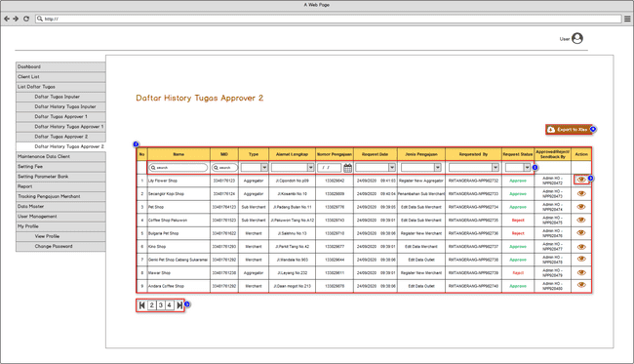
Description :
Halaman Daftar History Tugas Approver 2, menampilkan seluruh history data pengajuan/request yang sudah di approved, send back dan di reject oleh Approver 2.

Rules and Condition :
- List Data yang menampilkan seluruh data approval history.
- Menu yang digunakan untuk mempermudah filtering data request sesuai dengan parameter yang di input oleh User
- Menu View, untuk melihat detail history
- Menu Export, untuk export Daftar History Tugas Approver 2, ke dalam file xlsx
- Button next page, untuk menampilkan list data di next dan previous page

View Detail History Tugas Approver 2
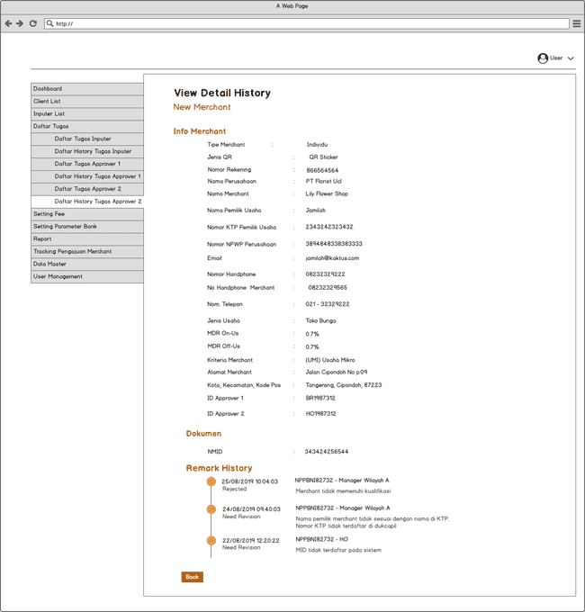

Description :
Halaman View Detail History Tugas Approver 2, merupakan halaman yang akan tampil ketika user klik menu View pada Daftar History Tugas Approver 2.
Rules and Condition :
Menampilkan Data sesuai dengan pengajuan yang dipilih
Remark history yang terdiri dari :
Remarks yang di input oleh Manager Wilayah ketika melakukan approval, sendback atau reject pengajuan.
Status Approval, menampilkan status pengajuan rejected, need revision, atau approved.
Last update, tanggal update terakhir approver melakukan approval, sendback dan reject.
Button Back, untuk kembali ke halaman sebelumnya

Report Settlement
Use Case Name | Report Settlement
Description | Halaman report settlement merupakan halaman untuk melakukan pengaturan pengiriman report settlement kepada merchant
Actor | Admin QRIS
Business Rules | - Jika tidak ada transaksi maka akan di kirim file kosong, hanya header nya saja  - User dapat melakukan edit dan hapus data terkait pengiriman report settlement yang telah di add oleh merchant  - Report dikirimkan H+1
Pre Conditions | User berhasil login pada portal Admin
Post Conditions | Dapat melihat data pengiriman report settlement merchant dan melakukan perubahan status pengiriman report
Main Flow | - User memilih menu Report  - User memilih menu Report Settlement
Wireframe | Report Settlement
Penjelasan masing-masing Field/Kolom | Filter Search, untuk melakukan pencarian data sesuai dengan email pemilik usaha yang sudah di input pada field filter  Table Report Settlement, table list pengiriman report settlement merchant:  Nama Merchant/Aggregator, nama merchant  Sent To, metode pengiriman report  FSTP, FSTP pengiriman report  Email, email pengiriman report  Status, status pengiriman report  Action, action yang dapat dilakukan  Action View Detail, saat user klik button ini maka akan menampilkan halaman detail pengiriman report merchant.  Action Edit, digunakan untuk merubah data pengiriman report settlement merchant  Action Delete, digunakan untuk menghapus data pengiriman report settlement merchant  Button next page, untuk menampilkan data di next dan previous page

Action View Detail
Use Case Name | Action View Detail Report Settlement
Description | Halaman Action view detail merupakan halaman untuk melihat detail data report settlement
Actor | Admin QRIS
Business Rules | - User dapat melihat detail data pengiriman report settlement merchant dengan klik action view detail pada tabel list action
Pre Conditions | User berhasil login pada portal Admin.
Post Conditions | - Dapat dapat melihat data pengiriman report settlement merchant
Main Flow | - User memilih menu Report  - User memilih menu Report Settlement  - User klik action View Detail
Wireframe | Action View Detail Report Settlement
Penjelasan masing-masing Field/Kolom | Data Pengiriman Report Settlement :  - Sent To, metode pengiriman report settlement merchant (FSTP/Email)  - File Format, format report settlement merchant (CSV/TXT)  - Email, email pengiriman report settlement merchant  - IP FSTP, IP FSTP pengiriman report settlement merchant  - User Account, account user pengiriman report settlement merchant  - Password, password pengiriman report settlement merchant  - Server Port,  - Server Path,  - Status, status pengiriman report settlement merchant (active/inactive)  Back, digunakan untuk kembali ke halaman sebelumnya.

Action Edit Report Settlement
Use Case Name | Action Edit Report Settlement
Description | Halaman Action Edit merupakan halaman untuk melakukan edit data yang bertujuan untuk mengedit data-data pengiriman report settlement yang memerlukan revisi
Actor | Admin QRIS
Business Rules | - User dapat melakukan edit data pengiriman report settlement merchant dengan klik action edit pada tabel list action  - Jika user memilih pengiriman via SFTP maka field pengisian email di disable dan begitu juga sebaliknya
Pre Conditions | User berhasil login pada portal Admin.
Post Conditions | - Dapat dapat melakukan edit data pengiriman report settlement merchant
Main Flow | - User memilih menu Report  - User memilih menu Report Settlement  - User klik action Edit
Wireframe | Action Edit Report Settlement
Penjelasan masing-masing Field/Kolom | - Data Pengiriman Report Settlement :  - Sent To, metode pengiriman report settlement merchant (FSTP/Email)  - File Format, format report settlement merchant (CSV/TXT)  - Email, email pengiriman report settlement merchant  - IP FSTP, IP FSTP pengiriman report settlement merchant  - User Account, account user pengiriman report settlement merchant  - Password, password pengiriman report settlement merchant  - Server Port,  - Server Path,  - Status, status pengiriman report settlement merchant (active/inactive)  - Back, digunakan untuk kembali ke halaman sebelumnya.

User Merchant Management - Portal Merchant List
Use Case Name | User Merchant Management - Portal Merchant
Description | Merupakan halaman merchant management untuk kelola perubahan email merchant dan aggregator, baik dalam kondisi sudah active dan belum active.
Actor | Admin
Business Rules | - Data akan tampil setelah filter diisi.  - Filter Created At mandatory untuk diisi terlebih dahulu salah satunya.  - Filter MID dan Role User bersifat optional  - Filter tanggal dibuat date range dengan maksimal tanggal yang bisa dipilih adalah 31 hari. jika lebih dari 31 hari maka calendar akan disable.  - Untuk filter search MID bersifat autocomplete pada saat pencarian datanya menggunakan minimum 3 character.  - Untuk Count Of Login yang ditampilkan adalah data user merchant login ke dalam portal merchant dalam 1 hari. Jadi apabila dalam sehari itu user login ke dalam portal merchant sebanyak 10 kali maka yang akan di tampilkan di Count Of Login adalah (1).
Pre Conditions | Admin melakukan action untuk membuka menu user merchant management kemudian pilih sub menu portal merchant.
Post Conditions | Sistem akan menampilkan filter data yang akan digunakan oleh admin untuk melakukan pencarian data user merchant.
Main Flow | - User klik menu user merchant management > portal merchant  - User menginput filter sesuai dengan business rules.  - Sistem akan menampilkan data user merchant sesuai dengan filter yang sudah ditentukan.
Validation | - Pada saat admin tidak melakukan filter data tetapi langsung pilih search maka sistem akan menampilkan pop up message error.  Created at is required  - Pada saat admin melakukan filter data MID di bagian search minimal character MID yang harus diinput oleh admin adalah 3 character. apabila admin input MID kurang dari 3 character maka datanya tidak akan tampil di filter MID nya.  - Pada saat admin akan melakukan filter di halaman MID tetapi yang dimasukkan adalah keyword nama merchant maka sistem tidak akan memunculkan data yang akan dicari, karena nama merchant bersifat informasi tambahan pada saat MID ditampilkan.  - Pada saat user melakukan filter tanggal melebihi waktu hari ini (H+1), maka tanggalnya akan disable.
Link User Interface Wireframe | User Merchant Management - Portal Merchant (List):  User Merchant Management - Portal Merchant (List)  Export Data User Merchant - Portal Merchant:  Export Data User Merchant - Portal Merchant
Image Design Wireframe | User Merchant Management - Portal Merchant (List):  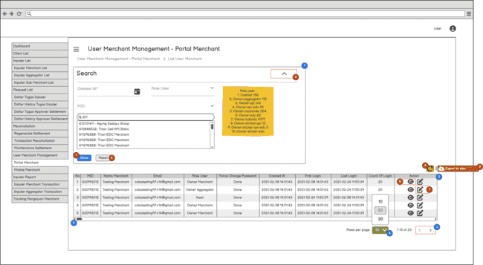  Export Data User Merchant - Portal Merchant:  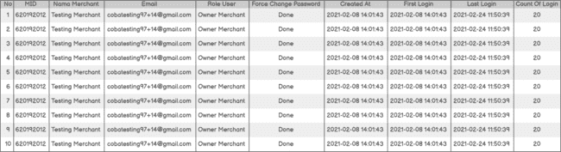
Penjelasan masing-masing Field/Kolom | - Filter Data User Merchant Management Portal Merchant, untuk melakukan filter data yang akan ditampilkan pada list user merchant - portal merchant.  - Filter Created At, untuk melakukan filter data user yang akan ditampilkan oleh sistem di dalam tabel, pencarian menggunakan created date akan menampilkan data user kapan user tersebut dibuat. Filter date user merchant hanya bisa dilakukan oleh admin dalam rentan waktu 31 hari.  - Filter Role User, untuk melakukan filter data user merchant sesuai dengan Role User yang digunakan untuk melakukan aktifitas di dalam portal merchant.  - Filter MID, untuk melakukan filter data user merchant menggunakan MID dari merchant. pada saat menggunakan filter data MID admin akan mendapatkan beberapa kondisi, yaitu:  - Pada saat admin melakukan filter data MID sistem akan langsung menampilkan dropdown MID dengan maksimal limit data yang bisa ditampilkan adalah 10 data MID yang dibagi menjadi 2 view menggunakan scrollbar. sehingga 5 data yang ditampilkan terlebih kemudian apabila lebih dari 5 maka admin harus melakukan scroll data.  - Admin bisa melakukan pencarian data MID menggunakan fitur search MID, pada saat admin melakukan search MID minimal character yang bisa di search pada filter MID adalah 3 character untuk bisa menampilkan data MID di filternya. Apabila dari 3 character tersebut belum menemukan data MIDnya maka admin harus menambah keyword character yang diinput di filter search MID.  - List Data User Merchant, untuk menampilkan data list user merchant.  - MID, untuk menampilkan data MID dari merchant yang didapat pada saat onboarding merchant.  - Nama Merchant, untuk menampilkan nama merchant.  - Email, untuk menampilkan email user yang di dapat pada saat data onboarding sudah di setujui PTEN. email akan digunakan oleh user untuk login ke dalam portal merchant ataupun mobile merchant.  - Role User, untuk menampilkan role user merchant yang digunakan untuk login ke dalam portal merchant.  - Force Change Password, untuk menampilkan informasi apakah akun merchant tersebut sudah dilakukan force change password atau belum.  - Created At, untuk menampilkan informasi kapan user merchant dibuat.  - First Login, untuk menampilkan informasi kapan user pertama kali login ke dalam portal pada saat sudah mendapatkan credential login.  - Last Login, untuk menampilkan informasi kapan user terakhir kali login ke dalam portal.  - Count Of Login, untuk menampilkan informasi jumlah user merchant yang login ke dalam portal merchant.  - Button Next Page, untuk menampilkan list data user merchant di next page dan previous page.  - Row Per Page, untuk memilih berapa banyak data yang ingin ditampilkan dalam 1 halaman, pilihannya yaitu : 5, 10, 25, 50, Untuk default row yang ditampilkan pada list tabel adalah 10 data.  - Scroll Bar, untuk menggeser list data user merchant yang ada di halaman user merchant management ke kanan dan ke kiri apabila data yang ditampilkan panjang.
Penjelasan Button/Hyperlink | Button Show : untuk memproses data yang akan tampil di list user merchant management portal merchant pada portal admin setelah admin melakukan filter.  Button Reset : untuk mereset filter yang sudah dipilih.  Button Show & Hide : untuk menampilkan dan menyembunyikan filter data yang ada pada halaman list user merchant management - portal merchant.  Button Refresh : untuk melakukan refresh data list user merchant yang ada pada tabel.  Export Data : untuk melakukan export data user merchant untuk yang melakukan aktivitas di portal merchant.  Button View : untuk melihat detail data user merchant.  Button Edit : untuk melakukan perubahan data email user merchant.

User Merchant Management - Mobile Merchant List
Use Case Name | User Merchant Management - Mobile Merchant Merchant
Description | Merupakan halaman merchant management untuk kelola perubahan email merchant dan aggregator, baik dalam kondisi sudah active dan belum active.
Actor | Admin
Business Rules | - Data akan tampil setelah filter diisi.  - Filter Created At mandatory untuk diisi terlebih dahulu salah satunya.  - Filter MID dan Role User bersifat optional  - Filter tanggal dibuat date range dengan maksimal tanggal yang bisa dipilih adalah 31 hari. jika lebih dari 31 hari maka calendar akan disable.  - Untuk filter search MID bersifat autocomplete pada saat pencarian datanya menggunakan minimum 3 character.  - Untuk Count Of Login yang ditampilkan adalah data user merchant login ke dalam mobile merchant dalam 1 hari. Jadi apabila dalam sehari itu user login ke dalam mobile merchant sebanyak 10 kali maka yang akan di tampilkan di Count Of Login adalah (1).
Pre Conditions | Admin melakukan action untuk membuka menu user merchant management kemudian pilih sub menu mobile merchant.
Post Conditions | Sistem akan menampilkan filter data yang akan digunakan oleh admin untuk melakukan pencarian data user merchant.
Main Flow | - User klik menu user merchant management > mobile merchant  - User menginput filter sesuai dengan business rules.  - Sistem akan menampilkan data user merchant sesuai dengan filter yang sudah ditentukan.
Validation | - Pada saat admin tidak melakukan filter data tetapi langsung pilih search maka sistem akan menampilkan pop up message error.  Created at is required  - Pada saat admin melakukan filter data MID di bagian search minimal character MID yang harus diinput oleh admin adalah 3 character. apabila admin input MID kurang dari 3 character maka datanya tidak akan tampil di filter MID nya.  - Pada saat admin akan melakukan filter di halaman MID tetapi yang dimasukkan adalah keyword nama merchant maka sistem tidak akan memunculkan data yang akan dicari, karena nama merchant bersifat informasi tambahan pada saat MID ditampilkan.  - Pada saat user melakukan filter tanggal melebihi waktu hari ini (H+1), maka tanggalnya akan disable.
Link User Interface Wireframe | User Merchant Management - Mobile Merchant (List):  User Merchant Management - Mobile Merchant (List)  Export Data User Merchant - Mobile Merchant:  Export Data User Merchant - Mobile Merchant
Image Design Wireframe | User Merchant Management - Mobile Merchant (List):  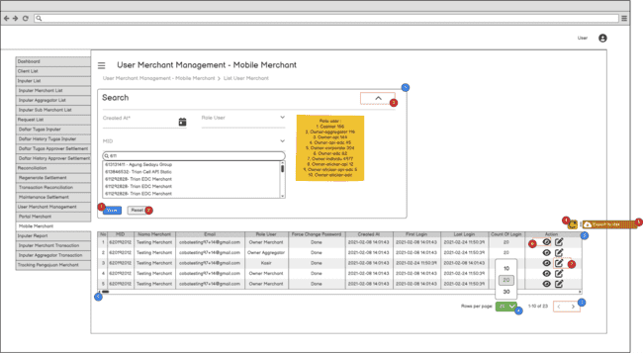  Export Data User Merchant - Portal Merchant:  
Penjelasan masing-masing Field/Kolom | - Filter Data User Merchant Management Mobile Merchant, untuk melakukan filter data yang akan ditampilkan pada list user merchant - mobile merchant.  - Filter Created At, untuk melakukan filter data user yang akan ditampilkan oleh sistem di dalam tabel, pencarian menggunakan created date akan menampilkan data user kapan user tersebut dibuat. Filter date user merchant hanya bisa dilakukan oleh admin dalam rentan waktu 31 hari.  - Filter Role User, untuk melakukan filter data user merchant sesuai dengan Role User yang digunakan untuk melakukan aktifitas di dalam portal merchant.  - Filter MID, untuk melakukan filter data user merchant menggunakan MID dari merchant. pada saat menggunakan filter data MID admin akan mendapatkan beberapa kondisi, yaitu:  - Pada saat admin melakukan filter data MID sistem akan langsung menampilkan dropdown MID dengan maksimal limit data yang bisa ditampilkan adalah 10 data MID yang dibagi menjadi 2 view menggunakan scrollbar. sehingga 5 data yang ditampilkan terlebih kemudian apabila lebih dari 5 maka admin harus melakukan scroll data.  - Admin bisa melakukan pencarian data MID menggunakan fitur search MID, pada saat admin melakukan search MID minimal character yang bisa di search pada filter MID adalah 3 character untuk bisa menampilkan data MID di filternya. Apabila dari 3 character tersebut belum menemukan data MIDnya maka admin harus menambah keyword character yang diinput di filter search MID.  - List Data User Merchant, untuk menampilkan data list user merchant.  - MID, untuk menampilkan data MID dari merchant yang didapat pada saat onboarding merchant.  - Nama Merchant, untuk menampilkan nama merchant.  - Email, untuk menampilkan email user yang di dapat pada saat data onboarding sudah di setujui PTEN. email akan digunakan oleh user untuk login ke dalam portal merchant ataupun mobile merchant.  - Role User, untuk menampilkan role user merchant yang digunakan untuk login ke dalam portal merchant.  - Force Change Password, untuk menampilkan informasi apakah akun merchant tersebut sudah dilakukan force change password atau belum.  - Created At, untuk menampilkan informasi kapan user merchant dibuat.  - First Login, untuk menampilkan informasi kapan user pertama kali login ke dalam portal pada saat sudah mendapatkan credential login.  - Last Login, untuk menampilkan informasi kapan user terakhir kali login ke dalam portal.  - Count Of Login, untuk menampilkan informasi jumlah user merchant yang login ke dalam portal merchant.  - Button Next Page, untuk menampilkan list data user merchant di next page dan previous page.  - Row Per Page, untuk memilih berapa banyak data yang ingin ditampilkan dalam 1 halaman, pilihannya yaitu : 5, 10, 25, 50, Untuk default row yang ditampilkan pada list tabel adalah 10 data.  - Scroll Bar, untuk menggeser list data user merchant yang ada di halaman user merchant management ke kanan dan ke kiri apabila data yang ditampilkan panjang.
Penjelasan Button/Hyperlink | - Button Show : untuk memproses data yang akan tampil di list user merchant management mobile merchant pada portal admin setelah admin melakukan filter.  - Button Reset : untuk mereset filter yang sudah dipilih.  - Button Show & Hide : untuk menampilkan dan menyembunyikan filter data yang ada pada halaman list user merchant management - mobile merchant.  - Button Refresh : untuk melakukan refresh data list user merchant yang ada pada tabel.  - Export Data : untuk melakukan export data user merchant untuk yang melakukan aktivitas di mobile merchant.  - Button View : untuk melihat detail data user merchant.  - Button Edit : untuk melakukan perubahan data email user merchant.

Edit Data User Merchant
Use Case Name | Edit Data User Merchant
Description | Halaman untuk edit data user merchant.
Actor | Admin QRIS
Business Rules | - portal BNI QRIS akan mengirimkan email notifikasi perubahan ke alamat email baru dan email lama jika terdapat perubahan email.
Pre Conditions | User berhasil login pada portal Admin dan klik button edit pada halaman merchant management.
Post Conditions | Data baru tersimpan.
Main Flow | - User melakukan perubahan data pada halaman Edit merchant.  - User klik tombol Save dan data baru akan tersimpan.
Wireframe | - Edit Data User Merchant
Penjelasan masing-masing Field/Kolom | - Kolom Username, untuk merubah alamat email user merchant.  - Button Checkbox, jika user melakukan ceklis maka sistem akan mengirimkan notifikasi email tanpa merubah password saat ini. Jika user tidak melakukan ceklis ketika merubah email, sistem akan mengirimkan email notifikasi perubahan ke alamat email baru beserta informasi password baru yang di generate secara otomatis.  - Menampilkan informasi data merchant.  - View Biometric Status, link untuk melihat status biometric.  - Button Save, untuk menyimpan perubahan data.  - Button Back, untuk kembali ke halaman sebelumnya (User Management Merchant).

User management Merchant Detail
Use Case Name | User management Merchant Detail
Description | User Management Merchant Detail menampilkan info akun merchant dan list merchant/outlet nya
Actor | User SPE, User BNI
Pre Conditions | User berhasil login dan mengakses menu user management merchant
Post Conditions | menampilkan detail user management merchant detail
Main Flow | - user klik menu merchant management  - menampilkan detail user management detail dan list outletnya
Validation | Jika user belum pernah menggunakan fitur biometric di mobile apps, maka button  “view status” akan disable
User Interface | - User management Detail  - Pop up Biometric Status
Penjelasan masing-masing Field/Kolom | - username: email yang terdaftar di sistem  - MID: mid dari user yang dipilih  - last login: info kapan terakhir kali user tersebut login  - created date: info kapan user dibuat  - force change password: info apakah akun merchant tersebut sudah dilakukan force change password atau belum  - biometric status: info status biometric login di mobile apps aktif atau tidak, beserta waktu terakhir kali status terupdate
Penjelasan Button/Hyperlink | View Status pada biometric status akan menampilkan popup info biometric status

Outlet Management
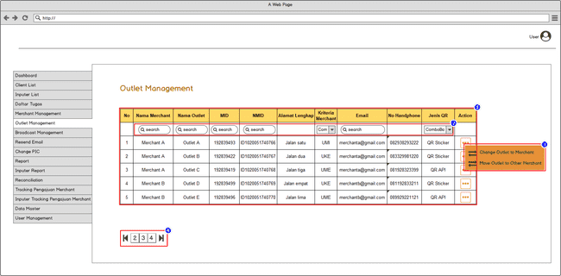
Description :
Halaman Outlet Management untuk manage outlet
Rules and Condition :
- List outlet management yang terdaftar di system
- Filter untuk pencarian data
- Action:
  - Change Outlet to Merchant: untuk mengubah outlet menjadi merchant
  - Move Outlet to Other Merchant: untuk memindahkan outlet ke merchant
  - Button next page, untuk menampilkan list data di next dan previous page

Change Outlet to Merchant
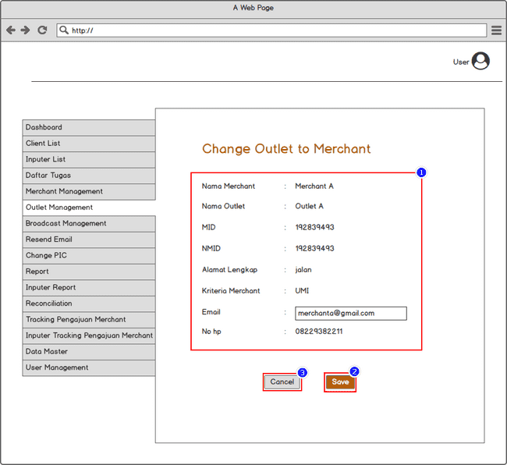

Description :
Halaman yang akan tampil ketika klik action Change Outlet to Merchant

Rules and Condition :
- Form untuk mengubah email, supaya outlet bisa berubah menjadi merchant. Email yang digunakan tidak boleh yang sudah digunakan oleh merchant lain
- Klik save untuk menyimpan perubahan email
- Cancel, untuk membatalkan perubahan

Pop Up Confirmation – Change Outlet to Merchant
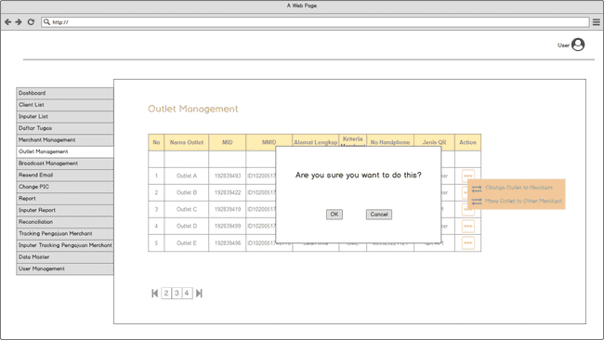
Description :
Halaman untuk konfirmasi change outlet to merchant

Rules and Condition :
OK untuk proses change outlet to merchant, kemudian outlet akan berubah menjadi merchant, dan akan dikirimkan credential via email yang sudah diubah.
Cancel untuk membatalkan action

Move Outlet to Other Merchant
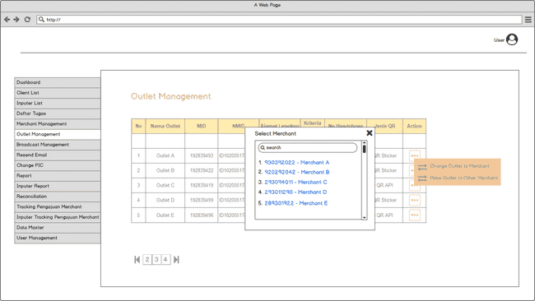
Description :
Halaman ketika klik action move outlet to other merchant

Rules and Condition :
Klik merchant yang akan dipilih untuk menjadi merchant baru dari outlet yang dipilih

Pop up Confirmation – Move Outlet to Other Merchant
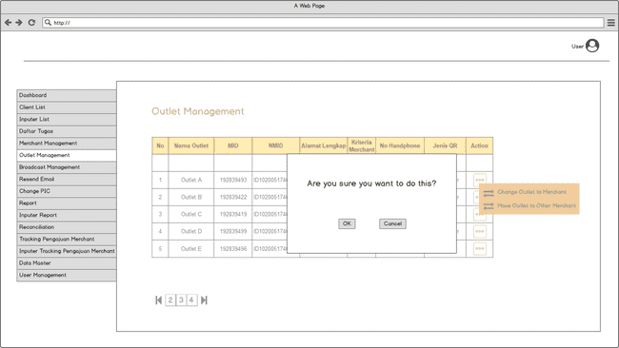
Description :
Halaman untuk konfirmasi change outlet to merchant

Rules and Condition :
OK untuk proses move outlet to other merchant
Cancel untuk membatalkan action

NNS Management
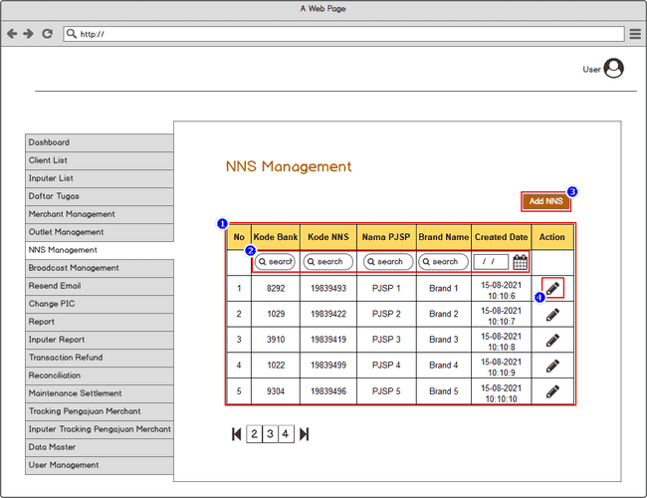
Description:
Halaman NNS management menampilkan list NNS yang terdaftar pada sistem
Rules and condition:
- List NNS, berisi:
  - Kode bank
  - Kode NNS
  - Nama PJSP
  - Brand Name
  - Created Date
- Filter pencarian data
- Add NNS, untuk menambah NNS baru
- Edit NNS, untuk mengedit data NNS

Add NNS
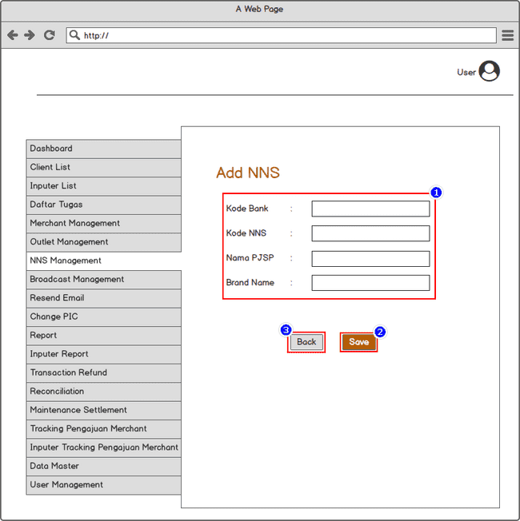

Description:
Halaman Add NNS untuk menambahkan NNS baru
Rules and condition:
- Form untuk menambahkan NNS baru
- Save, untuk menyimpan
- Back, untuk kembali ke halaman sebelumnya

Edit NNS
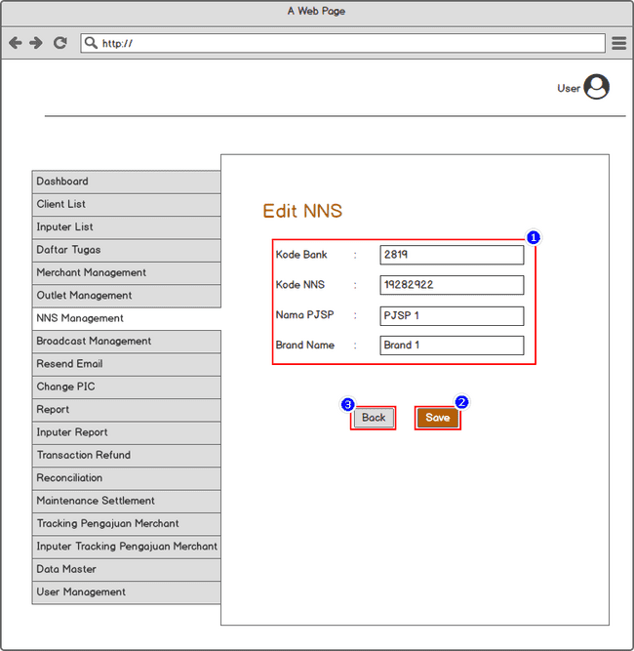

Description:
Halaman Edit NNS untuk mengubah data NNS
Rules and condition:
- Form untuk mengedit NNS
- Save, untuk menyimpan
- Back, untuk kembali ke halaman sebelumnya

Broadcast Email – List
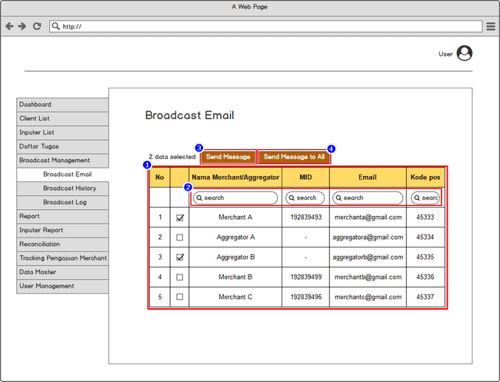
Description:
Halaman untuk membuat broadcast ke merchant via email.
Rules and condition:
- List Broadcast email, berisi list merchant aggregator yang akan dikirimkan broadcast
- Checklist, untuk memilih merchant/aggregator mana saja yang akan dikirimkan broadcast email
- Filter untuk pencarian data
- Button untuk membuat message (satuan) sesuai dengan merchant / aggregator yang sudah dipilih
- Button untuk membuat message ke semua merchant dan aggregator yang terdaftar

Broadcast Email – Create
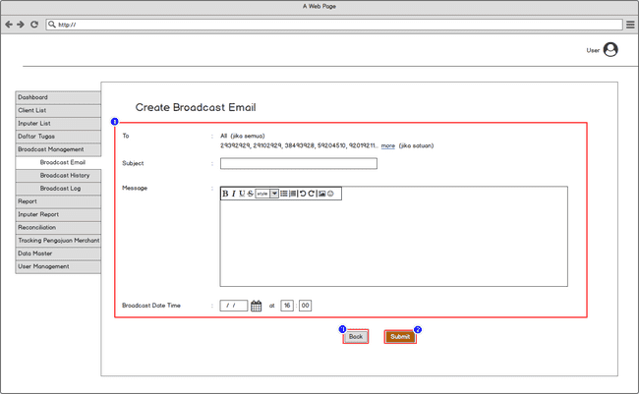
Description:
Halaman untuk membuat broadcast message
Rules and condition:
- Form untuk membuat message;
  - To: penerima email yang sudah dipilih, ketika klik more akan muncul popup berisi list seluruh penerima (seperti di detail)
  - Subject: subject email yang akan dikirim ke merchant
  - Message: isi pesan yang akan dikirim ke merchant (berisi tools message)
  - Broadcast date time: untuk menentukan kapan tanggal dan waktu email akan dikirim
- Submit, untuk menyimpan message yang sudah dibuat
- Back, untuk kembali ke halaman sebelumnya

Broadcast History – List
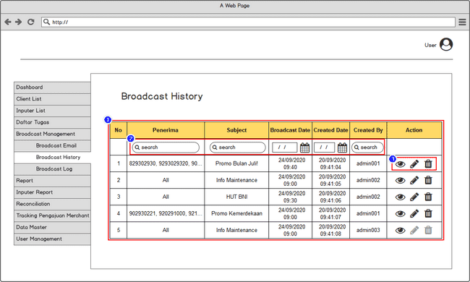
Description:
Halaman yang menyimpan history broadcast yang sudah dibuat
Rules and condition:
- List Broadcast Message, berisi broadcast yang sudah dibuat, list tidak akan hilang walaupun sudah melewati broadcast date
- Filter pencarian data
- Action;
  - View, button untuk melihat detail broadcast yang sudah dibuat
  - Edit, button untuk mengubah broadcast yang belum dikirim
  - Delete, untuk menghapus broadcast, jika broadcast yang di delete belum melewati broadcast date time nya, maka broadcast tidak akan dikirim
edit dan delete disable jika sudah melebihi broadcast date

Broadcast History – Detail
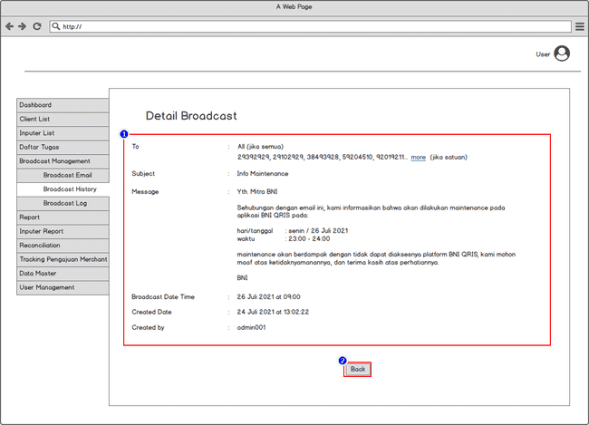
Description:
Halaman yang berisi detail broadcast
Rules and condition:
- Berisi detail broadcast, pada penerima jika klik more maka akan muncul popup berisi semua list penerima email.
- Back, untuk kembali ke halaman sebelumnya

Popup More
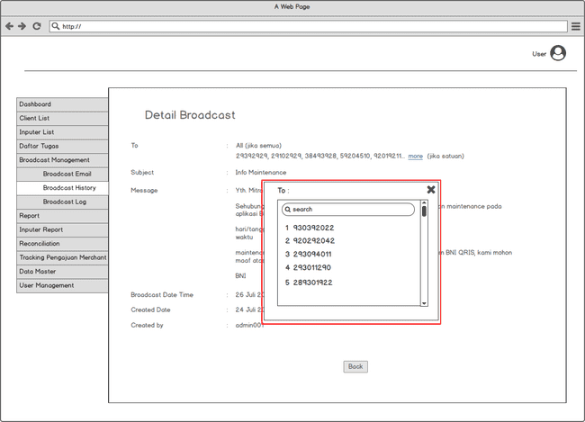

Broadcast History – Edit
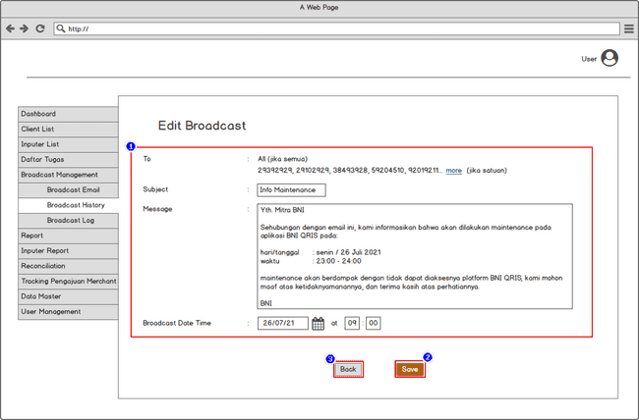
Description:
Halaman untuk mengedit broadcast information
Rules and condition:
- Form untuk mengedit broadcast, broadcast yang bisa diedit hanya yang belum melewati broadcast date time, jika sudah lewat maka form edit akan disabled (hanya view)
- Save, untuk menyimpan broadcast yang sudah diedit
- Back, untuk kembali ke halaman sebelumnya

Broadcast Log
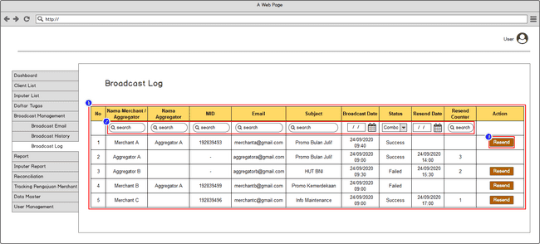
Description:
Halaman untuk melihat broadcast log dan untuk melakukan resend broadcast
Rules and condition:
- List broadcast yang sudah dikirim
  - Status pengiriman email, success dan failed
  - Resend date, waktu broadcast dilakukan resend
  - Resend counter, berapa banyak resend manual dilakukan (maksimal 3 kali)
- Filter untuk pencarian data
- Button untuk melakukan resend email, hanya bisa dilakukan jika resend counter belum melebihi batas maksimal (3 kali)

Resend Email
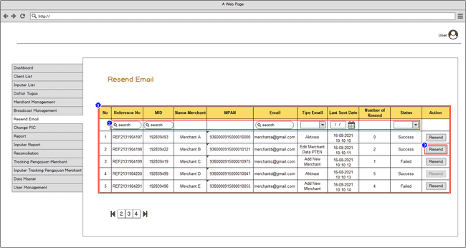
Description:
Halaman resend email untuk mengirim ulang email ke merchant
Rules and condition:
- List, berisi list merchant yang bisa dilakukan resend email sesuai dengan aktivitasnya
- Filter untuk pencarian data
- Button resend, untuk mengirim ulang email, maksimal resend hanya sampai 5 kali.

Use Case Name | Settlement Setting
Description | Merupakan halaman yang digunakan untuk mengubah settlement type
Actor
Business Rules | - Filter settlement type, sebelum menampilkan list merchant, inputer harus memilih settlement type yang akan ditampilkan  - List merchant yang tampil berdasarkan filter yang dipilih  - Settlement h+1 ke cardlink, Settlement h+0 ke cemtex
Pre Conditions | User buka menu settlement setting dan pilih settlement type
Post Conditions | List merchant tampil sesuai dengan settlement type yang dipilih
Main Flow | - User klik menu settlement type  - pilih settlement type  - list merchant tampil sesuai dengan settlement type yang dipilih  - pilih merchant yang akan diubah settlement type nya  - klik button settlement type
Validation | Jika tidak pilih settlement type:  Settlement type required!
User Interface | Settlement Setting  Pop up konfirmasi
Penjelasan masing-masing Field/Kolom | Settlement Setting:  - Filter Settlement Type, harus dipilih untuk menampilkan list merchant  - List merchant yang bisa dichecklist untuk change settlement type  - Change settlement type, untuk mengubah settlement type merchant yang dipilih, kemudian akan muncul popup konfirmasi  - Pagination, untuk lanjut atau kembali ke halaman sebelumnya
Penjelasan Button/Hyperlink | Change settlement type, untuk mengubah settlement type merchant yang dipilih, kemudian akan muncul popup konfirmasi

Settlement Setting

Change PIC Step 1
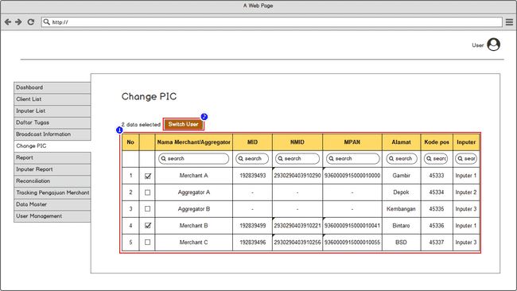
Description:
Halaman untuk mengubah kelolaan inputer
Rules and condition:
- List merchant / aggregator yang aktif
Checklist, untuk memilih merchant / aggregator mana saja yang pic nya akan diubah
Jika aggregator PIC nya diubah, makan seluruh sub merchant nya juga akan berubah
- Switch User, untuk mengubah PIC dari merchant yang dichecklist

Change PIC Step 2
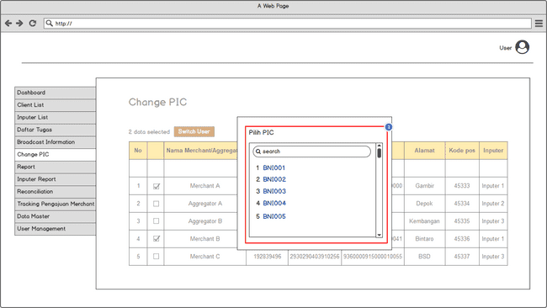

Description:
Popup untuk memilih PIC baru
Rules and condition:
- List PIC baru yang bisa dipilih (salah satu)

Change PIC Step 3
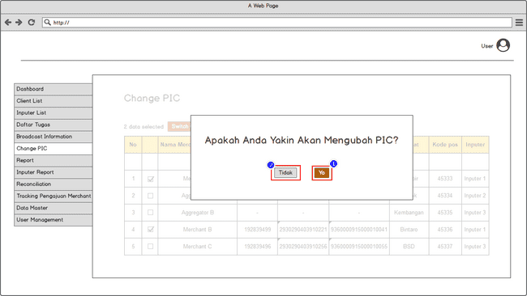
Description:
Popup konfirmasi change PIC
Rules and condition:
- Ya, untuk memproses change PIC
- Tidak, untuk menutup popup dan kembali ke halaman list

Progress Bar
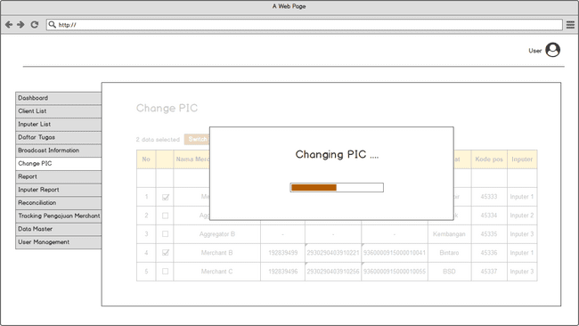
Description:
Progress bar saat mengubah PIC, progress bar akan tertutup sampai proses change PIC selesai.

Regenerate Settlement
Use Case Name | List Data Transaksi - Re generate Settlement
Description | Halaman yang akan digunakan oleh admin melakukan re-generate settlement dari data transaksi merchant yang belum mendapatkan status settlement (Settled).
Actor | Admin
Business Rules | - Untuk bisa melakukan re-generate settlement admin wajib melakukan filter data terlebih dahulu agar data transaksi yang akan di re-settlement bisa tampil di dalam table.  - Untuk filter MID dan Transaction Date mandatory dipilih oleh admin.  - Pada saat status settlement dari merchant sudah Settled seharusnya data transaksi tidak akan ditampilkan pada saat admin akan melakukan re-generate settlement.  - Proses generate settlement bisa dilakukan lebih dari 1 kali, pada saat kondisi, Yaitu:  - Status Settlement N/A dan status re-settlement Success.  - Status Settlement Failed dan status re-settlement Success.  - Untuk proses re-generate settlement yang bisa dilakukan oleh admin mengacu pada status settlement yang sebelumnya sudah di dapat oleh merchant dari response balikan yang diterima oleh MOM dari Cemtex (H+0) dan proses settlement yang dilakukan MOM ke Cardlink (H+1), oleh karena itu kondisi admin bisa melakukan re-generate settlement ada beberapa, yaitu:  - Pada saat status settlement dari merchant settlement type Cemtex (H+0): Failed dan status settlement dari Cardlink (H+1) : N/A admin bisa melakukan proses re-generate settlement.  - Pada saat status re-settlement Not in Queue.
Pre Conditions | Admin melakukan aktivitas dengan membuka portal admin dan memilih menu re-generate settlement
Post Conditions | Portal akan menampilkan filter data untuk mencari transaksi yang akan dilakukan regenerate settlement
Main Flow | - User harus login ke dalam portal admin sebagai user admin.  - User klik menu reconciliation dan pilih sub menu re-generate settlement.  - Portal akan menampilkan filter data yang digunakan untuk melakukan pencarian data transaksi yang akan dilakukan regenerate settlement oleh admin.
Validation | - Data transaksi dengan status settlement sudah settled sebelum dilakukan re-generate settlement oleh admin tidak akan tampil di list data transaksi pada halaman regenerate settlement.  - Button Regenerate dan Regenerate All akan menampilkan pop up message error “Data Is Being Processing” pada saat admin sudah melakukan proses re-settlement tetapi status resettlement masih (Waiting atau Success). untuk kondisi status success ada 2, yaitu:  - Untuk status re-settlement success dan status settlement settled maka data transaksi tidak akan ditampilkan.  - Untuk status re-settlement success dan status settlement failed maka admin masih bisa melakukan re-generate settlement ulang.  - Maksimal regenerate settlement yang bisa dilakukan oleh admin adalah 1 kali pada saat status re-settlement masih (Not in Queue). Karena harus menunggu status re-settlement berubah menjadi success dan status settlement berubah menjadi failed atau N/A baru bisa di re-generate ulang.  - Pada saat admin sudah melakukan re-generate settlement dan status re-settlement sudah berubah menjadi waiting maka icon “Checklist” akan otomatis terdisable.  - Pada saat ada 2 status resettlement, yaitu waiting dan success kemudian user melakukan action untuk klik button regenerate all maka sistem akan memproses keduanya. Akan tetapi nanti yang di antrikan oleh worker re-generate settlement adalah yang statusnya success dan yang statusnya waiting tidak akan di antrikan lagi, karena untuk status waiting menunjukkan bahwa data yang sedang diantrikan untuk process di worker re-generate settlement
Link User Interface Wireframe | List Data Transaksi - Re generate Settlement:  List Data Transaksi - Re generate Settlement
Image Design Wireframe | 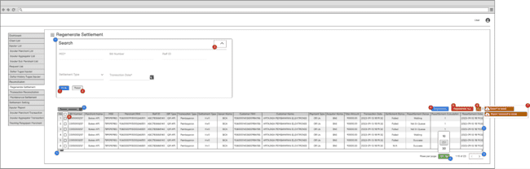
Penjelasan masing-masing Field/Kolom | - Filter Data, untuk menampilkan filter data yang akan digunakan oleh admin untuk mencari data transaksi dari merchant yang akan dilakukan regenerate settlement.  - List Data Transaction, untuk menampilkan list data transaction di dalam tabel.  - No, untuk memberikan penomoran pada setiap data yang ada pada tabel.  - Checklist, Untuk menampilkan icon “Checkbox” untuk admin bisa melakukan pemilihan data transaksi yang akan dilakukan re-settlement apabila jumlah data lebih dari 1.  - Bill Number, untuk menampilkan data bill number dari setiap transaksi yang terjadi pada setiap merchant. untuk bill number ini sifatnya unik, jadi setiap terjadi transaksi maka merchant akan mendapatkan bill number yang berbeda-beda.  - Merchant Name, untuk menampilkan nama merchant.  - MID, untuk menampilkan MID dari merchant.  - Merchant PAN, untuk menampilkan merchant primary account number.  - Reff ID, untuk menampilkan reff ID dari merchant, reff id ini didapat pada saat merchant melakukan transaksi.  - QR Type, untuk menampilkan type QR yang menerima transaksi pembayaran (QR Sticker, QR EDC dan QR API).  - Transaction Type, untuk menampilkan type transaksi yang terjadi pada setiap merchant. untuk transaction type ini ada 2 yaitu: Pembayaran atau Refund.  - Settlement Type, untuk menampilkan data tipe settlement dari merchant. Tipe settlement ada 2, yaitu : H+1 (Cardlink) & H+0 (Cemtex)  - Issuer Name, untuk menampilkan data issuer yang digunakan untuk melakukan pembayaran.  - Customer PAN, untuk menampilkan customer primary account number.  - Customer Name, untuk menampilkan nama customer yang melakukan transaksi pembayaran.  - Payment Type, untuk menampilkan type payment (On us {BNI to BNI} & Off us {BNI to Bank Lain}).  - Acquirer Name, untuk menampilkan data acquirer yang menerima transaksi pembayaran.  - Total Amount, untuk menampilkan total pembayaran yang diterima oleh merchant dari transaksi yang dilakukan oleh customer.  - Transaction Date, untuk menampilkan tanggal transaksi.  - Settlement Status, untuk menampilkan status transaksi yang terjadi sudah ter settle atau belum. status settlement yang ditampilkan ada 4, yaitu : N/A, Settled, Unsettled, Failed.  - Cardlink (H+1)  - N/A, untuk menampilkan data transaksi yang sudah di proses worker settlement ke cardlink.  - Cemtex (H+0)  - Settled, untuk menampilkan data transaksi yang sudah diproses worker settlement ke cemtex kemudian mendapatkan response balikan dari cemtex settled yang menandakan bahwa proses pelimpahan dana dari rekening BNI ke rekening merchant berhasil dilakukan.  - Unsettled, untuk menampilkan data transaksi yang akan diproses oleh worker settlement meliputi generate dan dikirim ke cemtex untuk mendapatkan response settled atau failed dari Cemtex.  - Failed, untuk menampilkan data transaksi yang sudah diproses worker settlement ke cemtex kemudian mendapatkan response balikan dari cemtex failed yang menandakan bahwa proses pelimpahan dana dari rekening BNI ke rekening merchant gagal dilakukan.  - Resettlement Status, untuk menampilkan data status re-settlement yang sudah dilakukan oleh admin. untuk re-settlement ada 3, yaitu :  - Not in Queue, status dimana data transaksi belum pernah di antrikan untuk proses re-generate settlement.  - Waiting, status untuk data yang sedang diantrikan untuk process di worker re-generate settlement. cardlink tidak memberikan respon balikan.  - Success, status untuk data yang sudah di antrikan untuk process di worker re-generate settlement, langkah selanjutnya menunggu worker mengirim ke cemtex atau cardlink dan menunggu respon dari cemtex untuk mengupdate settlement status menjadi settled, cardlink tidak memberikan respon balikan maka status settlement tetap N/A.  - Resettlement Calculation, untuk menampilkan jumlah re-settlement yang dilakukan oleh admin. untuk re-settlement date akan ter update pada saat re-settlement status Failed atau Success.  - Resettlement Date, untuk menampilkan tanggal pada saat admin melakukan re-settlement.  - Button Next Page, untuk menampilkan list data Transaksi di next page dan previous page.  - Row Per Page, untuk memilih berapa banyak data yang ingin ditampilkan dalam 1 halaman, pilihannya yaitu : 5, 10, 25, 50, Untuk default row yang ditampilkan pada list tabel adalah 10 data.  - Scroll Bar, untuk menggeser list data transaction yang ada di halaman regenerate settlement ke kanan dan ke kiri apabila data yang ditampilkan panjang.
Penjelasan Button/Hyperlink | Button Show : untuk memproses data transaksi yang akan ditampilkan di halaman regenerate settlement untuk dilakukan re-settlement setelah admin melakukan filter data MID dan Transaction Date.  Button Reset : untuk melakukan reset filter yang sudah dipilih oleh admin.  Button Show & Hide : untuk menampilkan dan menyembunyikan filter data yang ada pada halaman regenerate settlement.  Regenerate, untuk melakukan proses re-settlement data transaksi merchant dengan jumlah data transaksi yang bisa diproses 1 atau lebih dari satu dengan menggunakan bantuan icon checklist.  Regenerate all, untuk melakukan proses re-settlement semua data transaksi yang ditampilkan pada saat admin sudah melakukan filter data tanpa harus melakukan checklist data.  Button Refresh, untuk melakukan refresh data transaksi yang ada pada tabel di halaman regenerate settlement.  Button Grid, untuk menampilkan proses export data. untuk skema export data ada 2, yaitu:  - Export to Excel, untuk melakukan export semua data transaksi yang tampil setelah admin melakukan filter data.  - Export Selected to Excel, untuk melakukan export data transaksi sesuai dengan checklist data transaksi yang dilakukan oleh admin.  Button Checklist, untuk melakukan pemilihan data transaksi yang akan dilakukan regenerate settlement ataupun export file dalam bentuk excel. untuk proses checklist admin bisa melakukan secara satuan ataupun select all.

Transaction Reconciliation
Use Case Name | Transaction Reconciliation
Description | Halaman Transaction Reconciliation menampilkan data transaksi yang unmatch ketika dilakukan rekonsiliasi.
Actor | Admin QRIS
Business Rules | - Data akan tampil pada tabel setelah user input filter range date.  - Filter range date berdasarkan tanggal transaction date.  - Data yang tampil adalah data transaksi yang unmatch ketika dilakukan rekonsiliasi
Pre Conditions | User berhasil login pada portal Admin.
Post Conditions | Dapat melihat data hasil rekonsiliasi yang unmatch.
Main Flow | - MOM melakukan rekonsiliasi dengan AJ (transaksi off us)  - Rekonsiliasi yang unmatch akan tercatat pada menu ini
Wireframe | - Transaction Reconciliation  - Export File Transaction Reconciliation
Penjelasan masing-masing Field/Kolom | - Filter range date, menampilkan data tabel sesuai dengan tanggal yang di input.  - Button Search, untuk melakukan pencarian data sesuai dengan tanggal yang sudah di input pada filter range date.  - Button Export, untuk mengunduh data tabel dalam format xlsx.  - Tabel List Reconciliation, menampilkan data transaksi yang unmatch ketika dilakukan rekonsiliasi.  - Filter Data, untuk menampilkan data sesuai data yang di input pada kolom filter.  - Button next page, untuk menampilkan list data di next dan previous page.  - Rows Per Page, untuk menampilkan jumlah data pada satu halaman.

Reconcile Data
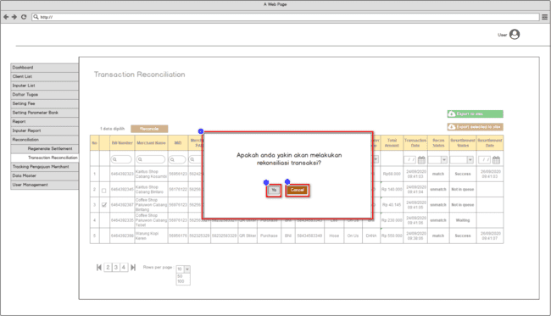
Description :
Halaman Pop Up Message Konfirmasi Rekonsiliasi adalah halaman konfirmasi sebelum user melakukan rekonsiliasi.
Halaman ini akan tampil jika user klik button Reconcile untuk melakukan rekonsiliasi pada data tabel yang sudah di ceklis terlebih dahulu.
Rules and Condition :
- Pop Up Message konfirmasi Rekon.
- Button Ya, untuk melakukan proses rekonsiliasi.
- Button Cancel, untuk membatalkan proses rekonsiliasi.

Setting SPE Fee
Use Case Name | Setting SPE Fee
Description | Halaman Setting SPE Fee merupakan halaman yang berfungsi untuk mengatur Fee SPE
Actor | Admin QRIS
Business Rules | - Data yang tampil pada tabel Setting SPE Fee adalah semua data SPE Fee yang sudah ditambahkan.
Pre Conditions | User berhasil login pada portal Admin.
Post Conditions | Dapat melihat data SPE Fee.
Main Flow | - User membuka menu setting SPE fee  - Portal menampilkan semua data SPE FEE.
Wireframe | - Setting SPE Fee
Penjelasan masing-masing Field/Kolom | - Button Add Fee, untuk menambahkan data Fee SPE.  - Tabel SPE Fee, menampilkan daftar Fee SPE.  - Button Edit, untuk merubah data Fee SPE.

Add SPE Fee
Use Case Name | Add SPE Fee
Description | Halaman Add SPE Fee merupakan halaman yang berfungsi untuk menambahkan Fee SPE
Actor | Admin QRIS
Business Rules | - Semua kolom pada form Add SPE Fee bersifat mandatory.  - Kolom sales volume bisa diisi tak terhingga
Pre Conditions | User berhasil login pada portal Admin.
Post Conditions | Dapat menambahkan Fee SPE.
Main Flow | - User input data pada form Add SPE Fee.  - Portal menyimpan data yang sudah di input user ketika user klik tombol Save.
Wireframe | - Add SPE Fee
Penjelasan masing-masing Field/Kolom | Fee Name, untuk input nama fee.  Sales Volume per Month, untuk input range jumlah transaksi  Fee Sharing, untuk input jumlah fee sharing SPE berapa persen dari Fee BNI.  Mulai Berlaku, untuk input bulan berlaku nya fee.  Button Save, untuk menambahkan data Fee SPE.  Button Back, untuk kembali ke halaman sebelumnya.

Edit SPE Fee
Use Case Name | Edit SPE Fee
Description | Halaman Edit SPE Fee merupakan halaman yang berfungsi untuk merubah Fee SPE
Actor | Admin QRIS
Business Rules | - Semua kolom pada form Edit SPE Fee bersifat mandatory.
Pre Conditions | User berhasil login pada portal Admin.
Post Conditions | Dapat merubah Fee SPE.
Main Flow | - User melakukan penyesuaian data pada form Edit SPE Fee.  - Portal menyimpan data yang sudah di input user ketika user klik tombol Save.
Wireframe | - Edit SPE Fee
Penjelasan masing-masing Field/Kolom | Fee Name, untuk merubah nama fee  Sales Volume per Month, untuk merubah range jumlah transaksi  Fee Sharing, untuk merubah jumlah fee sharing SPE berapa persen dari Fee BNI.  Mulai Berlaku, untuk merubah bulan berlaku nya fee.  Button Save, untuk menyimpan perubahan data Fee SPE.  Button Back, untuk kembali ke halaman sebelumnya.

Change Log SPE Fee
Use Case Name | Change Log SPE Fee
Description | Halaman Changelog SPE Fee menampilkan Log perubahan yang dilakukan oleh User Admin terhadap Fee SPE.
Actor | Admin QRIS
Business Rules | - Data yang tampil pada tabel Changelog SPE Fee adalah log data perubahan SPE Fee yang dilakukan oleh user.
Pre Conditions | User berhasil login pada portal Admin.
Post Conditions | Dapat melihat Changelog SPE Fee.
Main Flow | - User melakukan perubahan pada setting SPE fee.  - perubahan tercatat pada changelog
Wireframe | - Change Log SPE Fee
Penjelasan masing-masing Field/Kolom | - Tabel Changelog SPE Fee, menampilkan daftar perubahan Fee SPE.  - filtering data transaksi sesuai dengan parameter yang di input oleh User  - Button next page, untuk menampilkan data di next dan previous page.

Monitoring Merchant
Use Case Name | Monitoring Merchant
Description | Merchant monitoring merupakan halaman yang digunakan oleh admin untuk melakukan monitoring terhadap merchant merchant BNI QRIS
Actor | User Admin
Business Rules | - Merchant yang masuk ke list daftar Merchant Monitoring adalah merchant merchant yang memiliki transaksi lebih besar dari Rp. 5.500.000,- per hari  - Data merchant masuk ke list Merchant Monitoring H+1  - Filter Tanggal Transaksi mandatory dengan range 31 hari kalender  - Rows Per Page default 10 data  - Filter Tanggal transaksi mandatory  - List data pada tabel default kosong
Pre Conditions | User berhasil melakukan login pada portal Admin
Post Conditions | Dapat melihat data merchant pada halaman Merchant Monitoring
Main Flow | - User membuka menu Merchant Monitoring  - Portal menampilkan list merchant
User Interface | Merchant Monitoring
Penjelasan masing-masing Field/Kolom | - Filter Bar: digunakan untuk melakukan pencarian berdasarkan data yang diinginkan. (MID & Tanggal Transaksi)  - Table List Merchant: berisi list yang menampilkan data merchant.
Penjelasan Button/Hyperlink | Reset, digunakan untuk mengembalikan setelan filter menjadi default  Search: digunakan untuk melakukan pencarian data berdasarkan filter yang diinginkan  Button Export, untuk mengunduh data tabel dalam format xlsx  Rows Per Page, untuk menampilkan jumlah data pada satu halaman  Page Navigation, digunakan untuk menuju halaman sebelumnya atau berikutnya

Maintenance Settlement
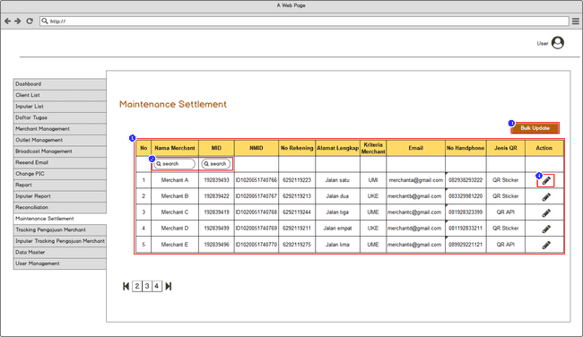
Description:
Halaman maintenance settlement berisi list mid yang bermasalah (rekening salah) ketika proses settlement, halaman ini diakses oleh inputer
Rules and condition:
- List MID yang bermasalah saat proses settlement, list mid yang tampil sesuai dengan inputernya masing-masing.
- Filter pencarian data
- Bulk update, untuk mengubah data rekening secara bulk
- Edit, untuk mengedit data rekening

Bulk Update
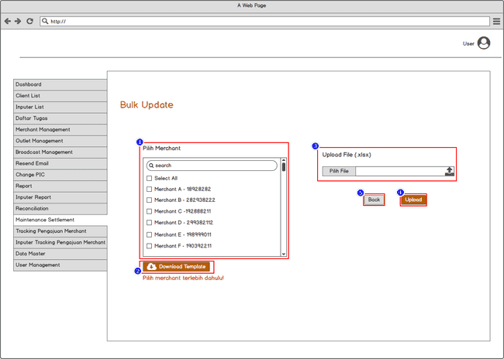
Description:
Halaman bulk update untuk mengedit data rekening secara bulk
Rules and condition:
- Pilih merchant, sebelum download template harus pilih merchant terlebih dahulu. List merchant yang tampil sesuai dengan list yang ada di halaman utama maintenance settlement
- Download template, template berupa file xlsx berisi list mid yang sudah dipilih, untuk diinput rekening barunya
- Kolom upload file yang sudah diisi
- Upload, untuk proses upload file yang sudah diisi, saat proses upload harus ada validasi
Data yang bisa diinput/edit adalah rekening baru, id approver 1, dan id approver 2
Rekening baru yang diinput hit api cek rekening
Digit rekening
Jika upload sukses maka akan masuk proses approval
- Back, untuk kembali ke halaman sebelumnya

Edit
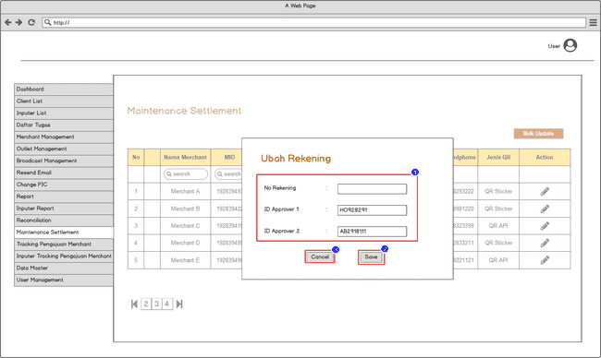
Description:
Halaman edit untuk ubah rekening
Rules and condition:
- Form ubah rekening, saat input rekening harus ada validasi
  - Rekening baru yang diinput hit api cek rekening
  - Digit rekening
- Save, untuk menyimpan perubahan, dan akan masuk proses approval
- Cancel, untuk kembali ke halaman sebelumnya

Popup Info
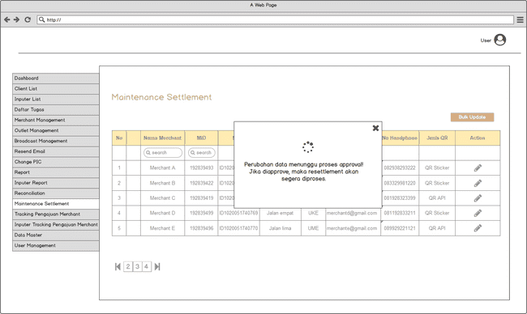
Description:
Data yang sudah diubah akan menunggu proses approval, jika diapprove maka resettlement transaksi dari mid yang datanya sudah diperbaiki akan segera diproses.

Insert Transaction Off Us
Use Case Name | Insert Transaction
Description | Halaman Insert Transaction menampilkan halaman untuk melakukan insert banyak transaksi secara banyak sekaligus
Actor | Admin QRIS
Business Rules | - Insert transaksi bisa dilakukan dengan drag file atau dengan cara pilih file dengan menekan button choose file yang sudah disediakan.  - Jika pada saat upload file gagal maka bisa download template untuk menyesuaikan data yang dapat diterima system  - Jumlah record maksimal yang dapat di insert adalah 10.000 record per 1 file excel.  - Jika insert data berhasil parsial maka akan muncul message. Dan user bisa mendownload data yang gagal di upload dan beri message penyebab data gagal upload.
Pre Conditions | User berhasil login pada portal Admin.
Post Conditions | Dapat melakukan insert transaction secara bulk upload
Main Flow | - User memilih menu Reconciliation  - User membuka menu Insert Transaction  - User melakukan insert data transaksi merchant
Wireframe | - Insert Transaction  - Bulk Status - Insert Transaction
Penjelasan masing-masing Field/Kolom | Insert Transaction  - Insert Transaction, untuk melakukan insert file transaksi bisa dengan cara drag file atau pilih file dengan menekan button choose file yang sudah disediakan.  - Button Submit, merupakan button untuk melanjutkan proses insert transaksi yang ingin dilakukan  Bulk Status - Insert Transaction  - Button Download Template - Insert Transaction, untuk mendownload template insert file excel yang harus dilengkapi oleh user  - Pilih File, Untuk memilih file excel yang akan di upload  - Button Upload, untuk mengupload file yang sudah diinput data sub merchant  - Button Back, untuk kembali ke halaman sebelumnya

Approval insert file transaction off us
Use Case Name | Approval Insert Transaction File
Description | Fitur approval data transaksi per file yang telah berhasil diunggah oleh inputer. Sub menu dari 'Insert Transaction On Us / Insert Transaction Off Us'.
Actor | Super Admin, Approver
Business Rules | • Menu approval menampilkan informasi untuk mempermudah pengguna.  • Section Search dapat collapse/expand.  • Filter: Date, Username Upload, Approval Status, File Name.  • Tersedia aksi Reject / Approve dan Download.  • File yang sudah di-approve tidak dapat diproses ulang.  • Tersedia pagination.
Pre Conditions | • File transaksi sudah di-upload ke sistem.
Post Conditions | • Pengguna dapat approve/reject satuan atau multiple file.  • File rejected ditandai status merah.
Main Flow

History insert file transaction off us
Use Case Name | History Insert File Transaction On Us / Off Us
Description | Sub menu baru pada menu 'Insert Transaction On Us / Off Us'.
Actor | Super Admin, Inputer, Checker
Business Rules | • Menampilkan history approval insert transaction.  • Section Search dapat collapse/expand.  • Filter: Date, Username Upload, Status, File Name.  • Menampilkan status On Progress, Complete, Rejected.  • Tersedia pagination.
Pre Conditions | • File transaksi sudah di-upload dan diproses.
Post Conditions | • Pengguna dapat melihat hasil sukses/gagal per file.  • Pengguna dapat download file hasil.
Main Flow

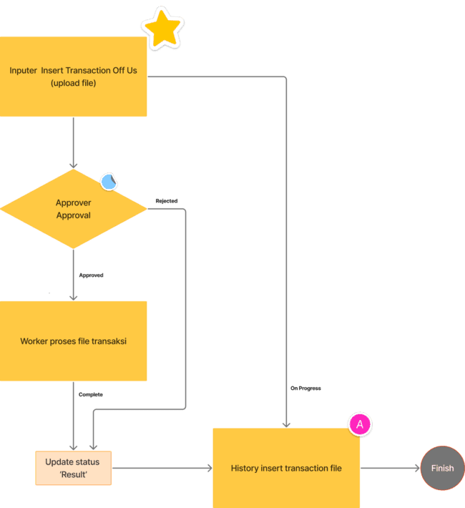

Report
Report merupakan menu yang menampilkan laporan-laporan yang ditampilkan di sistem, yaitu Merchant Transaction dan Aggregator Transaction.

List Report Merchant Transaction
Use Case Name | List Report Transaction Merchant
Description | Halaman untuk merekam dan menyajikan informasi terkait transaksi yang dilakukan oleh merchant. Laporan transaksi memberikan gambaran menyeluruh tentang aktivitas pembayaran dan refund yang terjadi dalam periode waktu tertentu.
Actor | Admin
Business Rules | - Untuk bisa melihat report transaksi merchant yang ada pada portal admin user harus menentukan dulu tanggal transaksi dari report yang akan dilihat, karena itu menghindari slow query dari proses menampilkan data yang ada pada tabel.  - Jika user admin tidak melakukan menentukan tanggal transaksi maka sistem tidak akan menampilkan data transaksi dari setiap merchant melainkan hanya blank page atau halaman kosong tanpa data.  - Additional data yang ditampilkan pada list data transaksi adalah maksimal 20 Character. apabila merchant ada kebutuhan untuk melihat deskripsi additional data lebih detail maka harus melakukan action untuk klik button detail transaksi, untuk melihat additional data lebih lengkap dengan maksimal string (100) character dengan tipe data alphanumerik.
Pre Conditions | Admin melakukan aktivitas dengan membuka portal admin dan memilih menu merchant transaction
Post Conditions | Portal akan menampilkan informasi terkait list data transaksi yang terjadi dalam periode waktu tertentu.
Main Flow | - User harus login ke dalam portal admin sebagai user admin.  - User klik menu report dan pilih sub menu merchant transaction.  - Portal akan menampilkan list data transaction yang terjadi dalam periode tertentu sesuai dengan filter tanggal yang dipilih. Dalam list data transaction ada 2 action button (Export Data to Xlsx dan Detail transaction).
Link User Interface Wireframe | Report Merchant Transaction
Image Design Wireframe | 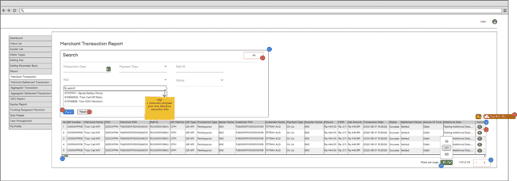
Penjelasan masing-masing Field/Kolom | - Filter Date Transaction, untuk melakukan filter data transaksi yang akan ditampilkan oleh sistem, fungsi dari filter date transaction ini adalah untuk menghindari slow query pada saat proses loading untuk menampilkan data transaction. Filter date transaction hanya bisa dilakukan oleh admin dalam rentan waktu 30 hari.  - List Data Transaction, untuk menampilkan list data transaction di dalam tabel.  - No, untuk memberikan penomoran pada setiap data yang ada pada tabel.  - Bill Number, untuk menampilkan data bill number dari setiap transaksi yang terjadi pada setiap merchant. untuk bill number ini sifatnya unik, jadi setiap terjadi transaksi maka merchant akan mendapatkan bill number yang berbeda-beda.  - Merchant Name, untuk menampilkan nama merchant.  - MID, untuk menampilkan MID dari merchant.  - Merchant PAN, untuk menampilkan merchant primary account number.  - Reff ID, untuk menampilkan reff ID dari merchant, reff id ini didapat pada saat merchant melakukan transaksi.  - QR Method, untuk menampilkan metode QR yang digunakan pada saat proses transaksi antara customer dan merchant. Untuk metode QR disini ada 2 yaitu MPM dan CPM.  - QR Type, untuk menampilkan type QR yang menerima transaksi pembayaran (QR Sticker, QR EDC dan QR API).  - Transaction Type, untuk menampilkan type transaksi yang terjadi pada setiap merchant. untuk transaction type ini ada 2 yaitu: Pembayaran atau Refund.  - Issuer Name, untuk menampilkan data bank yang digunakan untuk melakukan pembayaran.  - Customer PAN, untuk menampilkan customer primary account number.  - Customer Name, untuk menampilkan nama customer yang melakukan transaksi pembayaran.  - Payment Type, untuk menampilkan type payment (On us {BNI to BNI} & Off us {BNI to Bank Lain}).  - Acquirer Name, untuk menampilkan nama bank yang menerima transaksi pembayaran.  - Amount, untuk menampilkan total pembayaran yang diterima oleh merchant dari transaksi yang dilakukan oleh customer.  - MDR, untuk menampilkan MDR dari setiap transaksi yang terjadi.  - Nett Amount, untuk menampilkan data nett amount yang didapat oleh merchant setelah dipotong dengan MDR. Rumus = (Amount - MDR = Nett Amount)  - Transaction Date, untuk menampilkan tanggal transaksi.  - Status, untuk menampilkan status transaksi. status transaksi yang ditampilkan ada 4, yaitu : Success, On Progress, Failed, Reversed.  - Success, untuk menampilkan data transaksi yang sukses.  - On Progress, untuk menampilkan data transaksi yang sedang diproses.  - Failed, untuk menampilkan data transaksi yang failed.  - Reversed, untuk menampilkan data transaksi yang di reversal.  - Settlement Status, untuk menampilkan status transaksi yang terjadi sudah ter settle atau belum. status settlement yang ditampilkan ada 4, yaitu : N/A, Settled, Unsettled, Failed.  - Cardlink (H+1)  - Status Transaksi Berhasil akan mendapatkan status settlement N/A  - Status Transaksi Gagal akan mendapatkan status settlement N/A  - Cemtex (H+0)  - Status Transaksi Berhasil akan mendapatkan status Settlement (Settled, Unsettled, Failed)  - Status Transaksi Gagal akan mendapatkan status Settlement Unsettled  - Catatan Response Dari Database:  - N/A (0) dari Cardlink  - Settle (1)  - Unsettled (2) & Generated (4) & N/A (0) dari Cemtext  - Failed (3)  - SOF (Source Of Fund), untuk menampilkan data sumber dana dari customer yang melakukan transaksi.  - Additional Data, untuk menampilkan additional data merchant dengan jenis QR API. untuk format data yang ditampilkan pada tabel list transaksi adalah additional data dengan panjang karakter maksimal 20 character. untuk melihat additional data lebih lengkap dengan maksimal string (100) character dengan tipe data alphanumerik. untuk kondisi yang akan ditampilkan pada tabel ada beberapa kondisi, yaitu :  - Apabila merchant tersebut adalah merchant jenis QR API kemudian pada saat proses generate QR merchant melakukan pengisian additional data maka sistem akan menampilkan data additional pada halaman report transaction.  - Apabila merchant tersebut adalah merchant dengan jenis QR API tetapi pada saat proses generate QR merchant tidak melakukan pengisian additional data maka sistem tidak akan menampilkan data additional pada halaman report transaction, karena apabila merchant tidak mengisi additional data pada saat proses generate QR Database tidak memiliki additional data yang tersimpan untuk merchant tersebut sehingga tidak ada data additional yang ditampilkan dan akan diganti dengan tanda (-).  - Apabila merchant tersebut adalah merchant jenis QR Sticker atau EDC maka sistem tidak akan menampilkan additional data.  - Aksi Detail Transaksi, untuk melihat detail transaksi yang terjadi pada setiap row.  - Button Next Page, untuk menampilkan list data Transaksi di next page dan previous page.  - Row Per Page, untuk memilih berapa banyak data yang ingin ditampilkan dalam 1 halaman, pilihannya yaitu : 5, 10, 25, 50, Untuk default row yang ditampilkan pada list tabel adalah 10 data.  - Scroll Bar, untuk menggeser data list report merchant transaction pada portal portal admin ke kanan dan ke kiri apabila data yang ditampilkan panjang.
Penjelasan Button/Hyperlink | - Button Search : untuk memproses data yang akan tampil di list report merchant transaction pada portal admin setelah user memilih filter transaction date.  - Button Reset : untuk melakukan reset filter yang sudah dipilih oleh admin.  - Button Show & Hide : untuk menampilkan dan menyembunyikan filter data yang ada pada halaman list merchant transaction  - Export Data Transaction Merchant: untuk melakukan download data transaction merchant dengan format data excel (Xlsx). Untuk data yang bisa di download oleh user sesuai dengan filter data yang ditentukan.  - View Data Transaction Merchant : untuk melihat detail transaction dari setiap merchant.

View Detail Report Merchant Transaction
Use Case Name | Detail Merchant Transaction
Description | Merupakan halaman yang digunakan untuk melihat detail data transaction
Actor | Admin
Business Rules | - Semua field yang ada pada halaman detail report transaction bersifat view only.
Pre Conditions | User melakukan action dengan klik button ”Eye” yang ada pada kolom action di menu list data report transaction merchant
Post Conditions | System akan menampilkan detail data transaction dengan semua field disable/tidak bisa diubah.
Main Flow | - User klik button view data report transaction.  - System akan menampilkan detail data report transaction.  - User tidak bisa melakukan aksi apapun di menu detail data report transaction karena semua field disable/tidak bisa diubah.
Link User Interface Wireframe | Detail Merchant Transaction
Image Design Wireframe | 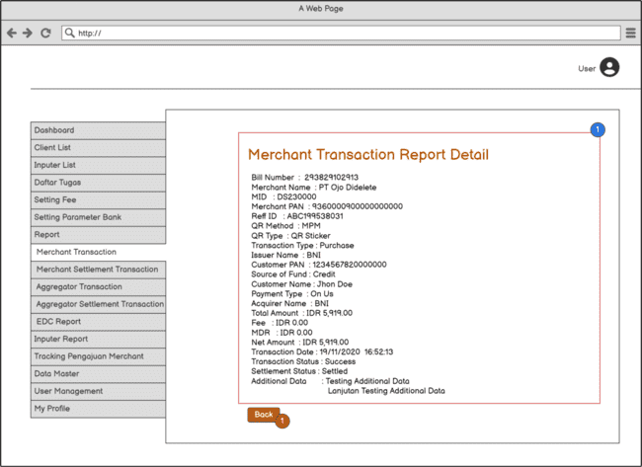
Penjelasan masing-masing Field/Kolom | - Detail Informasi Data Report Transaction, untuk menampilkan informasi detail data Report Transaction.
Penjelasan Button/Hyperlink | - Button Back : untuk kembali ke menu list data Report Merchant Transaction.

Export Merchant Transaction
Use Case Name | Export Merchant Transaction
Description | Merupakan halaman untuk melakukan download report merchant transaction yang ada di halaman portal admin untuk memudahkan admin dalam mengelola report merchant tersebut.
Actor | Admin
Business Rules | - Admin bisa melakukan download report transaksi maksimum periode 1 bulan.  - Filter Transaction Date harus dipilih terlebih dahulu untuk dapat menampilkan list data transaction merchant, kemudian baru bisa di download oleh admin.  - Format file export yang bisa dipilih oleh admin adalah file excel.
Pre Conditions | Admin akses menu report kemudian pilih sub menu merchant transaction untuk bisa melakukan aksi pilih export data merchant transaction.
Post Conditions | Sistem akan memproses data transaksi yang dipilih oleh admin untuk di download dan menampilkan hasil dari report merchant transaction.
Main Flow | - Admin login ke dalam portal admin dengan credential user superadmin.  - Admin akan melakukan akses menu report dan sub menu merchant transaction.  - Sistem akan menampilkan filter data dan list data merchant transaction.  - Admin akan melakukan action untuk export file data merchant transaction yang sudah di filter.  - System akan menampilkan proses download data merchant transaction dan melakukan penyimpanan hasil export file excel kedalam internal device dari admin
Validation | - Jika admin akan melakukan export data aggregator transaction tetapi tidak melakukan filter transaction date terlebih dahulu, maka sistem akan menampilkan pop up message error.  Transaction Date is Required
Link User Interface | Export File Excel Merchant Transaction:  Export File Excel Merchant Transaction
Image Desain Figma
Penjelasan masing-masing Field/Kolom | - File Excel Merchant Transaction, untuk menampilkan data transaction merchant dalam bentuk format excel.

List Aggregator Transaction
Use Case Name | List Report Aggregator Merchant
Description | Halaman untuk merekam dan menyajikan informasi terkait transaksi yang dilakukan oleh merchant yang dikelola aggregator. Laporan transaksi memberikan gambaran menyeluruh tentang aktivitas pembayaran dan refund yang terjadi dalam periode waktu tertentu.
Actor | Admin
Business Rules | - Untuk bisa melihat report transaksi merchant yang ada pada portal admin user harus menentukan dulu tanggal transaksi dari report yang akan dilihat, karena itu menghindari slow query dari proses menampilkan data yang ada pada tabel.  - Jika user admin tidak melakukan menentukan tanggal transaksi maka sistem tidak akan menampilkan data transaksi dari setiap merchant melainkan hanya blank page atau halaman kosong tanpa data.  - Additional data yang ditampilkan pada list data transaksi adalah maksimal 20 Character. apabila merchant ada kebutuhan untuk melihat deskripsi additional data lebih detail maka harus melakukan action untuk klik button detail transaksi, untuk melihat additional data lebih lengkap dengan maksimal string (100) character dengan tipe data alphanumerik.
Pre Conditions | Admin melakukan aktivitas dengan membuka portal admin dan memilih menu aggregator transaction
Post Conditions | Portal akan menampilkan informasi terkait list data transaksi yang terjadi dalam periode waktu tertentu.
Main Flow | - User harus login ke dalam portal admin sebagai user admin.  - User klik menu report dan pilih sub menu aggregator transaction.  - Portal akan menampilkan list data transaction yang terjadi dalam periode tertentu sesuai dengan filter tanggal yang dipilih. Dalam list data transaction ada 2 action button (Export Data to Xlsx dan Detail transaction).
Link User Interface Wireframe | Report Aggregator Transaction
Image Design Wireframe | 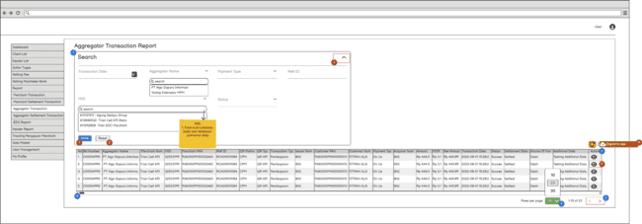
Penjelasan masing-masing Field/Kolom | - Filter Date Transaction, untuk melakukan filter data transaksi yang akan ditampilkan oleh sistem, fungsi dari filter date transaction ini adalah untuk menghindari slow query pada saat proses loading untuk menampilkan data transaction. Filter date transaction hanya bisa dilakukan oleh admin dalam rentan waktu 30 hari.  - List Data Transaction, untuk menampilkan list data transaction di dalam tabel.  - No, untuk memberikan penomoran pada setiap data yang ada pada tabel.  - Bill Number, untuk menampilkan data bill number dari setiap transaksi yang terjadi pada setiap merchant. untuk bill number ini sifatnya unik, jadi setiap terjadi transaksi maka merchant akan mendapatkan bill number yang berbeda-beda.  - Aggregator Name, untuk menampilkan nama aggregator.  - Merchant Name, untuk menampilkan nama merchant.  - MID, untuk menampilkan MID dari merchant.  - Merchant PAN, untuk menampilkan merchant primary account number.  - Reff ID, untuk menampilkan reff ID dari merchant, reff id ini didapat pada saat merchant melakukan transaksi.  - QR Method, untuk menampilkan metode QR yang digunakan pada saat proses transaksi antara customer dan merchant. Untuk metode QR disini ada 2 yaitu MPM dan CPM.  - QR Type, untuk menampilkan type QR yang menerima transaksi pembayaran (QR Sticker, QR EDC dan QR API).  - Transaction Type, untuk menampilkan type transaksi yang terjadi pada setiap merchant. untuk transaction type ini ada 2 yaitu: Pembayaran atau Refund.  - Issuer Name, untuk menampilkan data bank yang digunakan untuk melakukan pembayaran.  - Customer PAN, untuk menampilkan customer primary account number.  - Customer Name, untuk menampilkan nama customer yang melakukan transaksi pembayaran.  - Payment Type, untuk menampilkan type payment (On us {BNI to BNI} & Off us {BNI to Bank Lain}).  - Acquirer Name, untuk menampilkan nama bank yang menerima transaksi pembayaran.  - Amount, untuk menampilkan total pembayaran yang diterima oleh merchant dari transaksi yang dilakukan oleh customer.  - MDR, untuk menampilkan MDR dari setiap transaksi yang terjadi.  - Nett Amount, untuk menampilkan data nett amount yang didapat oleh merchant setelah dipotong dengan MDR. Rumus = (Amount - MDR = Nett Amount)  - Transaction Date, untuk menampilkan tanggal transaksi.  - Status, untuk menampilkan status transaksi. status transaksi yang ditampilkan ada 4, yaitu : Success, On Progress, Failed, Reversed.  - Success, untuk menampilkan data transaksi yang sukses.  - On Progress, untuk menampilkan data transaksi yang sedang diproses.  - Failed, untuk menampilkan data transaksi yang failed.  - Reversed, untuk menampilkan data transaksi yang di reversal.  - Settlement Status, untuk menampilkan status transaksi yang terjadi sudah ter settle atau belum. status settlement yang ditampilkan ada 4, yaitu : N/A, Settled, Unsettled, Failed.  - Cardlink (H+1)  - Status Transaksi Berhasil akan mendapatkan status settlement N/A  - Status Transaksi Gagal akan mendapatkan status settlement N/A  - Cemtex (H+0)  - Status Transaksi Berhasil akan mendapatkan status Settlement (Settled, Unsettled, Failed)  - Status Transaksi Gagal akan mendapatkan status Settlement Unsettled  - Catatan Response Dari Database:  - N/A (0) dari Cardlink  - Settle (1)  - Unsettled (2) & Generated (4) & N/A (0) dari Cemtext  - Failed (3)  - SOF (Source Of Fund), untuk menampilkan data sumber dana dari customer yang melakukan transaksi.  - Additional Data, untuk menampilkan additional data merchant dengan jenis QR API. untuk format data yang ditampilkan pada tabel list transaksi adalah additional data dengan panjang karakter maksimal 20 character. untuk melihat additional data lebih lengkap dengan maksimal string (100) character dengan tipe data alphanumerik. untuk kondisi yang akan ditampilkan pada tabel ada beberapa kondisi, yaitu :  - Apabila merchant tersebut adalah merchant jenis QR API kemudian pada saat proses generate QR merchant melakukan pengisian additional data maka sistem akan menampilkan data additional pada halaman report transaction.  - Apabila merchant tersebut adalah merchant dengan jenis QR API tetapi pada saat proses generate QR merchant tidak melakukan pengisian additional data maka sistem tidak akan menampilkan data additional pada halaman report transaction, karena apabila merchant tidak mengisi additional data pada saat proses generate QR Database tidak memiliki additional data yang tersimpan untuk merchant tersebut sehingga tidak ada data additional yang ditampilkan dan akan diganti dengan tanda (-).  - Apabila merchant tersebut adalah merchant jenis QR Sticker atau EDC maka sistem tidak akan menampilkan additional data.  - Aksi Detail Transaksi, untuk melihat detail transaksi yang terjadi pada setiap row.  - Button Next Page, untuk menampilkan list data Transaksi di next page dan previous page.  - Row Per Page, untuk memilih berapa banyak data yang ingin ditampilkan dalam 1 halaman, pilihannya yaitu : 5, 10, 25, 50, Untuk default row yang ditampilkan pada list tabel adalah 10 data.  - Scroll Bar, untuk menggeser data list report merchant transaction pada portal admin ke kanan dan ke kiri apabila data yang ditampilkan panjang.
Penjelasan Button/Hyperlink | - Button Search : untuk memproses data yang akan tampil di list report merchant transaction pada portal admin setelah user memilih filter transaction date.  - Button Reset : untuk melakukan reset filter yang sudah dipilih oleh admin.  - Button Show & Hide : untuk menampilkan dan menyembunyikan filter data yang ada pada halaman list merchant transaction  - Export Data Transaction Merchant: untuk melakukan download data transaction merchant dengan format data excel (Xlsx). Untuk data yang bisa di download oleh user sesuai dengan filter data yang ditentukan.  - View Data Transaction Merchant : untuk melihat detail transaction dari setiap merchant.

View Detail Aggregator Transaction Report
Use Case Name | Detail Aggregator Transaction
Description | Merupakan halaman yang digunakan untuk melihat detail data transaction
Actor | Admin
Business Rules | - Semua field yang ada pada halaman detail report transaction bersifat view only.
Pre Conditions | User melakukan action dengan klik button ”Eye” yang ada pada kolom action di menu list data report transaction aggregator
Post Conditions | System akan menampilkan detail data transaction dengan semua field disable/tidak bisa diubah.
Main Flow | - User klik button view data report transaction.  - System akan menampilkan detail data report transaction.  - User tidak bisa melakukan aksi apapun di menu detail data report transaction karena semua field disable/tidak bisa diubah.
Link User Interface Wireframe | Detail Aggregator Transaction
Image Design Wireframe | 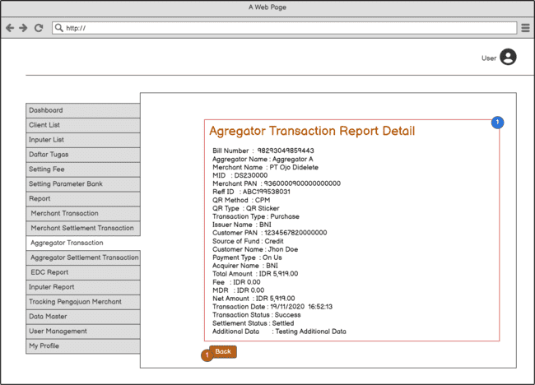
Penjelasan masing-masing Field/Kolom | - Detail Informasi Data Report Transaction, untuk menampilkan informasi detail data Report Transaction.
Penjelasan Button/Hyperlink | - Button Back : untuk kembali ke menu list data Report Aggregatort Transaction.

Export Aggregator Transaction
Use Case Name | Export Aggregator Transaction
Description | Merupakan halaman untuk melakukan download report aggregator transaction yang ada di halaman portal admin untuk memudahkan admin dalam mengelola report aggregator tersebut.
Actor | Admin
Business Rules | - Admin bisa melakukan download report transaksi maksimum periode 1 bulan.  - Filter Transaction Date harus dipilih terlebih dahulu untuk dapat menampilkan list data transaction aggregator, kemudian baru bisa di download oleh admin.  - Format file export yang bisa dipilih oleh admin adalah file excel.
Pre Conditions | Admin akses menu report kemudian pilih sub menu aggregator transaction untuk bisa melakukan aksi pilih export data aggregator transaction.
Post Conditions | Sistem akan memproses data transaksi yang dipilih oleh admin untuk di download dan menampilkan hasil dari report aggregator transaction.
Main Flow | - Admin login ke dalam portal admin dengan credential user superadmin.  - Admin akan melakukan akses menu report dan sub menu aggregator transaction.  - Sistem akan menampilkan filter data dan list data aggregator transaction.  - Admin akan melakukan action untuk export file data aggregator transaction yang sudah di filter.  - System akan menampilkan proses download data aggregator transaction dan melakukan penyimpanan hasil export file excel kedalam internal device dari admin
Validation | - Jika admin akan melakukan export data aggregator transaction tetapi tidak melakukan filter transaction date terlebih dahulu, maka sistem akan menampilkan pop up message error.  Transaction Date is Required
Link User Interface | Export File Excel Aggregator Transaction:  Export File Excel Aggregator Transaction
Image Desain Figma
Penjelasan masing-masing Field/Kolom | - File Excel Aggregator Transaction, untuk menampilkan data transaction aggregator dalam bentuk format excel.

Report Settlement
Use Case Name | Report Settlement
Description | Halaman report settlement merupakan halaman untuk melakukan pengaturan pengiriman report settlement kepada merchant
Actor | Admin QRIS
Business Rules | - Jika tidak ada transaksi maka akan di kirim file kosong, hanya headernya saja  - User dapat melakukan edit dan hapus data terkait pengiriman report settlement yang telah di add oleh merchant  - Report dikirimkan H+1
Pre Conditions | User berhasil login pada portal Admin
Post Conditions | Dapat melihat data pengiriman report settlement merchant dan melakukan perubahan status pengiriman report
Main Flow | - User memilih menu Report  - User memilih menu Report Settlement
Wireframe | Report Settlement
Penjelasan masing-masing Field/Kolom | - Filter Search, untuk melakukan pencarian data sesuai dengan email pemilik usaha yang sudah di input pada field filter  - Table Report Settlement, table list pengiriman report settlement merchant:  - Nama Merchant/Aggregator, nama merchant  - Sent To, metode pengiriman report  - FSTP, FSTP pengiriman report  - Email, email pengiriman report  - Status, status pengiriman report  - Action, action yang dapat dilakukan  - Action View Detail, saat user klik button ini maka akan menampilkan halaman detail pengiriman report merchant.  - Action Edit, digunakan untuk merubah data pengiriman report settlement merchant  - Action Delete, digunakan untuk menghapus data pengiriman report settlement merchant  - Button next page, untuk menampilkan data di next dan previous page

Detail Report Settlement
Use Case Name | Action View Detail
Description | Halaman Action view detail merupakan halaman untuk melihat detail data report settlement
Actor | Admin QRIS
Business Rules | - User dapat melihat detail data pengiriman report settlement merchant dengan klik action view detail pada tabel list action
Pre Conditions | User berhasil login pada portal Admin.
Post Conditions | - Dapat dapat melihat data pengiriman report settlement merchant
Main Flow | - User memilih menu Report  - User memilih menu Report Settlement  - User klik action View Detail
Wireframe | Action View Detail
Penjelasan masing-masing Field/Kolom | - Data Pengiriman Report Settlement :  - Sent To, metode pengiriman report settlement merchant (FSTP/Email)  - File Format, format report settlement merchant (CSV/TXT)  - Email, email pengiriman report settlement merchant  - IP FSTP, IP FSTP pengiriman report settlement merchant  - User Account, account user pengiriman report settlement merchant  - Password, password pengiriman report settlement merchant  - Server Port,  - Server Path,  - Status, status pengiriman report settlement merchant (active/inactive)  - Back, digunakan untuk kembali ke halaman sebelumnya.

Edit Report Settlement
Use Case Name | Action Edit
Description | Halaman Action Edit merupakan halaman untuk melakukan edit data yang bertujuan untuk mengedit data-data pengiriman report settlement yang memerlukan revisi
Actor | Admin QRIS
Business Rules | - User dapat melakukan edit data pengiriman report settlement merchant dengan klik action edit pada tabel list action  - Jika user memilih pengiriman via SFTP maka field pengisian email di disable dan begitu juga sebaliknya
Pre Conditions | User berhasil login pada portal Admin.
Post Conditions | - Dapat dapat melakukan edit data pengiriman report settlement merchant
Main Flow | - User memilih menu Report  - User memilih menu Report Settlement  - User klik action Edit
Wireframe | Action Edit
Penjelasan masing-masing Field/Kolom | - Data Pengiriman Report Settlement :  - Sent To, metode pengiriman report settlement merchant (FSTP/Email)  - File Format, format report settlement merchant (CSV/TXT)  - Email, email pengiriman report settlement merchant  - IP FSTP, IP FSTP pengiriman report settlement merchant  - User Account, account user pengiriman report settlement merchant  - Password, password pengiriman report settlement merchant  - Server Port,  - Server Path,  - Status, status pengiriman report settlement merchant (active/inactive)  - Back, digunakan untuk kembali ke halaman sebelumnya.

Report EDC
Use Case Name | Report EDC
Description | Halaman yang menampilkan seluruh transaksi debit, credit, tapcash yang menggunakan EDC.
Actor | User SPE, User BNI
Business Rules | - List Transaksi akan muncul setelah input filter transaction date  - User dapat melihat semua transaksi debit, credit, tapcash yang menggunakan EDC  - User dapat mendowload report EDC dengan format Excel
Pre Conditions | User berhasil login dan mengakses menu report EDC
Post Conditions | menu report edc dapat menampilkan data transaksi EDC.
Main Flow | - user klik menu report > report EDC  - pilih filter transaction date  - menampilkan report transaksi EDC sesuai dengan tanggal yang dipilih.
User Interface | - Report EDC  - Detail Report EDC
Penjelasan masing-masing Field/Kolom | - Filter Transaction Date, harus diisi untuk menampilkan list transaksi  - Penjelasan masing-masing field; Spek Report EDC & MOM
Penjelasan Button/Hyperlink | - Button Export, berfungsi untuk mendownload list transaksi yang ada pada report transaksi EDC dalam format xlsx. Hasil export sama dengan yang ada di detail.  - button Detail, berfungsi untuk melihat detail report EDC

Report BPJSTK
Use Case Name | Report BPJSTK
Description | Halaman untuk menampilkan laporan dari transaksi QRIS BPJS Ketenagakerjaan
Actor | User BNI
Business Rules | - Ketika halaman report bpjstk pertama kali dibuka, tidak ada data yang muncul, untuk memunculkan data harus filter berdasarkan tanggal (range date) terlebih dahulu  - Data yang dapat dilakukan filter melalui filter tabel, adalah data yang sudah tampil ketika filter tanggal (range date) dilakukan.
Pre Conditions | User berhasil login portal admin dan buka menu Report > Report BPJSTK
Post Conditions | User dapat melihat halaman report BPJSTK
Main Flow | - User klik menu report  - User pilih sub menu bpjstk
Validation | - Ketika filter date/time transaksi tidak diinput:  Transaction date is required!
User Interface | Report BPJSTK
Penjelasan masing-masing Field/Kolom | - Tabel laporan transaksi, menampilkan list transaksi QRIS pada BPJS Ketenagakerjaan
Penjelasan Button/Hyperlink | - Date/time filter, digunakan untuk memilih range date sehingga data yang muncul adalah transaksi pada range data yang telah difilter  - Button Search, digunakan untuk melakukan pencarian data transaksi apabila range date telah ditentukan  - Table Data Filter, digunakan untuk melakukan pencarian data berdasarkan field-field tertentu, yaitu  - Bill Number  - Kode Iuran  - Merchant Name  - MID  - Merchant PAN  - Reff ID  - QR Method  - QR Tipe  - Transaction Type  - Issuer Name  - Customer PAN  - Customer Name  - Payment Type  - Status  - Settlement Status  - Settlement Date  - Source of Fund  - Export to xlsx, button yang digunakan untuk melakukan ekspor laporan transaksi bpjstk menjadi file excel [sample download]  - Action Button, digunakan untuk melihat informasi detail dari transaksi bpjstk yang dipilih  - Page Navigation, digunakan untuk menuju halaman data transaksi berikutnya atau kembali ke halaman data transaksi sebelumnya

Report Detail BPJSTK
Use Case Name | Detail BPJSTK
Description | Halaman untuk menampilkan informasi detail terkait laporan dari transaksi QRIS BPJS Ketenagakerjaan
Actor | User BNI
Business Rules | - Informasi detail yang muncul adalah berdasarkan transaksi bpjstk yang dilakukan klik action button view detail
Pre Conditions | User berhasil login portal admin dan buka menu Report > Report BPJSTK > Klik Action button view detail
Post Conditions | User dapat melihat halaman detail report BPJSTK
Main Flow | - User klik menu report  - User pilih sub menu bpjstk  - User klik action button view detail
User Interface | Detail BPJSTK
Penjelasan masing-masing Field/Kolom | - Detail Informasi, menampilkan informasi dan data detail terkait transaksi bpjstk yang dipilih
Penjelasan Button/Hyperlink | - Cancel Button, digunakan untuk kembali ke halaman Report BPJSTK

Report Promo
Use Case Name | Report Promo
Description | Halaman untuk menampilkan laporan transaksi dari promo yang berjalan
Actor | User BNI
Business Rules | - Untuk menampilkan report promo, user harus melakukan input filter terlebih dahulu
Pre Conditions | User berhasil login portal admin dan buka menu Loyalty Program > Report Promo
Post Conditions | Dapat melihat list laporan transaksi promo
Main Flow | - User klik menu loyalty program > report promo
User Interface | Report Promo
Penjelasan masing-masing Field/Kolom | - Tabel laporan transaksi promo, berisikan list report transaksi dari promo yang telah berjalan, diantaranya adalah:  - No  - Nama Promo  - MID  - Merchant Name  - Merchant PAN  - Reff ID  - Customer PAN  - Customer Name  - Amount  - Discount  - Cashback  - Transaction Date
Penjelasan Button/Hyperlink | - Search, fitur yang dapat digunakan untuk melakukan pencarian promo berdasarkan kriteria yang diinginkan diantaranya adalah  - Nama Promo, untuk melakukan filter nama promo, user harus input minimal 3 huruf dari nama promo yang ingin dicari  - MID  - MPAN  - Reff ID  - CPAN  - Transaction Date Range  - Export, digunakan untuk download/ekspor laporan transaksi promo ke dalam format excel

Report Transaction CPM - List
Use Case Name | CPM Transaction Report - List
Description | Halaman untuk merekam dan menyajikan informasi terkait transaksi cpm yang dilakukan oleh merchant yang dikelola aggregator. Proses terjadinya transaksi CPM adalah Issuer to BNI, BNI to MOM dan MOM to BNI.
Actor | User Portal Admin
Business Rules | - Untuk bisa melihat report transaksi merchant yang ada pada portal admin user harus menentukan dulu tanggal transaksi dari report yang akan dilihat, karena itu menghindari slow query dari proses menampilkan data yang ada pada tabel.  - Jika user admin tidak melakukan menentukan tanggal transaksi maka sistem tidak akan menampilkan data transaksi dari setiap merchant melainkan hanya blank page atau halaman kosong tanpa data.  - Request ID yang ditampilkan pada list data transaksi adalah maksimal 25 character tipe data alphanumerik.  - Pada saat user portal admin akan melakukan pencarian data report CPM maka akan ada 2 kondisi, yaitu:  - Saat user melakukan filter aggregator maka data mid yang akan tampil pada filter mid adalah sesuai dengan Merchant kelolaan aggregator.  - Saat user tidak melakukan filter aggregator maka data mid yang akan tampil pada filter mid adalah keseluruhan mid dari merchant.
Pre Conditions | User portal admin melakukan aktivitas dengan membuka portal admin dan memilih menu CPM Transaction Report
Post Conditions | Portal akan menampilkan informasi terkait list data transaksi yang terjadi dalam periode waktu tertentu.
Main Flow | - User harus login ke dalam portal admin sebagai user admin.  - User klik menu report dan pilih sub menu cpm transaction.  - Portal akan menampilkan list data transaction cpm yang terjadi dalam periode tertentu sesuai dengan filter tanggal yang dipilih. Dalam list data transaction ada 2 action button (Export Data to Xlsx dan Detail transaction).
Link User Interface Wireframe | Report CPM Transaction:  Report CPM Transaction
Image Design Wireframe | 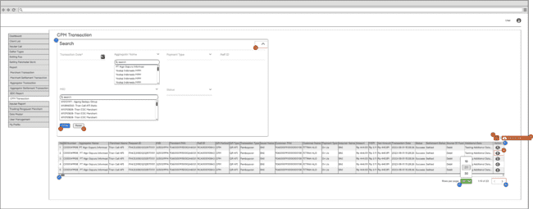
Penjelasan masing-masing Field/Kolom | - Filter Date Transaction, untuk melakukan filter data transaksi yang akan ditampilkan oleh sistem, fungsi dari filter date transaction ini adalah untuk menghindari slow query pada saat proses loading untuk menampilkan data transaction. Filter date transaction hanya bisa dilakukan oleh admin dalam rentan waktu 30 hari.  - List Data Transaction, untuk menampilkan list data transaction di dalam tabel.  - No, untuk memberikan penomoran pada setiap data yang ada pada tabel.  - Bill Number, untuk menampilkan data bill number dari setiap transaksi yang terjadi pada setiap merchant. untuk bill number ini sifatnya unik, jadi setiap terjadi transaksi maka merchant akan mendapatkan bill number yang berbeda-beda.  - Aggregator Name, untuk menampilkan nama aggregator.  - Merchant Name, untuk menampilkan nama merchant.  - Request ID, untuk menampilkan request ID merchant.  - MID, untuk menampilkan MID dari merchant.  - Merchant PAN, untuk menampilkan merchant primary account number.  - Reff ID, untuk menampilkan reff ID dari merchant, reff id ini didapat pada saat merchant melakukan transaksi.  - QR Method, untuk menampilkan metode QR yang digunakan pada saat proses transaksi antara customer dan merchant. Untuk metode QR disini ada 2 yaitu MPM dan CPM.  - QR Type, untuk menampilkan type QR yang menerima transaksi pembayaran (QR Sticker, QR EDC dan QR API).  - Transaction Type, untuk menampilkan type transaksi yang terjadi pada setiap merchant. untuk transaction type ini ada 2 yaitu: Pembayaran atau Refund.  - Issuer Name, untuk menampilkan data bank yang digunakan untuk melakukan pembayaran.  - Customer PAN, untuk menampilkan customer primary account number.  - Customer Name, untuk menampilkan nama customer yang melakukan transaksi pembayaran.  - Payment Type, untuk menampilkan type payment (On us {BNI to BNI} & Off us {BNI to Bank Lain}).  - Acquirer Name, untuk menampilkan nama bank yang menerima transaksi pembayaran.  - Amount, untuk menampilkan total pembayaran yang diterima oleh merchant dari transaksi yang dilakukan oleh customer.  - MDR, untuk menampilkan MDR dari setiap transaksi yang terjadi.  - Nett Amount, untuk menampilkan data nett amount yang didapat oleh merchant setelah dipotong dengan MDR. Rumus = (Amount - MDR = Nett Amount)  - Transaction Date, untuk menampilkan tanggal transaksi.  - Status, untuk menampilkan status transaksi. status transaksi yang ditampilkan ada 4, yaitu : Success, On Progress, Failed, Reversed.  - Success, untuk menampilkan data transaksi yang sukses.  - On Progress, untuk menampilkan data transaksi yang sedang diproses.  - Failed, untuk menampilkan data transaksi yang failed.  - Reversed, untuk menampilkan data transaksi yang di reversal.  - Settlement Status, untuk menampilkan status transaksi yang terjadi sudah ter settle atau belum. status settlement yang ditampilkan ada 4, yaitu : N/A, Settled, Unsettled, Failed.  - Cardlink (H+1)  - Status Transaksi Berhasil akan mendapatkan status settlement N/A  - Status Transaksi Gagal akan mendapatkan status settlement N/A  - Cemtex (H+0)  - Status Transaksi Berhasil akan mendapatkan status Settlement (Settled, Unsettled, Failed)  - Status Transaksi Gagal akan mendapatkan status Settlement Unsettled  - Catatan Response Dari Database:  - N/A (0) dari Cardlink  - Settle (1)  - Unsettled (2) & Generated (4) & N/A (0) dari Cemtext  - Failed (3)  - SOF (Source Of Fund), untuk menampilkan data sumber dana dari customer yang melakukan transaksi.  - Additional Data, untuk menampilkan additional data merchant dengan jenis QR API. untuk format data yang ditampilkan pada tabel list transaksi adalah additional data dengan panjang karakter maksimal 20 character. untuk melihat additional data lebih lengkap dengan maksimal string (100) character dengan tipe data alphanumerik. untuk kondisi yang akan ditampilkan pada tabel ada beberapa kondisi, yaitu :  - Apabila merchant tersebut adalah merchant jenis QR API kemudian pada saat proses generate QR merchant melakukan pengisian additional data maka sistem akan menampilkan data additional pada halaman report transaction.  - Apabila merchant tersebut adalah merchant dengan jenis QR API tetapi pada saat proses generate QR merchant tidak melakukan pengisian additional data maka sistem tidak akan menampilkan data additional pada halaman report transaction, karena apabila merchant tidak mengisi additional data pada saat proses generate QR Database tidak memiliki additional data yang tersimpan untuk merchant tersebut sehingga tidak ada data additional yang ditampilkan dan akan diganti dengan tanda (-).  - Apabila merchant tersebut adalah merchant jenis QR Sticker atau EDC maka sistem tidak akan menampilkan additional data.  - Aksi Detail Transaksi, untuk melihat detail transaksi yang terjadi pada setiap row.  - Button Next Page, untuk menampilkan list data Transaksi di next page dan previous page.  - Row Per Page, untuk memilih berapa banyak data yang ingin ditampilkan dalam 1 halaman, pilihannya yaitu : 5, 10, 25, 50, Untuk default row yang ditampilkan pada list tabel adalah 10 data.  - Scroll Bar, untuk menggeser data list cpm report transaction pada portal admin ke kanan dan ke kiri apabila data yang ditampilkan panjang.
Penjelasan Button/Hyperlink | - Button Search : untuk memproses data yang akan tampil di list report merchant transaction pada portal admin setelah user memilih filter transaction date.  - Button Reset : untuk melakukan reset filter yang sudah dipilih oleh admin.  - Button Show & Hide : untuk menampilkan dan menyembunyikan filter data yang ada pada halaman list merchant transaction  - Export Data Transaction Merchant: untuk melakukan download data transaction merchant dengan format data excel (Xlsx). Untuk data yang bisa di download oleh user sesuai dengan filter data yang ditentukan.  - View Data Transaction Merchant : untuk melihat detail transaction dari setiap merchant.

Report Transaction CPM - Detail
Use Case Name | CPM Transaction Report - Detail
Description | Merupakan halaman yang digunakan untuk melihat detail data transaction CPM.
Actor | User Portal Admin
Business Rules | - Semua field yang ada pada halaman detail report transaction bersifat view only.
Pre Conditions | User melakukan action dengan klik button ”Eye” yang ada pada kolom action di menu list data report transaction CPM.
Post Conditions | System akan menampilkan detail data transaction dengan semua field disable/tidak bisa diubah.
Main Flow | - User klik button view data report transaction cpm.  - System akan menampilkan detail data report transaction cpm.  - User tidak bisa melakukan aksi apapun di menu detail data report transaction karena semua field disable/tidak bisa diubah.
Link User Interface Wireframe | Detail CPM Transaction Report:  Detail CPM Transaction Report
Image Design Wireframe | 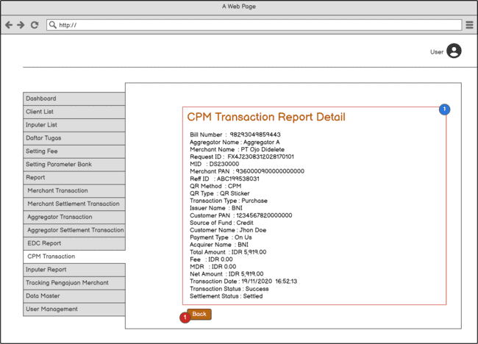
Penjelasan masing-masing Field/Kolom | - Detail Informasi Data Report Transaction, untuk menampilkan informasi detail data Report Transaction CPM.
Penjelasan Button/Hyperlink | - Button Back : untuk kembali ke menu list data CPM Report Transaction.

Report Transaction CPM - Export
Use Case Name | Export CPM Transaction
Description | Merupakan halaman untuk melakukan download report cpm transaction yang ada di halaman portal admin untuk memudahkan admin dalam mengelola report cpm tersebut.
Actor | User Portal Admin
Business Rules | - Admin bisa melakukan download report transaksi maksimum periode 1 bulan.  - Filter Transaction Date harus dipilih terlebih dahulu untuk dapat menampilkan list data transaction cpm, kemudian baru bisa di download oleh admin.  - Format file export yang bisa dipilih oleh admin adalah file excel.
Pre Conditions | Admin akses menu report kemudian pilih sub menu cpm transaction untuk bisa melakukan aksi pilih export data cpm transaction.
Post Conditions | Sistem akan memproses data transaksi yang dipilih oleh admin untuk di download dan menampilkan hasil dari report cpm transaction.
Main Flow | - Admin login ke dalam portal admin dengan credential user superadmin.  - Admin akan melakukan akses menu report dan sub menu cpm transaction.  - Sistem akan menampilkan filter data dan list data cpm transaction.  - Admin akan melakukan action untuk export file data cpm transaction yang sudah di filter.  - System akan menampilkan proses download data cpm transaction dan melakukan penyimpanan hasil export file excel kedalam internal device dari admin
Validation | - Jika admin akan melakukan export data cpm transaction tetapi tidak melakukan filter transaction date terlebih dahulu, maka sistem akan menampilkan pop up message error.  Transaction Date is Required
Link User Interface | Export File Excel CPM Transaction:  Export File Excel CPM Transaction
Image Desain Figma
Penjelasan masing-masing Field/Kolom | File Excel CPM Transaction, untuk menampilkan data transaction CPM dalam bentuk format excel.

CPTS Transaction - List
Use Case Name | CPTS Transaction - List
Description | Halaman untuk merekam dan menyajikan informasi terkait transaksi yang dilakukan oleh merchant CPTS. Laporan transaksi memberikan gambaran menyeluruh tentang aktivitas pembayaran yang terjadi dalam periode waktu tertentu.
Actor | User Portal Admin
Business Rules | - Untuk bisa melihat report transaksi merchant yang ada pada portal admin user harus menentukan dulu tanggal transaksi dari report yang akan dilihat, karena itu menghindari slow query dari proses menampilkan data yang ada pada tabel.  - Jika user admin tidak menentukan tanggal transaksi maka sistem tidak akan menampilkan data transaksi dari setiap merchant melainkan hanya blank page atau halaman kosong tanpa data.  - Pada saat user melakukan pencarian data transaksi CPTS berdasarkan filter MID, sistem hanya akan menampilkan data MID dari merchant CPTS.  - User portal admin harus melakukan input minimal 3 character pada filter MID untuk bisa melakukan pencarian mid dari merchant sesuai dengan kebutuhan.  - Data transaksi merchant CPTS yang akan ditampilkan pada tabel diurutkan berdasarkan data transaksi terbaru ke transaksi terlama.
Pre Conditions | Admin melakukan aktivitas dengan membuka portal admin dan memilih menu CPTS transaction
Post Conditions | Portal akan menampilkan informasi terkait list data transaksi yang terjadi dalam periode waktu tertentu khusus merchant CPTS.
Main Flow | - User harus login ke dalam portal admin sebagai user admin.  - User klik menu report dan pilih sub menu CPTS transaction.  - Portal akan menampilkan list data transaction merchant CPTS yang terjadi dalam periode tertentu sesuai dengan filter tanggal yang dipilih. Dalam list data transaction ada 2 action button (Export Data to Xlsx dan Detail transaction).
Validation | - Jika admin akan melakukan export data cpts transaction tetapi tidak melakukan filter transaction date terlebih dahulu, maka sistem akan menampilkan pop up message error.  Transaction Date is Required  - User portal admin hanya bisa melakukan filter transaction date maksimal periode 31 hari.  - Untuk tanggal pada kalender yang belum terjadi atau H+1 untuk kalender berjalan akan di disable.
Link User Interface Wireframe | Report CPTS Transaction :  Report CPTS Transaction
Image Design Wireframe | 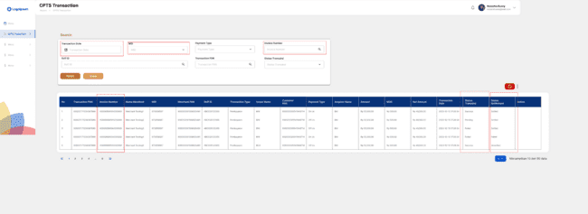
Penjelasan masing-masing Field/Kolom | - Filter Date Transaction, untuk melakukan filter data transaksi yang akan ditampilkan oleh sistem. Fungsi dari filter date transaction ini adalah untuk menghindari slow query pada saat proses loading untuk menampilkan data transaction. Filter date transaction hanya bisa dilakukan oleh admin dalam rentan waktu 31 hari.  - List Data Transaction CPTS, untuk menampilkan list data transaction di dalam tabel.  - No, untuk memberikan penomoran pada setiap data yang ada pada tabel.  - Transaction PAN, untuk menampilkan data transaction pan dari setiap transaksi yang terjadi pada setiap merchant.  - Invoice Number, untuk menampilkan data invoice number dari transaksi yang dilakukan oleh merchant.  - Merchant Name, untuk menampilkan nama merchant.  - MID, untuk menampilkan MID dari merchant.  - Merchant PAN, untuk menampilkan merchant primary account number.  - Reff ID, untuk menampilkan reff ID dari merchant, reff id ini didapat pada saat merchant melakukan transaksi.  - Transaction Type, untuk menampilkan type transaksi yang terjadi pada setiap merchant. untuk transaction type ini ada 1 yaitu: Pembayaran.  - Issuer Name, untuk menampilkan data bank yang digunakan untuk melakukan pembayaran.  - Customer PAN, untuk menampilkan customer primary account number.  - Customer Name, untuk menampilkan nama customer yang melakukan transaksi pembayaran.  - Payment Type, untuk menampilkan type payment (On us {BNI to BNI} & Off us {BNI to Bank Lain}).  - Acquirer Name, untuk menampilkan nama bank yang menerima transaksi pembayaran.  - Amount, untuk menampilkan total pembayaran yang diterima oleh merchant dari transaksi yang dilakukan oleh customer.  - MDR, untuk menampilkan MDR dari setiap transaksi yang terjadi.  - Nett Amount, untuk menampilkan data nett amount yang didapat oleh merchant setelah dipotong dengan MDR. Rumus = (Amount - MDR = Nett Amount)  - Transaction Date, untuk menampilkan tanggal transaksi.  - Status, untuk menampilkan status transaksi. status transaksi yang ditampilkan ada 3, yaitu : Success, On Progress, Failed, Reversed.  - Success, Pada saat transaksi yang dilakukan issuer berhasil.  - Pending, Pada saat proses auth berjalan sukses maka transaksi sudah tercatat dengan status pending.  - Failed, Pada saat transaksi yang dilakukan oleh issuer gagal.  - Settlement Status, untuk menampilkan status transaksi yang terjadi sudah ter settle atau belum. status settlement yang ditampilkan ada 3, yaitu : Settled, Unsettled, Failed.  - Settled, Pada saat proses data transaksi sudah berhasil dikirim oleh worker cemtex dan cemtex mengembalikan response OK.  - Unsettled, Pada saat proses data transaksi belum diproses oleh worker cemtex.  - Failed, Pada saat proses data transaksi sudah berhasil dikirim oleh worked cemtex dan cemtex membalikkan response gagal.  - Aksi Detail Transaksi, untuk melihat detail transaksi yang terjadi pada setiap row.  - Button Next Page, untuk menampilkan list data Transaksi di next page dan previous page.  - Row Per Page, untuk memilih berapa banyak data yang ingin ditampilkan dalam 1 halaman, pilihannya yaitu : 5, 10, 25, 50, Untuk default row yang ditampilkan pada list tabel adalah 10 data.  - Scroll Bar, untuk menggeser data list report cpts transaction pada portal portal admin ke kanan dan ke kiri apabila data yang ditampilkan panjang.
Penjelasan Button/Hyperlink | - Button Search : untuk memproses data yang akan tampil di list report CPTS transaction pada portal admin setelah user memilih filter transaction date.  - Button Reset : untuk melakukan reset filter yang sudah dipilih oleh admin.  - Button Show & Hide : untuk menampilkan dan menyembunyikan filter data yang ada pada halaman list CPTS transaction  - Button Refresh : untuk memperbaharui data transaksi merchant CPTS yang ada pada list tabel.  - Export Data Transaction Merchant CPTS: untuk melakukan download data transaction merchant CPTS dengan format data excel (Xlsx). Untuk data yang bisa di download oleh user sesuai dengan filter data yang ditentukan.  - View Data Transaction Merchant CPTS : untuk melihat detail transaction dari setiap merchant CPTS.

CPTS Transaction - Detail
Use Case Name | CPTS Transaction - Detail
Description | Merupakan halaman yang digunakan untuk melihat detail data transaction merchant CPTS.
Actor | User Portal Admin
Business Rules | - Semua field yang ada pada halaman detail report transaction CPTS bersifat view only.
Pre Conditions | User melakukan action dengan klik button ”Eye” yang ada pada kolom action di menu list data report transaction CPTS.
Post Conditions | System akan menampilkan detail data transaction dengan semua field disable/tidak bisa diubah.
Main Flow | - User klik button view data report transaction cpts.  - System akan menampilkan detail data report transaction cpts.  - User tidak bisa melakukan aksi apapun di menu detail data report transaction karena semua field disable/tidak bisa diubah.
Link User Interface Wireframe | Detail CPTS Transaction Report:  Detail CPTS Transaction Report
Image Design Wireframe | 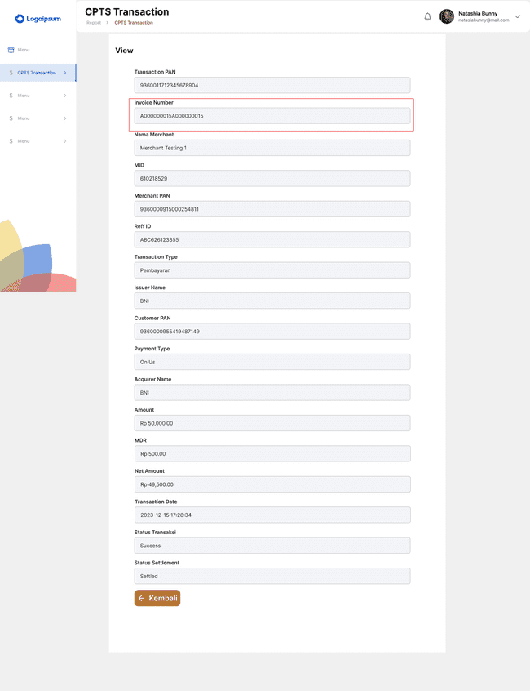
Penjelasan masing-masing Field/Kolom | - Detail Informasi Data Report Transaction CPTS, untuk menampilkan informasi detail data Report Transaction CPTS.
Penjelasan Button/Hyperlink | - Button Back : untuk kembali ke menu list data CPTS Report Transaction.

CPTS Transaction - Export
Use Case Name | CPTS Transaction - Export
Description | Merupakan halaman untuk melakukan download report cpts transaction yang ada di halaman portal admin untuk memudahkan admin dalam mengelola report cpts tersebut.
Actor | User Portal Admin
Business Rules | - Admin bisa melakukan download report transaksi maksimum periode 31 hari.  - Filter Transaction Date harus dipilih terlebih dahulu untuk dapat menampilkan list data transaction cpts, kemudian baru bisa di download oleh admin.  - Format file export yang bisa dipilih oleh admin adalah file excel.
Pre Conditions | Admin akses menu report kemudian pilih sub menu cpts transaction untuk bisa melakukan aksi pilih export data cpts transaction.
Post Conditions | Sistem akan memproses data transaksi yang dipilih oleh admin untuk di download dan menampilkan hasil dari report cpts transaction.
Main Flow | - Admin login ke dalam portal admin dengan credential user superadmin.  - Admin akan melakukan akses menu report dan sub menu cpts transaction.  - Sistem akan menampilkan filter data dan list data cpts transaction.  - Admin akan melakukan action untuk export file data cpts transaction yang sudah di filter.  - System akan menampilkan proses download data cpts transaction dan melakukan penyimpanan hasil export file excel kedalam internal device dari admin
Validation | - Jika admin akan melakukan export data cpts transaction tetapi tidak melakukan filter transaction date terlebih dahulu, maka sistem akan menampilkan pop up message error.  Transaction Date is Required
Link User Interface | Export File Excel CPTS Transaction:  Export File Excel CPTS Transaction
Image Desain Figma | 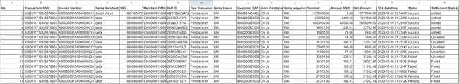
Penjelasan masing-masing Field/Kolom | - File Excel CPTS Transaction, untuk menampilkan data transaction CPTS dalam bentuk format excel.

Loyalty Program Promo
Use Case Name | Promo
Description | Halaman untuk menampilkan list promo yang sudah dibuat
Actor | User BNI
Business Rules | - Promo yang sudah melewati periode akhir statusnya akan berubah menjadi expired  - Jika status promo expired, button edit akan disable
Pre Conditions | User berhasil login portal admin dan buka menu Loyalty Program > Promo
Post Conditions | Dapat melihat list promo
Main Flow | - User klik menu loyalty program > promo
Link User Interface Wireframe | Promo List:  Promo List
Image Design Wireframe | 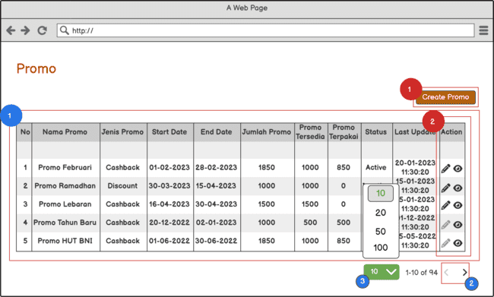
Penjelasan masing-masing Field/Kolom | - Tabel List Promo, berisi list promo yang tersedia dengan status active maupun inactive  - Row Per Page, untuk memilih berapa banyak data yang ingin ditampilkan dalam 1 halaman, pilihannya yaitu : 5, 10, 25, 50, Untuk default row yang ditampilkan pada list tabel adalah 10 data.  - Button Next Page, untuk menampilkan list data promo di next page dan previous page.
Penjelasan Button/Hyperlink | - Create Promo, tombol yang digunakan untuk membuat promo baru  - Action Button,  - Edit, digunakan untuk mengubah data dan informasi terkait promo yang berlaku  - View Detail, button yang berguna untuk melihat informasi detail dari promo yang dipilih

Create Promo
Use Case Name | Create Promo
Description | Halaman untuk membuat promo baru
Actor | User BNI
Business Rules | - Untuk memilih merchant yang akan mendapat promo, user dapat memilih dengan cara memilih all merchant, memilih satu per satu merchant yang diinginkan, atau melakukan bulk upload  - Untuk melakukan bulk upload merchant yang mendapat promo, user dapat download template bulk upload yang berisi field MID dan Nama Merchant.  - Periode promo tidak boleh backdate
Pre Conditions | User berhasil login portal admin dan buka menu Loyalty Program > Promo > Create Promo
Post Conditions | Dapat melihat form create promo
Main Flow | User klik menu loyalty program > promo > create promo
Validation | Jika ada field yang tidak diinput:  (nama field) is required!
Link User Interface Wireframe | Create Promo:  Create Promo
Image Design Wireframe | 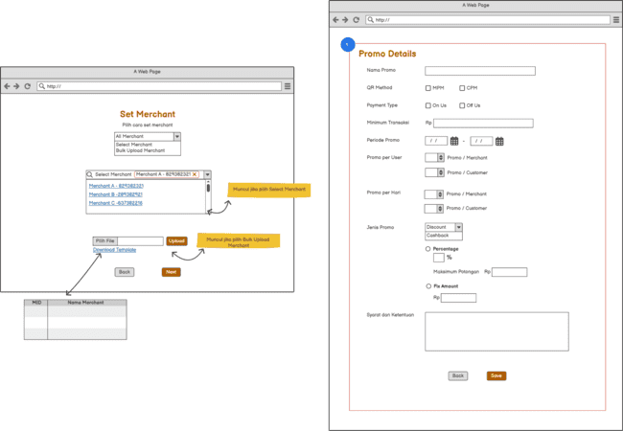
Penjelasan masing-masing Field/Kolom | Form Create Promo, berisikan data dan informasi yang harus dilengkapi oleh user pada saat membuat promo baru
Penjelasan Button/Hyperlink | - Pilih File, digunakan untuk memilih file yang akan diupload, jika pilih bulk upload  - Upload, button yang digunakan untuk upload file yang telah dipilih  - Download Template, digunakan untuk mendownload template file yang dapat dipakai pada saat ingin melakukan upload lebih dari satu merchant  - Save, button yang digunakan untuk menyimpan data dan informasi yang telah dilengkapi  - Back, digunakan untuk kembali ke halaman sebelumnya

Edit Promo
Use Case Name | Edit Promo
Description | Halaman untuk mengubah data dan informasi dari promo yang sudah dibuat sebelumnya
Actor | User BNI
Business Rules | - Jika periode promo sedang berlangsung, hanya syarat dan ketentuan, dan status yang bisa diedit  - Apabila saat create promo yang dipilih adalah all merchant, maka apabila ingin melakukan edit menjadi bulk upload, harus melakukan download template bulk upload  - Apabila saat create promo merchant dipilih secara manual, maka ketika melakukan edit akan diconvert menjadi file excel yang berisi list merchant yang mendapat promo  - Apabila saat create promo, pemilihan merchant menggunakan bulk upload, maka ketika edit terdapat file excel yang diupload pada saat create
Pre Conditions | User berhasil login portal admin dan buka menu Loyalty Program > Promo > Edit Promo
Post Conditions | Dapat melihat form edit promo
Main Flow | - User klik menu loyalty program > promo > edit promo
Validation | Jika ada field yang tidak diinput:  (nama field) is required!
Link User Interface Wireframe | Edit Promo:  Edit Promo
Image Design Wireframe | 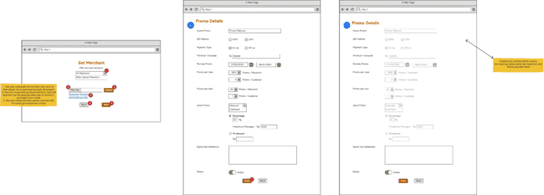
Penjelasan masing-masing Field/Kolom | - Form Edit Promo, berisikan data dan informasi yang dapat diedit dari promo yang dipilih
Penjelasan Button/Hyperlink | - Set Merchant, untuk melakukan pemilihan merchant yang akan diedit.  - Pilih File, digunakan untuk memilih file yang akan diupload  - Upload, button yang digunakan untuk upload file yang telah dipilih  - Download Template, digunakan untuk mendownload template file yang dapat dipakai pada saat ingin melakukan upload lebih dari satu merchant  - Status toggle button, digunakan untuk merubah status promo menjadi active atau inactive  - Save, button yang digunakan untuk menyimpan data dan informasi yang telah dilengkapi  - Back, digunakan untuk kembali ke menu halaman sebelumnya

Detail Promo
Use Case Name | Detail Promo
Description | Halaman untuk melihat informasi detail dari promo yang dipilih
Actor | User BNI
Business Rules | - Apabila button text list merchant dilakukan klik, maka akan muncul pop up list merchant yang berisi MID dan Nama Merchant
Pre Conditions | User berhasil login portal admin dan buka menu Loyalty Program > Promo > View detail promo
Post Conditions | Dapat melihat informasi detail promo
Main Flow | - User klik menu loyalty program > promo > view detail promo
Link User Interface Wireframe | Detail Promo:  Detail Promo
Image Design Wireframe | 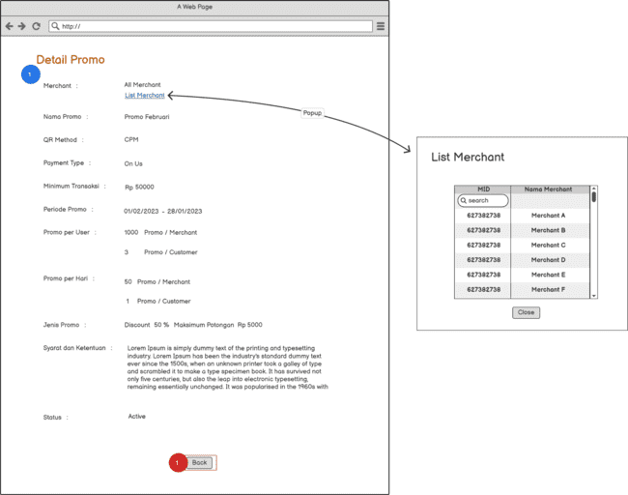
Penjelasan masing-masing Field/Kolom | - Detail Promo, berisi data dan informasi detail dari promo yang dipilih  - Jika saat create pilih select merchant / bulk upload, list merchant bisa dilihat dengan klik “List Merchant”, kemudian akan muncul popup
Penjelasan Button/Hyperlink | - Back, button yang digunakan untuk kembali ke halaman menu sebelumnya

Report Promo
Use Case Name | Report Promo
Description | Halaman untuk menampilkan laporan transaksi dari promo yang berjalan
Actor | User BNI
Business Rules | - Untuk menampilkan report promo, user harus melakukan input filter terlebih dahulu
Pre Conditions | User berhasil login portal admin dan buka menu Loyalty Program > Report Promo
Post Conditions | Dapat melihat list laporan transaksi promo
Main Flow | - User klik menu loyalty program > report promo
Link User Interface Wireframe | Report Promo:  Report Promo
Image Design Wireframe | 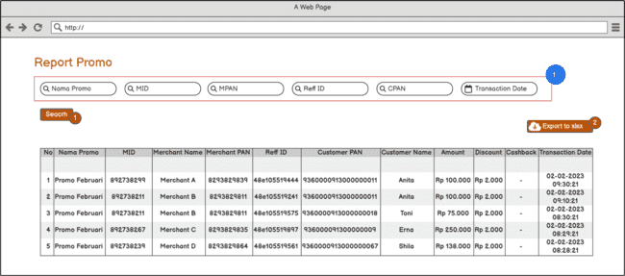
Penjelasan masing-masing Field/Kolom | - Tabel laporan transaksi promo, berisikan list report transaksi dari promo yang telah berjalan, diantaranya adalah:  - No  - Nama Promo  - MID  - Merchant Name  - Merchant PAN  - Reff ID  - Customer PAN  - Customer Name  - Amount  - Discount  - Cashback  - Transaction Date
Penjelasan Button/Hyperlink | - Search, fitur yang dapat digunakan untuk melakukan pencarian promo berdasarkan kriteria yang diinginkan diantaranya adalah  - Nama Promo, untuk melakukan filter nama promo, user harus input minimal 3 huruf dari nama promo yang ingin dicari  - MID  - MPAN  - Reff ID  - CPAN  - Transaction Date Range  - Export, digunakan untuk download/ekspor laporan transaksi promo ke dalam format excel

Inputer Report
Inputer Report merupakan menu yang menampilkan laporan transaksi dan settlement dari merchant atau aggregator milik inputer itu sendiri.

Inputer Merchant Transaction - List
Use Case Name | Inputer List Merchant Transaction
Description | Halaman untuk merekam dan menyajikan informasi terkait transaksi yang dilakukan oleh merchant yang dikelola inputer Bank BNI. Laporan transaksi memberikan gambaran menyeluruh tentang aktivitas pembayaran dan refund yang terjadi dalam periode waktu tertentu.
Actor | Inputer
Business Rules | - Untuk bisa melihat report transaksi merchant yang ada pada portal admin user harus menentukan dulu tanggal transaksi dari report yang akan dilihat, karena itu menghindari slow query dari proses menampilkan data yang ada pada tabel.  - Jika user admin tidak melakukan menentukan tanggal transaksi maka sistem tidak akan menampilkan data transaksi dari setiap merchant melainkan hanya blank page atau halaman kosong tanpa data.  - Additional data yang ditampilkan pada list data transaksi adalah maksimal 20 Character. apabila merchant ada kebutuhan untuk melihat deskripsi additional data lebih detail maka harus melakukan action untuk klik button detail transaksi, untuk melihat additional data lebih lengkap dengan maksimal string (100) character dengan tipe data alphanumerik.  - Untuk data merchant transaction yang bisa dilihat oleh inputer adalah data merchant yang di onboarding. untuk data merchant yang tidak di onboardingkan oleh inputer maka data transaksinya tidak akan bisa dilihat.
Pre Conditions | Admin melakukan aktivitas dengan membuka portal admin dan memilih menu inputer merchant transaction
Post Conditions | Portal akan menampilkan informasi terkait list data transaksi yang terjadi dalam periode waktu tertentu.
Main Flow | - User harus login ke dalam portal admin sebagai user inputer.  - User klik menu inputer report dan pilih sub menu inputer merchant transaction.  - Portal akan menampilkan list data transaction yang terjadi dalam periode tertentu sesuai dengan filter tanggal yang dipilih. Dalam list data transaction ada 2 action button (Export Data to Xlsx dan Detail transaction).
Link User Interface Wireframe | Inputer Merchant Transaction List
Image Design Wireframe | 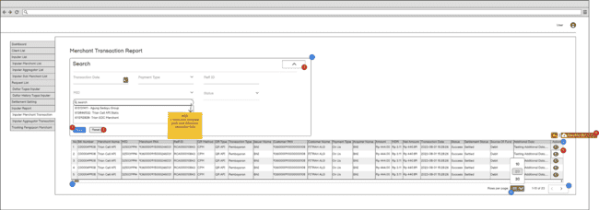
Penjelasan masing-masing Field/Kolom | - Filter Date Transaction, untuk melakukan filter data transaksi yang akan ditampilkan oleh sistem, fungsi dari filter date transaction ini adalah untuk menghindari slow query pada saat proses loading untuk menampilkan data transaction. Filter date transaction hanya bisa dilakukan oleh inputer dalam rentan waktu 30 hari.  - List Data Transaction, untuk menampilkan list data transaction di dalam tabel.  - No, untuk memberikan penomoran pada setiap data yang ada pada tabel.  - Bill Number, untuk menampilkan data bill number dari setiap transaksi yang terjadi pada setiap merchant. untuk bill number ini sifatnya unik, jadi setiap terjadi transaksi maka merchant akan mendapatkan bill number yang berbeda-beda.  - Merchant Name, untuk menampilkan nama merchant.  - MID, untuk menampilkan MID dari merchant.  - Merchant PAN, untuk menampilkan merchant primary account number.  - Reff ID, untuk menampilkan reff ID dari merchant, reff id ini didapat pada saat merchant melakukan transaksi.  - QR Method, untuk menampilkan metode QR yang digunakan pada saat proses transaksi antara customer dan merchant. Untuk metode QR disini ada 2 yaitu MPM dan CPM.  - QR Type, untuk menampilkan type QR yang menerima transaksi pembayaran (QR Sticker, QR EDC dan QR API).  - Transaction Type, untuk menampilkan type transaksi yang terjadi pada setiap merchant. untuk transaction type ini ada 2 yaitu: Pembayaran atau Refund.  - Issuer Name, untuk menampilkan data bank yang digunakan untuk melakukan pembayaran.  - Customer PAN, untuk menampilkan customer primary account number.  - Customer Name, untuk menampilkan nama customer yang melakukan transaksi pembayaran.  - Payment Type, untuk menampilkan type payment (On us {BNI to BNI} & Off us {BNI to Bank Lain}).  - Acquirer Name, untuk menampilkan nama bank yang menerima transaksi pembayaran.  - Amount, untuk menampilkan total pembayaran yang diterima oleh merchant dari transaksi yang dilakukan oleh customer.  - MDR, untuk menampilkan MDR dari setiap transaksi yang terjadi.  - Nett Amount, untuk menampilkan data nett amount yang didapat oleh merchant setelah dipotong dengan MDR. Rumus = (Amount - MDR = Nett Amount)  - Transaction Date, untuk menampilkan tanggal transaksi.  - Status, untuk menampilkan status transaksi. status transaksi yang ditampilkan ada 4, yaitu : Success, On Progress, Failed, Reversed.  - Success, untuk menampilkan data transaksi yang sukses.  - On Progress, untuk menampilkan data transaksi yang sedang diproses.  - Failed, untuk menampilkan data transaksi yang failed.  - Reversed, untuk menampilkan data transaksi yang di reversal.  - Settlement Status, untuk menampilkan status transaksi yang terjadi sudah ter settle atau belum. status settlement yang ditampilkan ada 4, yaitu : N/A, Settled, Unsettled, Failed.  - Cardlink (H+1)  - Status Transaksi Berhasil akan mendapatkan status settlement N/A  - Status Transaksi Gagal akan mendapatkan status settlement N/A  - Cemtex (H+0)  - Status Transaksi Berhasil akan mendapatkan status Settlement (Settled, Unsettled, Failed)  - Status Transaksi Gagal akan mendapatkan status Settlement Unsettled  - Catatan Response Dari Database:  - N/A (0) dari Cardlink  - Settle (1)  - Unsettled (2) & Generated (4) & N/A (0) dari Cemtext  - Failed (3)  - SOF (Source Of Fund), untuk menampilkan data sumber dana dari customer yang melakukan transaksi.  - Additional Data, untuk menampilkan additional data merchant dengan jenis QR API. untuk format data yang ditampilkan pada tabel list transaksi adalah additional data dengan panjang karakter maksimal 20 character. untuk melihat additional data lebih lengkap dengan maksimal string (100) character dengan tipe data alphanumerik. untuk kondisi yang akan ditampilkan pada tabel ada beberapa kondisi, yaitu :  - Apabila merchant tersebut adalah merchant jenis QR API kemudian pada saat proses generate QR merchant melakukan pengisian additional data maka sistem akan menampilkan data additional pada halaman report transaction.  - Apabila merchant tersebut adalah merchant dengan jenis QR API tetapi pada saat proses generate QR merchant tidak melakukan pengisian additional data maka sistem tidak akan menampilkan data additional pada halaman report transaction, karena apabila merchant tidak mengisi additional data pada saat proses generate QR Database tidak memiliki additional data yang tersimpan untuk merchant tersebut sehingga tidak ada data additional yang ditampilkan dan akan diganti dengan tanda (-).  - Apabila merchant tersebut adalah merchant jenis QR Sticker atau EDC maka sistem tidak akan menampilkan additional data.  - Aksi Detail Transaksi, untuk melihat detail transaksi yang terjadi pada setiap row.  - Button Next Page, untuk menampilkan list data Transaksi di next page dan previous page.  - Row Per Page, untuk memilih berapa banyak data yang ingin ditampilkan dalam 1 halaman, pilihannya yaitu : 5, 10, 25, 50, Untuk default row yang ditampilkan pada list tabel adalah 10 data.  - Scroll Bar, untuk menggeser data list report merchant transaction pada portal admin ke kanan dan ke kiri apabila data yang ditampilkan panjang.
Penjelasan Button/Hyperlink | - Button Search : untuk memproses data yang akan tampil di list inputer merchant transaction pada portal admin setelah user memilih filter transaction date.  - Button Reset : untuk melakukan reset filter yang sudah dipilih oleh inputer.  - Button Show & Hide : untuk menampilkan dan menyembunyikan filter data yang ada pada halaman list inputer merchant transaction.  - Export Data Transaction Merchant: untuk melakukan download data transaction merchant dengan format data excel (Xlsx). Untuk data yang bisa di download oleh user sesuai dengan filter data yang ditentukan.  - View Data Transaction Merchant : untuk melihat detail transaction dari setiap merchant.

Inputer Merchant Transaction - Detail
Use Case Name | Detail Inputer Merchant Transaction
Description | Merupakan halaman yang digunakan untuk melihat detail data transaction merchant yang di onboardingkan atau dikelola oleh inputer.
Actor | Inputer
Business Rules | - Semua field yang ada pada halaman detail report transaction bersifat view only.  - Inputer hanya bisa melihat data report transaction aggregator keloaan inputer yang melakukan onboarding, sehingga inputer tidak akan memiliki akses untuk melihat data report merchant transaction inputer lain.
Pre Conditions | User melakukan action dengan klik button ”Eye” yang ada pada kolom action di menu list data inputer report dan pilih sub menu inputer merchant transaction
Post Conditions | System akan menampilkan detail data transaction dengan semua field disable/tidak bisa diubah.
Main Flow | - User klik button view data inputer merchant transaction.  - System akan menampilkan detail data report transaction.  - User tidak bisa melakukan aksi apapun di menu detail data report transaction karena semua field disable/tidak bisa diubah.
Link User Interface Wireframe | Detail Merchant Transaction
Image Design Wireframe | 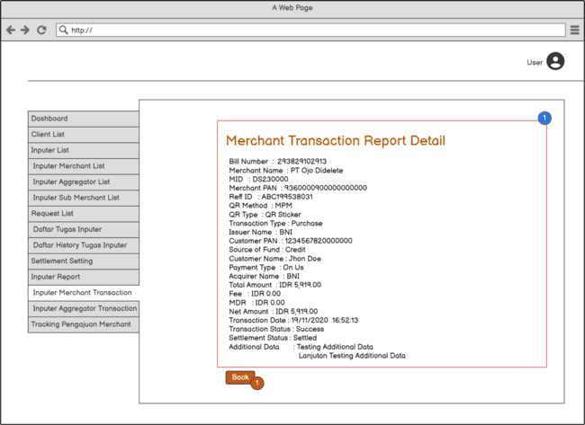
Penjelasan masing-masing Field/Kolom | - Detail Informasi Data Report Transaction, untuk menampilkan informasi detail data Report Transaction.
Penjelasan Button/Hyperlink | - Button Back : untuk kembali ke menu list data Inputer Merchant Transaction.

Inputer Merchant Transaction - Export
Use Case Name | Inputer Merchant Transaction Export
Description | Merupakan halaman untuk melakukan download report merchant transaction yang ada di halaman portal admin untuk memudahkan inoputer dalam mengelola report merchant tersebut.
Actor | Inputer
Business Rules | - Inputer bisa melakukan download report transaksi maksimum periode 1 bulan.  - Filter Transaction Date harus dipilih terlebih dahulu untuk dapat menampilkan list data transaction merchant, kemudian baru bisa di download oleh admin.  - Format file export yang bisa dipilih oleh inputer adalah file excel.
Pre Conditions | Inputer akses menu report kemudian pilih sub menu inputer merchant transaction untuk bisa melakukan aksi pilih export data merchant transaction.
Post Conditions | Sistem akan memproses data transaksi yang dipilih oleh admin untuk di download dan menampilkan hasil dari report merchant transaction.
Main Flow | - Inputer login ke dalam portal admin dengan credential user Inputer.  - Inputer akan melakukan akses menu report dan sub menu inputer merchant transaction.  - Sistem akan menampilkan filter data dan list data merchant transaction.  - Inputer akan melakukan action untuk export file data merchant transaction yang sudah di filter.  - System akan menampilkan proses download data merchant transaction dan melakukan penyimpanan hasil export file excel kedalam internal device dari admin
Validation | - Jika inputer akan melakukan export data aggregator transaction tetapi tidak melakukan filter transaction date terlebih dahulu, maka sistem akan menampilkan pop up message error.  Transaction Date is Required
Link User Interface | Inputer Export File Excel Merchant Transaction:  Inputer Export File Excel Merchant Transaction
Image Desain Figma
Penjelasan masing-masing Field/Kolom | - File Excel Merchant Transaction, untuk menampilkan data transaction merchant dalam bentuk format excel kepada inputer yang melakukan action export.

Inputer Aggregator Transaction - List
Use Case Name | Inputer List Aggregator Transaction
Description | Halaman untuk merekam dan menyajikan informasi terkait transaksi yang dilakukan oleh merchant yang dikelola aggregator, untuk list report aggregator transaction disini adalah aggregator yang di bantu onboarding oleh inputer Bank BNI. Laporan transaksi memberikan gambaran menyeluruh tentang aktivitas pembayaran dan refund yang terjadi dalam periode waktu tertentu.
Actor | Inputer
Business Rules | - Untuk bisa melihat report transaksi merchant yang ada pada portal admin user harus menentukan dulu tanggal transaksi dari report yang akan dilihat, karena itu menghindari slow query dari proses menampilkan data yang ada pada tabel.  - Jika user admin tidak melakukan menentukan tanggal transaksi maka sistem tidak akan menampilkan data transaksi dari setiap merchant melainkan hanya blank page atau halaman kosong tanpa data.  - Additional data yang ditampilkan pada list data transaksi adalah maksimal 20 Character. apabila merchant ada kebutuhan untuk melihat deskripsi additional data lebih detail maka harus melakukan action untuk klik button detail transaksi, untuk melihat additional data lebih lengkap dengan maksimal string (100) character dengan tipe data alphanumerik.  - Untuk data aggregator transaction yang bisa dilihat oleh inputer adalah data aggregator yang di onboarding. untuk data aggregator yang tidak di onboardingkan oleh inputer maka data transaksinya tidak akan bisa dilihat.
Pre Conditions | Inputer melakukan aktivitas dengan membuka portal admin dan memilih menu Inputer aggregator transaction
Post Conditions | Portal akan menampilkan informasi terkait list data transaksi yang terjadi dalam periode waktu tertentu.
Main Flow | - User harus login ke dalam portal admin sebagai user inputer.  - User klik menu report dan pilih sub menu inputer aggregator transaction.  - Portal akan menampilkan list data transaction yang terjadi dalam periode tertentu sesuai dengan filter tanggal yang dipilih. Dalam list data transaction ada 2 action button (Export Data to Xlsx dan Detail transaction).
Link User Interface Wireframe | Inputer Aggregator Transaction
Image Design Wireframe | 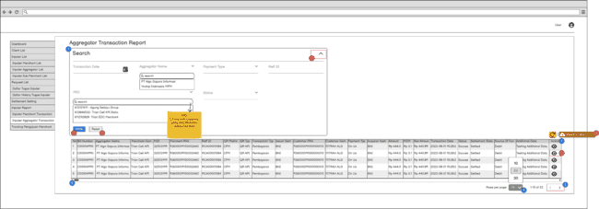
Penjelasan masing-masing Field/Kolom | - Filter Date Transaction, untuk melakukan filter data transaksi yang akan ditampilkan oleh sistem, fungsi dari filter date transaction ini adalah untuk menghindari slow query pada saat proses loading untuk menampilkan data transaction. Filter date transaction hanya bisa dilakukan oleh inputer dalam rentan waktu 30 hari.  - List Data Transaction, untuk menampilkan list data transaction di dalam tabel.  - No, untuk memberikan penomoran pada setiap data yang ada pada tabel.  - Bill Number, untuk menampilkan data bill number dari setiap transaksi yang terjadi pada setiap merchant. untuk bill number ini sifatnya unik, jadi setiap terjadi transaksi maka merchant akan mendapatkan bill number yang berbeda-beda.  - Aggregator Name, untuk menampilkan nama aggregator.  - Merchant Name, untuk menampilkan nama merchant.  - MID, untuk menampilkan MID dari merchant.  - Merchant PAN, untuk menampilkan merchant primary account number.  - Reff ID, untuk menampilkan reff ID dari merchant, reff id ini didapat pada saat merchant melakukan transaksi.  - QR Method, untuk menampilkan metode QR yang digunakan pada saat proses transaksi antara customer dan merchant. Untuk metode QR disini ada 2 yaitu MPM dan CPM.  - QR Type, untuk menampilkan type QR yang menerima transaksi pembayaran (QR Sticker, QR EDC dan QR API).  - Transaction Type, untuk menampilkan type transaksi yang terjadi pada setiap merchant. untuk transaction type ini ada 2 yaitu: Pembayaran atau Refund.  - Issuer Name, untuk menampilkan data bank yang digunakan untuk melakukan pembayaran.  - Customer PAN, untuk menampilkan customer primary account number.  - Customer Name, untuk menampilkan nama customer yang melakukan transaksi pembayaran.  - Payment Type, untuk menampilkan type payment (On us {BNI to BNI} & Off us {BNI to Bank Lain}).  - Acquirer Name, untuk menampilkan nama bank yang menerima transaksi pembayaran.  - Amount, untuk menampilkan total pembayaran yang diterima oleh merchant dari transaksi yang dilakukan oleh customer.  - MDR, untuk menampilkan MDR dari setiap transaksi yang terjadi.  - Nett Amount, untuk menampilkan data nett amount yang didapat oleh merchant setelah dipotong dengan MDR. Rumus = (Amount - MDR = Nett Amount)  - Transaction Date, untuk menampilkan tanggal transaksi.  - Status, untuk menampilkan status transaksi. status transaksi yang ditampilkan ada 4, yaitu : Success, On Progress, Failed, Reversed.  - Success, untuk menampilkan data transaksi yang sukses.  - On Progress, untuk menampilkan data transaksi yang sedang diproses.  - Failed, untuk menampilkan data transaksi yang failed.  - Reversed, untuk menampilkan data transaksi yang di reversal.  - Settlement Status, untuk menampilkan status transaksi yang terjadi sudah ter settle atau belum. status settlement yang ditampilkan ada 4, yaitu : N/A, Settled, Unsettled, Failed.  - Cardlink (H+1)  - Status Transaksi Berhasil akan mendapatkan status settlement N/A  - Status Transaksi Gagal akan mendapatkan status settlement N/A  - Cemtex (H+0)  - Status Transaksi Berhasil akan mendapatkan status Settlement (Settled, Unsettled, Failed)  - Status Transaksi Gagal akan mendapatkan status Settlement Unsettled  - Catatan Response Dari Database:  - N/A (0) dari Cardlink  - Settle (1)  - Unsettled (2) & Generated (4) & N/A (0) dari Cemtext  - Failed (3)  - SOF (Source Of Fund), untuk menampilkan data sumber dana dari customer yang melakukan transaksi.  - Additional Data, untuk menampilkan additional data merchant dengan jenis QR API. untuk format data yang ditampilkan pada tabel list transaksi adalah additional data dengan panjang karakter maksimal 20 character. untuk melihat additional data lebih lengkap dengan maksimal string (100) character dengan tipe data alphanumerik. untuk kondisi yang akan ditampilkan pada tabel ada beberapa kondisi, yaitu :  - Apabila merchant tersebut adalah merchant jenis QR API kemudian pada saat proses generate QR merchant melakukan pengisian additional data maka sistem akan menampilkan data additional pada halaman report transaction.  - Apabila merchant tersebut adalah merchant dengan jenis QR API tetapi pada saat proses generate QR merchant tidak melakukan pengisian additional data maka sistem tidak akan menampilkan data additional pada halaman report transaction, karena apabila merchant tidak mengisi additional data pada saat proses generate QR Database tidak memiliki additional data yang tersimpan untuk merchant tersebut sehingga tidak ada data additional yang ditampilkan dan akan diganti dengan tanda (-).  - Apabila merchant tersebut adalah merchant jenis QR Sticker atau EDC maka sistem tidak akan menampilkan additional data.  - Aksi Detail Transaksi, untuk melihat detail transaksi yang terjadi pada setiap row.  - Button Next Page, untuk menampilkan list data Transaksi di next page dan previous page.  - Row Per Page, untuk memilih berapa banyak data yang ingin ditampilkan dalam 1 halaman, pilihannya yaitu : 5, 10, 25, 50, Untuk default row yang ditampilkan pada list tabel adalah 10 data.  - Scroll Bar, untuk menggeser data list report merchant transaction pada portal admin ke kanan dan ke kiri apabila data yang ditampilkan panjang.
Penjelasan Button/Hyperlink | - Button Search : untuk memproses data yang akan tampil di list report merchant transaction pada portal admin setelah user memilih filter transaction date.  - Button Reset : untuk melakukan reset filter yang sudah dipilih oleh inputer.  - Button Show & Hide : untuk menampilkan dan menyembunyikan filter data yang ada pada halaman list inputer aggregator transaction.  - Export Data Transaction Merchant: untuk melakukan download data transaction merchant dengan format data excel (Xlsx). Untuk data yang bisa di download oleh user sesuai dengan filter data yang ditentukan.  - View Data Transaction Merchant : untuk melihat detail transaction dari setiap merchant.

Inputer Aggregator Transaction - Detail
Use Case Name | Detail Inputer Aggregator Transaction
Description | Merupakan halaman yang digunakan untuk melihat detail data transaction aggregator yang di onboardingkan atau dikelola oleh inputer.
Actor | Inputer
Business Rules | - Semua field yang ada pada halaman detail report transaction bersifat view only.  - Inputer hanya bisa melihat data report transaction aggregator keloaan inputer yang melakukan onboarding, sehingga inputer tidak akan memiliki akses untuk melihat data report aggregator transaksi inputer lain.
Pre Conditions | User melakukan action dengan klik button ”Eye” yang ada pada kolom action di menu list data inputer report dan pilih sub menu inputer aggregator transaction
Post Conditions | System akan menampilkan detail data transaction dengan semua field disable/tidak bisa diubah.
Main Flow | - User klik button view data inputer aggregator transaction.  - System akan menampilkan detail data report transaction.  - User tidak bisa melakukan aksi apapun di menu detail data report transaction karena semua field disable/tidak bisa diubah.
Link User Interface Wireframe | Detail Aggregator Transaction
Image Design Wireframe | 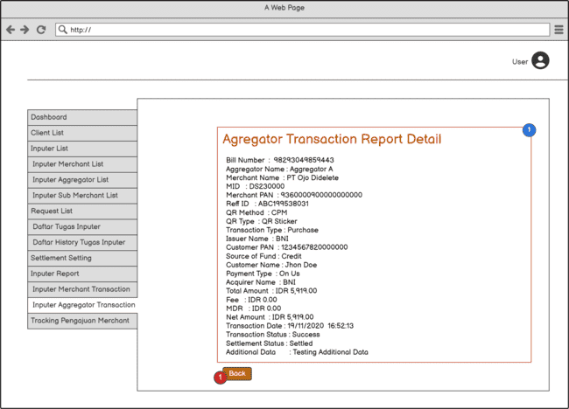
Penjelasan masing-masing Field/Kolom | - Detail Informasi Data Report Transaction, untuk menampilkan informasi detail data Report Transaction.
Penjelasan Button/Hyperlink | - Button Back : untuk kembali ke menu list data Inputer Aggregator Transaction.

Inputer Aggregator Transaction - Export
Use Case Name | Inputer Aggregator Transaction Export
Description | Merupakan halaman untuk melakukan download report merchant transaction yang ada di halaman portal admin untuk memudahkan inputer dalam mengelola report aggregator tersebut.
Actor | Inputer
Business Rules | - Inputer bisa melakukan download report transaksi maksimum periode 1 bulan.  - Filter Transaction Date harus dipilih terlebih dahulu untuk dapat menampilkan list data transaction aggregator, kemudian baru bisa di download oleh admin.  - Format file export yang bisa dipilih oleh inputer adalah file excel.
Pre Conditions | Inputer akses menu report kemudian pilih sub menu inputer aggregator transaction untuk bisa melakukan aksi pilih export data aggregator transaction.
Post Conditions | Sistem akan memproses data transaksi yang dipilih oleh admin untuk di download dan menampilkan hasil dari report aggregator transaction.
Main Flow | - Inputer login ke dalam portal admin dengan credential user Inputer.  - Inputer akan melakukan akses menu report dan sub menu inputer aggregator transaction.  - Sistem akan menampilkan filter data dan list data aggregator transaction.  - Inputer akan melakukan action untuk export file data aggregator transaction yang sudah di filter.  - System akan menampilkan proses download data merchant transaction dan melakukan penyimpanan hasil export file excel kedalam internal device dari admin
Validation | - Jika inputer akan melakukan export data aggregator transaction tetapi tidak melakukan filter transaction date terlebih dahulu, maka sistem akan menampilkan pop up message error.  Transaction Date is Required
Link User Interface | Inputer Export File Excel Aggregator Transaction:  Inputer Export File Excel Aggregatpr Transaction
Image Desain Figma
Penjelasan masing-masing Field/Kolom | - File Excel Merchant Transaction, untuk menampilkan data transaction aggregator dalam bentuk format excel kepada inputer yang melakukan action export.

Inputer CPTS Transaction - List
Use Case Name | Inputer CPTS Transaction - List
Description | Halaman untuk merekam dan menyajikan informasi terkait transaksi yang dilakukan oleh merchant CPTS. Laporan transaksi memberikan gambaran menyeluruh tentang aktivitas pembayaran yang terjadi dalam periode waktu tertentu.
Actor | Inputer
Business Rules | - Untuk bisa melihat report transaksi merchant yang ada pada portal admin user harus menentukan dulu tanggal transaksi dari report yang akan dilihat, karena itu menghindari slow query dari proses menampilkan data yang ada pada tabel.  - Jika user admin tidak menentukan tanggal transaksi maka sistem tidak akan menampilkan data transaksi dari setiap merchant melainkan hanya blank page atau halaman kosong tanpa data.  - Pada saat user melakukan pencarian data transaksi CPTS berdasarkan filter MID, sistem hanya akan menampilkan data MID dari merchant CPTS.  - User portal admin harus melakukan input minimal 3 character pada filter MID untuk bisa melakukan pencarian mid dari merchant sesuai dengan kebutuhan.  - Data transaksi merchant CPTS yang akan ditampilkan pada tabel diurutkan berdasarkan data transaksi terbaru ke transaksi terlama.
Pre Conditions | Admin melakukan aktivitas dengan membuka portal admin dan memilih menu Inputer CPTS transaction
Post Conditions | Portal akan menampilkan informasi terkait list data transaksi yang terjadi dalam periode waktu tertentu khusus merchant CPTS.
Main Flow | - User harus login ke dalam portal admin sebagai user admin.  - User klik menu report dan pilih sub menu inputer CPTS transaction.  - Portal akan menampilkan list data transaction merchant CPTS yang terjadi dalam periode tertentu sesuai dengan filter tanggal yang dipilih. Dalam list data transaction ada 2 action button (Export Data to Xlsx dan Detail transaction).
Validation | - Jika admin akan melakukan export data cpts transaction tetapi tidak melakukan filter transaction date terlebih dahulu, maka sistem akan menampilkan pop up message error.  Transaction Date is Required  - User portal admin hanya bisa melakukan filter transaction date maksimal periode 31 hari.  - Untuk tanggal pada kalender yang belum terjadi atau H+1 untuk kalender berjalan akan di disable.
Link User Interface Wireframe | Report Inputer CPTS Transaction:  Report Inputer CPTS Transaction
Image Design Wireframe | 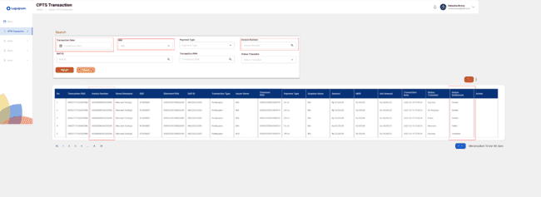
Penjelasan masing-masing Field/Kolom | - Filter Date Transaction, untuk melakukan filter data transaksi yang akan ditampilkan oleh sistem. Fungsi dari filter date transaction ini adalah untuk menghindari slow query pada saat proses loading untuk menampilkan data transaction. Filter date transaction hanya bisa dilakukan oleh admin dalam rentan waktu 31 hari.  - List Data Transaction, untuk menampilkan list data transaction di dalam tabel.  - No, untuk memberikan penomoran pada setiap data yang ada pada tabel.  - Transaction PAN, untuk menampilkan data transaction pan dari setiap transaksi yang terjadi pada setiap merchant.  - Invoice Number, untuk menampilkan data invoice number dari transaksi yang dilakukan oleh merchant.  - Merchant Name, untuk menampilkan nama merchant.  - MID, untuk menampilkan MID dari merchant.  - Merchant PAN, untuk menampilkan merchant primary account number.  - Reff ID, untuk menampilkan reff ID dari merchant, reff id ini didapat pada saat merchant melakukan transaksi.  - Transaction Type, untuk menampilkan type transaksi yang terjadi pada setiap merchant. untuk transaction type ini ada 1 yaitu: Pembayaran.  - Issuer Name, untuk menampilkan data bank yang digunakan untuk melakukan pembayaran.  - Customer PAN, untuk menampilkan customer primary account number.  - Customer Name, untuk menampilkan nama customer yang melakukan transaksi pembayaran.  - Payment Type, untuk menampilkan type payment (On us {BNI to BNI} & Off us {BNI to Bank Lain}).  - Acquirer Name, untuk menampilkan nama bank yang menerima transaksi pembayaran.  - Amount, untuk menampilkan total pembayaran yang diterima oleh merchant dari transaksi yang dilakukan oleh customer.  - MDR, untuk menampilkan MDR dari setiap transaksi yang terjadi.  - Nett Amount, untuk menampilkan data nett amount yang didapat oleh merchant setelah dipotong dengan MDR. Rumus = (Amount - MDR = Nett Amount)  - Transaction Date, untuk menampilkan tanggal transaksi.  - Status, untuk menampilkan status transaksi. status transaksi yang ditampilkan ada 3, yaitu : Success, Pending, Failed.  - Success, Pada saat transaksi yang dilakukan issuer berhasil.  - Pending, Pada saat proses auth berjalan sukses maka transaksi sudah tercatat dengan status pending.  - Failed, Pada saat transaksi yang dilakukan oleh issuer gagal.  - Settlement Status, untuk menampilkan status transaksi yang terjadi sudah ter settle atau belum. status settlement yang ditampilkan ada 3, yaitu : Settled, Unsettled, Failed.  - Settled, Pada saat proses data transaksi sudah berhasil dikirim oleh worker cemtex dan cemtex mengembalikan response OK.  - Unsettled, Pada saat proses data transaksi belum diproses oleh worker cemtex.  - Failed, Pada saat proses data transaksi sudah berhasil dikirim oleh worked cemtex dan cemtex membalikkan response gagal.  - Aksi Detail Transaksi, untuk melihat detail transaksi yang terjadi pada setiap row.  - Button Next Page, untuk menampilkan list data Transaksi CPTS di next page dan previous page.  - Row Per Page, untuk memilih berapa banyak data yang ingin ditampilkan dalam 1 halaman, pilihannya yaitu : 5, 10, 25, 50, Untuk default row yang ditampilkan pada list tabel adalah 10 data.  - Scroll Bar, untuk menggeser data list inputer CPTS report transaction pada portal admin ke kanan dan ke kiri apabila data yang ditampilkan panjang.
Penjelasan Button/Hyperlink | - Button Search : untuk memproses data yang akan tampil di list report Inptuer CPTS transaction pada portal admin setelah user memilih filter transaction date.  - Button Reset : untuk melakukan reset filter yang sudah dipilih oleh admin.  - Button Show & Hide : untuk menampilkan dan menyembunyikan filter data yang ada pada halaman list Inputer CPTS transaction  - Button Refresh : untuk memperbaharui data transaksi merchant CPTS yang ada pada list tabel.  - Export Data Transaction Merchant CPTS: untuk melakukan download data transaction merchant CPTS dengan format data excel (Xlsx). Untuk data yang bisa di download oleh user sesuai dengan filter data yang ditentukan.  - View Data Transaction Merchant CPTS : untuk melihat detail transaction dari setiap merchant CPTS.

Inputer CPTS Transaction - Detail
Use Case Name | Inputer CPTS Transaction - Detail
Description | Merupakan halaman yang digunakan untuk melihat detail data transaction merchant CPTS.
Actor | Inputer
Business Rules | - Semua field yang ada pada halaman detail report Inputer transaction CPTS bersifat view only.
Pre Conditions | User melakukan action dengan klik button ”Eye” yang ada pada kolom action di menu list data report Inputer transaction CPTS.
Post Conditions | System akan menampilkan detail data transaction dengan semua field disable/tidak bisa diubah.
Main Flow | - User klik button view data report inputer transaction cpts.  - System akan menampilkan detail data report transaction cpts.  - User tidak bisa melakukan aksi apapun di menu detail data report transaction karena semua field disable/tidak bisa diubah.
Link User Interface Wireframe | Detail Inputer CPTS Transaction Report:  Detail Inputer CPTS Transaction Report
Image Design Wireframe | 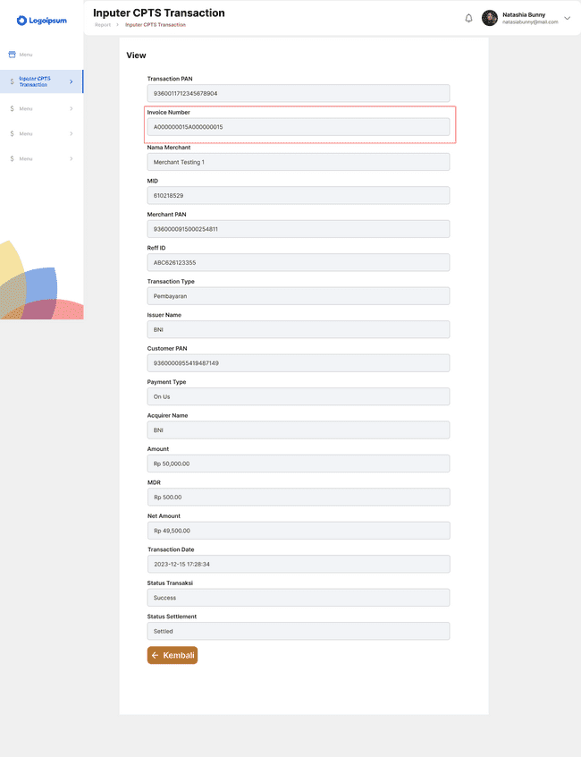
Penjelasan masing-masing Field/Kolom | - Detail Informasi Data Report Inputer Transaction CPTS, untuk menampilkan informasi detail data Report Inputer Transaction CPTS.
Penjelasan Button/Hyperlink | - Button Back : untuk kembali ke menu list data Inputer CPTS Report Transaction.

Inputer CPTS Transaction - Export
Use Case Name | Inputer CPTS Transaction - Export
Description | Merupakan halaman untuk melakukan download report Inputer cpts transaction yang ada di halaman portal admin untuk memudahkan admin dalam mengelola report cpts tersebut.
Actor | Inputer
Business Rules | - Admin bisa melakukan download report transaksi maksimum periode 31 hari.  - Filter Transaction Date harus dipilih terlebih dahulu untuk dapat menampilkan list data transaction cpts, kemudian baru bisa di download oleh admin.  - Format file export yang bisa dipilih oleh admin adalah file excel.
Pre Conditions | Admin akses menu report kemudian pilih sub menu inputer cpts transaction untuk bisa melakukan aksi pilih export data inputer cpts transaction.
Post Conditions | Sistem akan memproses data transaksi yang dipilih oleh admin untuk di download dan menampilkan hasil dari report inputer cpts transaction.
Main Flow | - Admin login ke dalam portal admin dengan credential user superadmin.  - Admin akan melakukan akses menu report dan sub menu inputer cpts transaction.  - Sistem akan menampilkan filter data dan list data inputer cpts transaction.  - Admin akan melakukan action untuk export file data inputer cpts transaction yang sudah di filter.  - System akan menampilkan proses download data cpts transaction dan melakukan penyimpanan hasil export file excel kedalam internal device dari admin
Validation | - Jika admin akan melakukan export data inputer cpts transaction tetapi tidak melakukan filter transaction date terlebih dahulu, maka sistem akan menampilkan pop up message error.  Transaction Date is Required
Link User Interface | Export File Excel Inputer CPTS Transaction:  Export File Excel Inputer CPTS Transaction
Image Desain Figma | 
Penjelasan masing-masing Field/Kolom | - File Excel Inputer CPTS Transaction, untuk menampilkan data transaction CPTS dalam bentuk format excel.

Refund Internal
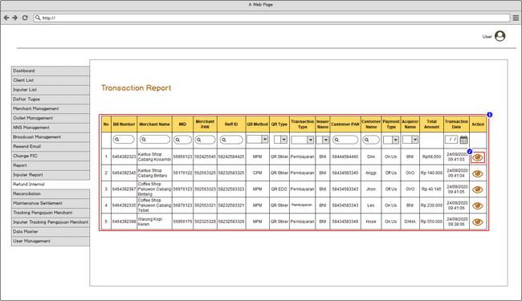
Description:
Halaman Refund Internal adalah halaman untuk melakukan refund transaksi yang hanya merubah status di MOM saja
Rules and condition:
- List transaksi 7 hari ke belakang (by date) yang bisa direfund
- Button detail, untuk melihat detail transaksi dan melakukan refund

Detail Refund Internal
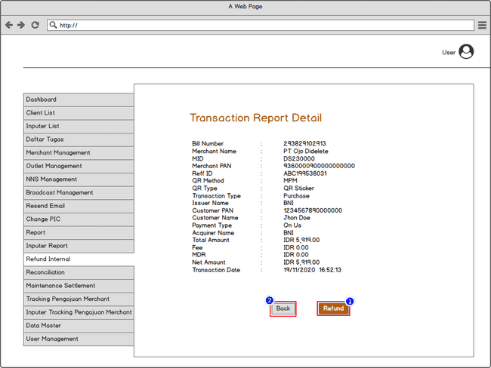
Description:
Halaman Detail Transaksi
Rules and condition:
- Button refund, untuk melakukan refund dengan rules:
  - Tidak perlu ada approver refund, begitu eksekusi langsung otomatis statusnya berubah menjadi internal refund
  - Refund full tidak ada refund parsial
  - Tidak hit AJ jadi hanya merubah status di MOM saja
  - Refund maksimal dilakukan 7 hari (by date)
  - User yang melakukan refund adalah user yang sama dengan user yang bisa melakukan resettlement jadi dia bisa lihat data semua transaksi
  - 1 transaksi jika sudah sukses direfund maka tidak bisa di refund lagi
  - Jika refund gagal karena internal error (contoh database putus) ada info atau popup untuk retry atau hit ulang button refund secara manual
  - Jika refund sukses maka list akan hilang dari menu refund internal, dan akan menambah record di report transaksi
- Back, untuk kembali ke halaman sebelumnya

Popup Gagal Refund
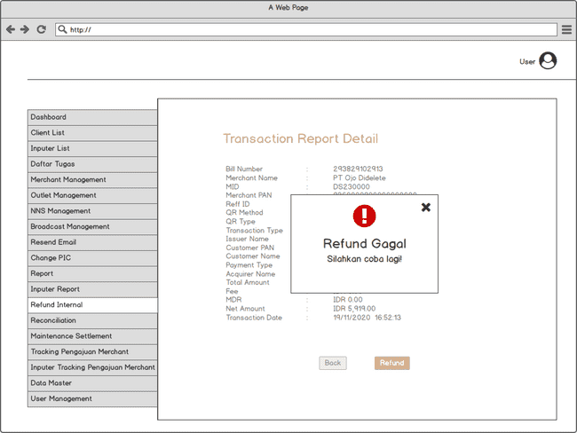

Tracking Pengajuan Merchant
Use Case Name | Tracking Pengajuan Merchant
Description | Halaman list status data tracking pengajuan merchant untuk melakukan monitoring proses onboarding data merchant.
Actor | Admin
Business Rules | - Admin akan melakukan monitoring proses onboarding data merchant yang sudah di registrasikan di tahap awal oleh pihak bank (inputer).
Pre Conditions | Admin click menu tracking pengajuan merchant.
Post Conditions | Portal admin akan menampilkan list data tracking pengajuan merchant.
Main Flow | - Admin berhasil login ke dalam portal admin  - Admin click menu tracking pengajuan merchant  - Portal akan menampilkan halaman list data tracking pengajuan merchant dengan 1 button action (detail data tracking pengajuan merchant).
Link User Interface Wireframe | Tracking Pengajuan Merchant
Image Design Wireframe | 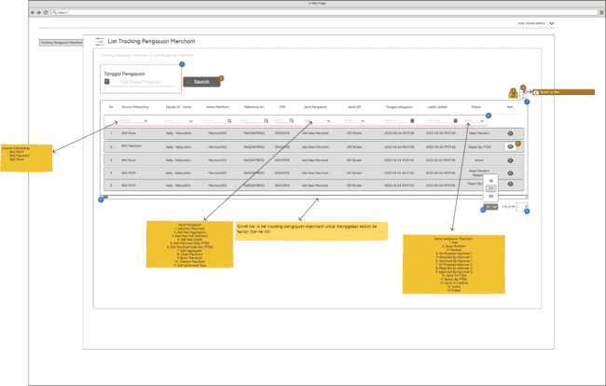
Penjelasan masing-masing Field/Kolom | - Filter Request Date, untuk melakukan pencarian data pengajuan merchant yang di filter melalui tanggal merchant melakukan pengajuan.  - Filter Data, untuk melakukan pencarian data yang ada pada table list tracking pengajuan merchant.  - List Tracking Pengajuan Merchant, menampilkan list data pengajuan merchant yang baru registrasi ataupun yang sudah mendapatkan respon dari tim approval & PTEN.  - No, untuk memberikan penomoran pada setiap data yang ada pada tabel.  - Source Onboarding, untuk menampilkan data source onboarding pada saat merchant melakukan pendaftaran (Portal Admin, BNI Merchant & BNI Move)  - Inputer ID - Name, untuk menampilkan nama user inputer yang melakukan registrasi data merchant.  - Nama Merchant, untuk menampilkan nama merchant yang melakukan onboarding.  - Reference No, Nomor pengajuan yang di generate otomatis oleh sistem pada saat merchant maupun inputer sudah submit form onboarding yang selesai diisi.  - MID, untuk menampilkan MID merchant.  - Jenis Pengajuan, untuk menampilkan jenis pengajuan data merchant onboarding.  - Jenis QR, untuk menampilkan jenis QR yang dipilih pada saat pengisian form onboarding.  - Tanggal Pengajuan, untuk menampilkan tanggal pengajuan onboarding data merchant yang di submit oleh inputer maupun merchant self onboarding.  - Latest Update, untuk menampilkan data terakhir update status data pengajuan merchant onboarding.  - Status, untuk menampilkan status pengajuan data onboarding atau maintenance merchant. data status di list tracking pengajuan merchant ada 13.  - New : Status new akan menampilkan data merchant yang baru onboarding.  - Need Revision : Data merchant yang sudah mendapatkan respon send back dari tim approver atau reject dari PTEN.  - Revised : Data merchant yang sudah diperbaiki oleh inputer bank ataupun merchant.  - On Progress Approver 1 : Data merchant yang sudah di submit masih dalam pengecekan oleh tim approver 1.  - Rejected By Approver 1 : Data merchant yang mendapatkan respon penolakan dari tim approver 1 dan harus dilakukan onboarding ulang data merchant.  - Approved By Approver 1 : Data merchant yang mendapatkan respon approved dari tim approver 1.  - On Progress Approver 2 : Data merchant yang sudah di submit masih dalam pengecekan oleh tim approver 2.  - Rejected By Approver 2 : Data merchant yang mendapatkan respon penolakan dari tim approver 2 dan harus dilakukan onboarding ulang data merchant.  - Approved By Approver 2 : Data merchant yang mendapatkan respon approved dari tim approver 2.  - Waiting To PTEN : Proses pengajuan data merchant sudah mendapatkan persetujuan dari approval 2 bank BNI, kemudian data pengajuan tersebut sedang dalam proses antrian oleh worker untuk dikirimkan ke PTEN.  - Send To PTEN : Data merchant sedang proses untuk dikirim ke PTEN untuk mendapatkan respon.  - Reject By PTEN : Data merchant yang mendapatkan respon perbaikan dari PTEN kemudian harus diperbaiki oleh pihak bank (inputer) ataupun merchant jika self onboarding.  - Waiting to Cardlink : Proses data merchant yang sudah selesai mendapatkan response approve PTEN kemudian sedang dalam proses antrian oleh worker untuk dikirimkan ke cardlink  - Send To Cardlink : Data merchant setelah mendapatkan approved dari PTEN akan dikirimkan ke cardlink oleh MOM, merchant dengan tipe QR sticker yang akan dikirimkan ke cardlink.  - Waiting To Approval Activation : Data merchant setelah mendapatkan approval dari PTEN dan datanya sedang menunggu antrian untuk diproses oleh cardlink, kemudian merchant tersebut di force active dan sedang menunggu untuk diberikan response oleh approval untuk bisa langsung active.  - Waiting To Activation : Data merchant yang bukan MID 6, setelah mendapatkan approved dari PTEN tidak dikirimkan ke cardlink dan bisa langsung active.  - Active : Data merchant yang sudah di approve oleh pihak bank dan pihak PTEN.  - Failed : Data merchant yang sedang on proses pengiriman ke PTEN yang diproses oleh worker tetapi terjadi kendala pada saat worker mengirim ke PTEN maka sistem akan merespon dengan menampilkan status failed.  - Button Next Page, untuk menampilkan data pengajuan merchant di next page dan previous page.  - Row Per Page, untuk memilih berapa banyak data yang ingin ditampilkan dalam 1 halaman, pilihannya yaitu : 5, 10,25,50. Untuk default row yang ditampilkan pada list tabel adalah 10 data.  - Scroll Bar, untuk menggeser data yang ada pada halaman status data tracking pengajuan merchant ke kanan dan ke kiri apabila data yang ditampilkan panjang.
Penjelasan Button/Hyperlink | - Button Search, untuk memproses data yang akan ditampilkan pada list tracking pengajuan merchant dengan tanggal yang sudah di input pada filter range date.  - Button Refresh, untuk melakukan refresh pada bagian data tabel.  - Button Export Data, untuk melakukan export data list tracking pengajuan merchant dalam bentuk format file excel.  - View Detail Tracking Pengajuan Merchant, untuk melihat detail data pengajuan dari setiap merchant.

Tracking Pengajuan Merchant - Detail
Use Case Name | Detail Tracking Pengajuan Merchant dan Inputer Tracking Pengajuan Merchant
Description | Halaman untuk menampilkan detail tracking pengajuan merchant
Actor | Admin untuk menu Tracking Pengajuan Merchant, dan Inputer untuk menu Inputer Tracking Pengajuan Merchant
Business Rules | - Data yang tampil untuk merchant individu dan badan usaha berbeda
Pre Conditions | User berhasil login pada portal Admin dan membuka menu tracking pengajuan merchant
Post Conditions | Dapat melihat detail data Tracking Pengajuan Merchant.
Main Flow | - user buka menu tracking pengajuan merchant  - user klik view untuk melihat detail merchant
Wireframe | - Detail Tracking Pengajuan Merchant - Individu  - Detail Tracking Pengajuan Merchant - Badan Usaha
Penjelasan masing-masing Field/Kolom | Perbedaan data individu dan badan usaha, pada merchant badan usaha ada tambahan data:  - Nama Perusahaan  - NPWP yang diinput NPWP Perusahaan  - Foto NPWP  - Dokumen Izin Usaha / NIB

Tracking Pengajuan Merchant - Export
Use Case Name | Hasil Export Tracking Pengajuan Merchant
Description | Merupakan contoh hasil export Tracking Pengajuan Merchant
Actor | Admin
Business Rules | Format export adalah xlsx
Pre Conditions | User berhasil login dan mengakses menu Tracking Pengajuan Merchant
Post Conditions | Dapat melihat dan mendownload data pada halaman Tracking Pengajuan Merchant
Main Flow | - User membuka menu Tracking Pengajuan Merchant  - User memfilter list tracking pengajuan merchant yang ingin ditampilkan  - User melakukan export data tracking pengajuan merchant
User Interface | Tracking Pengajuan Merchant - Hasil Export

Inputer Tracking Pengajuan Merchant
Use Case Name | Inputer Tracking Pengajuan Merchant
Description | Halaman Inputer Tracking Pengajuan Merchant adalah halaman yang hanya menampilkan list merchant yang didaftarkan oleh inputer yang sedang login saja.
Actor | Admin QRIS
Business Rules | - List merchant yang tampil hanya merchant yang didaftarkan oleh inputer yang sedang login saja  - Data akan tampil pada tabel setelah user input filter range date.  - Filter range date berdasarkan tanggal pengajuan
Pre Conditions | User berhasil login pada portal Admin.
Post Conditions | Dapat melihat data Inputer Tracking Pengajuan Merchant.
Main Flow | - User input data pada filter range date.  - Data pada tabel tampil sesuai dengan tanggal yang di input pada filter range date.
Wireframe | - Inputer Tracking Pengajuan Merchant
Penjelasan masing-masing Field/Kolom | - filter range date, menampilkan data tabel sesuai dengan tanggal yang di input.  - Button Search, untuk melakukan pencarian data sesuai dengan tanggal yang sudah di input pada filter range date  - Menu Export, untuk export list data merchant kedalam file xlsx.  - Tabel inputer tracking pengajuan merchant, yang terdiri dari beberapa field yaitu sebagai berikut :  - Nama merchant  - Reference no : nomor referensi pengajuan  - MID : merchant id  - Jenis Pengajuan : Berisi list jenis pengajuan yang di submit oleh user  - Jenis QR : Jenis/Tipe QR  - Tanggal pengajuan : tanggal pengajuan di submit oleh user di sistem  - Last Update : tanggal terakhir data pengajuan di update di sistem  - Status : Status pengajuan merchant  - Filter box, berfungsi untuk filter kolom untuk mencari data.  - View, untuk melihat detail status tracking pengajuan merchant milik inputer.  - Button next page, untuk menampilkan tracking list di next dan previous page

Inputer Tracking Pengajuan Merchant - Detail
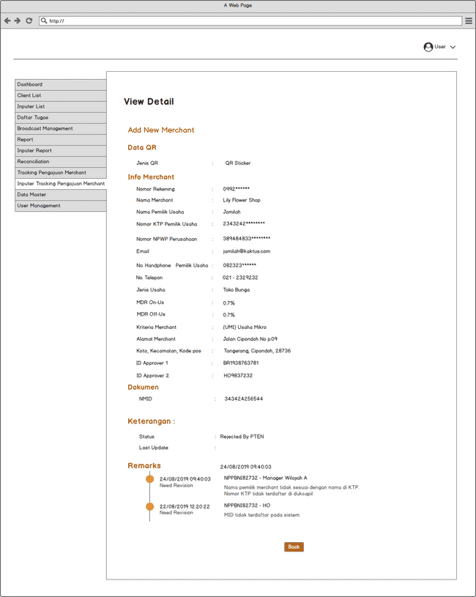

Description :
Halaman detail tracking pengajuan merchant adalah halaman yang berisi detail merchant yang didaftarkan oleh inputer yang login.

Rules and Condition :
1. list data merchant yang perlu di masking:
- rekening > 6 digit terakhir
- no hp > 6 digit terakhir
- no ktp > 8 digit terakhir
- no npwp > 8 digit terakhir

Request Force Active Merchant
Use Case Name | Force Active Merchant
Description | Halaman yang digunakan untuk melakukan aktivasi merchant secara manual.
Actor | User Portal Admin
Business Rules | - Apabila merchant sudah dilakukan force activation, maka status merchant akan menjadi active. Perubahan status pengajuan merchant yang sudah di force active bisa dilihat pada menu tracking pengajuan merchant, inputer merchant list dan merchant list.  - Filter tanggal pengajuan mandatory untuk dipilih oleh admin agar bisa menampilkan data pengajuan merchant yang ada pada tabel di halaman force active merchant.  - Pada saat admin melakukan force active merchant maka data merchant akan hilang dari list force active merchant.  - Untuk data pengajuan merchant yang bisa dilakukan force active adalah merchant dengan status pengajuan Waiting to Cardlink.  - Untuk kondisi data merchant yang bisa dilakukan force active, yaitu :  - Jenis Pengajuan Merchant, untuk menampilkan jenis pengajuan merchant yang bisa dilakukan force active.  - Add new merchant -> sudah dapat balikan dari PTEN  - Add new outlet -> sudah dapat balikan dari PTEN  - Edit PTEN -> sudah dapat balikan dari PTEN  - Edit Non PTEN -> sudah di approve oleh approval 2  - Close merchant -> sudah dapat balikan dari PTEN  - Jenis QR, untuk menampilkan jenis QR dari merchant yang sudah didaftarkan pada saat onboarding merchant. Kemudian untuk jenis QR ya bisa dilakukan force active adalah (QR Sticker, QR EDC dan QR API).  - Force active merchant bisa dilakukan pada saat queue PTEN sudah selesai.
Pre Conditions | Admin click menu force active merchant
Post Conditions | Portal admin akan menampilkan list data force active merchant
Main Flow | - Admin berhasil login ke dalam portal admin  - Admin click menu force active merchant  - Portal akan menampilkan halaman list data force active merchant
Validation | - Maksimum tanggal yang bisa di filter oleh merchant adalah 31 hari terakhir, jika merchant melakukan filter lebih dari 31 hari terakhir maka sistem akan melakukan “Disable” kalender lebih dari 31 hari.  - Merchant tidak bisa memilih tanggal yang belum terjadi atau H+1 dari tanggal yang sedang berjalan.  - Jenis QR EDC dengan kondisi merchant direct atau bukan MID 6 maka tidak akan tampil pada halaman list merchant force active, karena untuk jenis QR EDC dan MID bukan 6 maka akan langsung active.  - Pada saat admin akan melakukan force active, tetapi admin tidak melakukan checklist pada data merchant yang akan di force active maka sistem akan menampilkan message error.  Data must be selected
Link User Interface Wireframe | Force Active Merchant :  Force Active Merchant
Image Design Wireframe | 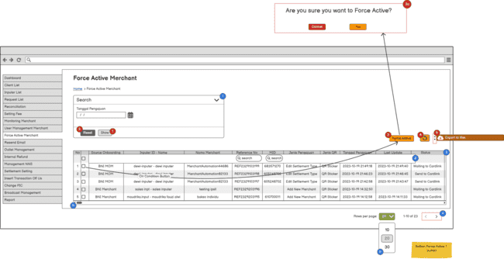
Penjelasan masing-masing Field/Kolom | - Filter Request Date, untuk melakukan pencarian data pengajuan merchant yang di filter melalui tanggal merchant melakukan pengajuan.  - Filter Data, untuk melakukan pencarian data yang ada pada table list force active merchant sesuai dengan kriteria yang dibutuhkan oleh admin.  - List Merchant Force Active, menampilkan list data pengajuan merchant Onboarding ataupun Maintenance setelah mendapatkan balikan dari PTEN kemudian sistem MOM akan melakukan mapping untuk data merchant dikirim ke cardlink dan tidak dikirim ke cardlink.  - Checkbox, digunakan untuk memilih data yang akan dilakukan force activate  - No, untuk memberikan penomoran pada setiap data yang ada pada tabel.  - Source Onboarding, untuk menampilkan data source onboarding pada saat merchant melakukan pendaftaran (Portal Admin, BNI Merchant & BNI Move)  - Inputer ID - Name, untuk menampilkan nama user inputer yang melakukan registrasi data merchant.  - Nama Merchant, untuk menampilkan nama merchant yang melakukan onboarding.  - Reference No, Nomor pengajuan yang di generate otomatis oleh sistem pada saat merchant maupun inputer sudah submit form onboarding yang selesai diisi ataupun inputer submit form maintenance data merchant.  - MID, untuk menampilkan MID merchant.  - Jenis Pengajuan, untuk menampilkan jenis pengajuan data merchant.  - Jenis QR, untuk menampilkan jenis QR yang dipilih pada saat pengisian form onboarding.  - Tanggal Pengajuan, untuk menampilkan tanggal pengajuan onboarding data merchant yang di submit oleh inputer maupun merchant self onboarding.  - Latest Update, untuk menampilkan data terakhir update status data pengajuan merchant onboarding.  - Status, untuk menampilkan status pengajuan data onboarding merchant. data status di force active merchant  - Waiting to Cardlink : Proses data merchant yang sudah selesai mendapatkan response approve PTEN kemudian sedang menunggu untuk diproses oleh cardlink  - Button Next Page, untuk menampilkan data pengajuan merchant force active di next page dan previous page.  - Row Per Page, untuk memilih berapa banyak data yang ingin ditampilkan dalam 1 halaman, pilihannya yaitu : 5, 10,25,50. Untuk default row yang ditampilkan pada list tabel adalah 10 data.  - Scroll Bar, untuk menggeser data yang ada pada halaman force active merchant ke kanan dan ke kiri apabila data yang ditampilkan panjang.
Penjelasan Button/Hyperlink | Button Search, untuk memproses data yang akan ditampilkan pada list tracking pengajuan merchant dengan tanggal yang sudah di input pada filter range date.  Button Reset, untuk melakukan reset filter yang sudah dilakukan oleh admin.  Force Active Merchant, digunakan untuk melakukan aktivasi merchant secara manual. Pada saat admin akan melakukan force active sistem akan menampilkan pop up message untuk menyetujui proses force active yang di dalamnya ada 2 button action, yaitu :  - Yes, untuk menyetujui proses force active merchant yang dilakukan oleh admin setelah memilih data merchant yang akan di force active.  - Cancel, untuk menunda proses force active merchant kemudian merchant akan diarahkan ke halaman list data merchant yang akan di force active.  Button Refresh, untuk melakukan refresh pada bagian data tabel.  Button Export Data, untuk melakukan export data list tracking pengajuan merchant dalam bentuk format file excel.

Approval Force Active Merchant
Use Case Name | Approval Active Merchant
Description | Halaman yang digunakan untuk melakukan aktivasi merchant secara manual.
Actor | Approval
Business Rules | - Data pengajuan merchant force active akan langsung tampil pada tabel saat user portal admin membuka menu daftar tugas approval tanpa melakukan filter terlebih dahulu.  - Pada saat user portal admin melakukan force active merchant untuk status “Waiting to Cardlink” dan approval memberikan response approve, maka data merchant tersebut tidak akan dikirimkan ke cardlink kemudian merchant langsung active. Saat merchant langsung aktif tanpa melalui cardlink maka sistem akan mengirimkan email credential login untuk jenis pengajuan merchant onboarding dan notif email sukses untuk pengajuan merchant maintenance.  - User portal admin akan memberikan response untuk data pengajuan merchant force active memiliki 2 kondisi, yaitu:  - Approved, pada saat approval memberikan response approve terhadap pengajuan data merchant force active maka sistem akan mengirimkan email kepada merchant. Untuk email yang dikirimkan ada beberapa kategori, yaitu:  - Credential Login, email yang dikirimkan pada saat data pengajuan force active dengan kategori Onboarding merchant dan sub merchant.  - Notif Email sukses, email yang dikirimkan pada saat data pengajuan merchant active dengan kategori Onboarding Outlet dan Maintenance Merchant.  - Reject, pada saat approval memberikan response reject terhadap pengajuan data merchant force active maka data merchant tersebut akan kembali ditampilkan pada halaman list force active merchant dan bersamaan dengan data pengajuan merchant force active kembali ke halaman list force active merchant maka sistem akan mengirimkan email kepada inputer untuk memberitahukan bahwa pengajuan force active direject.  - Pada saat approval sudah melakukan pemberian response approved atau reject maka data pengajuan merchant force active akan hilang dari list daftar tugas approval - force active merchant.
Pre Conditions | User portal admin click menu request list, kemudian user portal admin memilih sub menu daftar tugas approval - force active merchant
Post Conditions | Portal admin akan menampilkan list data merchant pengajuan force active yang menunggu untuk diberikan response
Main Flow | - User portal admin berhasil login ke dalam portal admin  - User portal admin click menu Request List dan pilih sub Menu Daftar Tugas Approval - Force Active Merchant  - Portal akan menampilkan data merchant yang sudah dilakukan pengajuan force active oleh admin dan menunggu untuk diberikan response oleh approval.
Validation | - Pada saat admin akan melakukan pemberian response approve atau reject, tetapi admin tidak melakukan checklist pada data merchant yang akan di diberikan response maka sistem akan menampilkan message error.  Data must be selected
Link User Interface Wireframe | Daftar Tugas Approval Force Active Merchant :  Daftar Tugas Approval Force Active Merchant
Image Design Wireframe | 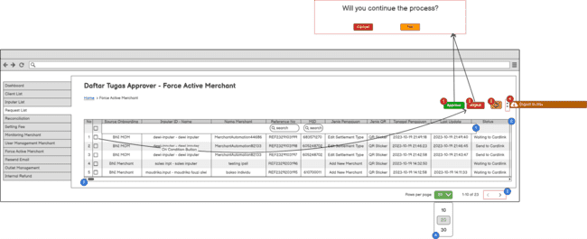
Penjelasan masing-masing Field/Kolom | - Filter Data, untuk melakukan pencarian data yang ada pada table list daftar tugas approval force active merchant sesuai dengan kriteria yang dibutuhkan oleh approval  - List Merchant, menampilkan list data pengajuan merchant Onboarding ataupun Maintenance yang sudah dilakukan force active oleh user portal admin dan membutuhkan untuk diberikan response approve atau reject.  - Checkbox, digunakan untuk memilih data force active merchant yang akan diberikan response approve atau reject.  - No, untuk memberikan penomoran pada setiap data yang ada pada tabel.  - Source Onboarding, untuk menampilkan data source onboarding pada saat merchant melakukan pendaftaran (Portal Admin, BNI Merchant & BNI Move)  - Inputer ID - Name, untuk menampilkan nama user inputer yang melakukan registrasi data merchant.  - Nama Merchant, untuk menampilkan nama merchant yang melakukan onboarding.  - Reference No, Nomor pengajuan yang di generate otomatis oleh sistem pada saat merchant maupun inputer sudah submit form onboarding yang selesai diisi ataupun inputer submit form maintenance data merchant.  - MID, untuk menampilkan MID merchant.  - Jenis Pengajuan, untuk menampilkan jenis pengajuan data merchant.  - Jenis QR, untuk menampilkan jenis QR yang dipilih pada saat pengisian form onboarding.  - Tanggal Pengajuan, untuk menampilkan tanggal pengajuan onboarding data merchant yang di submit oleh inputer maupun merchant self onboarding.  - Latest Update, untuk menampilkan data terakhir update status data pengajuan merchant onboarding.  - Status, untuk menampilkan status pengajuan data onboarding merchant. data status di force active merchant  - Waiting to Cardlink : Proses data merchant yang sudah selesai mendapatkan response approve PTEN kemudian sedang menunggu untuk diproses oleh cardlink  - Button Next Page, untuk menampilkan data pengajuan merchant force active di next page dan previous page.  - Row Per Page, untuk memilih berapa banyak data yang ingin ditampilkan dalam 1 halaman, pilihannya yaitu : 5, 10,25,50. Untuk default row yang ditampilkan pada list tabel adalah 10 data.  - Scroll Bar, untuk menggeser data yang ada pada halaman daftar tugas approval - force active merchant ke kanan dan ke kiri apabila data yang ditampilkan panjang.
Penjelasan Button/Hyperlink | - Button Approved, untuk menyetujui proses pengajuan data merchant force active. Pada saat approval memberikan response approved data pengajuan merchant force active merchant sistem akan menampilkan pop up message untuk menyetujui proses force active yang di dalamnya ada 2 button action, yaitu :  - Yes, untuk menyetujui response approved yang dilakukan oleh approval dan dengan otomatis maka data merchant tersebut akan langsung active.  - Cancel, untuk menunda proses pemberian response approved data pengajuan force active merchant kemudian approval akan diarahkan kembali ke halaman list daftar tugas approval - force active merchant.  - Button Reject, untuk menolak proses pengajuan data merchant force active dan data pengajuan force active merchant akan kembali ke halaman force active merchant. Pada saat approval memberikan response reject data pengajuan merchant force active sistem akan menampilkan pop up message untuk menyetujui proses force active yang di dalamnya ada 2 button action, yaitu :  - Yes, untuk menyetujui response reject yang dilakukan oleh approval dan dengan otomatis maka data merchant tersebut akan kembali pada list force active merchant. Kemudian menunggu action dari user portal admin untuk data merchant force active yang ditolak oleh approval akan di force active lagi atau tidak.  - Cancel, untuk menunda proses pemberian response reject data pengajuan force active merchant kemudian approval akan diarahkan kembali ke halaman list daftar tugas approval - force active merchant.  - Button Refresh, untuk melakukan refresh pada bagian data tabel.  - Button Export Data, untuk melakukan export data list daftar tugas pengajuan merchant force active dalam bentuk format file excel.

User Management
User Management digunakan untuk mengelola data user dan role masing-masing user yang dapat mengakses portal admin.

User Management List User
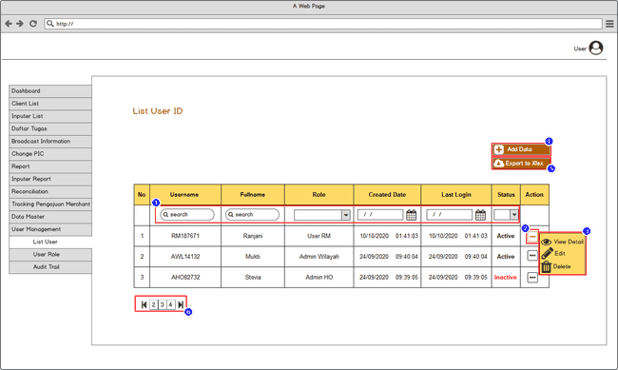
Rules and Condition :
- Menu yang digunakan untuk mempermudah filtering data user sesuai dengan parameter yang di input oleh User
- Menu untuk menampilkan action apa saja yang dapat dilakukan oleh User
- Menampilkan list action yang dapat dilakukan, yaitu sebagai berikut :
  - View Detail, digunakan untuk melihat detail user
  - Edit, digunakan untuk mengedit data user
  - Delete, digunakan untuk menghapus data user
- Menu Add, dapat digunakan untuk menambahkan user
- Menu Export, untuk export list data user kedalam file xlsx
- Button next page, untuk menampilkan list data user di next dan previous page

Description :
Halaman yang menampilkan seluruh list user yang sudah terdaftar di sistem.

User Management Add User
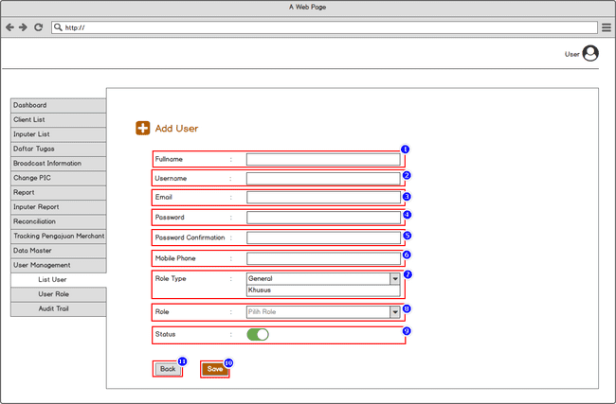
Description :
Halaman untuk menambahkan Data User.
Rules and Condition :
- Full Name, untuk menginput nama lengkap user
- Username, untuk membuat username yang akan digunakan untuk login
- Email, email dari user
- Password, password yang akan digunakan untuk login
- Password confirmation, konfirmasi password
- Mobile phone, no hp user
- Role Type, tipe role yang akan diassign ke user
- Role, role yang akan diassign ke user, role yang muncul sesuai dengan role type yang dipilih
- Status, untuk menentukan status user
- Button Save, untuk save data yang sudah diisi
- Button Back, untuk kembali ke halaman sebelumnya

User Management Edit User
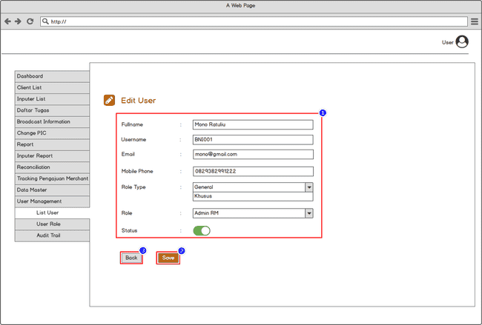
Description :
Halaman untuk mengedit Data User

Rules and Condition :
- Field yang dapat di edit oleh user
- Button Save, untuk save data yang sudah di edit
- Button Back, untuk kembali ke halaman sebelumnya

User Management View Detail User
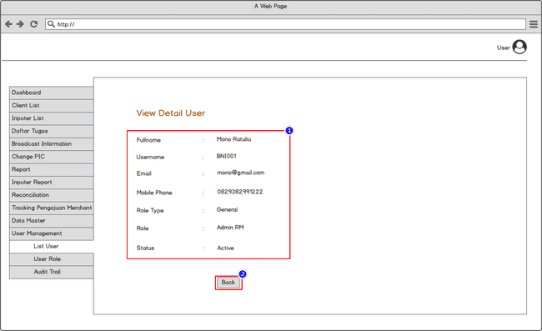

Description :
Halaman untuk melihat detail Data User

Rules and Condition :
- Detail data user
- Button Back, untuk kembali ke halaman sebelumnya

User Management User Role
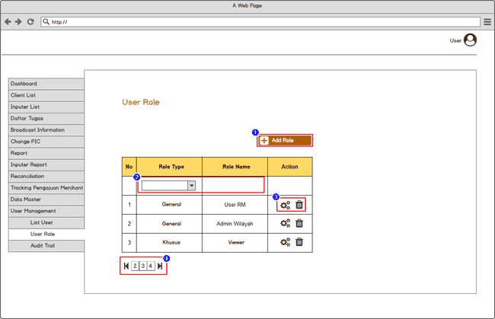
Rules and Condition :
- Menu Add, dapat digunakan untuk menambahkan role baru
- Menu yang digunakan untuk mempermudah filtering role
- Menampilkan list action yang dapat dilakukan, yaitu sebagai berikut :
  - Setting, digunakan untuk melakukan setting role
  - Delete, digunakan untuk menghapus data role
- Button next page, untuk menampilkan list data role di next dan previous page

Description :
Halaman yang menampilkan seluruh list user role yang sudah terdaftar di sistem.

User Management Add Role
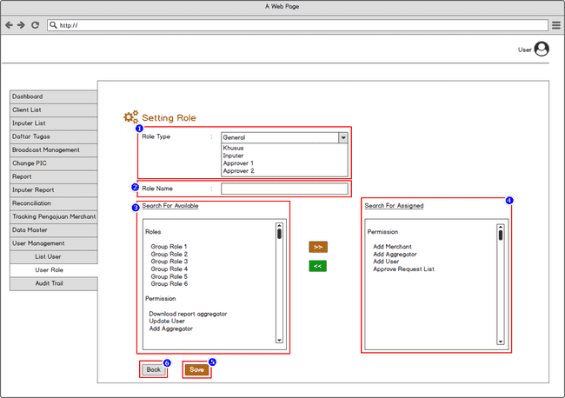
Description :
Halaman untuk menambahkan Data Role.

Rules and Condition :
- Role Type, untuk memilih tipe role yang akan dibuat. Ada 4 role type: General, Khusus, Inputer, dan Approver
- Role Name, untuk Menginput nama role
- Search for available, menampilkan list menu apa saja yang tersedia
Tombol untuk memilih akses menu apa saja yang dapat diakses oleh role yang ditambahkan dengan cara add masing-masing menu yang tersedia ke kolom search for assigned dan sebaliknya.
- Search for assigned,menampilkan list menu yang sudah di assign ke role yang ditambahkan
- Button Save, untuk save data yang sudah ditambahkan
- Button Back, untuk kembali ke halaman sebelumnya

User Management Setting Role
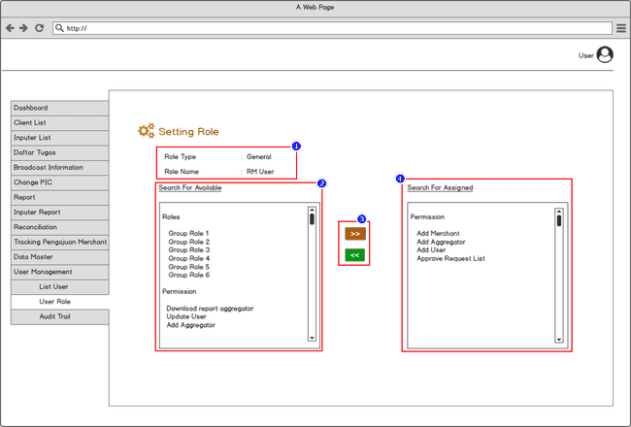

Description :
Halaman untuk setting permission Role.

Rules and Condition :
- Role, menampilkan nama role yang akan di setting
- Search for available, menampilkan list menu apasaja yang tersedia
- Tombol untuk memilih akses menu apa saja yang dapat diakses oleh role yang ditambahkan dengan cara add masing-masing menu yang tersedia ke kolom search for assigned dan sebaliknya.
- Search for assigned,menampilkan list menu yang sudah di assign ke role yang di tambahkan

User Management Audit Trail
Use Case Name | Audit Trail
Description | Halaman audit trail merupakan halaman untuk mencatat aktivitas user
Actor | Admin QRIS
Business Rules | - Data akan tampil secara otomatis pada tabel  - Data login Date, Log Out Date dan Invalid Login user akan ditampilkan pada bagian field description
Pre Conditions | User berhasil login pada portal Admin
Post Conditions | Dapat melihat data aktivitas yang dilakukan oleh user
Main Flow | - User memilih menu User Management  - User membuka menu Audit Trail
Wireframe | Audit Trail
Penjelasan masing-masing Field/Kolom | Refresh, untuk menyegarkan atau memuat ulang perubahan data yang yang ada.  Tabel Data, menampilkan list report transaksi merchant :  - User Name, nama user  - Role, Role user  - Action, aktifitas atau action yang dilakukan user  - Action Date, tanggal aktifitas atau action yang dilakukan user  Filter Data, untuk menampilkan data sesuai data yang di input pada kolom filter.  Detail, detail dari audit trail

User Management Audit Trail Detail
Use Case Name | Audit Trail Detail
Description | Halaman Audit Trail Detail menampilkan Detail Audit Trail
Actor | Admin QRIS
Business Rules | - Detail data yang tampil pada halaman adalah data yang dipilih user pada halaman Audit Trail
Pre Conditions | User berhasil login pada portal Admin.
Post Conditions | Dapat melihat detail data Audit Trail.
Main Flow | - User pilih salah satu user name dan klik detail  - Menampilkan detail data audit trail user yang dipilih.
Wireframe | Audit Trail Detail
Penjelasan masing-masing Field/Kolom | - Detail, merupakan detail dari data audit trail user  - Button Cancel, untuk kembali ke halaman sebelumnya (Audit Trail).

List Mapping Cabang
Use Case Name | List Mapping Cabang
Description | Halaman yang menampilkan list data mapping cabang yang akan digunakan oleh admin untuk melakukan assign inputer maupun approver yang diberikan tanggung jawab pada masing-masing cabang untuk melakukan onboarding data merchant.
Actor | Admin
Business Rules | - Admin bisa melihat list data cabang yang sudah di inject langsung dari DB, dalam list data mapping cabang admin tidak bisa melakukan aksi untuk menambah, merubah ataupun menghapus data cabang.  - Admin bisa melakukan assign inputer maupun approver sesuai dengan penempatan dari masing-masing cabang.  - Untuk assign inputer maupun approver admin hanya bisa melakukan assign sesuai dengan role yang sudah dibuat. Admin tidak bisa melakukan assign approver pada saat melakukan pemilihan mapping inputer, begitu juga sebaliknya dengan admin juga tidak bisa melakukan assign inputer pada saat memilih assign approver.
Pre Conditions | User klik menu list management user pada submenu mapping cabang.
Post Conditions | Portal akan menampilkan list data mapping cabang.
Main Flow | - User harus login ke dalam portal admin sebagai user Admin.  - User klik menu management user kemudian memilih submenu mapping cabang.  - Portal akan menampilkan list data mapping cabang dengan 2 action button assign mapping cabang (Mapping inputer dan mapping approver) dan refresh data mapping cabang.
Link User Interface Wireframe | Mapping Cabang
Image Design Wireframe | 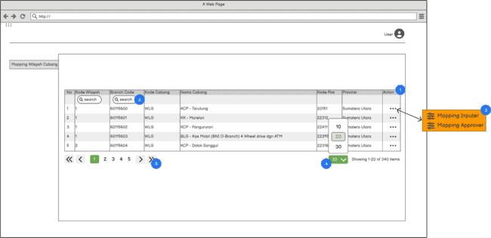
Penjelasan masing-masing Field/Kolom | - Filter Data, untuk melakukan filter data yang akan ditampilkan pada list mapping cabang.  - List Mapping Cabang, untuk menampilkan list data mapping cabang di dalam tabel.  - No, untuk memberikan penomoran pada setiap data yang ada pada tabel.  - Kode Wilayah, untuk menampilkan kode wilayah dari setiap masing-masing cabang.  - Branch Kode, untuk menampilkan data branch code dari bank, branch code ini digunakan untuk mengisikan kode kantor cabang dari bank.  - Kode Cabang, untuk menampilkan data kode cabang dari masing-masing wilayah.  - Nama Cabang, untuk menampilkan nama outlet yang di kombinasi dengan status cabang.  - Kode Pos, untuk menampilkan data kode pos dari setiap cabang Bank BNI.  - Provinsi, untuk menampilkan data provinsi dari wilayah kelolaan cabang.  - Aksi, untuk melakukan kegiatan perubahan data user.  - Baris Setiap Halaman, untuk memilih berapa banyak data yang ingin ditampilkan dalam 1 halaman, pilihannya yaitu : 10,20,30, Untuk default row yang ditampilkan pada list tabel adalah 20 data.  - Tombol Halaman Baru, untuk menampilkan list data mapping cabang di halaman selanjutnya dan halaman sebelumnya.
Penjelasan Button/Hyperlink | - Assign Cabang: untuk melakukan pemberian tanggung jawab kepada inputer dan approver yang berada pada masing-masing cabang.  - Refresh : untuk melakukan refresh data yang akan ditampilkan di dalam table.

Assign Mapping Inputer
Use Case Name | Mapping Cabang Inputer
Description | Halaman mapping wilayah inputer digunakan untuk mapping inputer dengan kode wilayah yang dipilih, sehingga jika ada merchant yang onboarding (via mobile apps) maka merchant tersebut menjadi tanggung jawab dari inputer sesuai wilayahnya.
Actor | Admin
Business Rules | - Admin bisa melakukan mapping data inputer sesuai wilayah dari inputer.  - Pada saat admin melakukan mapping inputer yang tampil pada list data user mapping cabang adalah role inputer.  - Admin bisa melakukan assign inputer tanpa ada batasan wilayah untuk kelolaan inputer
Pre Conditions | User klik menu list management user pada submenu mapping cabang kemudian user pilih action untuk mapping inputer.
Post Conditions | Portal akan menampilkan form untuk admin melakukan mapping inputer.
Main Flow | - User harus login ke dalam portal admin sebagai user Admin.  - User klik menu management user kemudian memilih submenu mapping cabang.  - User pilih mapping inputer yang ada pada kolom action di list mapping cabang.  - Portal akan menampilkan form mapping cabang yang akan digunakan oleh user untuk melakukan assign inputer yang akan diberikan tanggung jawab untuk melakukan onboarding merchant.
Link User Interface Wireframe | Mapping Inputer
Image Design Wireframe | 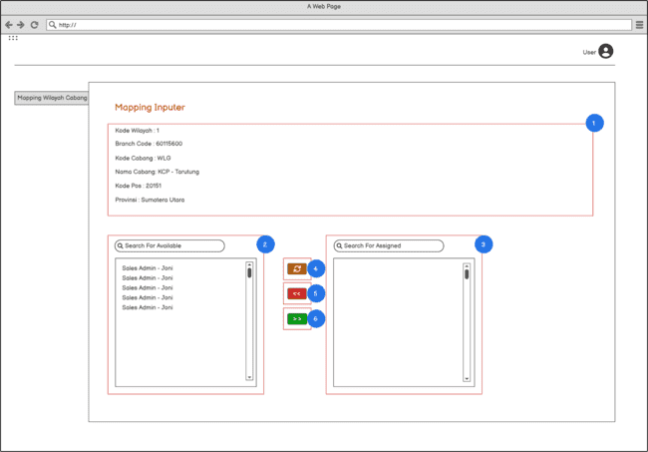
Penjelasan masing-masing Field/Kolom | - Detail Data Cabang, untuk menampilkan informasi data cabang dari inputer yang akan di mapping.  - Mapping Inputer, untuk melakukan pemilihan user inputer yang akan di mapping ke dalam cabang untuk melakukan onboarding data merchant.
Penjelasan Button/Hyperlink | - Assign inputer : untuk melakukan pemilihan user inputer yang akan diberikan tanggung jawab untuk melakukan onboarding data merchant dari masing-masing cabang.  - Un-assign Inputer : untuk membatalkan pemilihan user inputer yang akan diberikan tanggung jawab untuk melakukan onboarding data merchant dari masing-masing cabang.  - Refresh : untuk melakukan refresh data yang akan ditampilkan di dalam table.  - Searching Data Inputer : untuk melakukan pencarian data inputer yang akan di mapping.

Assign Mapping Approver
Use Case Name | Mapping Cabang Approver
Description | Halaman mapping wilayah approver digunakan untuk mapping approver dengan kode wilayah yang dipilih, sehingga jika ada merchant yang onboarding (via mobile apps) maka merchant tersebut akan di approve oleh approver sesuai wilayahnya.
Actor | Admin
Business Rules | - Admin bisa melakukan mapping data approver sesuai wilayah dari approver.  - Pada saat admin melakukan mapping approver yang tampil pada list data user mapping cabang adalah role approver.  - Admin bisa melakukan assign approver tanpa ada batasan wilayah untuk kelolaan approver
Pre Conditions | User klik menu list management user pada submenu mapping cabang kemudian user pilih action untuk mapping approver.
Post Conditions | Portal akan menampilkan form untuk admin melakukan mapping approver.
Main Flow | - User harus login ke dalam portal admin sebagai user Admin.  - User klik menu management user kemudian memilih submenu mapping cabang.  - User pilih mapping approver yang ada pada kolom action di list mapping cabang.  - Portal akan menampilkan form mapping cabang yang akan digunakan oleh user untuk melakukan assign approver yang akan diberikan tanggung jawab untuk melakukan onboarding merchant.
Link User Interface Wireframe | Mapping Approver
Image Design Wireframe | 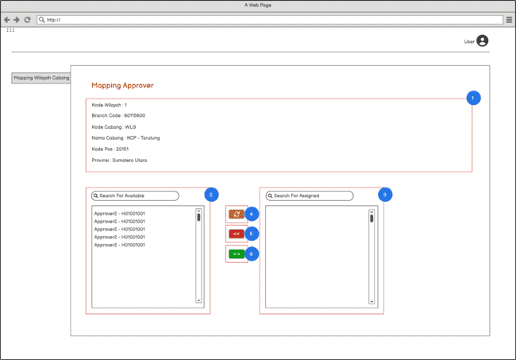
Penjelasan masing-masing Field/Kolom | - Detail Data Cabang, untuk menampilkan informasi data cabang dari approver yang akan di mapping.  - Mapping Approver, untuk melakukan pemilihan user approver yang akan di mapping ke dalam cabang untuk melakukan onboarding data merchant.
Penjelasan Button/Hyperlink | - Assign approver : untuk melakukan pemilihan user approver yang akan diberikan tanggung jawab untuk melakukan onboarding data merchant dari masing-masing cabang.  - Un-assign approver : untuk membatalkan pemilihan user approveryang akan diberikan tanggung jawab untuk melakukan onboarding data merchant dari masing-masing cabang.  - Refresh : untuk melakukan refresh data yang akan ditampilkan di dalam table.  - Searching Data Approver : untuk melakukan pencarian data approver yang akan di mapping.

Mapping MID
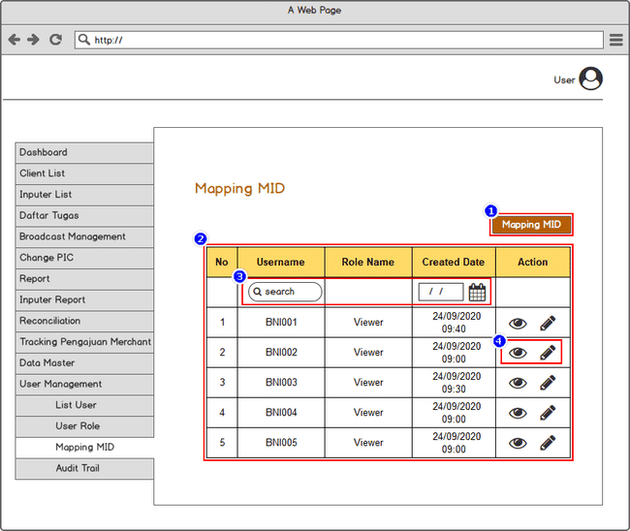
Description:
Halaman untuk mapping user dengan MID
Rules and condition:
- Mapping MID, untuk create mapping MID baru
- List user yang sudah dilakukan mapping MID
- Filter pencarian data
- Action;
  - View, untuk melihat detail mapping MID yang sudah dibuat
  - Edit, untuk mengedit mapping MID

Create Mapping MID
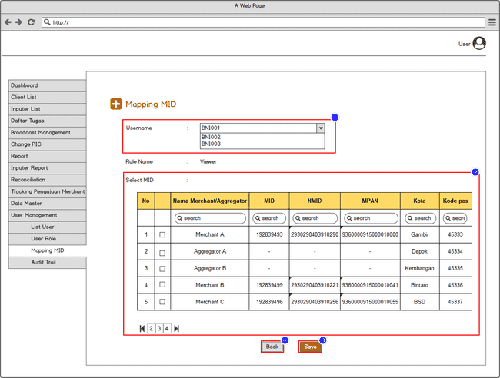
Description:
Halaman untuk membuat mapping user dengan MID
Rules and condition:
- Username, berisi list username dengan tipe role khusus
- Select MID, untuk memilih MID mana saja yang akan diassign ke user. Checklist bisa dilakukan pada halaman yang berbeda
- Save, untuk menyimpan mapping MID
- Back, untuk kembali ke halaman sebelumnya

Edit Mapping MID
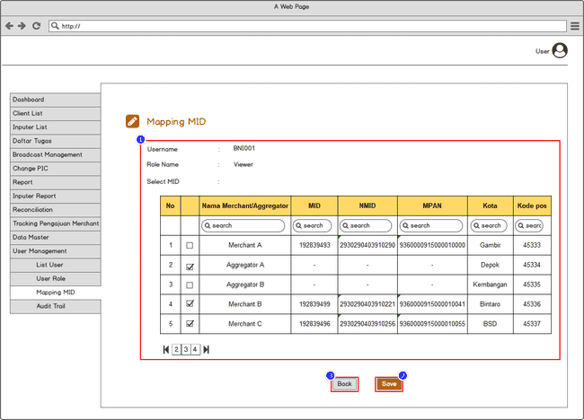
Description:
Halaman untuk mengedit user yang sudah dimapping dengan MID
Rules and condition:
- Data yang bisa diedit hanya select MID
- Save, untuk menyimpan perubahan data
- Back, untuk kembali ke halaman sebelumnya

View Mapping MID
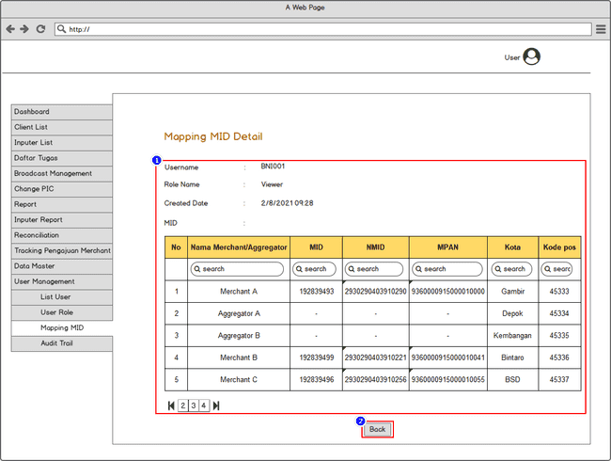
Description:
Halaman untuk melihat detail mapping MID
Rules and condition:
- Detail data user yang sudah dimapping dengan MID
- Back, untuk kembali ke halaman sebelumnya

Mapping Wilayah
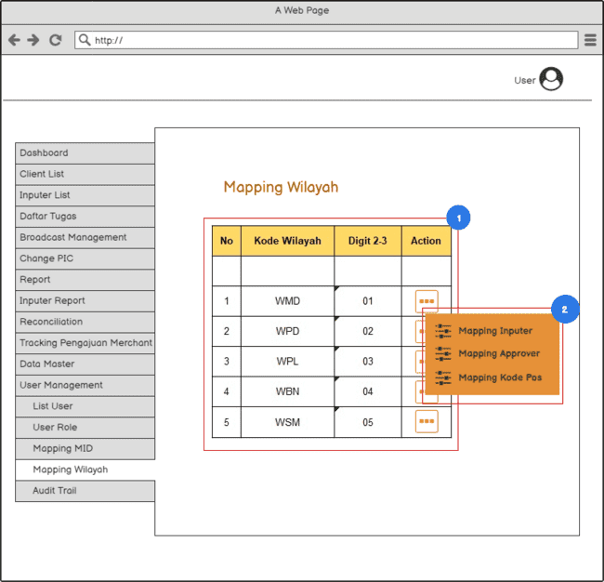

Description :
Halaman mapping wilayah digunakan untuk mapping inputer, approver, dan kode pos dengan kode wilayah yang sudah terdaftar di BNI
Rules and Condition :
- List kode wilayah dan digit 2-3 (digit ke 2 dan 3 pada MID) yang sudah dimapping oleh BNI
- Action yang bisa dilakukan pada mapping wilayah:
- Mapping Inputer; mapping kode wilayah dengan inputer
- Mapping Approver; mapping kode wilayah dengan approver
- Mapping Kode pos; mapping kode wilayah dengan kode pos

Mapping Wilayah - Inputer

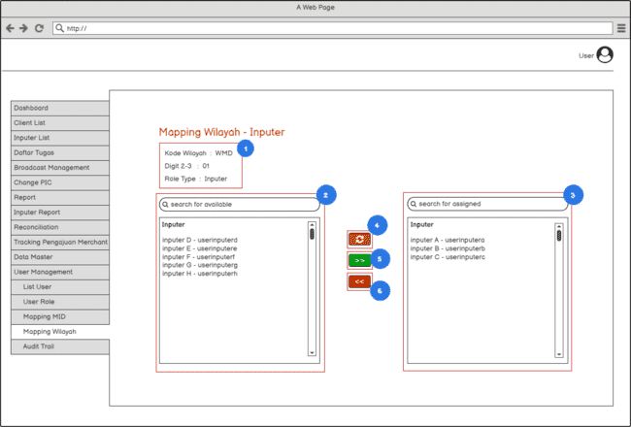
Description :
Halaman mapping wilayah inputer digunakan untuk mapping inputer dengan kode wilayah yang dipilih, sehingga jika ada merchant yang on boarding (via mobile apps) maka merchant tersebut menjadi tanggung jawab dari inputer sesuai wilayahnya
Rules and Condition :
- Info wilayah
- List inputer yang available untuk dimapping ke wilayah yang dipilih
- List inputer yang sudah dimapping ke wilayah yang dipilih
- Untuk refresh list inputer
- Untuk add mapping inputer / memindahkan inputer dari list available ke list assigned
- Untuk remove mapping inputer / memindahkan inputer dari list assigned ke list available

Mapping Wilayah - Approver

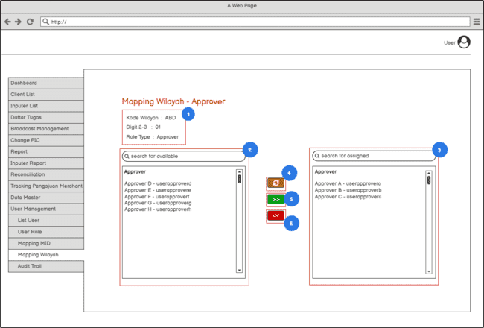
Description :
Halaman mapping wilayah approver digunakan untuk mapping approver dengan kode wilayah yang dipilih, sehingga jika ada merchant yang on boarding (via mobile apps) maka merchant tersebut akan di approve oleh approver sesuai wilayahnya
Rules and Condition :
- Info wilayah
- List approver yang available untuk dimapping ke wilayah yang dipilih
- List approver yang sudah dimapping ke wilayah yang dipilih
- Untuk refresh list approver
- Untuk add mapping approver / memindahkan approver dari list available ke list assigned
- Untuk remove mapping approver / memindahkan approver dari list assigned ke list available

Mapping Wilayah Kode Pos
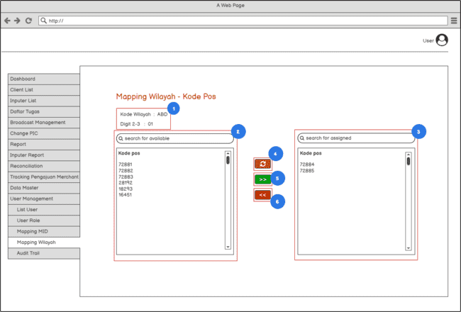

Description :
Halaman mapping wilayah – kode pos digunakan untuk mapping kode pos dengan kode wilayah yang dipilih
Rules and Condition :
- Info wilayah
- List kode pos yang available untuk dimapping ke wilayah yang dipilih
- List kode pos yang sudah dimapping ke wilayah yang dipilih
- Untuk refresh list kode pos
- Untuk add mapping kode pos / memindahkan kode pos dari list available ke list assigned
- Untuk remove mapping kode pos / memindahkan kode pos dari list assigned ke list available.

Generate QR Log
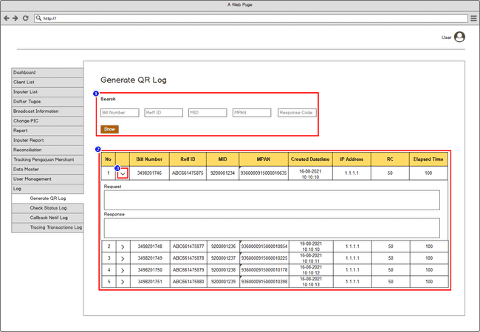
Description:
Halaman untuk melihat Log Generate QR
Rules and condition:
- Filter yang harus diinput untuk menampilkan log
- List log yang tampil sesuai dengan filter yang dipilih
- Expand untuk melihat request response dari masing-masing log

Check Status Log
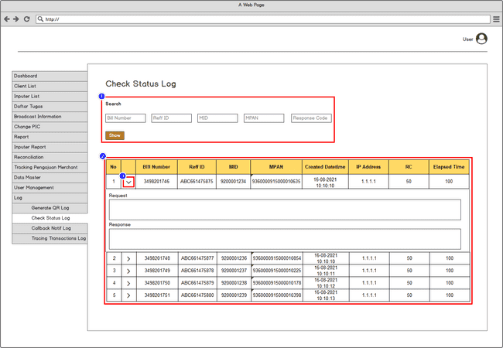
Description:
Halaman untuk melihat Log Check Status
Rules and condition:
- Filter yang harus diinput untuk menampilkan log
- List log yang tampil sesuai dengan filter yang dipilih
- Expand untuk melihat request response dari masing-masing log

Callback Notif Log
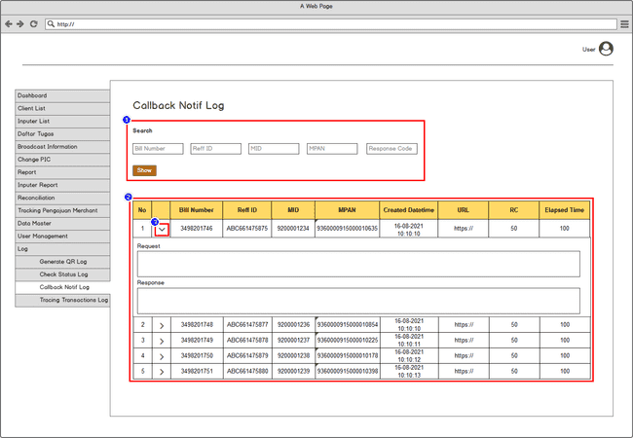
Description:
Halaman untuk melihat Log Callback Notif
Rules and condition:
- Filter yang harus diinput untuk menampilkan log
- List log yang tampil sesuai dengan filter yang dipilih
- Expand untuk melihat request response dari masing-masing log

Tracing Transactions Log
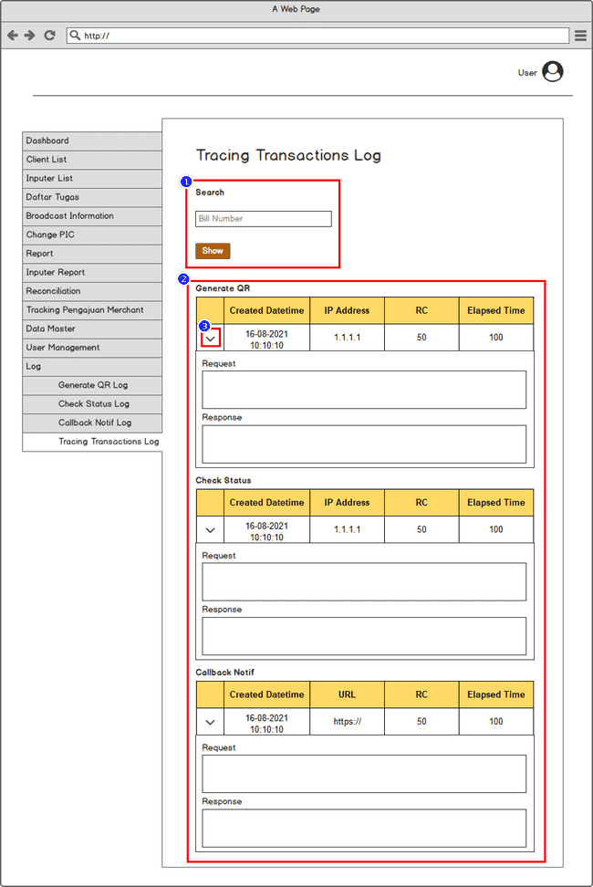

Description:
Halaman untuk melihat Tracing Transactions Log
Rules and condition:
- Filter yang harus diinput untuk menampilkan log
- List log yang menampilkan log Generate QR, Check Status, dan Callback Notif
- Expand untuk melihat request response dari masing-masing log

MPM Transaction Log
Use Case Name | MPM Transaction Log
Description | Merupakan halaman untuk melihat log transaksi MPM yang didapat pada saat proses BNI hit ke MOM “Request” dan MOM memberikan data “Response”.
Actor | Admin
Business Rules | - Data akan tampil setelah filter diisi  - Filter Reff ID, Bill Number dan Kode Iuran mandatory untuk diisi terlebih dahulu salah satunya.  - Filter MID dan Issuer Name bersifat optional
Pre Conditions | User berhasil Login, dan menginput filter untuk menampilkan log
Post Conditions | Log ditampilkan sesuai dengan filter yang diinput
Main Flow | - User klik menu Log > MPM Transaction Log  - User menginput filter sesuai dengan business rules  - Log tampil sesuai dengan filter yang diinput
Validation | - Jika filter yang diinput tidak ada datanya:  Data tidak ditemukan  - Jika User tidak memilih salah satu dari filter Reff ID, Bill Number, Kode Iuran terlebih dahulu, tetapi user langsung memilih filter mid atau issuer name maka sistem akan memunculkan message error:  Reff ID, Bill Number dan Kode Iuran Required
Link User Interface Wireframe | MPM Transaction Log:  MPM Log Transaction
Image Design Wireframe | 
Penjelasan masing-masing Field/Kolom | MPM Transaction Log:  - Filter harus diisi sebelum sistem menampilkan data log transaction  - Payment, pada saat terjadi proses transaksi dari BNI hit API verify transaction ke SPE.  - Check Status On us, pada saat issuer mengecek status transaksi on us kepada sistem BNI QRIS MOM dengan cara hit ke Service API Check Status by Bill Number BNI QRIS MOM .  - Check Status Off us, pada saat issuer mengecek status transaksi off us pada sistem BNI QRIS MOM dengan cara hit ke Service API Check Status BNI QRIS MOM.  - Callback API, pada saat proses transaksi selesai dari SPE hit ke webhook merchant menggunakan API transaction notification.
Penjelasan Button/Hyperlink | - Button Search : untuk memproses data yang akan tampil di mpm log transaction pada portal merchant setelah merchant melakukan filter.  - Button Reset : untuk mereset filter yang sudah dipilih.  - Button Expand Log : untuk melihat detail data log.

CPM Merchant API Log
Use Case Name | CPM Merchant API Log
Description | Merupakan halaman untuk melihat log Merchant API CPM dari merchant ke MOM.
Actor | Admin
Business Rules | - Data akan tampil setelah filter diisi  - Filter Reff ID mandatory untuk diisi terlebih dahulu salah satunya.  - Filter MID dan Request ID bersifat optional
Pre Conditions | User berhasil Login, dan menginput filter untuk menampilkan log
Post Conditions | Log ditampilkan sesuai dengan filter yang diinput
Main Flow | - User klik menu Log > CPM Merchant Log  - User menginput filter sesuai dengan business rules.  - Log tampil sesuai dengan filter yang diinput
Validation | - Jika filter yang diinput tidak ada datanya:  Data tidak ditemukan  - Jika User tidak memilih filter Reff ID terlebih dahulu, tetapi user langsung memilih filter mid atau request id maka sistem akan memunculkan message error:  Reff ID Required
Link User Interface Wireframe | CPM Merchant API Log:  CPM Merchant API Log
Image Design Wireframe | 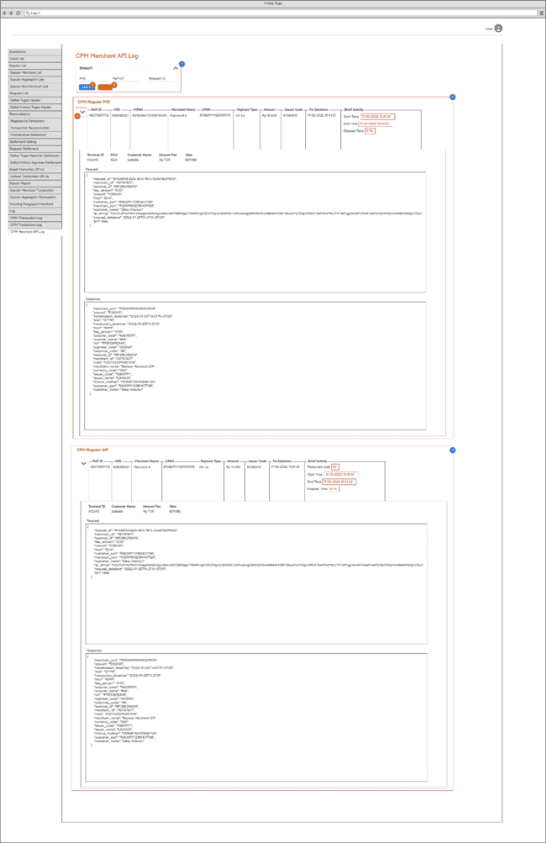
Penjelasan masing-masing Field/Kolom | CPM Merchant API Log:  - Filter harus diisi sebelum sistem menampilkan data log merchant API CPM.  - CPM Reguler POI, untuk menampilkan log merchant API CPM dari merchant ke “MOM”.  - CPM Reguler API, untuk menampilkan log merchant API CPM dari merchant ke “MOM”..
Penjelasan Button/Hyperlink | - Button Search : untuk memproses data yang akan tampil di cpm log transaction pada portal admin setelah admin melakukan filter.  - Button Reset : untuk mereset filter yang sudah dipilih.  - Button Expand Log : untuk melihat detail data log.

CPM Transaction Log
Use Case Name | CPM Transaction Log
Description | Merupakan halaman untuk melihat log transaksi CPM yang didapat pada saat proses Service API CPM hit ke Core CPM “MOM” dan log transaction CPM dari MOM ke BNI API Management.
Actor | Admin
Business Rules | - Data akan tampil setelah filter diisi  - Filter Reff ID mandatory untuk diisi terlebih dahulu salah satunya.  - Filter MID dan Request ID bersifat optional
Pre Conditions | User berhasil Login, dan menginput filter untuk menampilkan log
Post Conditions | Log ditampilkan sesuai dengan filter yang diinput
Main Flow | - User klik menu Log > CPM Transaction Log  - User menginput filter sesuai dengan business rules.  - Log tampil sesuai dengan filter yang diinput
Validation | - Jika filter yang diinput tidak ada datanya:  Data tidak ditemukan  - Jika User tidak memilih filter Reff ID terlebih dahulu, tetapi user langsung memilih filter mid atau request id maka sistem akan memunculkan message error:  Reff ID Required
Link User Interface Wireframe | CPM Transaction Log:  CPM Transaction Log
Image Design Wireframe | 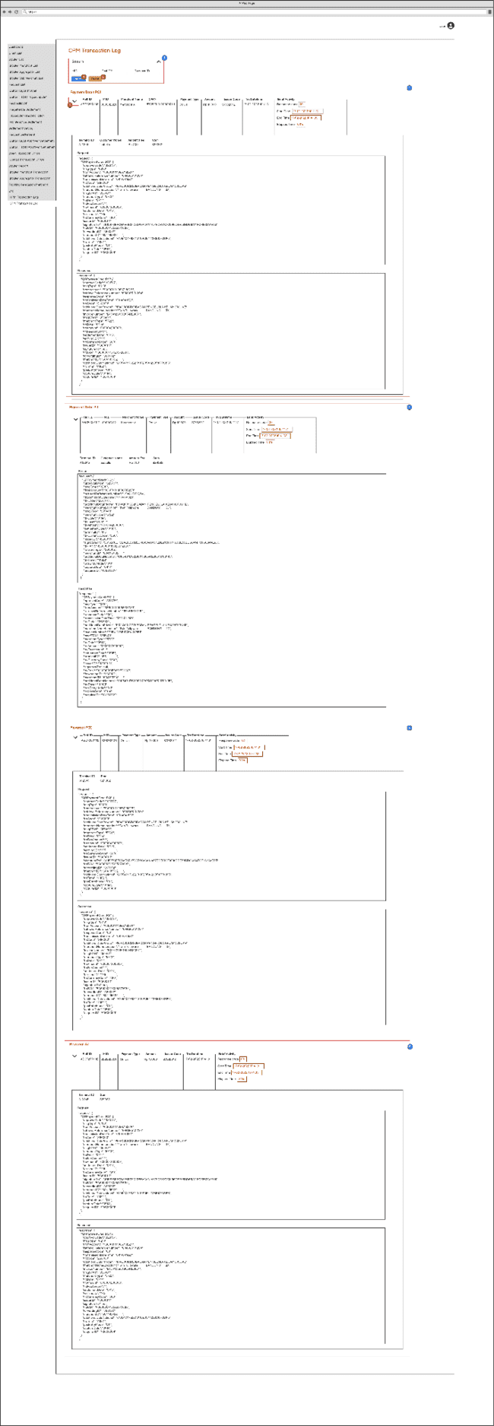
Penjelasan masing-masing Field/Kolom | CPM Transaction Log:  - Filter harus diisi sebelum sistem menampilkan data log transaction CPM.  - Payment POI, untuk menampilkan log transaction CPM dari service API CPM ke Core CPM “MOM”.  - Payment AJ, untuk menampilkan log transaction CPM dari Core CPM “MOM” ke BNI API Management.  - Reversal POI, untuk menampilkan log reversal CPM dari service API CPM ke Core CPM “MOM”.  - Reversal AJ, untuk menampilkan log reversal CPM dari Core CPM “MOM” ke BNI API Management.
Penjelasan Button/Hyperlink | - Button Search : untuk memproses data yang akan tampil di cpm log transaction pada portal admin setelah admin melakukan filter.  - Button Reset : untuk mereset filter yang sudah dipilih.  - Button Expand Log : untuk melihat detail data log.

Email Notifikasi Transaksi
Use Case Name | Email Notification Transaksi
Description | Email notification di dapat oleh merchant setelah selesai melakukan transaksi pembayaran menggunakan Qris.
Actor | Merchant
Business Rules | - User setelah melakukan transaksi pembayaran menggunakan Qris sistem akan langsung mengirimkan email notification yang berisikan informasi mengenai detail pembayaran yang dilakukan berhasil atau gagal.
Pre Conditions | Customer melakukan transaksi pembayaran ke merchant dengan menggunakan QRIS.
Post Conditions | Merchant akan menerima email notification transaksi pembayaran menggunakan QRIS berhasil
Main Flow | - User melakukan transaksi pembayaran menggunakan QRIS.  - User akan mendapatkan email notification yang berisikan hasil transaksi yang dilakukan berhasil atau gagal.
Link User Interface Wireframe | Email Notification Transaksi
Evidence | - Data total transaksi yang ditampilkan pada email notification transaksi merchant berbeda dengan yang tampil pada menu merchant transaction yang ada portal admin dan menu transaction report yang ada pada portal merchant.
Image Design Wireframe | Data Merchant Transaction Pada Portal Admin :  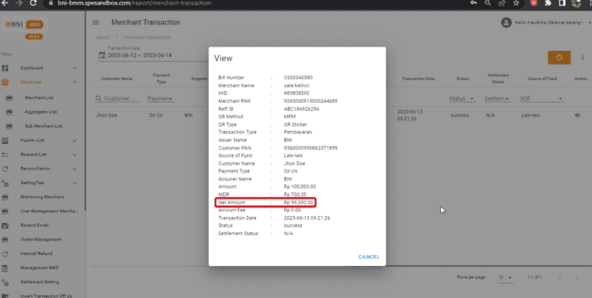  Data Merchant Transaction Pada Portal Merchant :  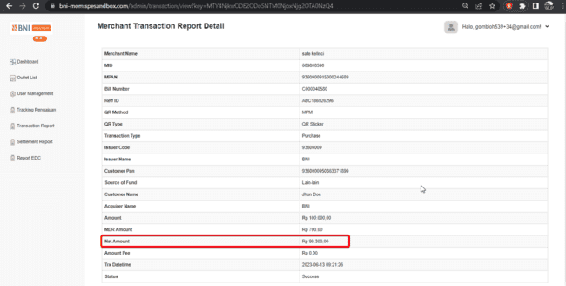  Email Notification Transaction :  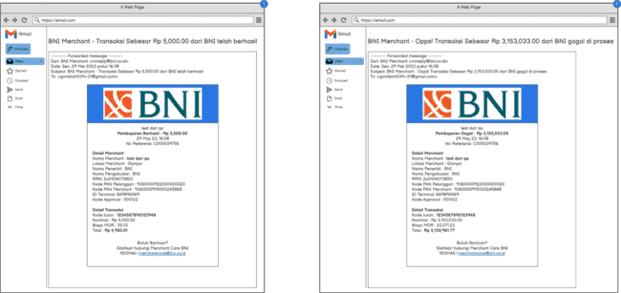
Penjelasan masing-masing Field/Kolom | - Detail informasi email notification transaksi, untuk menampilkan detail email yang berisikan data transaksi yang dilakukan oleh customer.

My Profile
Halaman yang akan muncul ketika user memilih menu My Profile atau button  pada portal admin.

View Profile
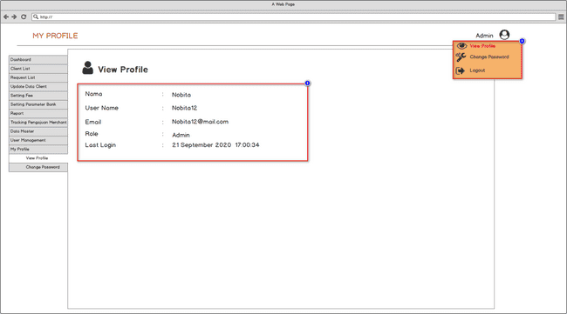
Description :
Halaman yang akan muncul ketika memilih menu View Profile

Rules and Condition :
- Halaman view profile berisi informasi berikut :
  - Nama, untuk menampilkan nama user
  - User Name, untuk menampilkan user name
  - Email, berisi email yang aktif user
  - Role, menampilkan role dari user yang bersangkutan
  - Last Login, menampilkan kapan terakhir kali user login ke sistem

Change Password
Use Case Name | Change Password
DescriptiChange Passwordon | Halaman change password adalah halaman untuk merubah password lama dan memasukan password yang baru
Actor | User Admin
Business Rules | - Password baru yang diinput tidak boleh sama dengan password lama  - Format password: panjang minimal karakter password adalah 8 karakter, dengan kombinasi min. huruf kecil 1, min. huruf besar 1, angka min. 1 digit, min. 1 karakter  - Password expired 90 hari  - Usia peringatan kata sandi 7 hari sebelum expired
Pre Conditions | User berhasil melakukan login pada portal Admin
Post Conditions | Dapat melakukan perubahan atau pergantian password
Main Flow | - User klik dropdown user yang sedang login  - User klik Change Password
User Interface | Change Password
Penjelasan masing-masing Field/Kolom | - Filter Bar: digunakan untuk melakukan pencarian berdasarkan data yang diinginkan. (MID & Tanggal Transaksi)  - Table List Merchant: berisi list yang menampilkan data merchant.
Penjelasan Button/Hyperlink | - Change Password, button untuk menampilkan halaman change password  - Password lama, field untuk mengisi password lama yang akan diganti.  - Password Baru, field untuk mengisi password baru yang akan dibuat.  - Konfirmasi Password Baru, field untuk mengkonfirmasi password yang akan dibuat.  - Kembali, Button untuk Kembali ke halaman sebelumnya.  - Submit, button untuk mengkonfirmasi password yang akan diubah menjadi password yang baru dirubah. Dan akan Kembali ke halaman awal login

Notifikasi Password Expired
Use Case Name | Notifikasi Password Expired
DescriptiChange Passwordon | Halaman Notifikasi Password Expired adalah notifikasi untuk melakukan merubah password akan expired
Actor | User Admin
Business Rules | - Notifikasi akan tampil ketika user login ke aplikasi  - Usia peringatan kata sandi 7 hari sebelum expired
Pre Conditions | User berhasil melakukan login pada portal Admin
Post Conditions | Notifikasi pengingat untuk melakukan perubahan password yang akan expired
Main Flow | - User klik button Change Password pada notifikasi  - Atau login dan masuk ke menu Change Password
User Interface | Notifikasi Perubahan Password
Penjelasan Button/Hyperlink | - Button Change Password, button untuk menampilkan halaman change password

Logout
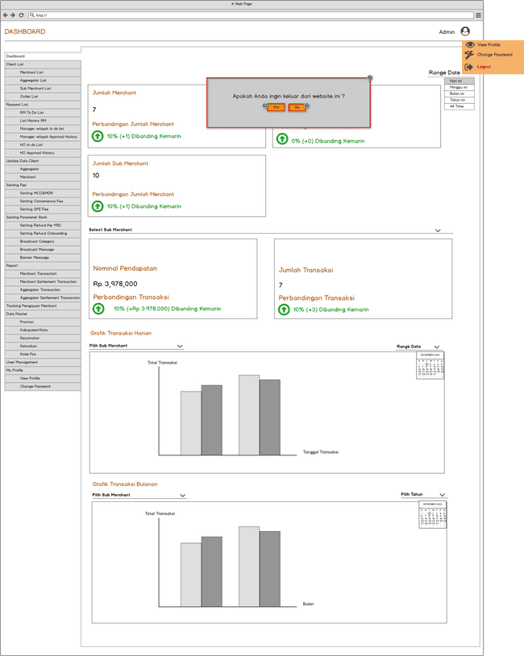

Description :
Halaman yang akan muncul ketika user memilih menu logout, akan muncul pop-up apakah user ingin logout atau tidak.

Rules and Condition :
- Menampilkan pop-up, sebagai konfirmasi apakah user ingin logout atau tidak
- Klik Yes, jika ingin logout dari website
- Klik No, jika tidak ingin logout dari website
- Jika user tidak ada aktivitas selama 15 menit makan user akan otomatis force log out dari Portal Admin.

Resend Report Settlement Backdate
Tools yang digunakan untuk resend report settlement pada tanggal yang sudah ditentukan, tetapi untuk yang existing sekarang resend report settlement hanya bisa dilakukan sesuai tanggal yang sedang berjalan sekarang. Jadi akan dilakukan penambahan script pada tools resend report settlement backdate untuk memudahkan tim OPS dalam proses penanganan issue yang ada di report settlement.

Notif Request List Task Lonceng Portal Admin
Use Case Name | Notif Request List Task - Portal Admin (Icon Lonceng)
Description | Halaman yang akan menampilkan notif request list task dari approver dan inputer dengan maksimal notif yang ditampilkan adalah 5 notif.
Actor | Approver dan Inputer
Business Rules | - Approval atau Inputer akan mendapatkan notif request list task secara update setiap 1 jam sekali.  - Data notif request list task yang di dapat oleh approval atau inputer diambil dari summary data request list approval atau inputer.  - Pada saat approval atau inputer melakukan aksi untuk klik notif maka sistem akan langsung redirect ke halaman daftar tugas inputer ataupun daftar tugas approval.  - Summary request list task akan terus bertambah setiap 1 jam apabila user belum melakukan action tindakan pada halaman daftar tugas saat klik notif request list. Contoh : Tanggal 21-09-2023 10:00:00 = 50 merchant, kemudian tanggal 21-09-2023 11:00:00 = 100 merchant. Jumlah summary task akan terus bertambah pada saat user belum melakukan action tindakan pada halaman daftar tugas, sehingga akan mempengaruhi perubahan waktu dan juga tanggal yang akan ditampilkan pada notif.  - Tanggal notif diambil dari tanggal datenow pengajuan yang ada pada daftar tugas inputer dan daftar tugas approver.
Pre Conditions | Inputer atau Approver login ke portal admin dan melakukan action untuk klik icon “Bell/Lonceng”
Post Conditions | System akan menampilkan list notif request list task inputer atau approval yang membutuhkan tindakan.
Main Flow | - Approver dan Inputer login ke dalam portal admin.  - Approver dan Inputer melakukan action untuk klik icon “Bell/lonceng” yang ada pada halaman home page portal admin.  - System akan menampilkan list notif request list task dari approver atau inputer dengan 1 action button: Lihat semua.
Validation | - Kondisi Notifikasi ada 2, yaitu:  - Pada saat lonceng berwarna “Orange” menunjukkan bahwa masih ada task yang perlu dilakukan tindakan oleh inputer maupun approval Bank BNI. Sehingga pada saat lonceng notif di klik maka sistem akan menampilkan notif dan jumlah task yang perlu dilakukan tindakan.  - Pada saat lonceng berwarna “Hitam” menunjukkan bahwa tidak ada task yang perlu dilakukan tindakan oleh inputer maupun approval Bank BNI. Sehingga pada saat lonceng notif di klik maka sistem akan menampilkan data notif yang kosong dengan Message “Anda tidak memiliki task yang membutuhkan tindakan”.
Link User Interface Wireframe | Notif Request List Task - Portal Admin (Icon Lonceng):  Notif Request List Task - Portal Admin (Icon Lonceng)
Image Design Wireframe | 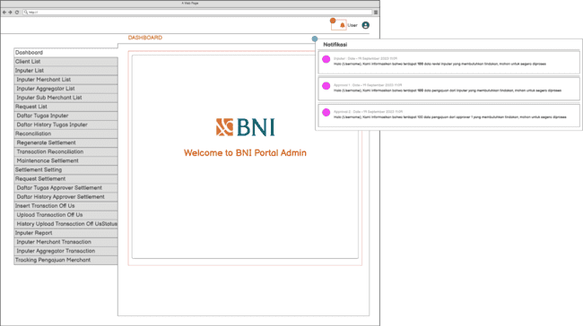
Penjelasan masing-masing Field/Kolom | - Notif Request List Task Inputer atau Approval, untuk menampilkan notif request list task dari inputer atau approval yang membutuhkan untuk segera diberikan tindakan.
Penjelasan Button/Hyperlink | Icon Bell/Lonceng, untuk menampilkan data notif request list task approval atau inputer.

Notif Email Task Approver
Use Case Name | Notif Email Task Approver
Description | - Email notification akan diterima oleh approver pada saat ada merchant yang melakukan onboarding menggunakan skema self onboarding ataupun onboarding oleh inputer bank BNI dan perubahan data PTEN atau Non PTEN serta perbaikan data merchant yang dilakukan oleh inputer.  - Email notif akan diterima oleh approver kedua pada saat approver pertama melakukan action untuk pemberian response approve data onboarding merchant baru dengan skema self onboarding ataupun onboarding oleh inputer bank BNI dan perubahan data PTEN atau Non PTEN serta perbaikan data merchant yang dilakukan oleh inputer.
Actor | Approval
Business Rules | - Approval akan menerima email notif task pada saat ada data onboarding merchant baru, perbaikan merchant baru dan perubahan data merchant yang dilakukan oleh inputer maupun merchant.  - Email notif yang diterima oleh approver realtime. Trigger real time adalah memiliki beberapa kondisi, yaitu:  - Pada saat merchant submit data pengajuan merchant onboarding.  - Pada saat inputer submit data pengajuan merchant onboarding.  - Pada saat inputer submit perbaikan data merchant yang mendapatkan response send back dari approval dan Reject dari PTEN.  - Pada saat inputer submit perubahan data merchant PTEN atau Non PTEN.  - Pada saat approval pertama melakukan action approve untuk pengajuan data merchant onboarding dan perubahan data merchant PTEN atau Non PTEN.
Pre Conditions | - Inputer atau merchant melakukan onboarding data merchant.  - Inputer melakukan perubahan data merchant  - Inputer melakukan perbaikan data merchant yang mendapatkan response send back dari approval  - Approver pertama melakukan action approve untuk pengajuan data merchant onboarding dan perubahan data merchant PTEN atau Non PTEN.
Post Conditions | Approval membuka email notif untuk tindakan onboarding, perbaikan dan perubahan data merchant.
Main Flow | - Approval membuka email.  - Approval akan mendapatkan notif email untuk tindakan onboarding, perbaikan dan perubahan data merchant.
Validation | - Pada saat approver kedua melakukan action pemberian response approve maka tim approver tidak akan mendapatkan notif email.
Link User Interface Wireframe | Notif Email Task Approver:  Notif Email Task Approver
Image Design Wireframe | 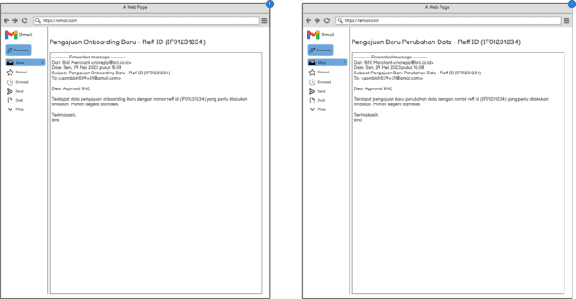
Penjelasan masing-masing Field/Kolom | Detail Notif Email Task Approver, untuk menampilkan informasi terkait task onboarding data merchant ataupun perubahan data merchant yang perlu untuk diberikan tindakan dari approver.

Notif Email Task Inputer
Use Case Name | Notif Email Task Inputer
Description | Email notification didapat oleh inputer pada saat data merchant baru onboarding dan perubahan data merchant PTEN atau Non PTEN mendapatkan response send back dari approval.
Actor | Inputer
Business Rules | - Inputer akan menerima email notif task pada saat ada data merchant baru onboarding dan perubahan data merchant PTEN atau Non PTEN yang mendapatkan response send back dari approval.  - Pada saat approval memberikan respon reject maka inputer tidak akan mendapatkan notif email.  - Email notif yang diterima oleh inputer realtime. Trigger real time adalah memiliki beberapa kondisi, yaitu:  - Pada saat approver memberikan response send back untuk pengajuan data merchant baru dan perubahan data merchant PTEN atau Non PTEN.  - Pada saat PTEN memberikan response reject untuk pengajuan data merchant baru dan perubahan data merchant PTEN atau Non PTEN.
Pre Conditions | - Approval melakukan send back data pengajuan onboarding merchant dan perubahan data merchant PTEN atau Non PTEN.  - PTEN melakukan reject data pengajuan onboarding merchant dan perubahan data merchant.
Post Conditions | Inputer membuka email notif untuk tindakan perbaikan data merchant yang mendapatkan response send back dari approval.
Main Flow | - Inputer membuka email.  - Inputer akan mendapatkan notif email untuk tindakan perbaikan data merchant yang mendapatkan response send back dari approval.
Link User Interface Wireframe | Notif Email Task Inputer:  Notif Email Task Inputer
Image Design Wireframe | 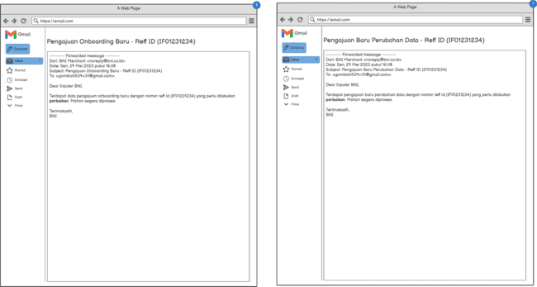
Penjelasan masing-masing Field/Kolom | Detail Notif Email Task Inputer, untuk menampilkan informasi terkait data onboarding merchant ataupun perubahan data merchant PTEN atau Non PTEN yang perlu dilakukan tindakan perbaikan oleh inputer karena mendapatkan response send back dari approval dan reject dari PTEN.

Sub Merchant List - Export
Use Case Name | Hasil Export Outlet List
Description | Merupakan contoh hasil export Sub Merchant List
Actor | Aggregator
Business Rules | Format export adalah xlsx
Pre Conditions | User berhasil login dan mengakses menu Sub Merchant List
Post Conditions | Dapat melihat dan mendownload data pada halaman Sub Merchant List
Main Flow | - User membuka menu Sub Merchant list  - User melakukan export data Sub Merchant list
User Interface | Sub Merchant List - Hasil Export

Tracking Pengajuan - Export
Use Case Name | Hasil Export Tracking Pengajuan
Description | Merupakan contoh hasil export Tracking Pengajuan
Actor | Aggregator
Business Rules | Format export adalah xlsx
Pre Conditions | User berhasil login dan mengakses menu Tracking Pengajuan
Post Conditions | Dapat melihat dan mendownload data pada halaman Tracking Pengajuan
Main Flow | - User membuka menu Tracking Pengajuan  - User melakukan export data tracking pengajuan
User Interface | Tracking Pengajuan - Hasil Export

Transaction Report - Export
Use Case Name | Hasil Export Transaction Report
Description | Merupakan contoh hasil export Transaction Report
Actor | Aggregator
Business Rules | Format export adalah xlsx
Pre Conditions | User berhasil login dan mengakses menu Transaction Report
Post Conditions | Dapat melihat dan mendownload data pada halaman Transaction Report
Main Flow | - User membuka menu Transaction Report  - User melakukan export data transaction report
User Interface | Report Transaction - File Export

MID
Deskipsi: Merupakan menu yang digunakan untuk melakukan monitoring & upload MID.

Duplicate MID
Background: Di sistem, terdapat 1 MID yang digunakan oleh beberapa merchant. Hal ini dikarenakan terdapat beberapa source onboarding (BNI Move, self onboarding, Portal Merchant/Admin), yang mana ada possibility MID nya digunakan secara bersamaan.

Actor:
- User Admin dengan hak akses ke Sub Menu Duplicate MID

Business Rules:
- MID yang ditampilkan pada list hanya MID yang >1.
- Jika MID sudah diupdate, maka list MID juga terupdate.

User Interface: List Duplicate MID
Penjelasan Masing-Masing Field:
- Field Search MID
- Tabel List:
- MID: MID yang double digunakan pada merchant.
- Count Duplicate: Jumlah banyaknya MID yang duplicate digunakan
- Pada saat list di klik, maka akan menampilkan Detail MID.

User Interface: Detail Duplicate MID
Penjelasan Masing-Masing Field:
- Field dari MID yang di search pada halaman List MID (disabled).
- Nomor urut.
- Nama Merchant dari yang menggunakan MID tersebut.
- Tanggal Active Merchant.
- Status Merchant.

Stock MID
Deskripsi: Merupakan menu yang digunakan untuk memonitoring, mengupload, dan mengisi MID yang digunakan merchant.

Actor:
- User Admin dengan hak akses ke Sub Menu Stock MID

Business Rules:
- Stock MID bisa digunakan untuk semua onboarding dan ketika sudah digunakan pastikan jumlah stock berkurang.

User Interface: List Monitoring Stock MID
Penjelasan Masing-Masing Field:
Tabel List stock MID, default sort ascending by kolom Stock MID
- Nomor Urut
- Kode Wilayah
- Nama Wilayah
- Stock MID: Jika stock MID kurang atau sama dengan 50, maka ubah menjadi warna merah.
- Merchant Type.
- Agent46/Debitur
- Local Mercant
User Interface: Bulk Upload Stock MID
Penjelasan Masing-Masing Field:
- Download Template Bulk Upload Stock MID, format XLSX: File Excel Stock Reserved MID
- Upload: Lakukan Validasi Kode Wilayah harus sama dengan digit ke 2 & 3 MID.
Maksimal uplaod adalah 1,000 row.
- History Upload MID.
- Nomor Urut.
- Nama file yang di upload. Data dapat di download.
- Total dari stock MID.
- Upload By, username.
- Upload Date.
- Status Upload
- Berhasil
- Gagal

User Interface: Fill MID
Penjelasan Masing-Masing Field:
- Tombol Get Empty Data: untuk mengambil data merchant dengan MID kosong.
- Tombol Fill MID: untuk mengisi MID merchant yang kosong. Ketika fill MID, kode wilayah & tipe QR harus sesuai dengan kode wilayah & tipe QR merchant.
Tipe qr stiker/static wajib pakai prefix 6.
Untuk Fill MID, ceklist terlebih dahulu. Fill per page (max fill 100).
- Tabel FIll MID.
Data yang ditampilkan pada tabel adalah data merchant dengan MID kosong dan status waiting approver 2.
Sort by Tanggal Pengajuan (oldest to newest)
- Nomor Urut
- Select row
- Source Onboarding
- Nama Merchant
- Reference Number
- Tanggal Pengajuan

